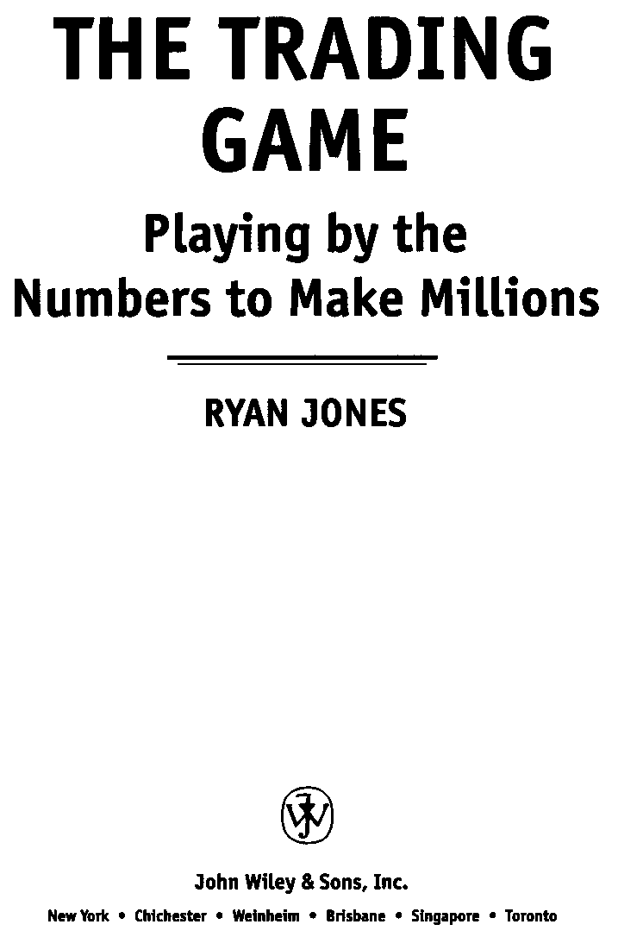

ПРЕДИСЛОВИЕ
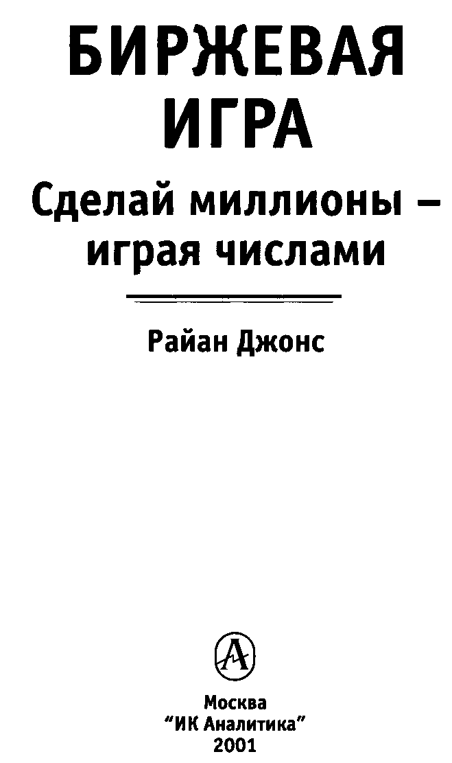
Мы живем в эпоху, когда смысл человеческой жизни все более сводится к одному императиву: "Я знаю, чего хочу, и хочу этого немедленно". Это время высоких скоростей и стремительных решений. Для человека теперь нет ничего важнее себя самого. Крысиная возня самого низкого сорта. Еще никогда не было так важно "держаться на определенном уровне". Именно это и движет стремлением разбогатеть как можно быстрее и любой ценой.
Подобное отношение к жизни объясняет причину, по которой деятельность огромного количества людей связана с товарными рынками и рынками срочных сделок. Трейдинг может служить мощным средством реализации целей. С другой стороны, он может нанести и существенный ущерб. Трейдинг - это игра, в которой присутствует вознаграждение за риск. Это игра, которая не щадит участников, не изучивших ее правила. Для тех, кто организует свою работу по принципам: "разбогатеть как можно быстрее" или "получить желаемое немедленно", провал обеспечен.
Количество проигравших среди тех, кто пытается работать на рынках, прибегая к сделкам с финансовым рычагом, или по-иному - торгуя с маржей, составляет 90%. Насколько я пониманию, это означает, что 90% из тех, кто начинает торговлю, заканчивают ее с чистым убытком. Мне также говорили, что в любой заданный момент времени 90% открытых счетов показывают убытки и только 10% - прибыли. Эта статистика свидетельствует, что возможность быстро разбогатеть на таких рынках очень низка. Чтобы заработать здесь серьезные деньги, трейдеры должны грамотно распоряжаться своими средствами. Если только не подвернется очень счастливый шанс, то разбогатеть на рынках, где практикуются сделки с рычагом, попросту невозможно, не имея для этого подходящей стратегии управления капиталом. Созданию такой стратегии и посвящена эта книга.
Райан Джонс
Колорадо Спрингз, Колорадо Март, 1999г.

ОТ АВТОРА
Многие люди помогли мне приобрести знания, необходимые для написания книги об управлении капиталом при использовании кредитных инструментов. Информация, представленная в этой книге, основана, главным образом, на опыте. То есть сначала были получены опытные данные, а затем - на основе этих данных - проведены научные исследования. Описываемые здесь методы я разработал, опираясь на результаты таких исследований. Я хочу поблагодарить, в первую очередь тех кто позволил мне собрать необходимый опыт.
Когда мне было 16 лет, я, располагая знаниями по экономике в объеме курса средней школы, включился в "национальные соревнования по торговле акциями" и увлекся этим делом. Моим первым наставником был Майк Бензин, прихожанин церкви, которую посещал и я. Он был аналитиком в "Smith Barney" и вызвался мне помочь. Он находил время, чтобы передать мне, тогда еще школьнику, важные знания о рынках и о том, как они работают. Двери его офиса были всегда открыты для меня (иногда я приходил к нему ежедневно), и он мирился с моими постоянными вопросами и теми неудобствами, которые причиняло ему мое присутствие. Без Майка я никогда бы не начал заниматься рынками.
Я женился, завел двух детей, и еще учился в колледже, когда получил приглашение от Фреда Ступса на работу в юридическую фирму "Richardson, Stoops & Keating" в Тулсе, штат Оклахома. Полтора года в этой фирме были вторым важнейшим периодом в моем профессиональном становлении. Фред не только платил мне за работу, он сделал для меня гораздо больше. Простое "спасибо" никак не вмещает всей моей признательности Фреду за бесценный опыт, который он мне передал. Его участие во многом повлияло на мою биржевую карьеру и вообще на всю мою жизнь. Я испытываю глубокое чувство долга перед ним за все, что он для меня сделал.
Сотрудник той же юридической фирмы, Чак Ричардсон, стал мне хорошим другом и всегда верил в мои способности к торговле. Мы с Чаком одно время даже торговали вместе. Благодаря сериям совершенных тогда биржевых сделок я приобрел опыт, который позволил мне заняться научными исследованиями в области управления денежными средствами. Так что появление этой книги отчасти заслуга Чака.
Я оставил юридическую контору и стал брокером в Южной Флориде, но уже через три месяца оставил эту деятельность, потому что понял: поприще брокера не для меня. Мой план состоял в том, чтобы изучить биржевую индустрию за два года, а затем открыть собственное дело. Не стоит и говорить о том, что я не был готов открыть свой бизнес через три месяца. Поэтому я решил заняться трейдингом, чтобы зарабатывать себе на жизнь. Через полгода я обнаружил, что не был готов и к этому.
Однако, когда я разработал подробный бизнес-план, нашелся человек, который поверил в мои способности и полностью профинансировал начало деятельности компании "Rumery & Lehman, Inc.". Это был Уллард Кееран. Он и его семья не просто профинансировали бизнес, они сделали это, не выдвигая никаких дополнительных условий. Я получил полную свободу развивать бизнес в любом направлении, которое считал необходимым, без какого-либо давления со стороны Улларда. Если кто-то и высказывал уверенность в том, что предприятие ожидает успех, то это был Уллард. Этот человек (как и моя жена) сыграл главную роль в написание книги и вообще - в реализации моих планов в сфере торговли и бизнеса. Спасибо тебе, Уллард, за доверие, за уверенность в успехе и, что еще важнее, за твои молитвы.
Также мне хотелось бы поблагодарить моих четырех дочерей -Отем Фейз, Саммер Хоуп, Уинтер Лав, Спринг Гейс и сына Кристиана Эверетта: их смелость и независимость были мне хорошим подспорьем. Мой бывший партнер по бизнесу Даррен Пиплз мирился с моими самыми тяжелыми чертами характера и стал мне настоящим другом. Монте Вил, мой надежный товарищ и брат, с радостью бы отдал за меня жизнь, а я - за него. Мой тесть Томас Гамвел помог мне собрать некоторые формулы для этой книги. Благодарю моих родителей, Джорджа и Пет Джонс, которые вырастили меня, научили трудиться и зарабатывать себе на жизнь. И, наконец, мне хотелось бы поблагодарить одного из самых важных для меня людей - Ларри Вильямса, который подарил мне свою дружбу и поддержал мои исследования. Кроме того, я очень многое почерпнул, изучая результаты его колоссальной научной работы.
Этот список можно продолжать до бесконечности. Я хочу поблагодарить всех тех, кто внес свой вклад в мое дело. Я бы не смог осуществить его без поддержки.

От Редактора
Представляя издание российскому читателю, хотелось бы сказать несколько слов, о чем оно, а также отметить некоторые моменты, которые крайне важны и занимают, на мой взгляд, существенное место в этой книге.
Наиболее поразивший меня в книге Райана Джонса момент -это его подход к торговым стратегиям биржевого игрока. Он практически абстрагируется от любых торговых методов и систем, которых сегодня превеликое множество, и подходит к рынку как системе сделок с равными шансами. Не важно как, по каким причинам, с какой системой принятия решений вы совершаете ту или иную сделку, - все это не играет совершенно никакой роли. Безусловно, что наиболее важным в процессе инвестирования является полученный результат. Большинство стремится к этой цели через создание сложных торговых систем, или задействует огромное количество индикаторов, либо работает с массивами информации фундаментального характера, а может - просто диверсифицирует свои портфели. Но Райан Джонс не применяет ни одного из этих подходов, либо использует их крайне мало, - он оперирует только совокупностью положительных и отрицательных исходов. Только числа, а результаты ошеломляют, и нет никакого сомнения в том, что многие из тех, кто прочтет эту книгу, будут шокированы и пересмотрят свои взгляды на биржевую торговлю. В этом нет ничего удивительного, потому что эта книга - об управлении капиталом, то, что называется "money management", и это - тот третий главный аспект торговли, присутствие которого обеспечивает инвестору или трейдеру стратегический успех, а его отсутствие - ведет к потерям. Два других лежат в совсем иной сфере, им посвящено множество иных книг, в которых раскрываются методы анализа, обеспечивающих правильный выбор рынка), и принципы диверсификации вложений, чему также посвящены многочисленные издания по этой теме.
И надо признать честно - демонстрируемые им подходы доказывают, казалось бы, немыслимую на первый взгляд ситуацию: как, имея в результате больше убыточных сделок, нежели прибыльных, (даже в соотношении 70/30) можно, тем не менее, получить положительный результат! Почему так? Все просто: достаточно обратить внимание на расхождение логики и математики в процессе управления капиталом и сопутствующими ему рисками, как тут же станут ясны причины, почему практически не существует неудачных торговых сделок, а есть только неквалифицированное управление капиталом.
Позволю себе в связи с этим небольшое отступление и экскурс в мир банковских технологий.
Мультипликация депозитных вкладов достаточно широко известна. Как только возникает положительная разница между процентными ставками по привлечению и размещению капитала, так тут же возникает возможность многоступенчатого арбитража с накручиванием прибыли. Представим себе банкира, который может взять в своем банке кредит в размере 3% годовых и разместить его в 7-процентные ценные бумаги, принимаемые в залог его же банком. Взяли 10 миллионов долларов под 3% и приобрели бонды. Положили бонды в залог, получили новый кредит и т.д., по кругу. Как в сказке про белого бычка... только бычок этот способен прибавлять в весе от 20 до 40 % годовых на начальный капитал. Использование подобных технологии в трейдинге потенциально способно приносить громадные прибыли.
Для одного трейдера, работавшего на Форексе с полной суммой депозита, кредитным плечом 50, без «стоп-лоссов» и умудрявшегося "вырубать" в хороший день по 100-150 пунктов, как-то раз я рассчитал немудреную таблицу, исходившую из 10 прибыльных пунктов в день, также на полную сумму депозита. Как вы думаете, какой получился прирост депозита в пересчете на годовые проценты ? Одиннадцать тысяч годовых! Ему стало плохо. Два дня он держался за голову и перепроверял данные, и потом даже пытался перестроить свои торговые стратегии.
Я думаю, что на внимательного читателя книга, которую он уже, несомненно, держит в руках, произведет еще более сильное впечатление. После ее прочтения, вы уже не сможете работать на рынке так, как раньше, кем бы вы ни были: индивидуальным трейдером с небольшим депозитом или портфельным инвестором, использующим широкий набор рыночных инструментов.
Возможности геометрического роста торговых (или инвестиционных) счетов действительно ошеломляют. И не только из-за эффекта мультипликации, но и за счет выбора оптимального соотношения величины капитала, числа торгуемых контрактов и шага, закладываемого в прогрессию, как наращивания сделок, так и их сокращения в период нахождения в полосе неудач.

Но и это не все. Восприняв понимание оптимальной ставки, т.е. соотношения между величиной открытых позиций и капитала вообще, вы обнаружите более чем обескураживающий эффект для непосвященных: явление, заключающееся в расхождении прибылей на тысячи процентов в одной и той же серии сделок, в прямой зависимости от "оптимальности" размера вашей позиции. И надо сказать, что подобное искусство (управление размером позиции или по-другому, бюджетирование) признается высшим пилотажем в управлении рисками при использовании практики управления капиталом! Отсюда, вам сразу же, станет понятной безысходность состояния вышеупомянутого мною трейдера, работающего "по наитию" и рискующего всегда и всем что у него есть.
Не буду пересказывать все идеи и методы, изложенные в книге. Обращу лишь внимание читателя на впервые предложенную автором методику применения методов технического анализа к задаче управления размерами торгового капитала. Скользящая средняя капитала и линия тренда капитала, в рассуждениях автора, используются способами, которые очень близки к уже привычным для многих принципам анализа ценовых рядов с помощью ценовых скользящих средних, что надеюсь, не внесет путаницу в восприятие читателя.
Итогом изучения книги, без сомнения, станет более глубокое понимание, как сочетаемости рынков так и выбора стратегий в зависимости от размеров капитала, соотношений широты диверсификации (учтите, является фактом существование антидиверсификации - это когда расширение диверсификации не ведет к искомому результату) и имеющихся рисков, а также учет других, зачастую упускаемых нами из виду аспектов биржевой торговли. Возможно, что вам даже придется пересмотреть и перестроить свою систему принятия решений, связанных с вхождением в рынок и выходом из него, а также переосмыслить свои подходы к оценке прибыльности и т.д., в любом случае ваш взгляд на рыночную торговлю станет объемнее, шире и реалистичнее.
В. Лукашевич

СОДЕРЖАНИЕ

Раздел 1
ПОЧЕМУ? ЧТО? ГДЕ? КОГДА? КТО? КАК? 1
Раздел 2
ЗАЧЕМ НЕОБХОДИМО (ПРАВИЛЬНОЕ) УПРАВЛЕНИЕ КАПИТАЛОМ 10
Раздел 3
ТИПЫ УПРАВЛЕНИЯ КАПИТАЛОМ 18
Раздел 4
ПРАКТИЧЕСКИЕ СООБРАЖЕНИЯ 30
Раздел 5
ФИКСИРОВАННО-ФРАКЦИОННАЯ ТОРГОВЛЯ 37
Раздел б
ФИКСИРОВАННО-ПРОПОРЦИОНАЛЬНАЯ ТОРГОВЛЯ 81
Раздел 7
СТАВКА СНИЖЕНИЯ 98
Раздел 8
ПОРТФЕЛИ 117
Раздел 9
ВЗВЕШИВАНИЕ РЫНОЧНЫХ ИНСТРУМЕНТОВ 135
Раздел 10
ВЗВЕШИВАНИЕ ИНСТРУМЕНТОВ В ПРОЦЕССЕ УПРАВЛЕНИЯ КАПИТАЛОМ 141
Раздел 11
ДРУГИЕ СПОСОБЫ ЗАЩИТЫ ПРИБЫЛИ 147

Раздел 12
РИСК РАЗОРЕНИЯ 171
Раздел 13
СИСТЕМА 176
Раздел 14
ОПТИМИЗАЦИЯ 190
Раздел 15
КОНСУЛЬТАНТЫ ПО ФЬЮЧЕРСНОЙ ТОРГОВЛЕ И УПРАВЛЕНИЮ КАПИТАЛОМ 209
Раздел 16
ОБЪЕДИНЕНИЕ МЕТОДОВ УПРАВЛЕНИЯ КАПИТАЛОМ 214
Раздел 17
ОБОБЩЕНИЕ ИЗУЧЕННОГО МАТЕРИАЛА 222
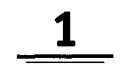
ПОЧЕМУ? ЧТО? ГДЕ? КОГДА? КТО? КАК?
Прежде чем заняться изучением игры в числа (иначе известной как управление капиталом), читатель должен быть уверен, что знания такого рода ему необходимы и стоят значительных затрат времени и тех немалых усилий, которые для этого потребуются. Предположим, что причины для такой уверенности достаточно веские. Читателю следует лишь понять, что реальное управление капиталом значительно отличается от представлений у большинства трейдеров. Следующий логический шаг состоит в понимании, где можно использовать принципы управления капиталом. Может быть, для некоторых рынков принципы управления капиталом не подходят, или существуют методы, несовместимые с программой управления денежными ресурсами? Работают ли одни программы лучше, а другие - хуже? У трейдера, который знает, почему управление капиталом важно и что оно собой представляет, а также где должно применяться, обязательно появится ряд вопросов: "А когда я должен приступить к использованию программы управления? Сейчас? Позже? После того как у меня будет определенная сумма прибыли? Или после того как я понесу убытки?"
Кто должен применять принципы управления капиталом? Стоит ли использовать управление капиталом для больших счетов? Может быть, это нужно только финансовым менеджерам? Или вообще какому-то определенному типу трейдеров? Можно ли к ним отнести трейдеров, торгующих акциями? И, наконец, как применяется управление капиталом на практике? Именно такие вопросы трейдеры задают чаще всего. Данная глава в общих чертах дает ответы на некоторые из них. Остальная часть книги содержит специальные сведения по рассматриваемой теме. Пристегните ремни безопасности, вы вот-вот войдете в зону риск-менеджмента!

почему?

За какие блага мира я сражаюсь, когда хочу убедить здравомыслящих, умных читателей потратить несколько часов на изучение темы еще более скучной, по всеобщему убеждению, чем бухгалтерский учет?
Почему? Потому что это "всеобщее убеждение" ложно. Управление капиталом отнюдь не скучная наука. Это по-настоящему захватывающее занятие. Никакие другие знания во всем океане сведений о торговле на рынке или об инвестировании не смогут обеспечить вам прибыли быстрее, чем такая простая вещь, как управление капиталом. Взгляните на следующие цифры и судите сами.
Обычная для трейдера цель - заработать миллион долларов торговой прибыли в течение жизни. Это мечта, реализовать которую многие трейдеры планируют реализовать не быстрее, чем лет через двадцать (исключение составляют новички, которые думают, что они могут заработать миллион прибыли меньше, чем за час). Однако следующие цифры показывают, что вам потребуется для того, чтобы заработать 1 миллион долларов с помощью методов менеджмента денежными ресурсами, изложенных в этой книге. Эти цифры основаны на консервативном подходе к управлению капиталом (в отличие от агрессивного подхода).
Чтобы достичь прибыли в 1 миллион долларов, используя для управления капиталом консервативный подход Фиксированного Коэффициента, вам необходимо получить 100.000 долларов прибыли на одну базовую торгуемую единицу, контракт или опцион.
Верно, вам совсем не нужен 1 миллион долларов, чтобы заработать 1 миллион. Вы лишь должны получить прибыль, которая в сумме составляет 100.000 долларов от торговли определенным числом акций, или одной единицы контракта, либо опциона. Это означает, что один человек, который торгует одним контрактом, опционом или определенным числом акций и за пятилетний срок зарабатывает 100.000 долларов, вместо этих ста тысяч мог бы заработать 1 миллион, используя соответствующие методы управления капиталом управляя соответствующим образом риском по каждой сделке. Мы можем разделить этот процесс на годы, месяцы и дни и вот что получим:
- 100.000 долларов прибыли за следующие пять лет.
- 20.000 долларов прибыли в год в течение пяти лет.
- 1.667 долларов каждый месяц за следующие 60 месяцев.
- 384 доллара прибыли в неделю из следующих 260 недель.
- 75 долларов прибыли в день из следующих 1.320 торговых
дней.
Эта сумма равна 3 тикам в индексе Standard & Poors (S&P) или менее чем 3 тикам по облигациям, или 0,75 доллара для акций, продаваемых по 100 акций в день, или 6 тикам в день на валютном рынке, или 2 тикам в день на рынке кофе. Перед вами возникает определенная картина.
Для тех, кто торгует корзиной таких валют, как швейцарский франк, немецкая марка, японская иена, британский фунт (SF, DM, JY, ВР):
- 20.000 долларов прибыли за каждый год из пяти лет.
- 5.000 долларов по каждому рынку за каждый год из последующих пяти лет.
- 416 долларов по каждому рынку за каждый месяц из следующих 60 месяцев.
- 96 долларов по каждому рынку за каждую неделю из следующих 260 недель.
Это составляет немногим более 1,5 тика в день на каждом рынке. Для тех, кто широко использует диверсификацию и работает на 10 рынках:
- 20.000 долларов прибыли за каждый год за следующие пять лет.
- 1.667 долларов за каждый месяц в следующие 60 месяцев.
- 167 долларов в месяц при торговле на 10 рынках.
- Менее чем 40 долларов в неделю на одном рынке.
Поскольку мы имеем дело с математикой, мощность этого типа управления капиталом не ограничена фьючерсами и опционами. Для реализации той же цели доходы от торговли 10 акциями по 100 штук каждого вида должны быть следующими:
- 100.000 долларов прибыли за пятилетний период.
- 20.000 долларов за каждый следующий год в течение последующих пяти лет.
- 0,37 доллара за акцию в неделю.
- 375 долларов в неделю при торговле 10 лотами.
Почему так важно управление капиталом? Потому что на основе среднего или менее чем среднего, пятилетнего дохода он может обеспечить достаточное количество прибыли, чтобы уйти на пенсию через пять лет. Управление капиталом переводит трейдера в безубыточную область. Трейдер, который зарабатывает 40.000 долларов в течение двух лет, а затем теряет 40.000 долларов в течение еще двух лет, в результате имеет ноль долларов через четыре года торговли. Если бы трейдер использовал управление капиталом, то 40.000 долларов могли бы вырасти в 200.000 долларов по истечении двух лет. Затем, когда пришел бы период больших убытков, он мог бы сохранить 100.000 долларов. После того как трейдер заработал 200.000 долларов, его счет может выдержать любые убытки (если трейдер использует методы управления капиталом), не спуская деньги до нуля. Трейдер, применяющий правильные методы финансового анализа, будет иметь 100.000 долларов, в то время как трейдер, не применяющий таких методов, будет на нуле.
Почему управление капиталом? Потому что оно обеспечивает 90% от 1 миллиона долларов прибыли, как показано на примере пятилетнего плана. Речь идет не о системе, не о рынке, не о гадании по Луне и звездам - речь идет о здравых, математически проверенных методах управления капиталом.

КАКИЕ ПРЕДСТАВЛЕНИЯ ОБ УПРАВЛЕНИИ КАПИТАЛОМ ВЕРНЫ, А КАКИЕ НЕТ

Управление капиталом - это 90% игры. Менеджмент денежными ресурсами - это самый важный аспект в торговле, когда дело доходит до основного момента. Ларри Вилльямс превратил 10.000 долларов в 1.1 миллиона долларов всего за один год. В своей книге "The Definitive Guide to Trading Futures" (T.II) он говорит: "Управление капиталом - это самая важная глава в этой книге**. Действительно, многие успешные трейдеры рассматривают управление капиталом как самый важный инструмент, обеспечивающий полный успех на рынке. Если управление капиталом - столь влиятельный фактор, то важно знать точно, что такое управление капиталом с объективной точки зрения.
На сегодняшний день существует множество более или менее правильных определений управления капиталом. Я хочу дать свое рабочее определение управления капиталом. По ходу изучения книги вы поймете до конца смысл этого определения. И, хотя некоторые трейдеры настаивают на том, что в словаре среди синонимов слова "скучный" вы непременно найдете "управление капиталом", я намерен доказать вам, не только что они ошибаются, но и то, что управление капиталом - это один из самых волнующих элементов торговли.
Есть определения, которые низводят понятие управления капиталом к защитным остановкам, по-другому известным как "стоп-лоссы"¹, но трактовка такого рода не используется в нашей книге. Управление капиталом в соответствии с определением, приводимым здесь, ограничивается понятием риска, которому подвергаются ваши средства при совершении сделки. Мы оценим общую сумму средств и с помощью точных математических формул будем вычислять, какой суммой вы можете рискнуть в каждой следующей сделке.
В управлении капиталом различаются две категории: правильное управление капиталом и неправильное управление капиталом. Правильное управление принимает во внимание два фактора: риск и вознаграждение за него. Неправильное рассматривает каждый из факторов по отдельности: либо риск, либо вознаграждение. Правильное управление капиталом учитывает весь доступный спектр возможностей. Неправильное - оценивает только отдельные свойства или характеристики счета, такие как процент прибыльных сделок или соотношение прибыль/потери². Правильное управление капиталом исключает все факторы, которые не могут быть математически доказаны. При неправильном управлении недоказуемые факторы допускаются. Правильное управление утверждает, что если верно А и Б, то верно и С. Неправильное - утверждает, что если А и Б верно, то С ... лишь иногда. Правильное управление капиталом в отличие от неправильного никогда не диктует, когда входить в рынок или выходить из рынка. Подобные управленческие модели лучше всего определить как управление "торговлей" или "рисками", которое не имеет ничего общего с правильными методами управления капиталом.
Тем не менее некоторые стратегии, похожие на те, которые перечислены в предыдущем параграфе, часто применяются в рамках управления капиталом. Рассмотрим некоторые из них. Например, управление капиталом через защитные остановки просто говорит вам, где выйти из рынка, зафиксировав ваши убытки по сделке. Даже если это имеет отношение к управлению капиталом, то данное понятие лучше охарактеризовать как выход из рынка по "стоп-лоссу" или выходу из рынка по уровню "допустимого риска". Правильное управление капиталом совершенно не касается отдельных моментов входа в рынок или выхода из сделки. Отдавая приказ на остановку, вы определяете, где необходимо выйти из сделки, для каждой конкретной позиции. Управление капиталом и выход по "стопам" - это два абсолютно разных понятия.
Торговый метод, известный как "выстраивание пирамиды", часто путают с управлением капиталом. Трейдер, использующий менеджмент денежными ресурсами, рассматривает всю совокупность имеющихся у него средств и возможностей. С другой стороны, выстраивание пирамиды ограничено конкретной сделкой на определенном рынке безотносительно к состоянию счета в целом. Метод "выстраивания пирамиды" утверждает, что если конкретная сделка рентабельна, то трейдер может добавить позиции, чтобы попытаться воспользоваться движением цены в правильном направлении. Чем далее цена продвинется в направлении сделки, тем больше позиций открывает трейдер, обычно по одной каждый раз. Ситуация, когда метод "выстраивания пирамиды" начинается одним контрактом, затем добавляется еще два на одном ценовом уровне, а затем - на более высоком уровне - еще три и так далее. Обычно если первая сделка заключалась с одним контрактом, то каждая вновь добавляемая позиция включает не более одного контракта. Стратегия добавления позиций не ориентируется на увеличение капитала в целом. Она базируется только на одной позиции. Помимо всего прочего, решение о покупке или продаже дополнительного контракта в такой ситуации основано исключительно на поведении цены.

Еще один метод, широко распространенный в торговой практике, утверждает, что сделки следует заключать после некоторого количества следующих друг за другом ценовых спадов (назовем это количество "X"). Утверждается, что этот метод должен увеличить процент выигрышности торговых систем. Однако математически это недоказуемо. Более того, я математически обоснованно опровергаю представление о том, что с его помощью можно увеличивать процент выигрышных сделок. Результат будет противоположным. Не имеет значения, какой суммой придется рискнуть в сделке. Не имеет значения и момент заключения сделки. После Х-количества спадов цены становится понятно только одно: следует или не следует заключать сделку, входить или не входить в торговлю. Вопрос о размере суммы риска при этом нисколько не проясняется.
Помимо Х-падений, существует другая стратегия, помогающая определить, когда следует начать (или приостановить) торговлю. Она связана с использованием внутридневной скользящей средней. В основе этой стратегии - расчет отклонений цены от скользящей средней. Если цена акции падает ниже скользящей средней, то новые сделки не рекомендуются до тех пор, пока цена на акцию снова не пересечет скользящую среднюю снизу вверх. Заметим, эта система тоже не касается вопроса о том, какие суммы можно подвергать риску при совершении сделок. Поэтому она, как и предыдущая, никоим образом не является тем, что я называю "управление капиталом".
Ни стратегия Х-падений, ни метод использования скользящей средней не могут математически подтвердить свое положительное влияние на результаты торговли. В главах, где описываются эти торговые методы, я исследую как преимущества, так и риски, связанные с их применением. Кроме того, я показываю с математической точки зрения, почему вам не стоит всецело полагаться на них.
Принимая во внимание все сказанное выше, я даю такое определение термина "управление капиталом": правильное управление капиталом учитывает размеры риска и вознаграждения, а также общую стоимость средств, находящихся на торговом счете. Причем все выводы должны подкрепляться математическими вычислениями. Это узкое определение, и есть только два основных подхода, которые ему соответствуют. Это Фиксированно-Фракционный торговый метод, и Фиксированно-Пропорциональный торговый метод. Далее в книге будут подробно рассмотрены также все системы и методы, упомянутые в этой главе.

¹ Money Management Stops - оригинал.
² Winning Percentage, Win/Loss Ratio - оригинал.

где?

Принципы управления капиталом следует применять в краткосрочной и долгосрочной торговле, в торговле опционами, ценными бумагами, фьючерсами, спрэдами, недвижимостью и взаимными фондами. Однако эта книга посвящена практике применения менеджмента денежными ресурсами только к инструментам, торгуемым с финансовым рычагом. Именно поэтому она не является руководством для тех, кто занимается взаимными фондами. Она также не предназначена для инвесторов, работающих с ценными бумагами, которые покупают и просто держат акции годами, не используя маржу. Предлагаемое исследование подходит для всех типов опционов и, очевидно, применимо к любому фьючерсному рынку или традиционной товарной группе, торгуемой на маржевых условиях в виде того или иного финансового инструмента.
Нет такого типа торговли, к которому нельзя было бы применить методы управления капиталом. Некоторые трейдеры ошибочно думают, что управление капиталом предназначено только для тех, кто занимается торговлей на регулярной основе. В то же время постоянные участники торгов полагают, что управление капиталом предназначено только для тех, кто торгует, вообще не вставая со своего рабочего места. Принципы управления капиталом, изложенные в этой книге, необходимы почти для всех видов и форм торговли. Это касается дневной, сезонной торговли, торговли опционными спрэдами, синтетическими опционами, долгосрочного трейдинга, торговли по методу следования за трендом, по методу прорыва - список можно продолжать бесконечно. Управление капиталом особенно эффективно в применении к различным комбинациям упомянутых форм торговли просто потому, что каждый метод или рынок приносит либо убытки, либо прибыли. Причем абсолютно не имеет значения, какая стратегия принесла вам убытки (или прибыли), а также на каком рынке вы торгуете, - это действительно не важно.
Когда я выступаю на семинаре и пытаюсь разъяснить этот момент как можно проще, кто-нибудь все равно обязательно спросит, можно ли применить мою стратегию к британскому фунту. Объясняю еще раз: при заключении сделки ваша первоочередная задача - управление капиталом..., и этим все сказано.

когда?

Когда следует применять стратегию менеджмента капиталом в торговой практике? Откровенно говоря, вам следовало это сделать еще вчера. Планирование капиталовложений должно стать сознательной частью подготовки к первой сделке. Всех трейдеров, совершающих сделки, объединяет одно: они все принимают решения, связанные с управлением капиталом, когда обдумывают количество контрактов, опционов, рынков или риска для первой сделки. Кроме того, решения, принимаемые вообще по каждой сделке, в определенной степени относятся к сфере управления капиталом, даже если сам трейдер не имеет об этом никакого представления.
Уже сейчас некоторые принимаемые вами в процессе торговли решения по сути являются управленческими. Моя цель состоит, во-первых, в том, чтобы помочь вам осознать эти решения. Во-вторых, показать, что именно такие решения составляют основу торговли. И, в-третьих, ознакомить вас с правильными методами управления капиталом, чтобы вы могли торговать с максимальной прибылью.
Если вы уже начали торговать, то теперь самое время перестроить вашу стратегию торговли раз и навсегда. Вы можете торговать одним контрактом (опционом) или несколькими, размер вашего счета может составлять пять тысяч долларов, а может пять миллионов - в любом случае без правильных стратегий управления капиталом вам просто не обойтись.
Если же вы еще только планируете начать торговлю, вам может показаться очень соблазнительной мысль отложить проблему управления капиталом на неопределенный срок. Не делайте этого! Многие полагают, что достоинства и недостатки стратегии управления выясняются только постфактум, как в кино: качество сценария можно оценить только после выхода фильма на экран. К чему приводит такое заблуждение? Вот житейский пример. Несколько лет назад один трейдер, вдохновленный идеей управления капиталом, позвонил мне и купил программное обеспечение по менеджменту "Performance 1". Еще через год спустя он позвонил опять и сказал: "Райан, сейчас я готов использовать программу по менеджменту, не мог бы ты помочь мне начать?" Немного сбитый с толку, я сказал: "Конечно, но почему ты ждал целый год?". Он ответил, что ему хотелось сначала убедиться, что его торговый метод приносит доход. Я сказал: "Достаточно справедливо" -и помог ему. В конце разговора я спросил, просто из любопытства, сколько он заработал, не пользуясь программой управления. Он ответил: около 70.000 долларов в пересчете на один контракт! После того, как мы познакомились ближе, я сказал ему, что с помощью программы менеджмента он мог бы заработать более 600.000 долларов вместо 70.000.
Когда? Сейчас!

КТО?

В предыдущих подразделах я уже косвенно дал ответ на вопрос: "Кому нужна стратегия управления денежными ресурсами?", но готов ответить еще раз. Именно вам. Если вы планируете торговать с привлеченными ресурсами, будь то акции, товарные фьючерсы, опционы или любой иной вариант левереджного рынка, - то вам просто необходимы методы управления капиталом. Если вы уже начали торговлю, вам давно следовало заняться проблемой менеджмента, но лучше поздно, чем никогда. Не имеет значения, когда вы пошли в школу, ваш возраст, пол, цвет глаз и волос, расовая принадлежность или религия. Не важно, кто вы: мать, отец, брат, сестра, двоюродный брат (или сестра), племянник, племянница, тетя, дядя... Достаточно ли прямо я ответил на вопрос? Числа не обращают внимания на людей. Они просто существуют, и все.

КАК?

Вероятно, это единственный вопрос, на который я не могу дать универсальный ответ. Каждый трейдер воспринимает и применяет методы управления капиталом по-своему. Как вы будете использовать эти методы, зависит от нескольких факторов, включая (без ограничения) и то, насколько вы консервативны или агрессивны, а также ваши собственные торговые цели и отношение к риску.
Базовые принципы этой книги рассчитаны на всех. Общие руководство и математически проверенная технология подходят к любым системам торговли. Ответы на вопросы - как, кому и в каких случаях следует проявить агрессивность либо, наоборот, придерживаться консервативного подхода, - приведены в следующих главах.
Я надеюсь, что эта глава убедила вас продолжить чтение книги. Цифры сами по себе достаточно красноречивы. Если вы никогда сознательно не использовали методы управления капиталом для улучшения результатов торговли, возможно, вам стоит прочитать книгу более вдумчиво, чем тем, кто уже знаком с ними на практике. И, если вы найдете время тщательно изучить данный курс, то книга "Биржевая игра" станет для вас самой полезной из всего, что вам приходилось читать в течение вашей торговой карьеры.

2
ЗАЧЕМ НЕОБХОДИМО
(ПРАВИЛЬНОЕ) УПРАВЛЕНИЕ
КАПИТАЛОМ
Всех трейдеров объединяет одна общая черта. Неважно, какой тип или форму трейдинга вы для себя избрали: опционы, акции, дэйтрейдинг и т. п., неважно, на каких рынках торгуете, в одном вы похожи на любого другого трейдера. Перед каждой сделкой вы должны принять решение по управлению денежными ресурсами. Причем "управленческая" суть решения не всегда осознается. Некоторые трейдеры вообще не воспринимают управление капиталом как процесс логического мышления. Это очень опасный путь. Меня изумляет, сколько времени многие трейдеры тратят, чтобы узнать, когда войти в рынок и когда выйти из него, но на все остальные вопросы отводят время, достаточное только для того, чтобы бросить дротик. Используя свой собственный опыт, с помощью нескольких примеров я надеюсь донести до вас мысль о том, что правильное управление капиталом - это ключ к успеху в торговле.
В этой главе я объясняю, почему и как я сам осознал необходимость управления капиталом, а затем - почему вы и любой другой трейдер должны в первую очередь заняться своими денежными ресурсами. И это надо сделать еще до выбора системы или метода торговли.
Когда я торгую, я обязательно изучаю ситуацию и стараюсь быстро принимать решения о заключении сделок. Только бумажная торговля может дать информацию, необходимую для разработки правильной стратегии действий. Реальная работа лежит за пределами сделки. Очень давно, делая первые шаги в торговле, я открыл счет на сумму в 10.000 долларов. В то время это была самая большая сумма, которую я когда-либо вкладывал в новое предприятие. Я решил торговать простыми фьючерсами, используя средства с этого счета. До тех пор я торговал опционами, опционными спрэдами, покрытыми опционами, спрэдами из фьючерсов и выписанными опционами без покрытия. Прежде я никогда не торговал простыми фьючерсами постоянно. Но теперь мне хотелось попробовать одну "свежую" торговую систему. Я только что приобрел ее у одного из тех ребят, которые уходят на пенсию после долгих лет рентабельной торговли и решают раскрыть свой секрет успеха, подтвержденный солидной практикой, узкому кругу "избранных" всего за 100 долларов. Я входил в этот круг, потому что у меня было 100 долларов. Я полагаю, что этот учебник все еще имеется в продаже, и если вы захотите, то вам удастся приобрести экземпляр.
В общем, я объединил этот метод с некоторыми соображениями аналитического характера, возникшими у меня в ходе работы на рынке. Я обратил внимание на то, что, по моему мнению, могло бы дать очень выгодные сделки. А именно: на дивергенцию. Я решил, что если увижу формирование дивергенции, то смогу воспользоваться методами входа и выхода в рынок, которые были описаны в моем справочнике за 100 долларов. Вскоре после открытия счета я начал торговать, используя эти сигналы. Однако их было слишком мало, чтобы они могли сделать меня счастливым. Тогда я начал производить некоторые операции по счету, чтобы как-то поднять активность. Удивительно (не тогда, а сейчас), что дела у меня шли хорошо. К моменту, когда мне исполнился 21 год, я уже превратил 10.000 долларов в 20.000 всего за четыре месяца. Поскольку все мои предыдущие попытки заканчивались провалом, я был крайне воодушевлен этим новым столь быстро достигнутым успехом. Самоуверенный нахал - вот наиболее подходящее определение моего тогдашнего состояния. Я думал: "Я сделал это!" Причем никаких случайных выигрышей. Нет, систематически торгуя на 20 рынках, совершая одну удачную сделку за другой, я постепенно увеличивал свой счет. В результате я получил более 300% совокупного годового дохода. В 21 год я достиг статуса, которого достигают лишь 10% всех трейдеров, а именно - положительных результатов.
Это произошло в четверг. В пятницу вместе со своей женой я поехал отдохнуть на уик-энд. После нескольких часов, проведенных в дороге, я решил сделать остановку и позвонить своему брокеру, чтобы выяснить, как обстоит дело с моими 11 позициями. Я занимался всем - от природного газа до сахара. На некоторых рынках у меня было по два-три контракта. Я позвонил и выяснил, что по 9 из 11 открытых позиций рынок идет против меня. Это не было трагедией, но я не мог оставить все позиции на выходные дни. Поэтому я ликвидировал некоторые из них, предполагая, что другие будут находиться в пассивном состоянии, и в понедельник они наверняка двинутся в нужном мне направлении. Я был немного расстроен и даже слегка переживал, но не слишком. Главные неприятности ожидали меня впереди.
Две недели спустя мой счет, на котором прежде было 20.000 долларов, сократился до суммы ниже 2.500! Я был полностью разбит. Какой удар по самолюбию: я опять оказался среди тех 90% людей, которые проигрывают деньги в ходе торговли. Что же случилось? Именно такой вопрос я и задал сам себе. Я решил отойти на некоторое время от работы и тщательно выяснить, что же произошло с моим счетом. Я хотел понять, что же вызвало крах, ведь я сам его и подготовил! Поражение было временным.
Проанализировав сделки, я нашел самое разумное объяснение потерь: слишком много сделок по счету. Я увидел свою торговую деятельность в совершенно новом аспекте. Теперь, когда мой счет составлял две с половиной тысячи долларов, я купил пять опционов на бонды (или, по-иному, пять контрактов одного рынка - я даже не помню в точности, были это бонды или сырая нефть). Я вложил всю сумму в этот рынок. Через две недели торговли я удвоил всю сумму. В тот день, когда рынок двигался в мою сторону, заставляя расти цены на опционы, я позвонил своему брокеру и велел ему выйти из рынка. Однако он убедил меня в том, что рынок продолжает двигаться в моем направлении и что я, вполне определенно, не должен сейчас покидать его. Я и не вышел. Через две недели мои пять тысяч превратились в триста долларов. Я снова проанализировал ситуацию и пришел к заключению, что теперь вместо чрезмерно насыщенной торговли моя ошибка состояла в том, что я не вышел вовремя из рынка.
Поработав некоторое время с разными счетами, я начал заниматься торговлей спрэдами на опционы. Я отслеживал календарные спрэды опционов на ОЕХ (Standard&Poors 100 Stock Index). Я покупал опцион на ближайший месяц и продавал опцион более отдаленного месяца, получая таким образом прибыль, обладающую иммунитетом от потерь. После отслеживания спрэдов в течение некоторого времени я обнаружил блестящий по своим возможностям потенциал, который имели опционы на британские фунты. Я обратил внимание на огромную разницу между ценой опциона на ближайший месяц и опционной премии отдаленного месяца. Подсчитав, сколько я заработаю на этой сделке, я решил сделать 20 спрэдов на своем счете в 7.500 долларов. Мне было известно, что мой риск ограничен и что я могу потерять сумму, не превышающую разницы между двумя опционами за маржу. Очень плохо было то, что мой брокер ничего об этом не знал.
Через несколько дней он позвонил мне и оставил на автоответчике сообщение о том, что на моем счете не хватает средств для поддержания маржи. Думая, что это ошибка (ведь я реально вложил по 100 долларов в каждый спрэд), я и не подумал перезванивать ему. Вскоре, когда, по моим расчетам, я должен был почти удвоить деньги по сделке, я решил, что пора выходить. Я не желал повторить ошибку с опционами на нефть (или, может быть, бонды - я уже и не помню в точности). Итак, я позвонил брокеру и закрыл свои позиции по рынку. В тот день я получил несколько полезных уроков. Во-первых, опционы на британские фунты не очень ликвидны. Во-вторых, сентябрьские опционы на британский фунт базируются на сентябрьском фьючерсном контракте на британский фунт. В то же самое время декабрьские опционы на британский фунт основаны на декабрьском фьючерсном контракте на британский фунт. В-третьих, в этой ситуации была взыскана полная маржа.
Вместо того чтобы заработать 7.500 долларов, в тот момент, когда я закрывал спрэд по обеим сторонам, проскальзывание¹ на покупке заставило меня понести убыток в 500 долларов от сделки. К этому добавились комиссионные издержки в 35 долларов на круг, а таких кругов было 40. В сумме, оказалось, я потерял приблизительно 2.000 долларов на позиции, которая должна была принести 7.500!

Потом меня отругали за то, что я не перезвонил по вопросу дефицита средств на поддержание маржи. Мне сообщили, что с меня взыскали полную маржу за короткую продажу опционов, потому что эти опционы базировались на декабрьском фьючерсе и поэтому не могли быть покрыты покупкой сентябрьских опционов. Они были готовы сами ликвидировать мои позиции, с моего согласия или же без него (и я могу добавить, что это было совершенно правильно).
Даже несмотря на то, что я открыл на торговом счете слишком много опционов на британский фунт, я упустил из виду, что нельзя торговать, выходя за пределы установленных правил. Я не понимал этого до тех пор, пока не выяснил, почему торговля простыми фьючерсами сначала подняла мой торговый счет до 20.000 за четыре месяца, а затем уменьшила их до суммы, меныпей2.500, всего за две недели. Не будучи полностью уверенным в своих выводах, я провел некоторые дополнительные исследования.
Это был главный поворотный пункт в моих поисках успешной стратегии торговли. Я взялся за книгу "Формулы управления портфелем" (Portfolio Management Formulas), написанную Ральфом Винсом² (New York: John Wiley & Sons), и был потрясен одним из примеров, приводимых в качестве иллюстрации. Несмотря на то, что книга эта слишком "техническая" и в общем бесполезная для большинства практикующих торговцев, она преследует благую цель: разъясняет важность управленческого аспекта в обращении с торговым капиталом. Пример из книги Винса подтвердил мой вывод о том, что в процессе торговли я просто вышел за границы своего счета.
И вот в чем суть этого примера: возьмите монету и подбросьте ее в воздухе 100 раз³. Каждый раз, когда монета падает орлом вверх, вы выигрываете два доллара. А когда выпадает решка, вы проигрываете один доллар. Допустим, монета падает орлом в 50% случаев, соответственно в остальных 50 - решкой. Если вы будете делать ставку в один доллар при каждом подбрасывании монеты, то через 100 подбрасываний вы должны выиграть 50 долларов:
100 подбрасываний
50 падений орлом. 50 х 2 доллара =100 долларов. 50 падений решкой. 50 х 1 доллар = 50 долларов. 100 долларов - 50 долларов = 50 долларов.
Примечание. Это вымышленная игра. Некоторые трейдеры звонили мне и говорили, что подобный пример совсем не является моделью реальной торговли. Я отвечал им, что пример приведен не с целью прогнозирования реального процесса, а лишь для того, чтобы показать силу или слабость трейдера, причина которой лежит в сфере управления капиталом.
Очевидно, что это ситуация, идеальная для заключения пари. Поскольку нам доступно обнаружить здесь выгодные возможности (предполагая, что мы достаточно проницательны), мы не собираемся ставить только один доллар при каждом подбрасывании монеты. Вместо этого мы имеем счет на сумму 100 долларов, чтобы использовать его для заключения пари в ходе игры. Условия пари могут быть самыми разнообразными. Однако вы должны выбрать один из следующих четырех вариантов:
A. Ставка пари составляет 10% от общей суммы счета при каждом
подбрасывании в ходе сделки.
B. Ставка пари составляет 25% от общей суммы счета при каждом
подбрасывании в ходе сделки.
C. Ставка пари составляет 40% от общей суммы счета при каждом
подбрасывании в ходе сделки.
D. Ставка пари составляет 51% от общей суммы счета при каждом подбрасывании в ходе сделки.
Если вы выбираете "А", то увеличиваете сальдо счета на 10%, и ставка пари составит эту сумму при следующем подбрасывании монеты. Затем вы заберете общую выигранную или проигранную сумму и первоначальную сумму пари, помещаете их опять на счет, увеличиваете всю сумму еще на 10% и вновь заключаете пари, но уже на новую сумму. Поэтому, начав со 100 долларов и увеличив эту сумму на 10%, ваша ставка пари при следующем подбрасывании будет 10 долларов. Если окажетесь в выигрыше, то получите 2 доллара на каждый 1 доллар ставки пари. Поскольку ваша ставка была равна 10 долларам, то всего вы можете выиграть 20 долларов при первом подбрасывании (10 долларов х 2 доллара = 20 долларов). Возьмите 20 долларов и снова поместите их на свой счет. Теперь у вас есть 120 долларов. Умножьте эту сумму на 10%, и вы получите ставку пари в 12 долларов для следующего подбрасывания. Если вы проигрываете в результате следующего подбрасывания, то потеряете только 12 долларов, и тогда сумма вашего счета в результате будет равна 108 долларам. Теперь, когда вы представили себе картину событий для варианта поведения "А", сделайте то же самое и для случаев "В", "С" и "D".
Результаты будут следующими:
A. После 100 подбрасываний 100 долларов превратятся в 4.700
долларов.
B. После 100 подбрасываний 100 долларов превратятся в 36.100
долларов.
C. После 100 подбрасываний 100 долларов превратятся в 4.700
долларов.
D. После 100 подбрасываний 100 долларов дадут только 31 доллар.
Далее мы разберемся, почему и как это происходит. Сейчас я хочу отметить два очень важных момента, связанных с управлением денежными ресурсами. Во-первых, оно может превратить довольно средненькую ситуацию в динамичное средство создания денег. Для игрока, который постоянно ставит фиксированные 10 долларов на каждое пари, не увеличивая при этом размера ставки, чистая сумма счета была бы равна 600 долларов. Однако увеличение и уменьшение каждой ставки увеличивает доход на 683%. Если бы трейдер ставил фиксированные 25 долларов при каждом подбрасывании, то чистая сумма счета составила бы в конце 1.350 долларов. Увеличивая размер ставки по мере роста суммы счета, можно увеличить доход на 2.788%. Если бы трейдер ставил на каждое подбрасывание фиксированно по 40 долларов, то после двух проигрышей подряд он уже не смог бы продолжать. Поэтому, уменьшая сумму риска при каждом подбрасывании, трейдер смог бы продержаться в игре.
Во-вторых, слишком большая ставка риска при каждой сделке может превратить выигрышную ситуацию в проигрышную. Даже если трейдер не полностью исчерпает свой счет (теоретически), уменьшение счета приведет к чистому убытку в размере 79% после 100 подбрасываний.
Бесконтрольное расходование торговых ресурсов может привести к серьезному проигрышу. Однако ни одна стратегия управления не обратит безнадежно проигрышную ситуацию в выигрышную.
¹ Slippage - оригинал.
² Ralph Vince.
³ Здесь излагается трансформированное под решение конкретной проблемы и известное вот уже более двухсот пятидесяти лет как "петербургский парадокс" рассуждение Даниила Бернулли. Эта проблема имеет непосредственное отношение к современной финансовой теории, так как обсуждается проблема о том, сколько следует платить за обладание рисковым активом. Тесно смыкается с теорией ожидаемой полезности. (Прим, научного ред.).

СРАВНЕНИЕ ОТРИЦАТЕЛЬНОГО/ ПОЛОЖИТЕЛЬНОГО ОЖИДАНИЯ

В своей работе я редко привлекаю вероятностное прогнозирование и статистику, однако, планируя размещение торгового капитала, вы должны уметь прогнозировать ситуацию. Особенно это касается "положительного/отрицательного ожидания^{м}.
Проще говоря, распределяя капиталовложения, трейдер должен представлять себе перспективу положительного ожидания. Кроме того, он должен уметь рассчитывать размеры этого ожидания. "Положительное/отрицательное ожидание" можно определить как математически доказанную вероятность прибылей/убытков. Пример с монетой -это сценарий ожидания, основанный на следующих вычислениях:
Вероятность выигрышных сделок = 50% Вероятность проигрышных сделок = 50%
Сумма каждого выигрыша = 2 доллара Сумма каждого проигрыша = 1 доллар
Математическое выражение положительного ожидания будет следующим:
[1+(W/L)] х Р -1 (где Р - это вероятность выигрыша)
Поэтому предыдущий пример будет иметь следующее математическое ожидание:
(1+2) х 0,5-1 = 3x0,5-1 = 1,5-1 =0,5
Положительное ожидание определяется значением этого выражения, превышающим ноль. Чем больше это число/тем сильнее статистическое ожидание. Если значение меньше нуля, то математическое ожидание также будет отрицательным. Чем больше модуль отрицательного значения, тем хуже ситуация. Если результат равен нулю, то ожидание является безубыточным.
Трейдеры могут использовать математические формулы в двух ситуациях. Первая ситуация, когда все суммы выигрышей равны так же, как и суммы проигрышей. Однако суммы выигрышей могут отличаться от сумм проигрышей так же, как и между собой. Другой случай, когда формулы могут быть полезны, - подсчет средних выигрышей и проигрышей. Очевидно, что вероятностное выражение применяется к историческим данным о проигрышах и выигрышах и не может использоваться в прогнозировании. Есть выражение, которое позволяет оценить ситуацию, когда суммы выигрышей и проигрышей могут принимать бесконечные количественные значения. Это выражение бесполезно для целей торговли, поскольку оно применяется к историческим данным о выигрышах/проигрышах. Вероятностное значение соотношения выигравших ставок к проигравшим в любой конкретной системе (либо стратегии) является лишь оценочной величиной. А оценка при этом строится на статистических данных. Поэтому, прежде чем подставлять в выражение какие-либо данные, необходимо собрать статистику. В результате такого положения вещей мы будем использовать данное выражение и просто измерять силу и надежность статистических данных. При подбрасывании монет мы уже знаем вероятные в будущем варианты, которые существуют вне зависимости от прошлых исходов любого количества падений монеты. В реальном мире торговли мы не имеем подобной информации.
В следующем примере используем это уравнение для известных статистических данных. Для вероятности выигрыша в 63%, при средней сумме выигрышной сделки в 454 доллара, а проигрышной сделки в 458 долларов математическое ожидание будет следующим:
[l+(W/L)]xP-l = [1+(454/458)] х 0,63-1 =
1,99x0,63-1 =0,2537
Сравним это со стратегией, которая имеет следующую статистику:
Средний выигрыш = 2.025 долларов
Средний проигрыш = 1.235 долларов
Процент выгоды =0,52
(1 + 1,64) х 0,52 =
1.37-1 =0,37
Эта система дает немного более высокий математический результат по сравнению с вышеприведенной статистикой. Следующая статистика имеет такие математические характеристики:
Средний выигрыш =3.775 долларов Средний проигрыш = 1.150 долларов Вероятность выигрыша = 65% Математический результат =1,78
Данный математический результат по своему характеру не поддается прогнозированию и может использоваться только для вычисления мощности системы по достигнутым результатам в прошлом. В любом случае - это единственная польза от статистических данных, полученных путем записей истории сделок.
Зная, что управление капиталом - это всего лишь числовая игра, которая требует использования положительных ожиданий, трейдер может прекратить поиски "священного Грааля" биржевой торговли. Вместо этого он может заняться проверкой своего торгового метода, выяснить, насколько этот метод логически обоснован, дает ли он положительные ожидания. Правильные методы управления капиталом, применяемые по отношению к любым, даже весьма посредственным методам ведения торговли, сами сделают всю остальную работу.

3
ТИПЫ УПРАВЛЕНИЯ КАПИТАЛОМ
Цель этой главы состоит не в том, чтобы отделить "хорошие" методы управления капиталом от "плохих". Нет, ее задача - дать читателю общее представление об основных идеях и стратегиях, используемых в процессах управления денежными ресурсами. Поговорим о двух обширных группах методов управления - Мартингейл и Анти-Мартингейл методам.

УПРАВЛЕНИЯ КАПИТАЛОМ ПО МАРТИНГЕЙЛУ

Согласно этому методу, по мере уменьшения суммы счета размер последующей торговли увеличивается. Базовая концепция метода Мартингейл строится на том, что по мере уменьшения суммы в результате убытков возможность компенсации потерь либо увеличивается, либо остается прежней. Это популярный тип управления капиталом для игроков в азартные игры. Как сказано во второй главе, никакой тип управления капиталом не может превратить сценарий с "отрицательным ожиданием" в сценарий с "положительным ожиданием". Поэтому игроки не пытаются изменить шансы, они стараются воспользоваться сериями. Рассмотрим следующий пример.
Подбросьте монету 100 раз. При каждом подбрасывании вы можете ставить либо на орел, либо на решку. Однако когда вы будете оказываться в проигрыше, каждая потеря обойдется вам в 5 долларов, в то время как за каждый выигрыш вы получите только по 4 доллара. Это -случай отрицательного математического ожидания. Если ваша ставка составляет 5 долларов при каждой попытке, то, подбросив монету сто раз, вы теряете 50 долларов:
50 подбрасываний х $5 = -$250 50 подбрасываний х $4 = $200 -$250+ $200 =-$50
Но вы станете заключать пари только после серии трех падений монеты, когда подряд выпала одна и та же сторона, и при этом ставку будете делать только на противоположную сторону. Поэтому если монета упадет несколько раз подряд орлом вверх, то вы заключите пари, что выпадет решка. Если вы проигрываете, то удваиваете свою ставку в пари при последующем подбрасывании, настаивая, что теперь выпадет решка. После трех проигрышей вы выходите из игры.
Для примера я на самом деле подбросил монету 100 раз, чтобы получить некоторую серию и смоделировать реальную ситуацию. Из 100 подбрасываний было 16 серий с орлом и с решкой по три раза подряд. Из этих 16 серий, характеризующихся последовательно троекратными выпадениями монеты одной и той же стороной, в 10 случаях выпадал вариант, противоположный предыдущему. То есть - выпадала другая сторона монеты. В этих 10 удачных для нас случаях мы выиграли по 4 доллара на одном подбрасывании, всего - 40 долларов. В трех случаях из этих 16 серий противоположная сторона выпадала только после четырех подбрасываний подряд. В этих трех сериях мы потеряли по 5 долларов при первой ставке и выиграли 8 долларов в последующей. В результате эти три серии принесли нам еще 9 долларов, и в совокупности наш доход составил 49 долларов. Два раза наблюдались серии с 5 выпадениями подряд одной и той же стороной, что привело к потерям по 5 долларов при первой ставке, 10 долларов при второй ставке и выигрышу в 16 долларов - при третьей. Чистый доход составил только 1 доллар после каждой такой серии. Это увеличило наш общий доход до 51 доллара. Однако была одна серия, в ходе которой одна и та же сторона монеты выпала подряд 8 раз. В ней мы проиграли 5 долларов при первой ставке, 10 долларов при второй ставке, 20 долларов при третьей ставке, после чего были вынуждены выйти из игры. В ходе этой серии мы потеряли в целом 35 долларов. В результате наш общий доход составил только 16 долларов.
Это - классический пример азартной игры, где участники пытаются воспользоваться сериями. Единственный случай, который приводит их к проигрышу при таком подходе, - это когда в серии наблюдается 6 одинаковых выпадений подряд. Тем не менее здесь все же не обеспечивается положительное математическое ожидание. С математической точки зрения мы обсудим серии несколько позже. Сейчас же, как я думаю, будет достаточно рассказать вам о том, каким образом повела себя следующая серия, состоящая из 100 подбрасываний. У меня получилось 9 серий из 3 орлов или решек подряд. Однако только четыре из них дали противоположный результат при четвертом подбрасывании. В этих 4 сериях выигрыши составили 16 долларов. Только одна серия дала противоположный результат после пятого подбрасывания монеты. Она добавила еще 3 доллара выигрыша, общая сумма которого составила 19 долларов. Две серии закончились после шести одинаковых выпадений подряд и обеспечили еще по 1 доллару, что привело к совокупному итогу в 21 доллар. Были также еще две серии, которые давали подряд 6 орлов или решек. В результате каждая из этих двух серий принесла убыток в размере 35 долларов. Это привело к тому, что общая сумма выигрыша по итогу второй группы серий была отрицательной (49 долларов), и общий результат после двух "раундов" подбрасываний, то есть 200 бросков, составил 33 доллара.
Теория, на которой базируется прием увеличения ставки пари вдвое, состоит в том, что серия когда-нибудь подойдет к концу. Но если бы вы удваивали 100 долларов десять раз подряд, то сумма, полученная в результате, составила бы 10.400 долларов. Через двадцать раз вы бы имели 104.857.600 долларов. Через тридцать у вас получилось бы уже 107.374.182.400 долларов. В конце концов, возможно только два варианта развития событий: либо закончится серия, либо у вас кончатся деньги. Это означает, что, пройдя через серию несколько раз, вы, в конце концов, неминуемо потеряете деньги, потому что каждый раз по завершении серии вам придется расставаться с деньгами.
Теория Мартингейла не означает, что последующие торговые сделки должны удваиваться. Например, трейдер торгует 10 контрактами, по которым потенциальный проигрыш в любой из торговых сделок составляет 1.000 на контракт, а потенциальный выигрыш по каждой торговле обеспечивает 800 долларов на контракт (это условный пример, поэтому дополнительных издержек нет). Если трейдер несет торговые убытки, то их общее число составит 10.000 долларов. Чтобы компенсировать убыток в размере 10.000 долларов, трейдер может не удвоить, а скажем, увеличить число торгуемых контрактов на три, доведя их общее число до 13 для последующей торговли. Это даст общий доход в размере 10.000 долларов, если дальнейшая торговля будет выигрышной. Однако если она окажется проигрышной, то убыток составит 13.000 долларов от сделки и 23.000 долларов в результате двух сделок. Тогда трейдер имеет две схемы действий в будущем. В последующей операции он может попытаться компенсировать убытки от двух предыдущих (29 контрактов) или только от одной предыдущей, самой последней сделки (17 контрактов). Очевидно, что ситуация крайне неприятна во всех отношениях. Трейдер будет иметь как минимум 40.000 долларов убытков, если третья сделка окажется проигрышной, а если проигрышными окажутся 4 торговли подряд, он потеряет около 62.000 долларов.
Это - всего лишь несколько примеров управления капиталом по Мартингейлу. Определенно, этот тип управления капиталом не может рекомендоваться трейдерам, торгующим фьючерсами, акциями или опционами. Риски здесь слишком высоки, и, кроме того, существуют более эффективные методы управления капиталом.

УПРАВЛЕНИЕ КАПИТАЛОМ ПО АНТИ-МАРТИНГЕЙЛУ

Метод Анти-Мартингейл, - это как понятно из названия, полная противоположность методу Мартингейла. По мере увеличения счета величина риска, допускаемого в торговле, тоже увеличивается. Основные концепции теории Анти-Мартингейла строятся на том, что она ведет к росту прибыли в геометрической прогрессии во время позитивного периода, а во время "проседания"¹ счета возникает так называемый эффект асимметричного действия рычага. Попросту говоря, наличие эффекта асимметричного рычага означает, что по мере уменьшения суммы счета в результате потерь его способность обеспечить компенсацию убытков уменьшается. Например, если потери составляют 20% от общей суммы счета, то для компенсации потребуется 25% в виде прибыли. А скажем, десятипроцентный убыток требует 11,11% прибыли, чтобы обеспечить полную компенсацию, основывая вычисления на размере счета. Для определения требуемой нормы прибыли (в процентном соотношении к размеру счета) используется следующая формула:
[!/(!% потерь)] -1 = требуемый % прибыли.
Во многих случаях асимметричное действие рычага не оказывает влияния на торговлю. Допустим, трейдер в торговле ориентируется на величину минимальной маржи, которая обеспечивает возможность торговли на рынке бондов (это может быть одиночный контракт по бондам, торгуемым на МАЕ². Если этот трейдер понесет убытки в размере 20%, то необходимый доход по-прежнему должен составить 25% нового сальдо счета. Но способность счета обеспечить получение дополнительных 5% отнюдь не уменьшилась. Это происходит оттого, что, хотя процент, необходимый для покрытия убытков, растет, сумма капитала остается неизменной. Поэтому эффект асимметричного рычага не играет решающей роли при управлении счетом на этом рынке.
С другой стороны, этот эффект играет огромную роль, когда трейдеры применяют некоторые методы финансового анализа. Например, если трейдер решает заключить один контракт на каждые 10.000 долларов на счете, то единичный контракт вводится в торговлю в диапазоне величины счета от 10.000 долларов до 19.999 долларов. Начиная с 20.000 долларов число контрактов увеличивается с одного до двух. Предположим, что первая же сделка, последовавшая за увеличением числа контрактов, оказывается проигрышной, принося потери в 1.000 долларов. Поскольку по этой сделке проходило два контракта, реальный убыток составил 2.000 долларов, а сумма счета снизилась до 18.000 долларов. В соответствии с правилами управления капиталом снова следует заключить одноконтрактную сделку. Трейдер вынужден провести две выгодные торговли, дающие по 1.000 долларов дохода каждая, чтобы вернуть счет в прежнее состояние. В данном случае сумма капитала, которая требуется, чтобы компенсировать убыток, остается прежней, но возможность достичь величины прибыли, равной этой сумме, снижается на 50%. Это и есть асимметричное действие рычага, и оно может быть губительным. Далее я покажу вам некоторые практические способы, позволяющие избежать эффекта рычага или хотя бы ослабить его действие.

Позитивный аспект управления капиталом по "Анти-Мартингейлу" состоит в том, что он позволяет сумме счета расти в геометрической прогрессии.
Когда я начинал свои исследования в области управления капиталом, всеобщим признанием в этой индустрии пользовался только один тип менеджмента денежными ресурсами - Фиксированно-Фракционная торговля³. Торговля по принципу фиксированной фракционности -это вариант управления капиталом по системе "Анти-Мартингейла". Этот метод аналогичен тому, который использовался в случае с подбрасыванием монеты, описанном во второй главе. Управление капиталом, основанное на принципах фиксированной фракционности, просто утверждает, что в каждой сделке риску подвергается "х" % от суммы счета. В примере с монетой это были 10%, 25%, 40% или 51% величины счета, используемые для ставки при очередном подбрасывании монеты. Пятая глава этой книги посвящена подробному объяснению Фиксированно-Фракционного метода, поэтому сейчас я не стану приводить о нем подробные сведения. Тем не менее я должен отметить, что Фиксированно-Фракционный метод имеет множество различных воплощений. Вне зависимости от их названий или трактовок все нижеследующие методы являются разновидностью Фиксированно-Фракционного управления капиталом:
- Торговля из расчета один контракт на каждые "х" долларов
счета. Я показал этот пример выше, когда описывал асимметричное действие рычага (1 контракт на каждые 10.000 долларов на счете).
- Оптимальная ф⁴. Это формула, которая стала популярной благодаря Ральфу Винсу. "Ф" обозначает фракцию, или долю. Это
оптимальная фиксированная доля для торговли по любому сценарию. Пример с подбрасыванием монеты давал 36.100 при риске 25% от суммы счета при каждом подбрасывании монеты.
Этот процент представляет оптимальную долю ставки в данной
конкретной ситуации. Никакой другой процент не обеспечит
доход, превышающий 36.100 долларов в данном примере. Однако оптимальная фракция (доля ставки), установленная для
одной сделки, совсем не обязательно будет оптимальной для
другой.
- Безопасная cff. Это просто "более безопасный" режим оптимальной фракции, он рассматривается в пятой главе книги.
- Риск в размере 2-3% от каждой сделки. Этот метод управления капиталом широко распространен среди торговых консультантов и менеджеров фондов.
После проведения подробных исследований Фиксированно-Фракционного метода я остался очень недоволен его характеристиками. Поэтому я разработал иной способ, получивший название метод Фиксированно-Пропорционального⁶ управления капиталом, который не имеет ничего общего ни с одной из разновидностей Фиксированно-Фракционного метода, за исключением того, что он тоже строится по типу "Анти-Мартингейла".
Представленные выше способы являются базовыми методами, на основе которых были разработаны другие, более специфичные стратегии управления капиталом. Методы системы Мартингейла здесь подробно не разбираются, поскольку я просто не рекомендую их применять. Тем не менее эта книга предоставляет подробные сведения по схемам управления капиталом, использующим "Анти-Мартингейл" методы.

¹ Drawdowns - оригинал.
У системы Мартингейла есть один катастрофический недостаток: ставки при проигрыше удваиваются, а выигрышем будет только размер первоначальной ставки. В итоге ставки растут в геометрической прогрессии, а выигрыш стремится к нулю. После первого же проигрыша в системе игр с равными шансами игрок попадает в положение "вечно" отыгрывающегося. (Прям, ред.)
² Mid-American Exchange - оригинал.
³ Fixed Fractional trading - оригинал.
⁴ Optimal f- оригинал.
⁵ Secure f-оригинал.

УСРЕДНЕНИЕ ИЗДЕРЖЕК

Этот метод не относится к управлению капиталом в чистом виде. Тем не менее сейчас самое подходящее время, чтобы представить его. Усреднение издержек популярно в основном в индустрии инвестирования в акции, а также в сфере взаимных фондов. Усреднение издержек не пользуется популярностью у трейдеров, торгующих с использованием маржи, и этому есть объективное объяснение. Усреднение издержек не является в чистом виде методом управления капиталом, потому что решения по усреднению издержек напрямую связаны с поведением рынка. Кроме того, этот метод в основном посвящен проблеме входа в рынок и выхода из него и гораздо в меньшей степени - вычислению оптимальной суммы риска. Как упоминалось ранее, процесс управления капиталом, в правильном понимании этого слова, не включает решения о входе в торговлю и выходу из нее.
Самые простые действия при использовании метода усреднения издержек - это добавление позиций к убыточным позициям. Существуют исключения, но это наиболее известный способ применения этого метода. Например, Джо Трейдер инвестирует 5.000 долларов во взаимный фонд при цене 17 долларов за пай. Большинство взаимных фондов допускает наличие дробных паев, поэтому Джо Трейдер имеет 294,11 пая (при условии, что нет "нагрузки"). Через некоторое время (как это очень часто бывает) стоимость паев взаимного фонда падает. Несколько месяцев спустя Джо Трейдер решает инвестировать еще 5.000 долларов в фонд при цене 14,80 доллара за пай. Из-за падения цены Джо может приобрести 337,83 пая фонда при вторичном вложении 5.000 долларов. Сейчас Джо владеет 631,94 пая взаимного фонда по средней цене 15,82 доллара. Для Джо средняя цена каждого пая взаимного фонда упала с 17 долларов до 15,82. Таким образом, стоимость пая взаимного фонда совсем не обязательно должна подняться до 17 долларов, чтобы Джо сумел компенсировать свои убытки от первого вложения. Достаточно лишь, чтобы она достигла 15,82 доллара.*

Средняя цена, равная 15,82 доллара х 631,94 пая = 9.997,29 доллара (если мы округлим это значение, то получим 10.000 долларов).
10.000 долларов инвестиций / 631,94 общего числа паев = 15,8242 доллара - средняя цена пая.
Так может продолжаться на протяжении достаточно продолжительного промежутка времени. Если стоимость паев фонда будет падать дальше, то Джо, возможно, примет решение делать дополнительные вложения в размере 1.000 долларов каждый раз, как только цена упадет на 0,50 доллара, начиная с 14,80 доллара за пай. Если цена упадет до 12 долларов, то у Джо получится следующая картина с его вложениями:
$1.000 по $14,30 за пай = 69,93 пая Итого паев = 701,87
$1.000 по $13,80 за пай =72,46 пая Итого паев = 774,33
$1.000 по $13,30 за пай =75,19 пая Итого паев = 849,52
$1.000 по $12,80 за пай =78,13 пая Итого паев = 927,65
$1.000 по $12,30 за пай =81,30 пая Итого паев = 1.008,95
Теперь Джо вложил 15.000 долларов в этот фонд по средней цене, равной 14,87 доллара за пай. Чтобы он смог компенсировать свои потери, цена паев фонда должна подняться до 14,87 доллара за пай. Если цена будет подниматься до 17 долларов, то Джо получит прибыль в размере 2.152,15 доллара, или 14,34% дохода от своих инвестиций. Если бы Джо не производил наращивания, то инвестиции были просто безубыточными, и не более того.
Для использования этого метода необходимо правильно выбирать место и время. Он может применяться только тогда, когда инвестор не должен ликвидировать свои позиции. Именно поэтому он не так популярен там, где используются инструменты, торгуемые с применением маржи. Джо никогда не нужно вкладывать больше денег, чтобы продержаться во взаимном фонде. Однако если он решит приобрести фьючерсный контракт на кофе по 1,10 доллара, ему не потребуется 41.250 долларов (это общая стоимость контракта на кофе по 1,10 доллара за фунт при минимальном объеме покупки, равном 37.500 фунтов), чтобы это сделать. Джо должен только обеспечить маржу, которая, скорее всего, составит от 4.000 до 7.000 долларов в зависимости от волатильности.
Используя тот же тип сценария, что и для взаимного фонда, Джо вкладывает 5.000 долларов в кофе. С этими 5.000 долларов он может купить один контракт. Если цена на кофе упадет до 1,00 доллара и Джо внесет еще 5.000 долларов, чтобы приобрести дополнительный контракт, то у него будет уже два контракта на кофе по средней цене 1,05 доллара на один контракт. Однако в целом он теряет 10 центов по каждой сделке. Десять центов потерь по кофе приведут к убытку в размере 3.750 (0,10 х 37.500). Если цена на кофе упадет еще на 10 центов, то Джо потеряет по 15 центов на каждый контракт, или 30 центов всего, что приведет к убытку в размере 11.250 долларов по инвестиции, размер которой всего лишь 10.000 долларов. Очевидно, что Джо не сможет просто так взять и вложить еще 5.000 долларов, чтобы открыть дополнительную позицию по одному контракту на кофе потому, что брокер будет просить его - и не один раз - добавить еще денег на счет для поддержания обеих текущих позиций. Если Джо не сможет немедленно обеспечить дополнительного финансирования своего счета, то брокер ликвидирует счет, и Джо не только потеряет 10.000 долларов, но еще и останется должен 1.125 долларов.
Ключевое правило торговли инструментами, использующими маржу, состоит в том, чтобы не увеличивать размер убыточных позиций.
Исключение составляет случай - и то в известных пределах, когда вы имеете возможность избежать ликвидации позиций.
Тем не менее при правильно построенной игре усреднение издержек может с выгодой применяться в торговле товарными фьючерсами. В апреле 1997 г. апельсиновый сок шел по 0,68 доллара за фунт. Поскольку объем одного контракта на апельсиновый сок составляет 15.000 фунтов, то общая стоимость контракта тогда равнялась 10.200 долларам. Для тех, кто не знаком с этим рынком, сообщаю, что за последние двадцать лет самая низкая цена на апельсиновый сок составляла 32 центра (в начале 1970-х). После инфляционного бума в конце 1970-х - начале 1980-х самая низкая цена была равна 63 центам, что наблюдалось в начале 1993 г. В конце 1993 г. рынок вновь поднялся до уровня 1,30 доллара за фунт (общая стоимость контракта 19.500 долларов). Я провел некоторые исследования и определил, что если апельсиновый сок продавался в начале 1970-х годов по 32 цента, то эквивалентная стоимость с учетом двухпроцентной годовой инфляции должна была составить 58 центов в апреле 1997 года. Поэтому я был совершенно уверен в том, что апельсиновый сок никогда не упадет до 32 центов. Поэтому я решил, что мне надо приобретать один контракт на каждые 5.000 долларов (даже если требуемая маржа составит приблизительно 800 долларов). Я решил действовать именно так, не желая потерять возможность сохранения позиций, даже если уровень цен на рынке упадет ниже 58 центов, скорректированных на инфляцию. Кроме того, если цена снизится до 58 центов, я был готов приобрести больше (основываясь на принципе усреднения издержек). Основная причина заключалась в том, что у меня не было нужды ликвидировать свои позиции даже в том случае, если бы я выяснил, что ошибся во времени или в определении основания рынка. Данный случай иллюстрирует применение усреднения издержек на фьючерсном рынке.
В реальности метод усреднения издержек заметно эффективнее действует на рынке товарных фьючерсов, чем на рынке акций или в секторе взаимных фондов. Стоимость акций определяется результатами работы соответствующей компании, эмитировавшей их. Фирма может обанкротиться. Если вы используете метод усреднения издержек при покупке акций, а компания вдруг становится банкротом, то вы потеряете все ваши вложения. Или, скажем, такой случай: акции (а также бумаги компаний, участвующих во взаимном фонде) могут падать и падать, демонстрируя безостановочное снижение котировок, и даже никогда не вернуться на прежние уровни, на которых вы их приобретали. В то же самое время товары никогда не обесценятся до нулевой отметки. Станет ли апельсиновый сок когда-нибудь бесплатным? Может ли он обанкротиться? Зависит ли движение цен полностью от действий людей? Очевидно, что на эти вопросы следует ответить: "Нет". Я не беспокоюсь о том, что намерены делать наши фермеры, что собираются выращивать, будут ли продолжительные заморозки во Флориде в январе или в Бразилии в июле. В любом случае цены на апельсиновый сок сдвинутся и очень скоро. Всякий раз (за исключением самого последнего падения ниже 80 центов в апреле 1997 г.) цена подпрыгивала до 1,30 в течение полугодового периода после тех падений, уже упомянутых выше. Потребовалось приблизительно полтора года, но в конце 1998 г. цена на апельсиновый сок достигла уровня 1,30 доллара! Если бы финансовый менеджер просто покупал по одному контракту на апельсиновый сок, инвестируя при этом каждый раз 5.000 долларов, которые находились у него в управлении, и делал бы это при каждом падении, а затем продавал бы их по 1,25 доллара, то такая торговля обеспечила бы годовой доход на уровне 18% за последние 18 лет без какого-либо очевидного риска. Инвестиции в размере 5.000 долларов превысили бы 105.000 долларов! Общий доход составил бы 2.100%:
- г.: покупка 1 контракта на апельсиновый сок по 80
центов.
- г.: продажа по $1,25 с прибылью в размере $6.750
за контракт.
Сумма счета = $11.675
1986 г.: покупка 2 контрактов на апельсиновый сок по 80 центов.
1986 г.: продажа по $1,25 с прибылью в размере $13.500.
Сумма счета = $25.175
1993 г.: покупка 5 контрактов на апельсиновый сок по 80 центов.
1993 г.: продажа с прибылью в размере $33.750. Сумма счета = $58.925.
1997 г.: покупка 11 контрактов на апельсиновый сок по 80 центов.
Текущая цена = $ 1,08 для открытых позиций прибыльно в размере $46.200
Текущая сумма счета = $105.125.
Прежде чем двигаться далее, необходимо упомянуть еще об одном ключевом правиле в отношении метода усреднения издержек. Никогда не применяйте этот метод в коротких продажах! Усреднение издержек на товарной бирже предполагает, что цены ни на один товар не могут упасть ниже нуля. Здесь чем ниже цена, тем более безопасна инвестиция. Однако применение этого метода в коротких продажах на рынке с уровней, от которых, как вы полагаете, цены не двинутся выше, аналогично самоубийству, трейдеры, которые продавали серебро по 10 долларов в 1979 г., могут вам это подтвердить.
⁶ Fixed Ratio™ money management method - оригинал.
* В этом примере мы видим искажение чистой теории усреднения ибо она предполагает покупку акций,
каждый раз на одинаковую сумму, через равные промежутки времени. (Прим, ред.)

ПОСТРОЕНИЕ ПИРАМИД

Построение пирамид, как правило, ошибочно воспринимают как метод управления капиталом. Однако подобно методу усреднения издержек, этот подход непосредственным образом связан с характером изменения цен на конкретном рынке, где заключаются сделки. Метод выстраивания пирамид прямо противоположен методу усреднения издержек. Построение пирамид состоит в простом добавлении позиций в выигрышную торговлю. Например, если Джо Трейдер инвестировал 5.000 долларов во взаимный фонд по 17,00 доллара за акцию, то он инвестировал бы еще 5.000 долларов в случае подъема цен на акции взаимного фонда до 18,00 доллара либо до любого другого уровня, по достижении которого Джо решил бы инвестировать дополнительные средства, пока цены находятся выше уровня 17,00 доллара.
Логика, лежащая в основе метода выстраивания пирамид, заключается в том, что если цена каких-либо инструментов в определенном ценовом промежутке движется в предпочитаемом направлении, то на рынке, вероятней всего, формируется или властвует тренд, поэтому имеет смысл осуществить дополнительные инвестиции. Это делается в надежде на то, что рынок и дальше будет двигаться в соответствии с нынешним трендом. Этот метод может проявить себя с чрезвычайно мощной силой. Однако он способен также принести и разочарование, если рынок не продолжит движение в желаемом направлении. Следующий пример демонстрирует некоторые результаты применения метода строительства пирамид.
Допустим, Джо Трейдер приобрел контракт на апельсиновый сок по 80 центов и планирует приобретать по еще одному контракту при каждом последующем подъеме цены на 5 центов. Поэтому, если рынок поднимется до 85 центов, Джо приобретет еще один контракт, а затем еще один, если цена доходит до 90 центов, потом следуют 95 центов, 1,00 доллара и т. д.
Выстраивание пирамиды
Текущая цена $1,05 - средняя цена покупки $0,925 =
$0,125 прибыли за контракт
$0,125 х 6 контрактов = $0,75 общей прибыли. $0,75 х 15.000 = $11.250
Отсутствие пирамиды
Текущая цена $ 1,05 -цена покупки $0,80 = $0,25 прибыли
$0,25 х 15.000 = $3.750 общей прибыли
Чтобы защитить $3.750 прибыли при выстраивании пирамиды
$3.750 прибыли / б контрактов = $625 за контракт $625 прибыли за контракт / 15.000 фунтов = $0,0416 Средняя цена покупки $0,925 + $0,045 (округлено) = $0,97 (или $625 за контракт).
Что происходит, если после того, как Джо покупает контракт по 80 центов, цена поднимается до 85 центов, и Джо покупает еще один контракт, но затем цена на рынке опять падает до 80 центов? Торгуя по принципу пирамиды, Джо понесет потери в размере 2,5 цента на контракт ($750 потерь = 2,5 цента убытка х 2 контракта х 15.000 фунтов). Если бы Джо торговал без применения пирамиды, убытков бы не было. Если цена на рынке, прежде чем вернуться к 80 центам, сначала поднимется до 90 центов и Джо при этом приобретет третий контракт, то убытки составят 5 центов на каждый контракт ($2.250 потерь). Однако если цена продолжает расти и доходит до 1,05 доллара, то Джо в сумме приобретет 6 контрактов, а средняя цена покупки будет равна 92,5 цента [(0,80 + 0,85 + 0,90 + 0,95 + 1,00 + 1,05)/6]= 92,5 цента. Общая сумма прибыли по открытым позициям в этом случае составит 11.250 долларов. Если бы Джо не использовал метод построения пирамиды, то прибыль по сделке составила бы всего 3.750 долларов. Далее Джо может допустить падение цены на рынке до 97 центов и все же заработать 3.750 долларов прибыли от сделки с использованием метода пирамиды.
Этот пример я привожу не для того, чтобы защитить или скомпрометировать метод построения пирамид. Существуют очевидные риски, которые необходимо принимать во внимание, если стремиться к получению дополнительного вознаграждения. Большинство рисков связано с моментом входа, тогда как вознаграждение создается при выходе из торговли. Метод пирамиды имеет и плюсы, и минусы. Решающим в нем является правильный выбор момента закрытия торговли.

В конце концов, решение о том, строить или не строить пирамиду, совершенно не зависит от общих результатов управления счетом. Например, если сначала на счету было 20.000 долларов, а затем, после серии проигрышных сделок, его размер снизился до 17.000 долларов, то возможность построения пирамиды на рынке апельсинового сока зависит оттого, поднимется цена или не поднимется. И это происходит вне зависимости оттого, существует или нет опасность закрытия счета. Есть еще одна причина, по которой метод строительства пирамид нельзя путать с управлением капиталом. При построении пирамид трейдер решает, когда войти в рынок, основываясь исключительно на конъюнктуре ценового движения.

4
ПРАКТИЧЕСКИЕ СООБРАЖЕНИЯ
Факты, обсуждаемые в этой главе, помогут вам лучше понять практический аспект управления капиталом в торговле. Прочитайте это главу внимательно, чтобы скорее научиться применять изученный материал в торговой практике. Приводимые здесь примеры разъясняют, когда и как следует начать управление капиталом, как совмещается стратегия управления с различными торговыми системами, как она работает в условиях разных рынков, как можно обратить себе на пользу асимметричное действие рычага, а также какова роль требований по марже.

КОГДА СЛЕДУЕТ НАЧИНАТЬ УПРАВЛЯТЬ КАПИТАЛОМ

Это один из самых распространенных вопросов, которые мне задают, и именно в этом вопросе трейдеры допускают обычно самые серьезные ошибки. Они полагают, что методы управления капиталом потребуются им лишь когда-нибудь в будущем, когда они уже заработают деньги. Трейдеры хотят проверить эффективность стратегии прежде, чем начнут ее применять. Эта ошибка может стоить очень дорого. Вспомните трейдера, который сделал 70.000 долларов, не пользуясь приемами управления капиталом. Он не стал использовать стратегию менеджмента просто потому, что хотел сначала проверить ее возможности. Эта проверка обошлась ему в 600.000 долларов прибыли в течение того же года. Я мог бы оставить эту тему, ограничившись одним примером, но мне хотелось бы ответить на все "почему".
Прежде всего по правилам стратегии управления капиталом трейдер не может вступить в игру до тех пор, пока на его счет не поступят какие-либо прибыли. Помните, что при использовании методов системы "Анти-Мартингейла", по мере роста счета сумма, которая подвергается риску при каждой сделке, тоже растет. Поэтому правильное управление требует определенного уровня успешности в торговле или доказательств, что выбранная стратегия может обеспечить прибыль.
Однако сумма, требуемая для доказательства, намного меньше 70.000 долларов. Это - одна из причин такого рода ошибок. Трейдеры хотят проверить эффективность метода создания денег, но ждут слишком долго.
Кроме того, начиная действовать по управленческим методам, трейдер берет на себя некоторый дополнительный риск. Этот дополнительный риск связан с асимметричным действием рычага - об этом я уже немного рассказал выше и еще вернусь к этой теме в седьмой главе. Дополнительный риск возникает только тогда, когда сначала на счете было два контракта, а затем один и при этом размеры счета продолжают уменьшаться. Допустим, первоначальное сальдо счета составляло 20.000 долларов и предполагалось, что сумма возрастет до 25.000 долларов (что позволит использовать в торговле два контракта), но сразу после увеличения счета последовали убытки в размере 1.000 долларов.Тогда сумма дополнительного убытка составит 1.000 долларов. Если счет продолжает падать ниже первоначальных 20.000 долларов, то возникнет убыток в объеме 1.000 долларов. Игнорируя управление, вы не потеряли бы эту сумму. С другой стороны, вы лишаетесь перспективы получить прибыль в размере 500.000 долларов. Рискнуть 1.000 долларов, чтобы получить вознаграждение в 500.000 долларов. Не правда ли, непростое решение?
В-третьих, ситуация, описанная в предыдущем параграфе, не характеризуется положительным ожиданием. Как отмечалось выше, никакая схема управления капиталом не поможет вам с помощью вычислений извлечь прибыль при отрицательном ожидании.
Если вы действительно рискуете деньгами на рынках, то вы, вероятней всего, делаете это, предполагая, что стратегия характеризуется положительным ожиданием. В таком случае вы должны применять управление капиталом с самого начала, исходя из ожидаемых вами результатов. Единственная причина, по которой трейдер не должен применять принципы правильного управления капиталом с самого начала, - это если трейдер с самого начала ожидает проигрыша. Но зачем тогда торговать?

ПРАКТИЧЕСКОЕ ПРИМЕНЕНИЕ В РАЗЛИЧНЫХ СИСТЕМАХ И НА РАЗНЫХ РЫНКАХ

Это еще одна область заблуждений, когда речь заходит об управлении капиталом. Мне часто задают вопросы о том, работают ли мои методы управления капиталом применительно к британскому фунту при покупке и продаже опционов, когда заключаются сделки на фондовых и на прочих рынках. Отвечая на эти вопросы настолько прямо, насколько это возможно, я хочу отметить, что правильное управление капиталом может использоваться в любом виде торговли с маржей, вне зависимости оттого, к какому типу относится данный рынок. Не имеет значения, идет ли речь о британском фунте или о картофеле. Не играет роли, заключаются ли сделки на рынке акций IBM или же на индексе S&P500.
Правильное управление капиталом основано только на управлении счетом, результаты которого могут быть представлены в виде кривой поведения счета. Вчера я закрыл позицию с прибылью в 500 долларов. Можете ли вы мне сказать, какой рынок дал эти 500 долларов? Конечно же, нет... Об этом никак нельзя судить по кривой поведения суммы счета. Просто неважно, откуда и как поступили деньги. Пятьсот долларов стоили бы для меня столько же, если бы они поступили в результате торговли календарным спрэдом по опционам ОЕХ или же от сделок с фьючерсами на пиломатериалы.
В связи с этим меня часто спрашивают, могут ли применяться методы управления капиталом к определенному стилю торговли или торговой системе. Ответ будет точно таким же, как и на вопрос о рынках. Причем по тем же самым причинам. Вы можете мне сказать, какая система обеспечила прибыль в размере 500 долларов? Нет, поведение кривой счета ничего нам об этом не говорит. Как система, так и рынок - все это не имеет ровно никакого значения, когда речь заходит о применении принципов управления капиталом.
Тем не менее самым практичным и эффективным является сочетание управления капиталом с инструментами, торгуемыми с маржей, даже если маржа составляет всего 50%, как в случае краткосрочной торговли на рынке акций. Управление капиталом неэффективно, если инвестор не использует маржу и реинвестирует 100% прибылей. Когда нет "финансового рычага", риск потери всех инвестиций невелик, особенно если вложения диверсифицированы. Этот случай является единственным исключением. Я хочу отметить, что, когда инвесторы реинвестируют 100% своего капитала, математика исключается из уравнения успеха.

РОЛЬ ТРЕБОВАНИЙ ПО МАРЖЕ

Требования по марже - это просто сумма средств, необходимых в качестве залогового обеспечения для заключения сделки, обычно это делается в сфере фьючерсной торговли или при выписывании опционов. Размеры требований устанавливают биржи, на которых заключаются сделки с применением различных инструментов, отталкиваясь обычно от лицевой стоимости и волатильности базового рынка. Формул для определения гарантийных требований не существует. Каждое требование по марже может быть изменено по любой причине и в любое время, без предварительного письменного уведомления. Например, требуемый размер маржи для торговли на S&P500 ранее обычно составлял величину около 10.000 долларов. Однако из-за волатильности этих инструментов за время написания этой книги гарантийные требования поднялись уже приблизительно до 20.000 долларов¹. Текущая стоимость одного контракта S&P500 равна 270.000 долларов². Поэтому вы можете воспользоваться преимуществами изменения стоимости инструмента за 270.000 долларов, располагая всего лишь 20.000 долларов на вашем счете. Вы попадете в ловушку, если стоимость контракта упадет с 270.000 долларов до 250.000. Тогда вы потеряете все 20.000 долларов.
В торговле есть два момента, которые нужно помнить в связи с маржей, в частности, в управлении капиталом. На самом деле эти моменты сводятся к одному. Биржи устанавливают суммы маржи не для того, чтобы помешать вам или мне торговать, - они только хотят защитить себя и получить доход. Поэтому никогда не принимайте торговые решения на основании требований по марже. Все очень просто. Редко (если вообще такие случаи бывают) рекомендуемые методы управления капиталом оказываются более агрессивными, нежели маржа, которая требуется для их реализации.
Текущее гарантийное требование для торговли полным контрактам на бонды составляет 3.000 долларов. Если я открываю счет на 3.000 долларов, потому что эта сумма является гарантийным требованием, а затем я заключаю одноконтрактную сделку на рынке бондов, то в тот же самый день, когда ситуация на рынке обернется против меня, мой брокер позвонит мне, требуя перевода дополнительных средств на счет. Если я не сделаю этого, то позиция будет ликвидирована.
Теперь возникает вопрос: какой должна быть оптимальная сумма для открытия торгового счета и можно ли при этом применять правильные принципы управления капиталом? Точного ответа на этот вопрос не существует, но можно логически вычислить минимум. Почему тот или иной новый бизнес заканчивается провалом? Основная причина - недостаточный объем капитализации. Это в равной степени относится и к трейдеров, которые занялись торговлей инструментами, оперируя при этом маржей. Здесь можно упомянуть и тех, кто легко потерял бы 500.000 долларов так же, как и 5.000, если у них были бы такие деньги. Они подпадают под категорию людей, которые имеют достаточно средств, но абсолютно не занимаются финансовым планированием.
Прежде чем определить, какую сумму взять для открытия счета, вы должны рассмотреть три фактора. Первый фактор - это не маржа, а неблагоприятное движение цен, которое вы готовы допустить в соответствии с избранной вами торговой стратегией. Если гарантийное требование для торговли бондами составляет 3.000 долларов, но стратегия допускает уменьшение суммы на 5.000 долларов в ходе торговли, то вы совершенно точно находитесь в безвыходном положении.
Второй фактор, который необходимо рассмотреть, - это маржа. Если убыток, скорее всего, составит не менее 5.000 долларов, а маржа равна 3.000 долларов, то вы знаете, что вам не имеет смысла открывать счет, не располагая суммой в 8.000 долларов. Даже если вы не хотите учитывать третий фактор, то вы, должно быть, все-таки допускаете возможность ошибки в предварительных расчетах убытка. Это разъясняется далее в разделе "Снижение стоимости".
Третий фактор, который необходимо учитывать, это возможность продолжать торговлю после того, как произошло предполагаемое снижение счета. Какой смысл переводить на счет сумму, равную его ожидаемому падению и гарантийным требованиям, если это не позволит вам продолжать торговлю после случившегося? Лично я люблю утраивать или даже учетверять маржу, учитывая при этом величину снижения счета.
Увеличение суммы счета в четыре раза дает мне некоторые преимущества. Во-первых, это дает мне возможность оставаться в игре, если мой торговый метод не оправдает связанных с ним ожиданий в отношении прибыли. Я могу перегруппировать свои силы, переосмыслить ситуацию и продолжать торговлю прежними инструментами или же полностью изменить стратегию. Во-вторых, это дает мне психологическую возможность действовать более свободно, заключая любые сделки, даже если цены по моим инструментам пошли против меня. И, хотя эта книга не затрагивает тему психологии торговли, воздействие эмоций после серии убытков сильно сказывается на способности трейдера эффективно торговать. Я не поднимаю этот вопрос потому, что, как мне думается, это напрасная трата времени. Если трейдер не силен в вопросах психологии (так же, как и я) и страх потерь мешает ему торговать, то он может найти кого-либо, кто будет заключать сделки от его лица. Вместо того чтобы тратить бесконечные часы и массу долларов, пытаясь обнаружить событие в своем детстве, которое теперь мешает вам смело заключать сделки, поручите кому-нибудь другому справиться с вашей слабостью без вас. Сконцентрируйтесь на сильных сторонах. Я знаю, что это - правильный путь, я сам вот уже несколько лет действую именно так. (Консультация будет стоить 185 долларов).
Третье, что я могу сделать, увеличивая маржу в четыре раза с учетом вероятности негативного сценария ценового движения, - это не опасаться возможных ошибок. Если я ошибся и посчитал, что счет может снизиться до 5.000 долларов, а реально я потерял 10.000 долларов, то ранее принятые меры предосторожности позволят мне не вылететь так просто из игры.
Это только первый шаг. Для увеличения размеров риска по одной и той же сделке не требуется такая же сумма капитала. Многие трейдеры определяют стартовую сумму, а затем делают заключение, что самый лучший финансовый управленческий подход требует увеличения суммы, подвергаемой риску после удвоения суммы счета. Это совершенно алогичное применение стратегии управления капиталом. Некоторым трейдерам консервативный подход к торговле мешает изменить привычный для них торговый метод, каким бы алогичным он ни был. Они не правы. Не следуйте тому же типу мышления. Последующие главы, посвященные исследованию Фиксированно-Пропорционального метода, показывают, что он является лучшей альтернативой подобным неэффективным стратегиям управления капиталом как для консервативного, так и агрессивного трейдера.
¹ Когда книга готовилась к изданию на русском языке, летом 2000 года, требования по марже на S&P500 составляли величину около 27 тысяч долларов. (Прим, научного ред.)
² Летом 2000 года, когда индекс S&P500 долго колебался вокруг отметки 1500.00, его значение в денежном выражении уже составляло 375.000 долларов (=150000 х $2.5). (Прим, научного ред.)

ПРОСЕДАНИЯ
Этой теме не уделяется много внимания за пределами мира товаров, фьючерсов и опционов. Например, вы никогда не увидите взаимный фонд, который бы утверждал, что он обеспечит 11-процентный доход при снижении стоимости пая всего лишь только на 1% в течение года. В действительности, если вы когда-либо видели взаимный фонд, рекламирующий падение собственных паев, то вы видели много больше того, что удалось увидеть мне. Тем не менее это очень существенная и важная часть торговли инструментами, использующими маржу. Проседание определяется как минимум между двумя максимумами цен на собственность. В качестве примера приведем акцию, цена которой достигает максимума в 10, а затем опускается до 8, прежде чем вновь подняться до 11. Между 10 и 11 стоимость акции составляет 8. Соответственно после подъема до 10 величина проседания составила 2 пункта.
В процессе торговли эти ценовые колебания могут варьироваться в диапазоне от нескольких тысяч до нескольких десятков долларов по отдельным торговым единицам. Этот факт становится очень важным из-за наличия финансового рычага - маржи. Когда трейдер начинает заключать сделки по счету, на котором находится 20.000 долларов, и есть возможность развития цены против него на 20.000 долларов в ходе торговли, в такой ситуации он очень многим рискует. Проседания легко могут привести к полному уничтожению счета.
Возможность проседания - важный фактор, который нужно учитывать в управлении капиталом. В примерах с монетой в предыдущих главах были показаны ситуации существенного проседания. Если процесс не контролировать, это может нанести очень большой ущерб. Большинство профессионалов скажут вам, что вы не сможете контролировать движение цен против вас. По большей части вам и не требуется контролировать такую ситуацию. Однако, когда проседание счета начинает угрожать торговле, вы должны иметь возможность овладеть ситуацией, остановив ее развитие. Перефразирую старую пословицу: "Прежде чем тебе помешают другие, помешай им сам". Прежде чем негативное ценовое движение остановит вас, остановитесь сами или постарайтесь замедлить темпы проседания.
Верно, что падение цен на 100% непредсказуемо. Трейдер, который проанализировал какой-либо торговый метод и обнаружил, что этот метод в прошлом допускал снижение счета лишь на 5.000 долларов, не может утверждать, что это максимальный убыток, который данный метод может принести в будущем. Контролируя проседания, мы не пытаемся их предсказать. Мы просто пытаемся подготовиться к ним и каким-либо образом их ограничить. Каждый трейдер способен спокойно пережить лишь определенную сумму потерь, которые, по его мнению, не в состоянии нанести ему существенного ущерба. Чтобы продолжать торговлю, трейдер должен избегать убытков, превышающих эту сумму.
В мире управления капиталом, когда счету угрожает нарастание убытков, проседания контролируются с помощью уменьшения числа торгуемых контрактов. Торговля большим числом контрактов с применением методов управления капиталом может привести к увеличению суммы счета на несколько сот тысяч долларов. Однако же, управляя капиталом правильно, вы сможете уменьшить размеры риска и таким образом защитить свой счет. Этот вопрос подробно рассматривается в седьмой главе. Тем не менее я касаюсь его именно сейчас в связи с другим важным аспектом торговли.

МАКСИМАЛЬНЫЙ УБЫТОК
Размеры максимальных убытков можно определить двумя способами. Во-первых, это определяется по размерам самой убыточной сделки в торговле по какой-либо системе (или методу). Во-вторых, по самой убыточной сделке, возможной в торговле по какой-либо системе (или методу). Так можно выяснить, какая система (или метод) торговли приведет к проседаниям. Но невозможно точно предсказать размеры максимальных убытков. Даже если использовать защитные остановки при торговле ценными бумагами. Если я занимаю длинную позицию по немецкой марке (DM) и использую защитную остановку, рассчитанную как сумма потерь в 1.000 долларов по этой торговле, то что произойдет, если рынок откроется на уровне, который на 3.000 долларов ниже уровня, на котором была выставлена защитная остановка? Я скажу вам, что случится: я потеряю 4.000 долларов.
В зависимости от величины максимального убытка он может представлять угрозу для торгового счета. Однако в большинстве случаев сама убыточная сделка принесет меньше потерь, чем максимальное проседание. Поэтому, соответственно, она может нанести некоторый ущерб счету, но не такой большой, как в случае с максимальным проседанием. Однако вы должны адекватно подготовиться и к тому, и к другому, поскольку и то, и другое может серьезно повредить вашей торговле.

5
ФИКСИРОВАННО-ФРАКЦИОННАЯ ТОРГОВЛЯ
В этой главе рассказывается обо всем, что вам хотелось бы узнать о методе Фиксированно-Фракционной торговли. Фиксированно-Фракционная торговля - это самый широко распространенный и наиболее часто рекомендуемый метод управления капиталом для инструментов, использующих действие рычага, то есть торгуемых с маржей. На самом деле это, вероятно, единственный метод управления капиталом, известный нам из современных справочников по биржевой торговле (кроме Фиксированно-Пропорционального метода, предлагаемого в этой книге). При этом в большинстве книг о торговле с маржей, как правило, менеджменту денежными ресурсами уделяется всего одна глава с рекомендациями, что следует использовать. И при этом не дается никаких разъяснений по поводу возможных последствий. Для защиты этого метода приводятся традиционные аргументы, но главным образом метод рекомендуется из-за того, что не существует других, более надежных, способных его заменить.
Эта глава разъясняет и показывает с практической стороны не только сущность работы этого метода, но и последствия его применения. На основе приводимых здесь сведений становится очевидным, что трейдеры, в особенности работающие с мелкими счетами, редко используют Фиксированно-Фракционный метод.
Я никогда не забуду мое первое выступление по теме управления капиталом. Ларри Вилльямс прочитал мою работу, посвященную различным методам управления, и был достаточно любезен, чтобы пригласить меня выступить на одном из его семинаров на Международном Симпозиуме по фьючерсам. Поскольку это было мое первое выступление по этой теме, я беспокоился, смогу ли я охватить весь материал всего за 90 минут. В конце концов, я решил, что, вместо того чтобы давать краткий обзор всего, что у меня есть, следует тщательно разъяснить самый популярный метод, поговорить о методе портфельной торговли и дать понять участникам, что я располагаю значительно более совершенным методом управления капиталом, который может заменить Фиксированно-Фракционный метод. Это было большой ошибкой (одной из многих ошибок, которые я допускал во время своих ранних выступлений, имевших отношение к этому методу). К счастью, у меня уже был опыт публичных выступлений в церквях и тому подобных организациях. Если бы у меня его не было, я никогда бы не смог преодолеть те 90 минут чистого замешательства, которые мне пришлось пережить.
Семинар начался удачно, и большинство участников очень хотели узнать кое-что новое о предмете, на исследование которого многие трейдеры не тратят слишком много времени. Я начал с примера с монетой, который был описан во второй главе этой книги. Слушатели с благоговением ожидали выводов, и мне действительно удалось завладеть их вниманием. Однако через 30 - 40 минут поднялся один человек и, видимо, преследуя определенные цели, прямо выкрикнул саркастический вопрос, почему я рассказываю о том, чем не следует пользоваться. Испуганный подобным выступлением, я путано объяснил, что это самый рекомендуемый метод, и если я собираюсь продолжать выступление и рассказывать слушателям о Фиксированно-Пропорциональном методе, то они должны понять недостатки Фиксированно-Фракционного метода. Это умиротворило на некоторое время задавшего вопрос. Однако вскоре после этого стало ясно, что я не собираюсь обучать их методу Фиксированно-Пропорциональной торговли. Вместо этого я просто показал несколько распечаток гипотетических результатов, сравнивая результаты использования Фиксированно-Фракционного метода с Фиксированно-Пропорциональным.
После того, как я закончил с объяснением, отложил материалы в сторону и начал раздел по портфелям, тот же человек, который задавал мне вопрос ранее, поднялся вновь. На этот раз, нарочито громко произнося слова, он настаивал на том, что я пытаюсь разрекламировать им свой программный продукт, как это делал другой продавец программного обеспечения днем раньше. Он заявил, что пришел на семинар учиться, а не покупать программное обеспечение. Самое смешное было в том, что я не демонстрировал никакого программного продукта. Со мной даже не было компьютера. Я просто использовал распечатки своей программы "Performance Г, чтобы сравнить Фиксированно-Фракционный метод с Фиксированно-Пропорциональным. Итак, я разъяснил, что я не продавец и что, если бы я собирался продать программный продукт, то хотя бы продемонстрировал его. Это не сыграло никакой роли. Другой человек присоединился к спору, и внезапно четыре или пять человек в комнате встали, споря друг с другом, при этом двое выступали против семинара, а еще двое или трое просили их замолчать. Ранее, на том же семинаре, я попросил поднять руки тех, кто понял, что такое Фиксированно-Фракционная торговля. Никто рук не поднял, и несколько человек, защищавших меня, указали на это. Конфронтация, должно быть, продолжалась несколько минут, хотя мне казалось, что она длилась вечность. Я все еще вижу перед глазами Ларри в задней части комнаты, который пытается сохранить спокойствие и не рассмеяться, наблюдая за тем, как я тружусь над разъяснениями. В конце концов, я вновь овладел ситуацией, извинившись перед теми, кто был недоволен моей презентацией, сообщив, что у нас все еще много материала, который следует рассмотреть, и мы должны продолжать. Если они захотят обсудить вопрос далее, то это можно сделать по завершении семинара. Далее проблемы уже не возникали.
Из этого опыта я выяснил кое-что о части моей потенциальной аудитории (и я надеюсь, что вы не относитесь к ней). Во-первых, некоторые недовольны, когда материал, по их мнению, недостаточно сложен. Я решил, что временные рамки семинара позволят мне разъяснить только необходимый минимум, самые общие моменты, касающиеся управления капиталом. Я полагал, что участникам не понравится, если я обрушу на них все, что знаю, всего за 90 минут. Я был не прав. Во-вторых, некоторые трейдеры слишком просто воспринимают материал и выражают свое недовольство в самой грубой форме. Они пытались сбить меня с толку, но все кончилось тем, что они стушевались сами. Говоря по совести, многочисленные "полезные советы" и теории в сфере управления капиталом только разжигают полемику и подливают масла в огонь, вместо того чтобы помогать увеличивать торговые прибыли. Слишком часто решения принимаются не на основе наблюдаемых фактов либо отталкиваются от неправильного толкования имеющихся сведений.
В данной главе подробно разъясняется, какие методы управления капиталом не стоит использовать. Исключительно важно, чтобы вы понимали сущность Фиксированно-Фракционного метода, если вы хотите понять Фиксированно-Пропоциональный метод, который я рекомендую к применению. Когда я начинал исследования, то единственными альтернативами, представленными мне, были вариации Фиксированно-Фракционного метода. Я разработал Фиксированно-Пропорциональный метод из-за некоторых проблем, возникающих в результате использования Фиксированно-Фракционного метода. Когда вы получите представление о материале, изложенном в этой главе, следующий шаг - знакомство с методом Фиксированно-Пропорциональной торговли - будет для вас вполне естественным.

МАТЕМАТИКА ФИКСИРОВАННО-ФРАКЦИОННОЙ ТОРГОВЛИ

Фиксированно-Фракционный метод гласит о том, что по каждой сделке можно рисковать суммой, не превышающей "Х"% от сальдо счета. Например, если Джо Трейдер имеет на счете 10.000 долларов и торгует в соответствии с Фиксированно-Фракционным методом с учетом 2% риска, то он будет рисковать не более чем 200 долларами (10.000 долларов х 0,02 = 200 долларов). Если Джо Трейдер торгует акциями в краткосрочной основе, то он может рассматривать возможность покупки "XYZ" акций по 10 долларов за штуку, помещая свою защитную остановку на уровне 9 долларов. Поэтому риск по каждой акции составит 1 доллар. Рискуя не более чем 2% от суммы счета по каждой сделке, Джо приобретет 200 акций.
Если Джо торгует опционами и цена опциона составляет 100 долларов, то он приобретет 2 опциона. Если цена опциона составляет 400 долларов, то Джо не сможет заключать сделки с этими опционами и использовать свою стратегию управления капиталом. Поскольку если по истечении срока опционов никакой прибыли не будет, то Джо потеряет 4% только на одной сделке.
Фьючерсная торговля носит совершенно аналогичный характер. Если риск по какой-либо сделке превышает 200 долларов, то сделка заключаться не будет. Если риск составляет ровно 200 долларов, то Джо сможет приобрести (или продать) один контракт. Только в том случае, если Джо решит увеличить свой риск, установив его величину на уровне в 10% по каждой сделке, он сможет увеличить число контрактов до 5 с величиной риска в 200 долларов на каждый торгуемый контракт.
$10.000x0,10 =$1.000 $1.000/$200 =5 контрактов
В применении к торговле фьючерсами и/или опционами Фиксированно-Фракционный метод может излагаться по-разному. Например, если максимальный риск по следующей сделке у вас равен 1.000 долларов и вы решили рисковать не более чем 10% вашего счета по данной сделке, то минимальную сумму счета для заключения сделок поможет вычислить следующая формула:
Самый большой потенциальный убыток /% риска по сделке
$1.000 / 0,10 = $10.000 - минимальный баланс счета, обеспечивающий торговлю
Это одна из наиболее популярных рекомендаций профессионалов в этой области: на каждые 10.000 долларов вашего счета покупайте 1 контракт. Вот и весь Фиксированно-Фракционный метод. Просто уравнение приведено в обратном порядке.
Интересен характер Фиксированно-Фракционного метода. Во-первых, прогноз строится не на основе чисел, последовательностей или результатов предыдущей торговли. Допустим, максимальный убыток в какой-либо конкретной торговой системе составляет 2.000 долларов, а риск по сделке определяется в 10% от суммы счета. Для того чтобы показать, где число разрешаемых к торговле контрактов будет увеличиваться или уменьшаться, формируется ряд уровней величины счета безотносительно к торговой статистике или наблюдаемым последовательностям. При этом игнорируется величина потенциального убытка, который может возникнуть в результате нескольких убыточных сделок подряд.

Например, если потенциальный максимальный убыток, допускаемый вашей торговой системой (или методом), составляет 2.000 долларов, а максимальный процент риска по одной сделке - 10%, то при каждом увеличении или уменьшении счета можно использовать следующую таблицу:
$2.000 / 0,10 = $20.000 - минимальный баланс
счета для торговли одним контрактом
$20.000-$39.999 = 1 контракт $40.000-$59.999 =2 контракта $60.000-$79.999 =3 контракта $80.000 - $99.999 = 4 контракта
Эта таблица может быть продолжена для каждого дополнительного контракта на каждые последующие 20.000 долларов счета. Если размер счета поднимается выше 40.000 долларов и при этом заключаются сделки с двумя контрактами, а после этого величина счета падает вновь ниже 40.000 долларов, то число допускаемых к торговле контрактов должно быть уменьшено до одного. Те же самые формулы используются для любого процентного соотношения, а также для любой величины убытка.
Это сущность метода Фиксированно-Фракционной торговли. Любой, кто захочет в нем разобраться, сможет понять, как он функционирует и как применяется на практике. Однако меня удивляет, сколько людей достаточно хорошо его освоили и все равно продолжают защищать этот метод как самый эффективный в торговле инструментами с маржей, или финансовым рычагом. Следующие разделы демонстрируют некоторые характеристики Фиксированно-Фракционного метода, о которых трейдеры должны знать, прежде чем приступить к применению этого метода в реальной торговле.

ОДИН КОНТРАКТ НА КАЖДЫЕ 10.0000 ДОЛЛАРОВ

Как я объяснил выше, это означает, что вы просто делите баланс вашего счета на 10.000 долларов, чтобы определить, каким количеством контрактов можно входить в ближайшую торговлю. Если Джо Трейдер имеет 100.000 долларов на счете, то следующая торговля будет включать в себя 10 контрактов. Этот пример порождает первую и основную проблему, связанную с Фиксированно-Фракционным методом.
Предположим, Джо Трейдер имеет 100.000 долларов и торгует по схеме: один контракт на каждые 10.000 долларов. Если максимальный риск Джо при торговле составляет 2.000 долларов на контракт, то допустимый риск в ближайшей торговле будет равен 20.000 долларов. Эта сумма не является потенциальным убытком Джо. Это его риск в ближайшей торговле. Посчитайте, и вы получите 20% потенциально разрешенного риска в такой торговой ситуации.
Не нужно быть выдающимся ученым, чтобы понять, что, если Джо понесет убытки в двух сделках подряд, он рискует потерять 36% от величины счета по окончании этих двух сделок. Если по трем торговым сделкам подряд Джо понесет максимальные убытки, то он рискует потерять 48% от размера своего счета. Очевидно, что прежде чем слепо применять правило покупки по 1 контракту на каждые 10.000 долларов, нужно принять во внимание и некоторые другие факторы.
Бывают случаи, когда риск не так высок. Например, если максимальный убыток составляет только 1.000 долларов, то риск по одной торговой сделке составит 10%, а не 20, как в предыдущем примере. Однако если три сделки подряд (по каждой из которых риск составляет только 10%) принесут максимальный убыток, то Джо может потерять 27% от величины счета. Тем из вас, кто может выдержать убытки в размере 27% после трех последовательно убыточных торгов, я предлагаю взглянуть на этот метод с реалистичной точки зрения.
Если трейдер Джо заключает сделки по одному контракту на каждые 10.000 долларов своего счета, а максимальный убыток по сделке составляет только 1.000 долларов, то после трех подряд убыточных сделок Джо рискует 27% счета. А каковы могут быть максимальные суммарные потери по счету, если максимальный потенциальный убыток составляет 1.000? С математической точки зрения, реальный потенциал убытков никак не ограничен (см. гл. 4, раздел "Проседания"). Однако статистика по Фиксированно-Фракционной торговле показывает, что убытки никогда не превышают 6.000 долларов. Причем совсем необязательно в результате шести следующих друг за другом убыточных сделок. Например, последовательность сделок может быть такая:
Торговля 1 = -$1.000 Убыток = -$1.000
Торговля 2 = $500 Убыток = -$500
Торговля 3 = -$ 1.000 Убыток = -$ 1.500
Торговля 4 = $500 Убыток = -$ 1.000
Торговля 5 = -$ 1.000 Убыток = -$2.000
Торговля б = -$500 Убыток = -$2.500
Торговля 7 = -$ 1.000 Убыток = -$3.500
Торговля 8 = $500 Убыток = -$3.000
Торговля 9 = -$ 1.000 Убыток = -$4.000
Торговля 10 = -$ 1.000 Убыток = -$5.000
Торговля 11= -$1.000 Убыток = -$6.000
При таких убытках, если Джо торговал по схеме "один контракт на каждые 10.000 долларов на счете**, величина которого составляет 100.000 долларов, то он добьется результатов, приведенных в рамке:
Счет = $100.000
Максимум потенциальных потерь по каждой торговле = $1.000
Торговля 1 = 10 контрактов х (-$1.000) = -$10.000 убытка Баланс = $90.000
Торговля 2 = 9 контрактов х $500 = $4.500 прибыли Баланс = $94.500
Торговля 3 = 9 контрактов х (-$1.000 д) = -$9.000 убытка Баланс = $85.500
Торговля 4 = 8 контрактов х (-$500) = -$4.000 убытка Баланс = $81.500
Торговля 5 = 8 контрактов х (-$1.000) = -$8.000 убытка Баланс = $73.500
Торговля 6 = 7 контрактов х (-$500) = -$3.500 убытка Баланс = $70.000
Торговля 7 = 7 контрактов х (-$1.000) = -$7.000 убытка Баланс = $63.000
Торговля 8 = 6 контрактов х $500 = $3.000 прибыли Баланс = $66.000
Торговля 9 = 6 контрактов х (-$1.000) = -$6.000 убытка Баланс = $60.000
Торговля 10 = 6 контрактов х (-$1.000) = -$6.000 убытка Баланс = $54.000
Торговля 11 = 5 контрактов х (-$1.000) = -$5.000 убытка Баланс = $49.000
Поэтому при наличии потерь в размере 6.000 долларов, торгуя по схеме "один контракт на каждые 10.000 долларов на счете", Джо понес убытков на 51%! Если вы новичок в биржевом деле, торгуете на более или менее среднем уровне активности и за весь год ни разу не потеряли 6.000 долларов, то я хочу сообщить вам, что вы составляете лишь 0,01% от общего числа трейдеров. Это 1/10 от 1%! Если вы торгуете уже несколько лет, то убытки в размере 10.000 долларов для вас, скорее всего, не новость. Если бы Джо продолжал нести убытки до 10.000 долларов на основе одного контракта, он потерял бы 66% своего счета, или 66.000 долларов. Размер его счета уменьшился бы со 100.000 долларов до 34.000. Торговля одним контрактом на каждые 10.000 долларов -это совсем не та стратегия, которую стоит защищать.

РИСК ПО СДЕЛКЕ СОСТАВЛЯЕТ ВСЕГО 3 ПРОЦЕНТА (И МЕНЕЕ)

Это вариант Фиксированно-Фракционного метода, который часто используется менеджерами фондов. Однако этот вариант также весьма часто рекомендуется для отдельных трейдеров и в книгах, и на практических консультациях. В отличие от торговли одним контрактом на каждые 10.000 долларов, этот вариант предлагает значительно меньшие общие риски при возникновении более значительных убытков. Возьмем сделки, приведенные в предыдущем примере. Если бы риск по каждой сделке составлял не более 2%, то при проседании в 6.000 долларов на каждый контракт это обеспечило бы достижение размера счета до 93.000 долларов от изначальных 100.000 долларов. Если бы потери продолжали нарастать, то сумма на счете уменьшилась бы до 89.000 долларов, то есть общий убыток составил бы 11%.
Очевидно, что основной проблемой в этом варианте является не сумма риска. Решающее значение имеет фактор роста. Произведя правильные расчеты для данной ситуации, вы получите следующий сценарий:
$1.000/0,02 = $50.000
Это означает, что на каждые 50.000 долларов, находящихся на счете, вы покупаете один контракт. В соответствии с этим сценарием Джо Трейдер может торговать двумя контрактами, имея на счету 100.000 долларов. Однако если первая сделка принесет убыток и размер счета окажется ниже 100.000 долларов, то число доступных для торговли контрактов упадет до одного, потому что Джо не может торговать контрактами в долях (1,5 или 1,9 контракта). Он в состоянии только перейти от одного к двум контрактам и наоборот.
Этот сценарий также означает, что если Джо начинает работать с суммой на счете в размере 100.000 долларов, то он никак не может увеличить число торгуемых контрактов до трех до тех пор, пока его счет не достигнет размера 150.000 долларов. Для трейдеров, которые не имеют стартовых 50.000 долларов, этот сценарий невозможен, поскольку это минимальный баланс счета, который необходим, чтобы торговать в соответствии с рассматриваемым вариантом Фиксированно-Фракционного метода. При уменьшении процента риска до более консервативной величины - 1% - трейдеру потребуется минимальный баланс в размере 100.000 долларов, и тогда число контрактов не увеличится до двух, пока размер счета не достигнет 200.000 долларов!
$1.000/0,01 =$100.000
Или, скажем, вместо снижения процента риска можно сохранить его на уровне 2%, допуская возможный убыток в размере 2.000 долларов. Трейдер находится в той же ситуации, что и при риске в 1%, которая характеризуется максимальным убытком в размере 1.000 долларов. Прежде чем приступить к заключению сделок, на счет должна быть переведена сумма в размере 100.000 долларов, и при этом число вовлекаемых в торговлю контрактов не будет увеличено до двух до тех пор, пока размер счета не возрастет еще на 100.000 долларов за счет прибыли. Вот почему проблему в этом варианте Фиксированно-Фракционного метода составляет фактор роста, а не риска. Вернее, отсутствия роста. Трейдерам-одиночкам могут понадобиться годы, чтобы вообще включить в работу стратегию управления капиталом, чтобы оказать хотя бы минимум влияния на процесс увеличения счета
$2.000 / 0,02 = $100.000
Если небольшие проценты риска не подходят отдельному трейдеру, то почему же тогда они считаются подходящими для менеджеров фондов, например, для консультантов по торговле товарными фьючерсами¹ или операторов товарными группами²? Отвечу кратко: на самом деле они совсем не подходят и менеджерам фондов. Однако в этом случае это не настолько очевидно из-за больших денежных сумм, задействованных в обращении. Некоторые фонды оперируют десятками миллионов долларов. Например, фонд, располагающий 20 миллионами долларов, может использовать 1-процентную фиксированную фракцию для определения числа доступных для торговли контрактов. Если самый большой потенциальный убыток в последующей торговле составляет 2.000 долларов на контракт* то они поделят 20 миллионов долларов на 200.000 и приобретут 100 контрактов в ближайшей сделке. Если эта сделка принесет убыток, то они потеряют 1% от общей суммы, находящейся у них в управлении. Если сделка окажется: выгодной из расчета 2.000 долларов на контракт, то они увеличат капитал: в управлении до 20.200.000 долларов. В последующей торговле они уже могут задействовать 101 контракт. В отличие от отдельных трейдеров, которым могут потребоваться годы, чтобы перейти с одного контракта на два, менеджеры больших фондов могут иногда использовать рост, получаемый от единичной сделки.
Вот почему в работе больших фондов неэффективность этого метода не так очевидна. На самом деле большие фонды редко получают регулярный годовой доход, превышающий 20% годовых. Они получают меньше прибыли, так как не имеют возможности увеличивать свой доход в геометрической прогрессии. Откровенно говоря, большинство фондов диверсифицирует свои инвестиции. Они используют модели распределения активов, чтобы поделить общую сумму управляемого ими капитала на несколько небольших долей. Эти доли передают в управление другим менеджерам или применяют к ним другие методы управления. Чем меньше денег вовлекается в отдельную торговую сделку, тем слабее эффект геометрического роста. Это похоже на ситуацию с "Ловупшой-22^{и}, но у более крупных фондов есть возможность добиться как невысоких потерь (некоторые фонды, которые обеспечивают менее чем 20% годового дохода, обычно несут и очень небольшие потери), так и геометрического роста. Этот вопрос более подробно рассматривается в шестнадцатой главе.
¹ Commodity Trading Advisors (CTAs) - оригинал.
² Commodity Pool Operators (CPOs) - оригинал.

ПРОМЕЖУТОЧНЫЙ ВАРИАНТ

После исследования двух схем - покупки одного контракта на каждые 10.000 долларов счета и минимального процента риска по сделкам -логическим путем можно прийти к заключению, что адекватный вариант торговли находится где-то посередине. Также логика подсказывает, что нужно отказаться от Фиксированно-Фракционной стратегии.
В соответствии с первым примером (один контракт на каждые 10.000 долларов) риск по сделке составляет 20%. Этот метод был вскоре отвергнут как торговая альтернатива, не подходящая для среднего трейдера. Процент риска с уменьшением суммы максимального риска снизился с 2.000 до 1.000 долларов. Однако проседание всего на 6.000 долларов на каждом контракте привело к снижению счета Джо на 51%. После того, как убытки по одному контракту возрастут до 10.000 долларов, Джо потеряет 66% своего счета. Как видим, этот метод также не представляется перспективным для среднего трейдера. Кроме того, низкий процент риска по каждой сделке не обеспечивает достаточно большого геометрического роста счета. Все это подводит нас к заключению, что оптимальный процент риска находится где-то между 2% и 10%.
Ниже приведены таблицы результатов торговли с убытками по отдельному контракту в размере 6.000 и 10.000 долларов с процентом риска по сделке от 3 до 9 при начальной сумме счета 100.000 долларов. Я также включил сюда таблицы расчетов для сделок с потенциалом максимальных убытков 1.000 и 2.000 долларов.
Эти таблицы показывают максимальные потери при использовании Фиксированно-Фракционного процента, затем приводится сумма, необходимая для приобретения дополнительного контракта. При использовании метода Фиксированно-Фракционной торговли цифры в первых трех колонках остаются неизменными. Колонка 4 показывает число контрактов, которыми можно будет торговать после увеличения суммы капитала- Колонка 5 демонстрирует, какой результат должен обеспечить каждый контракт, чтобы получить необходимую сумму капитала. Значения в этом столбце будут постоянно уменьшаться по мере увеличения количества контрактов. Расчет значений этого столбца осуществляется путем простого деления объема необходимого торгового капитала на число торгуемых контрактов. Поэтому при торговле двумя контрактами каждый контракт должен обеспечить только 16.667 долларов прибыли (всего 33.333 доллара), чтобы увеличить число контрактов до трех (таблица 5.1).
Столбец 6 показывает суммарные результаты торговли. Другими словами, это сумма значений пятого столбца. Столбец 7 показывает результат применения метода управления капиталом к столбцу 6. Поэтому колонка 6 - это то, что требуется при торговле одной торговой единицей, чтобы получить прибыль с определенной фиксированной фракцией в столбце 7.

Таблица 5.1 Убыток в размере 1.000 долларов при риске в 3%

Максимальный Треб. Число Треб, из расчета Накопл. Чистый убыток % риска капитал контрактов на 1 контракт на 1 контракт результат
$1.000 | 3 | $33.333 | 1 | $33.333 | $ 33.333 | $ 33.333
1.000 | 3 | 33.333 | 2 | 16.667 | 50.000 | 66.667
1.000 | 3 | 33.333 | 3 | 11.111 | 61.111 | 100.000
1.000 | 3 | 33.333 | 4 | 8.333 | 69.444 | 133.333
1.000 | 3 | 33.333 | 5 | 6.667 | 76.111 | 166.667
1.000 | 3 | 33.333 | 6 | 5.556 | 81.667 | 200.000
1.000 | 3 | 33.333 | 7 | 4.762 | 86.429 | 233.333
1.000 | 3 | 33.333 | 8 | 4.167 | 90.595 | 266.667
1.000 | 3 | 33.333 | 9 | 3.704 | 94.299 | 300.000
1.000 | 3 | 33.333 | 10 | 3.333 | 97.632 | 333.333
1.000 | 3 | 33.333 | 11 | 3.030 | 100.663 | 366.667
1.000 | 3 | 33.333 | 12 | 2.778 | 103.440 | 400.000
1.000 | 3 | 33.333 | 13 | 2.564 | 106.004 | 433.333
1.000 | 3 | 33.333 | 14 | 2.381 | 108.385 | 466.667
1.000 | 3 | 33.333 | 15 | 2.222 | 110.608 | 500.000
1.000 | 3 | 33.333 | 16 | 2.083 | 112.691 | 533.333
1.000 | 3 | 33.333 | 17 | 1.961 | 114.652 | 566.667
1.000 | 3 | 33.333 | 18 | 1.852 | 116.504 | 600.000
1.000 | 3 | 33.333 | 19 | 1.754 | 118.258 | 633.333
1.000 | 3 | 33.333 | 20 | 1.667 | 119.925 | 666.667
1.000 | 3 | 33.333 | 21 | 1.587 | 121.512 | 700.000
1.000 | 3 | 33.333 | 22 | 1.515 | 123.027 | 733.333
1.000 | 3 | 33.333 | 23 | 1.449 | 124.476 | 766.667
1.000 | 3 | 33.333 | 24 | 1.389 | 125.865 | 800.000
1.000 | 3 | 33.333 | 25 | 1.333 | 127.199 | 833.333
1.000 | 3 | 33.333 | 26 | 1.282 | 128.481 | 866.667
1.000 | 3 | 33.333 | 27 | 1.235 | 129.715 | 900.000
1.000 | 3 | 33.333 | 28 | 1.190 | 130.906 | 933.333
1.000 | 3 | 33.333 | 29 | 1.149 | 132.055 | 966.667
1.000 | 3 | 33.333 | 30 | 1.111 | 133.166 | 1.000.000
1.000 | 3 | 33.333 | 31 | 1.075 | 134.242 | 1.033.333
1.000 | 3 | 33.333 | 32 | 1.042 | 135.283 | 1.066.667
1.000 | 3 | 33.333 | 33 | 1.010 | 136.293 | 1.100.000
1.000 | 3 | 33.333 | 34 | 980 | 137.274 | 1.133.333
1.000 | 3 | 33.333 | 35 | 952 | 138.226 | 1.166.667
1.000 | 3 | 33.333 | 36 | 926 | 139.152 | 1.200.000
1.000 | 3 | 33.333 | 37 | 901 | 140.053 | 1.233.333
1.000 | 3 | 33.333 | 38 | 877 | 140.930 | 1.266.667
1.000 | 3 | 33.333 | 39 | 855 | 141.785 | 1.300.000
1.000 | 3 | 33.333 | 40 | 833 | 142.618 | 1.333.333
1.000 | 3 | 33.333 | 41 | 813 | 143.431 | 1.366.667
(см. продолжение)

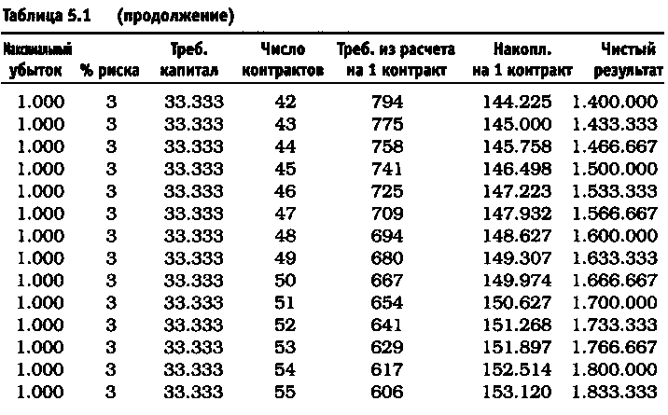
Как показано в таблице 5.1, потребуется 100.000 долларов прибыли, чтобы, торгуя одной торговой единицей, получить 366.000 долларов, применяя Фиксированно-Фракционный метод с процентом риска, равным 3%. Однако чтобы заработать следующие 350.000 долларов, торгуя одной торговой единицей с 3% риска на основе Фиксированно-Фракционного метода, потребуется лишь 21.000 долларов.
Таблица 5.2. отражает несколько более агрессивный метод. Тем не менее для того, чтобы получить 350.000 долларов прибыли, потребуется более 81.000 долларов при торговле одним контрактом на основе Фиксированно-Фракционного метода. Этот подход позволяет достичь 1 миллиона долларов прибыли после получения 106.000 долларов на основе одной единицы, но для получения последних 650.000 долларов из этого миллиона требуется лишь 26.000 долларов, в то время как для получения 350.000 долларов потребовалось 80.000 долларов.
Таблица 5.3: здесь требуется почти 130.000 долларов, чтобы получить 350.000, применяя метод управления капиталом, а затем еще 50.000 долларов, чтобы заработать 1 миллион долларов.
Таблица 5.4: требуется около 70.000 долларов для получения первой части миллиона и еще 20.000 долларов для получения остальной части. Теперь этот метод дает 1 миллион долларов при требуемой для этого сумме менее чем в 100.000 долларов по 5-летней схеме работы, которая была описана во второй главе, с использованием консервативного Фиксированно-Пропорционального метода.
В таблице 5.5. показано, что для достижения 350.000 долларов потребуется 113.000 долларов, в то время как для получения 1 миллиона необходимо менее 40.000 долларов дополнительной прибыли.

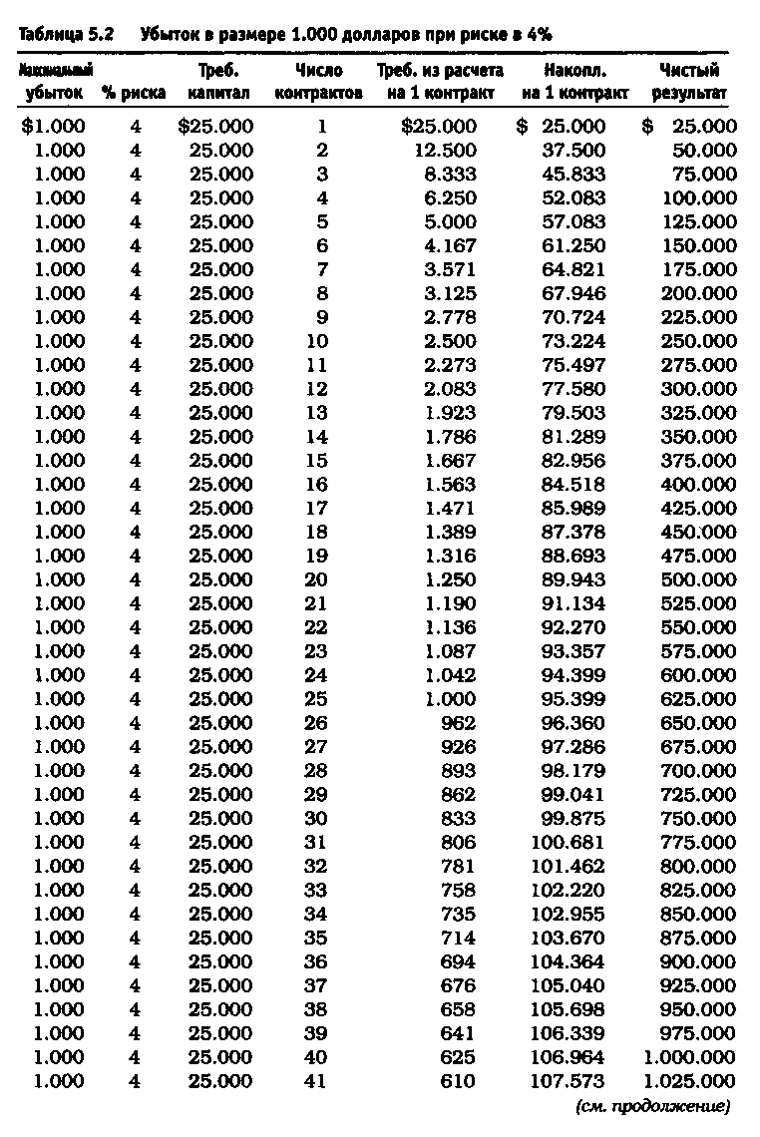

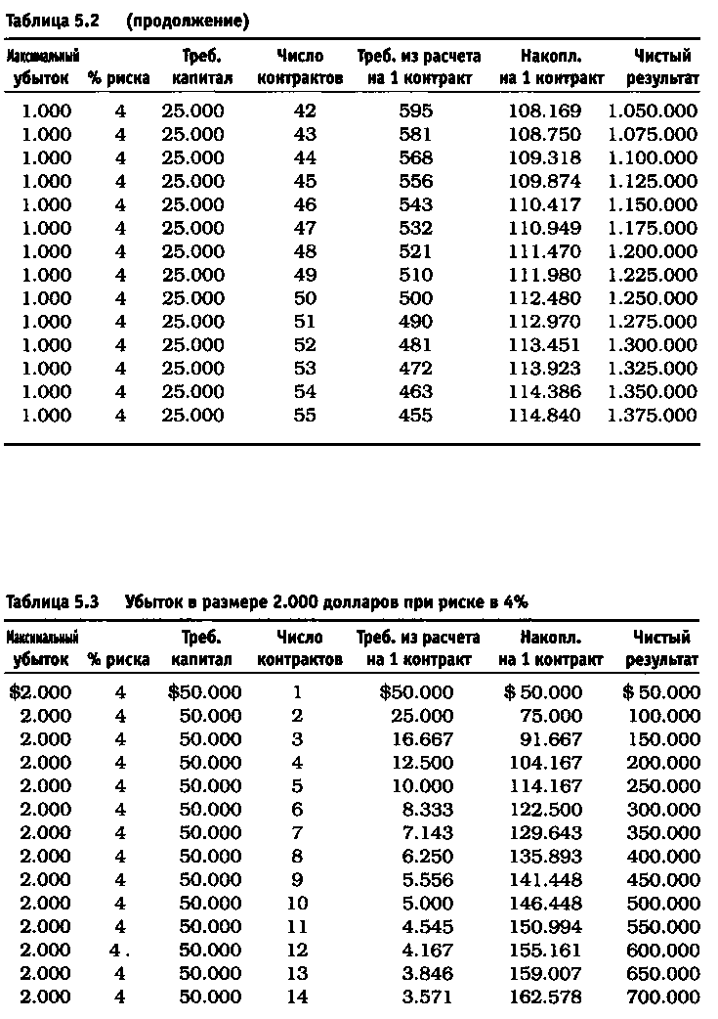

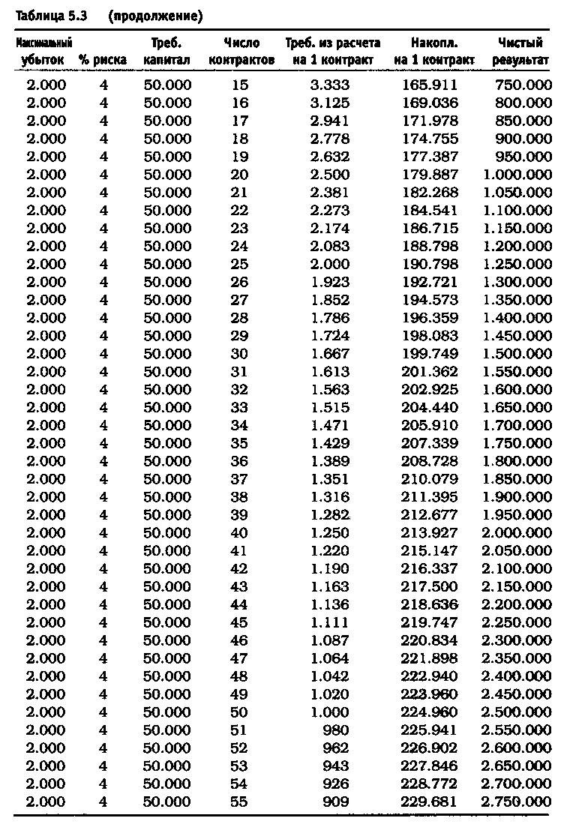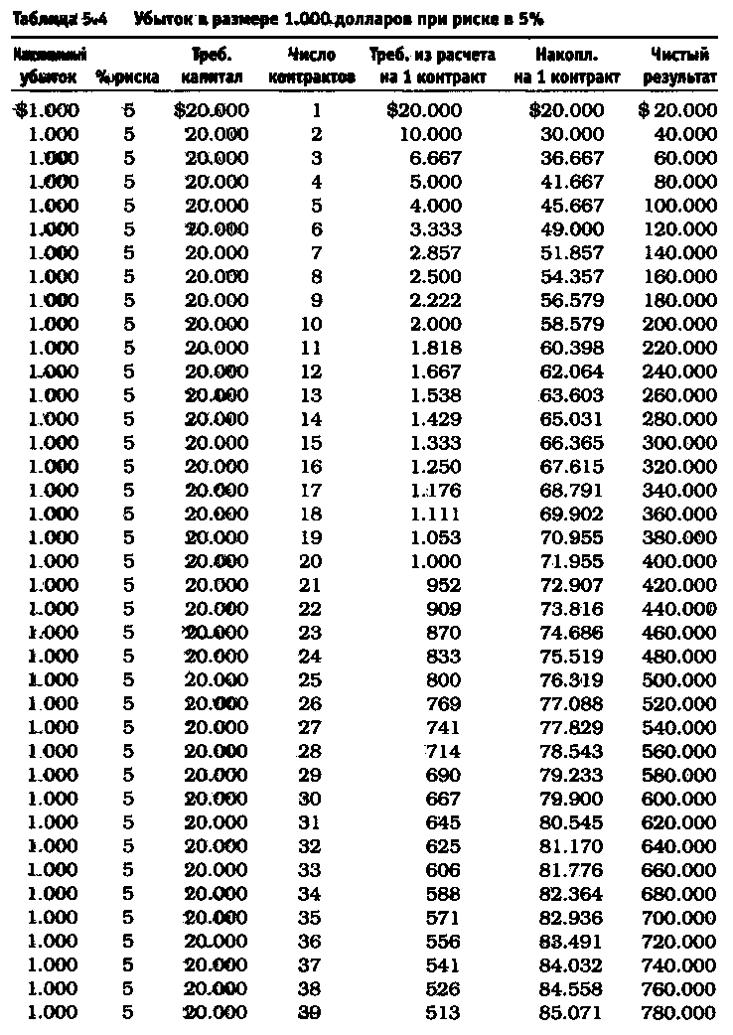

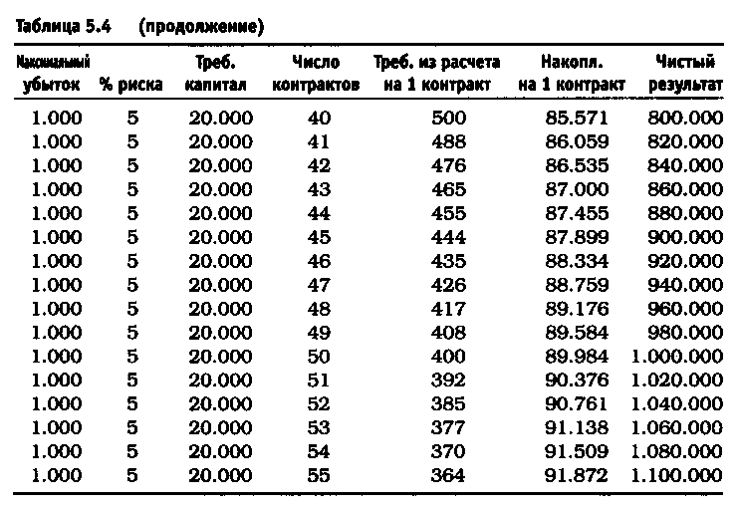
В таблице 5.6 показано, что для тех же целей требуется 60.000 долларов и 18.000 долларов соответственно. Именно здесь ситуация начинает больше зависеть от изменения процента риска по сделкам. Обратите внимание на то, что 55 контрактов торгуются при сумме счета, равной всего 916.000 долларов. Если сделка дает максимальный убыток, сумма счета снижается до 55.000 (риск -6%). Потери в 5.000 долларов снижают уровень прибыли лишь до 674.000 долларов, все еще позволяющих торговать 40 контрактами. Это 26-процентный убыток, возникающий в результате всего 5.000 долларов убытка по одному контракту. Начиная с этого момента ситуация становится немного более опасной.
Таблица 5.7 дает ту же последовательность, которую мы имеем в таблице 5.1, потому что обе они рассчитаны на основе схемы "1 контракт на каждые 33.333 доллара на счете".
Таблица 5.8 требует 54.000, чтобы получить 350.000 долларов. Продление таблицы до 1 миллиона долларов даст 70 контрактов и лишь 15.000 на контракт, чтобы получить 1 миллион. При 70 контрактах требуется всего лишь одна доходная сделка с прибылью 204 доллара, чтобы увеличить число торгуемых контрактов до 71. Верхняя часть таблицы показывает, что перейти с одноконтрактной торговли на двухконтрактную можно с помощью 14.286 долларов.
Таблица 5.9: требуется около 90.000 долларов, чтобы достичь прибыли 350.000 долларов, прибегая к помощи управления капиталом, и еще 30.000 долларов для одного контракта, чтобы взять 1 миллион долларов. Помните: это тот случай, когда максимальный убыток составляет 2.000 долларов.

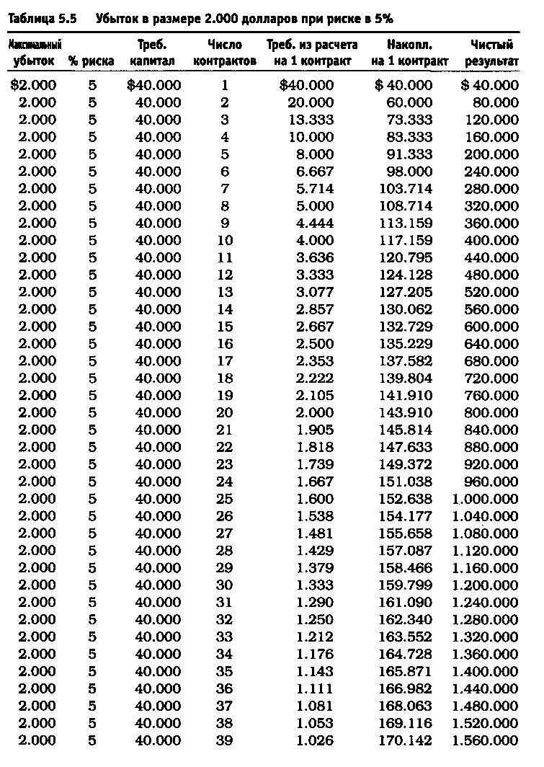

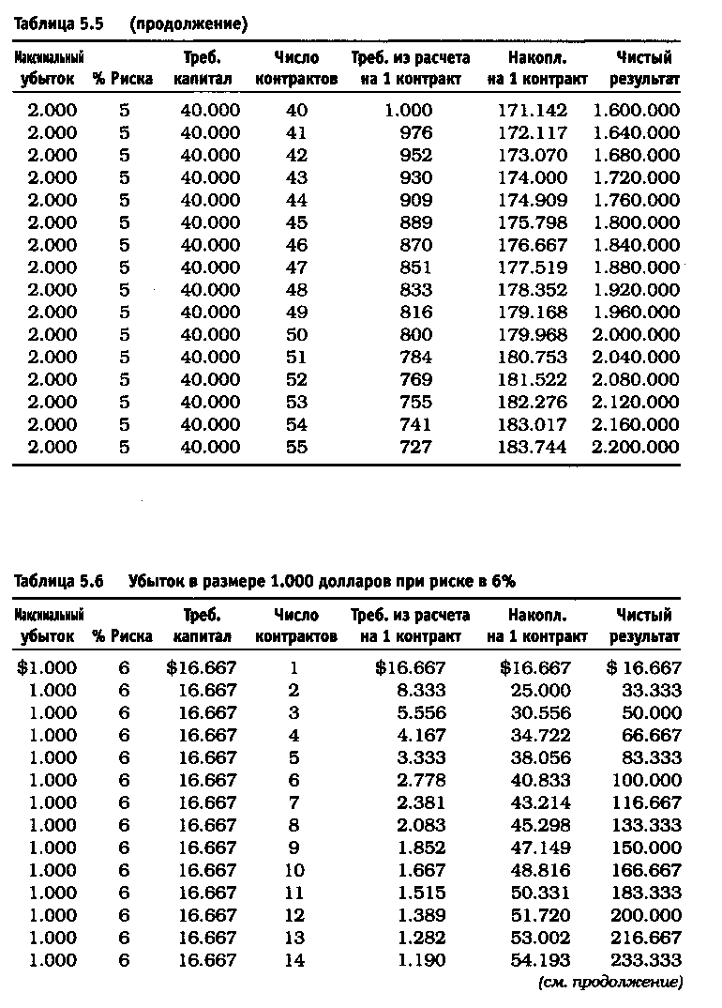

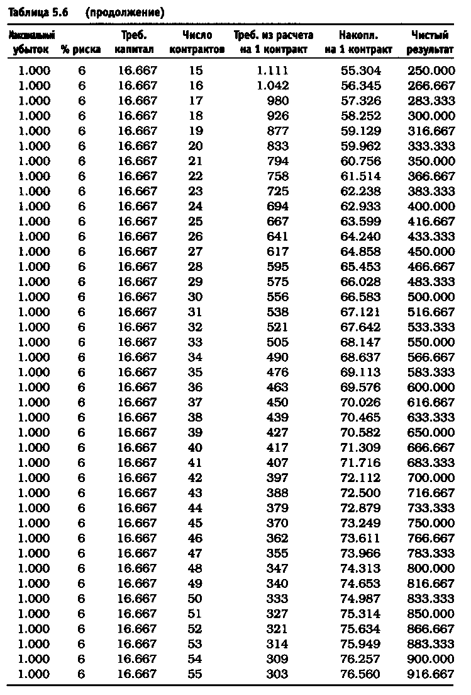
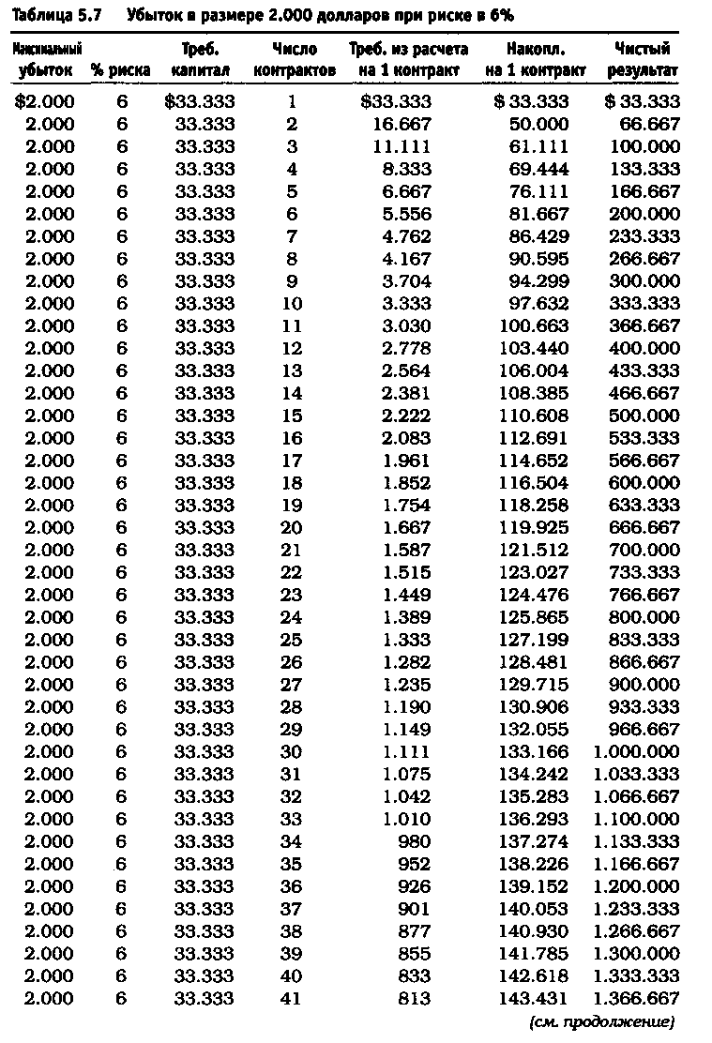

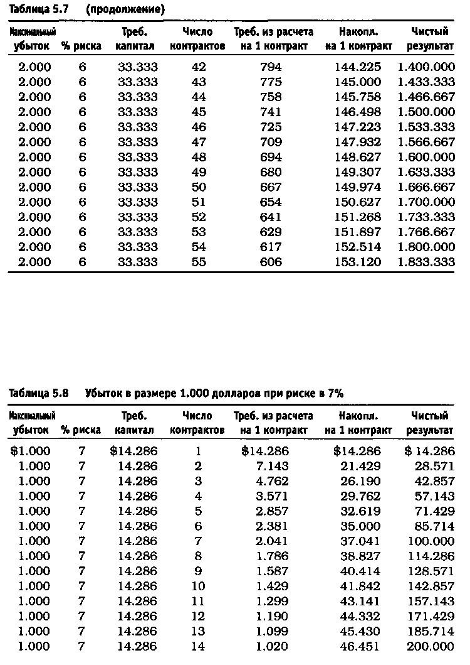

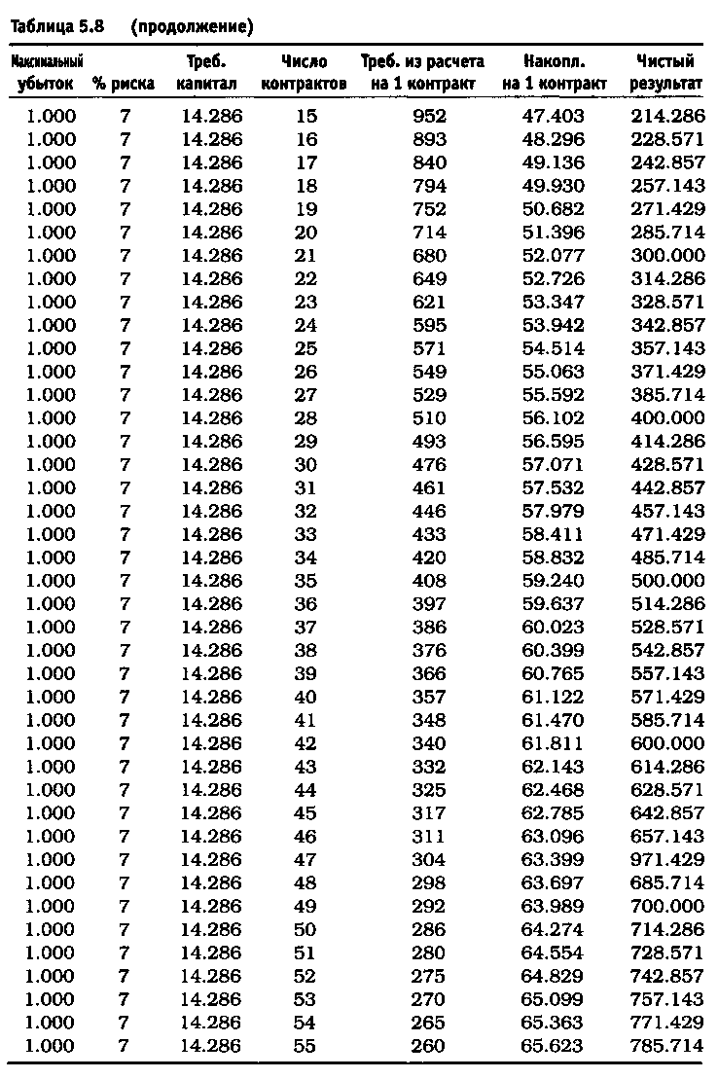
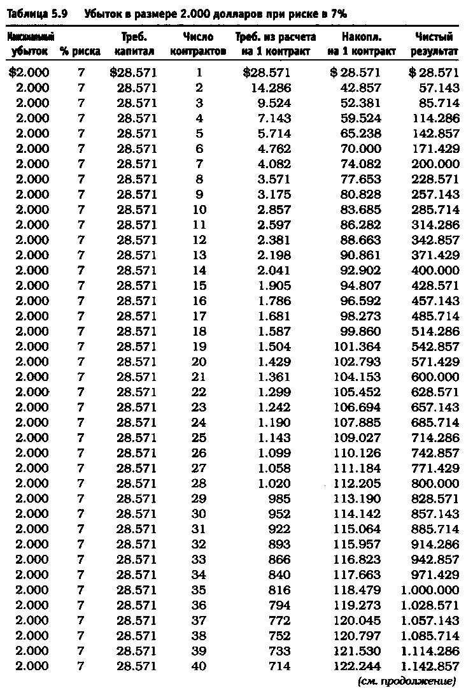

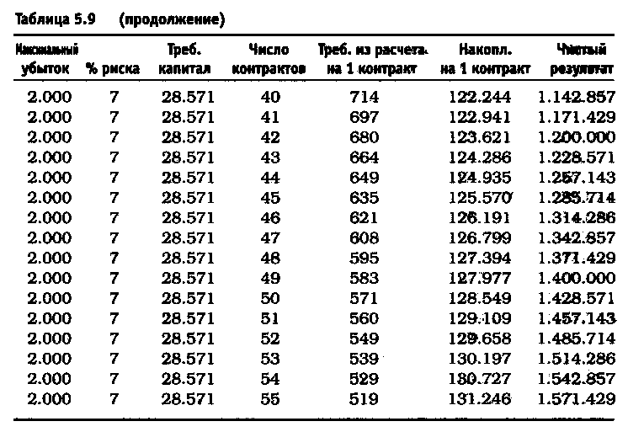
Согласно таблице 5.10, требуется только 49.000 долларов для того, чтобы получить 1 миллион прибыли, а при помощи управления капиталом дополнительно требуется 13.000 долларов прибыли. К моменту получения 1 миллиона число торгуемых контрактов составит 80.
Таблица 5.11 показывает, что при торговле одним контрактом потребуется 81.000 долларов, чтобы достигнуть 350.000 долларов. И 25.000 долларов дополнительной прибыли от одного контракта, чтобы увеличить общие прибыли от управления капиталом и достичь 1.000.000 долларов. На этом уровне в торговлю привлекаются 40 контрактов.
Таблица 5.12 показывает, что по достижении 1 миллиона долларов в игру вовлекаются 90 контрактов. Схема покупки - 1 контракт на каждые 11.111 долларов на счете. Риск в размере 9% по каждой сделке дает убыток, равный 37,4% суммарно извлекаемой прибыли. Убыток в 10.000 долларов по одному контракту приносит совокупное уменьшение суммы счета на 61%.
Из таблицы 5.13 видно, что для получения общей прибыли 350.000 долларов необходимо 75.000 прибыли при торговле одним контрактом. Дополнительные 22.000 прибыли от одного контракта потребуется, чтобы получить 1.000.000 долларов, если торговать 45 контрактами. По этому сценарию убыток в размере 6000 долларов на контракт дает 25% потерь.

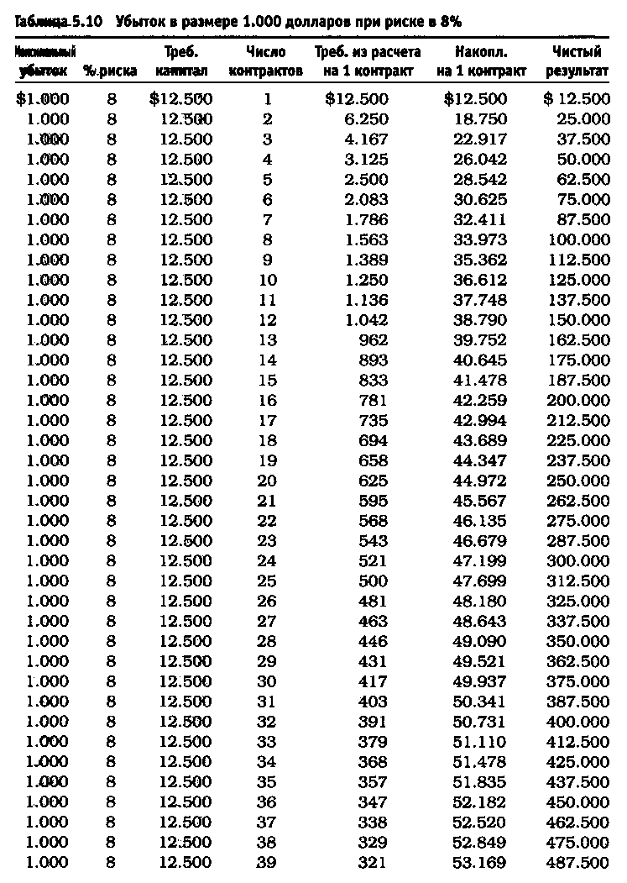

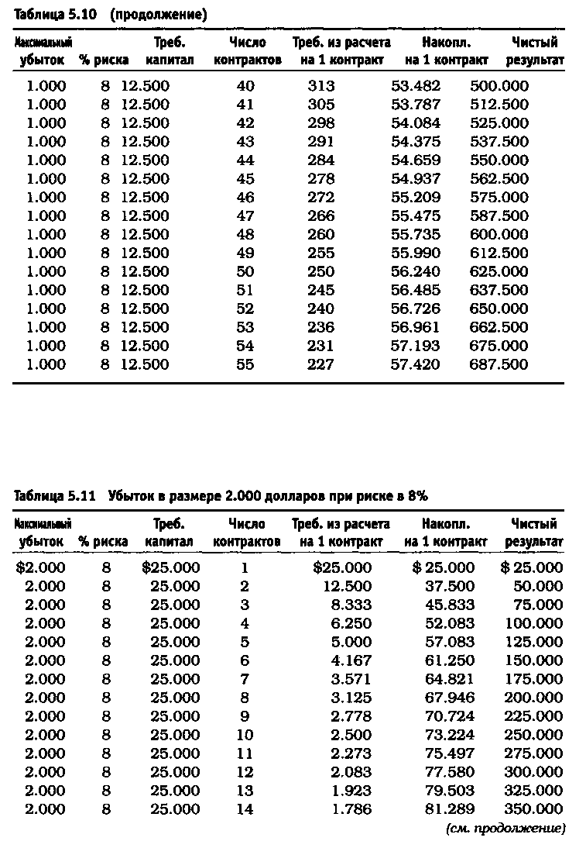

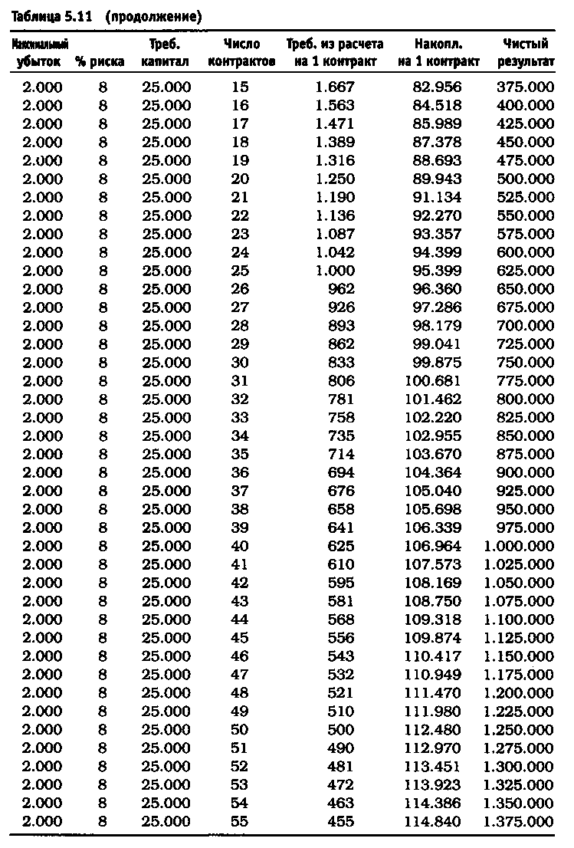

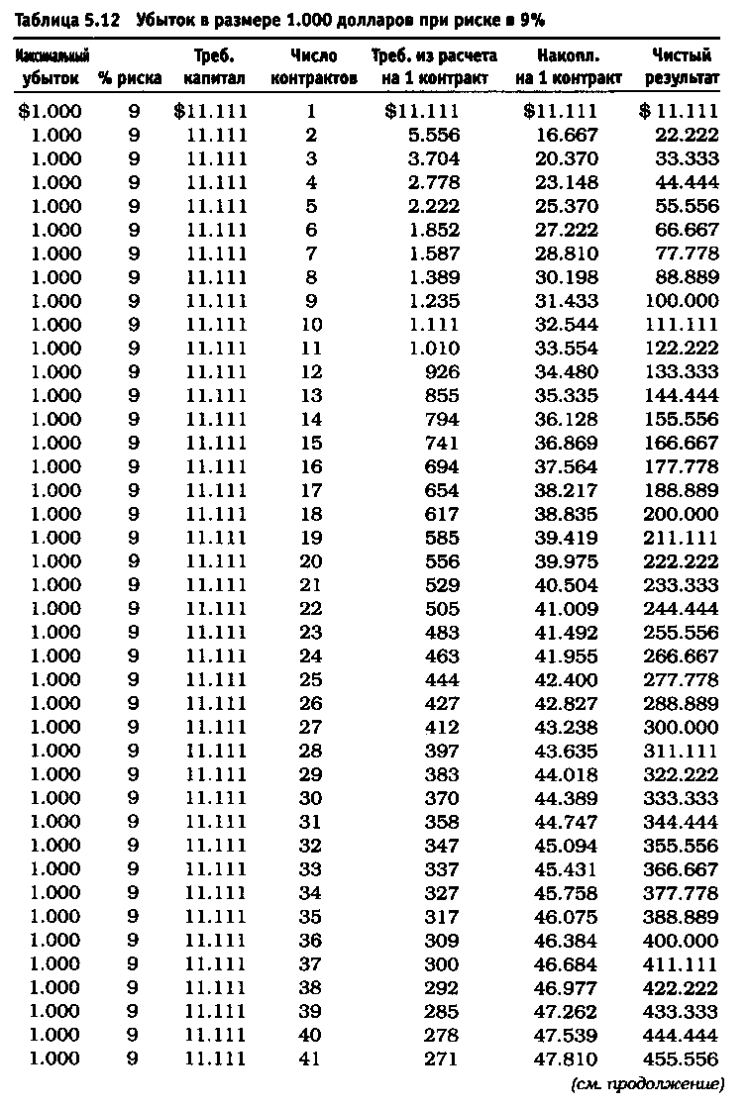

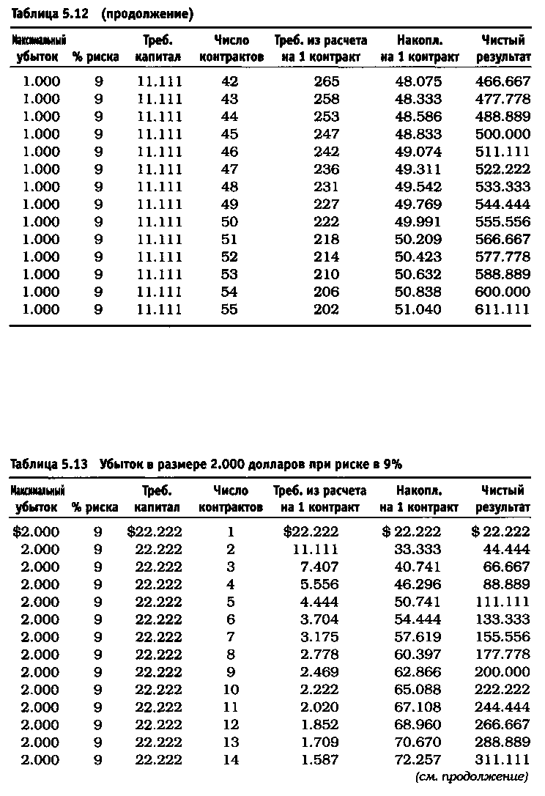

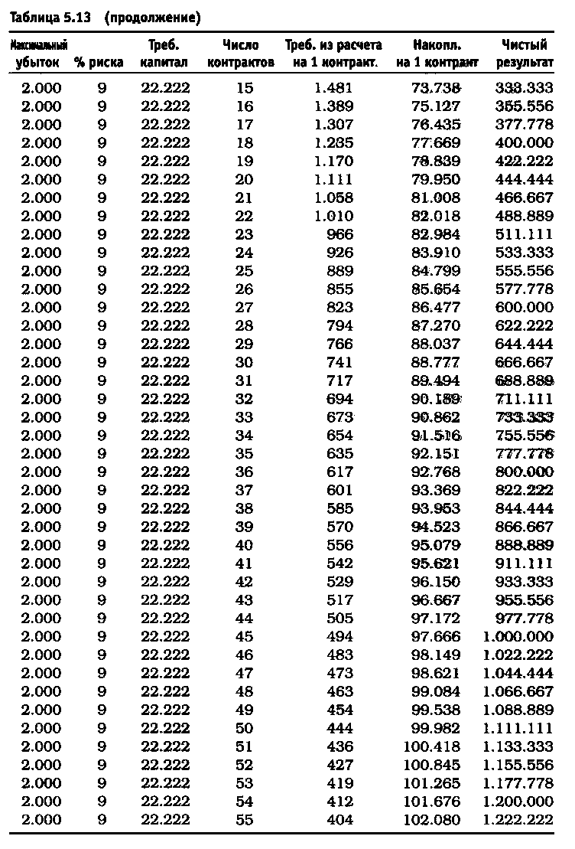

ОПТИМАЛЬНАЯ ФРАКЦИЯ

Еще одна форма Фиксированно-Фракционного метода называется Оптимальная ф (f)". Популярным этот метод сделал Ральф Винс. Он использует оптимальную фиксированную долю при торговле в соответствии с заданным сценарием. "Оптимальная ф (f)" определяется как фиксированная фракция, которая дает больший доход, чем любая другая фиксированная доля, применяемая в рамках такого сценария. Наш первый пример с подбрасыванием монеты показал, что больше всего прибыли можно получить, если прибегнуть к стратегии реинвестирования, которая равна 25%, в сравнении этой величины с меньшей фиксированной долей - 15% или в сравнении с двумя другими фиксированными долями, превышающими 25%, то есть 40% и 51%. В действительности, применение как 24%, так и 26% дает менее значительную прибыль.
На первый взгляд кажется, что можно следовать этим путем. Метод может привести к феноменальному росту счета. Однако он также (и в основном именно так и происходит) может повлечь за собой тяжелые последствия. Прежде всего следует указать на то, что в каждой ситуации используются разные оптимальные фракции. Пример с подбрасыванием монеты базировался на наборе параметров и вероятностей. Торговля может иметь определенные параметры, но результаты необязательно останутся в пределах параметров. Если я использую стратегию фьючерсной торговли с остановкой в 500 долларов и целевым уровнем прибыли, равным 1.000 долларов, не применяя никаких других параметров, то падение цен может вызвать убытки, превышающие 500 долларов. Если мои позиции останутся открытыми на ночь и цены двинутся против меня, то уровень потенциального убытка может оказаться немного выше уровня защитной остановки. Помимо всего прочего, вероятность заключения прибыльных сделок по отношению к убыточным сделкам может быть равна 50% для последних 100 сделок, но это касается прошлых, а вовсе не будущих данных. Здесь нельзя применить тот же способ вычисления вероятности, что и в случае орлов и решек при подбрасывании монеты.
Поскольку мы имеем дело с непредсказуемыми вероятностями, каждый торговый результат может служить основой для математической формулы, позволяющей рассчитать оптимальную фиксированную фракцию для предыдущих торговых сделок. Это самый значительный, кроме фактора риска, недостаток метода оптимальной фракции. Этот метод не применим для прогнозирования, он обращен в основном на исследование прошлых данных. Допустим, оптимальная фракция для предыдущих 100 сделок составляла 15%, в последующих 100 сделках эта доля может оказаться равной 9%. Если для предыдущих 100 сделок оптимальной была доля 15% и вы решили провести 100 следующих сделок с той же фракцией, то вы вполне можете ошибиться и легко выйти за пределы суммы на вашем торговом счете.

Динамику метода оптимальной фракции можно проиллюстрировать при помощи кривой нормального распределения. Оптимальная доля будет представлять собой верхнюю часть кривой с участками, нисходящими влево и вправо. В сценарии с подбрасыванием монеты инвестиция в 10% от общей суммы бросков приносила прибыли меньше, чем 25-процентная, а инвестиция 25% была более прибыльной, чем 40-процентная. Эти инвестиции приносили гораздо больше прибыли, чем можно было бы получить без использования схемы реинвестирования. Однако при увеличении процента риска по каждой сделке до 51 положительное ожидание оборачивалось убытками. Следовательно, торговля с завышенным процентом риска может привести к бедствию.
В последовательности сделок, приведенных в таблице 5.14, первые 30 характеризуются оптимальной фракцией, равной 41%. А теперь рассмотрите 30 следующих сделок и рассчитайте для них оптимальную фракцию.
Обратите внимание, что оптимальная фракция для второго ряда сделок на 20% ниже оптимальной фракции для первых 30 сделок. Но мы не знали, насколько оптимальная фракция для второй группы будет отличаться от оптимальной фракции для первой, поэтому мы продолжали работу с прежней оптимальной фракцией.
Оптимальная доля изменилась сразу же после заключения 31 торговой сделки. Практическое применение стратегии оптимальной фракции оптимизирует прошлые сделки. Поэтому очередная сделка сразу попадает в последовательность, и оптимальная доля повторно оптимизируется. И будет оптимизироваться при заключении каждой сделки.
Если вы говорите себе, что подобный способ - это единственная возможность избежать торговли с неверной оптимальной фракцией для всей второй серии сделок, то проводите обновляющую оптимизацию после каждой сделки. После расчета оптимальной фракции для первой серии сделок можно утверждать лишь, что фракция действительна именно в этой серии. Расчет оптимальной фракции для второй серии не имеет никакого отношения к первой серии. Поэтому когда вы проводите повторную оптимизацию для каждой сделки, то по окончании второй серии оптимальная фракция будет составлять 31% вместо 41% для первой серии и 21% для второй серии. В результате вы все равно выйдете за пределы суммы вашего счета во время второй серии сделок, потому что вторая серия учитывает первые 30 сделок (см. главу 14, где рассматривается вероятность ряда повторяющихся сделок).
Рассмотренные недостатки метода оптимальной фракции не включают риск, связанный с применением этого метода в случае, если вы сможете каким-либо образом (на самом деле это невозможно) предсказать оптимальную фракцию для последующего ряда торговых сделок. Вспомним снова пример с подбрасыванием монеты, описанный в главе 2, где оптимальная фракция составляет 25%. При ставке пари, которая составляет всего 100 долларов, выбранная стратегия не так уж плоха. И вы знаете, что в конечном счете, и заработаете деньги, даже если перенесете целую серию убыточных сделок, непрерывно следующих друг за другом.
В действительности вам нужно провести 16 убыточных сделок подряд, прежде чем ваша ставка упадет до минимального уровня в 1 доллар. Чем больше счет превышает 100 долларов, тем более продолжительной должна быть цепь убыточных сделок, чтобы вывести вас из игры. После 30 сделок, в которых количество выигрышей и проигрышей одинаково, величина счета будет составлять приблизительно 780 долларов, и тогда для того, чтобы вывести вас из игры, потребуется 23 подряд убыточные сделки. Поэтому нет причин переживать о возможной потере: 16 убыточных сделок подряд - явление почти невероятное. Однако лучше сравнивать апельсины с яблоками, чем игру в подбрасывание монеты с торговлей. Подбрасывание монеты и торговля похожи не более чем картошка и мандарины. Здесь сравнений быть не может. Торговля совершенно непредсказуема, несмотря на все показатели, которые можно вычислить на основе имеющейся статистики. Не поймите меня превратно, но с помощью логики мы можем всего лишь сделать определенные выводы относительно разумных ожиданий и вероятностей. Никакое математическое выражение не может нам гарантировать, что из "х"-количества сделок 50% будут прибыльными, а остальные 50 принесут убытки. А если соотношение не будет ровно 50/50, что, как правило и происходит в реальности? Торговые стратегии формируются на основе логики и в значительной степени рыночной статистики. Поведение рынка меняется. То, что вчера представлялось благоприятным, сегодня может стать опасным. Поэтому смешно думать, что доля риска в сценарии с подбрасыванием монеты может быть перенесена на торговлю, вне зависимости оттого, связана ли она с акциями, опционами или фьючерсами.
Предположим на мгновение, что оптимальная фракция для прошлых сделок, заключенных по избранной вами торговой системе, действительно равна 25%. Как указывалось в разделе "Один контракт на каждые 10.000 долларов", если первая сделка является убыточной, то сумма счета уменьшится на 25% в результате этой сделки. Если вторая сделка окажется убыточной, то сумма, счета уменьшится на 44% после двух сделок. Последующие убыточные сделки приведут к потерям в размере 58 и 69%, а в результате пяти убыточных торгов, непрерывно следующих друг за другом, придется расстаться с 77% счета. Перенеся те же пропорции на торговлю фьючерсами, на каждой прибыльной сделке вы будете зарабатывать 2.000 долларов, а после каждой убыточной сделки терять 1.000 долларов. Это означает, что вы будете торговать одним контрактом на каждые 4.000 долларов на счете.
Максимальная потеря $1.000 / 0,25 риск = $4.000
В результате со счетом в 100.000 долларов у вас получится 25 контрактов. Предположим, что рынок пошел против вас и вместо убытка в 1.000 долларов образовался убыток в размере 2.000 на контракт. В результате такой сделки можно потерять половину суммы счета. Найдется еще сотня других и достаточно логичных причин, почему метод оптимальной фракции безупречен с математической точки зрения, но оказывается совершенно бесполезным в практическом применении. Однако некоторые моменты, которые я анализировал выше, показывают, что нет смысла продолжать обсуждение этой темы далее. Риск сам по себе является достаточно веским аргументом против того, чтобы использовать метод оптимальной фракции. Если вы считаете, что сумеете справиться с риском, то убедитесь в том, что хорошо понимаете этот метод, прежде чем начнете применять его в своей торговой практике
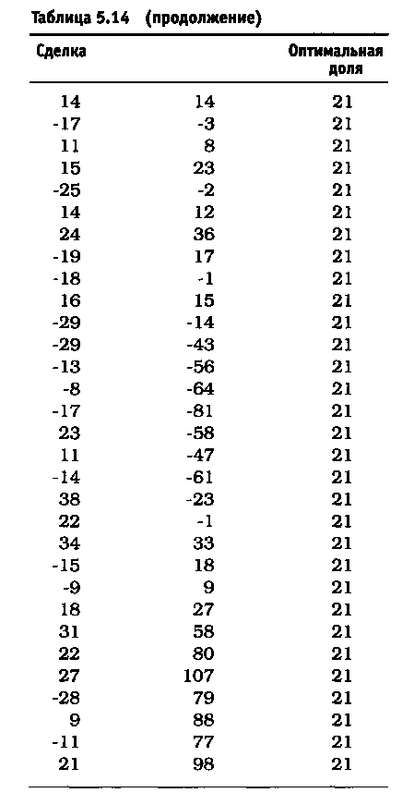
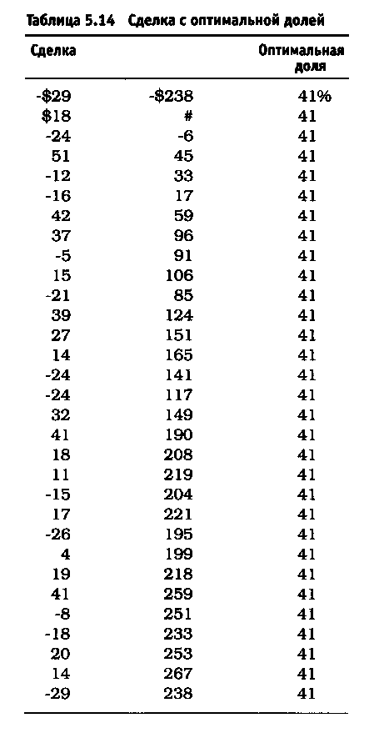

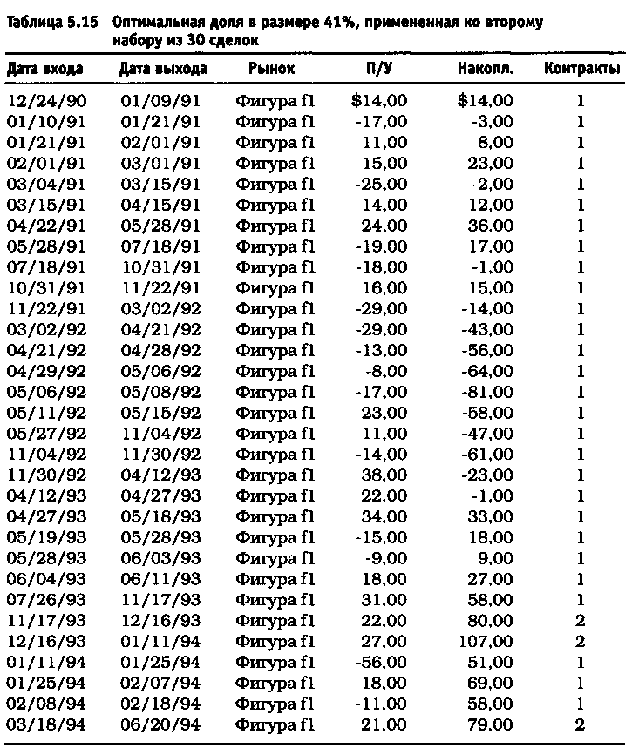

БЕЗОПАСНАЯ ФРАКЦИЯ

Это метод, о котором мне часто задают вопросы в последнее время. На самом деле, это просто еще один вариант Фиксированно-Фракционного метода. Безопасная фракция имеет некоторые преимущества перед оптимальной фракцией, поскольку опирается не на максимальный убыток, а на некоторые другие факторы. В 1995 году я занимался анализом подобного метода и тогда же опубликовал результаты исследований в ноябрьском выпуске "KamiKaze Trading Newsletter". Эта публикация расширяет границы теории оптимальной фракции: в ней предлагается брать за основу не максимальный потенциальный убыток по сделке, а общее "проседание** счета. Например, если максимальный ожидаемый убыток составляет 1.500 долларов, а оптимальная фракция равна 19%, то я буду торговать по схеме "1 контракт на каждые 7.895 долларов от суммы счета". Начав со 100.000 долларов на счете, я буду торговать 12 контрактами. Напомню, что при этом и рискую 19% по каждой сделке. Используя новый метод расчета оптимальной фракции, отталкиваясь от убытка по счету вместо убытка по сделке, 19% составили бы максимальный убыток, от которого в худшем случае мог бы пострадать счет. Если максимальная потеря по счету составляет 7.500 долларов, то вместо того чтобы делить 1.500 долларов на 19%, я поделю 7.500 на те же самые 19%. Это приводит к схеме "1 контракт на каждые 39.473 от суммы счета". В соответствии с этим правилом я бы торговал только двумя контрактами, располагая при этом суммой в 100.000 долларов. Кроме того, мне не придется сокращать число контрактов до одного, пока размер счета не уменьшится до 79.000 долларов. Для этого убыток по одному контракту должен превышать 7.500 долларов.
Недостаток этого метода в том, что он не более полезен, чем любой другой вариант Фиксированно-Фракционного метода, о которых я уже говорил. Это всего лишь метод Фиксированно-Фракционной торговли. Единственная разница состоит в том, что вместо риска в размере 19% по каждой сделке он составляет всего 3,8%.
$7.500 максимально ожидаемого
убытка по счету /19% = $39.473
$39.473 / 1.500 = 3,8% риска по каждой торговле
В конце концов вы возвращаетесь к ситуации, когда может пройти несколько лет, прежде чем вы сумеете воспользоваться методами управления капиталом. Еще больше времени вам потребуется, чтобы существенно увеличить количество денег на вашем счете. Особенно это касается частных трейдеров с небольшим объемом капитала.
Метод безопасной фракции, кроме максимально возможного убытка по счету, учитывает и другие факторы, чтобы облегчить последствия риска, созданного в процессе применения метода оптимальной фракции. Вместе с тем какой бы вариант Фиксированно-Фракционной торговли вы ни выбрали, он останется самим собой и вы по-прежнему будете сталкиваться с проблемами, применяя его в реальной торговле.

ДРУГИЕ СООБРАЖЕНИЯ, КАСАЮЩИЕСЯ ФИКСИРОВАННО-ФРАКЦИОННОЙ ТОРГОВЛИ
В основном описанные мною в предыдущих разделах этой главы недостатки метода и негативные последствия этих недостатков вполне самоочевидны. Я доказываю, что фиксированная фракция - это, в первую очередь, неэффективный метод торговли. Кроме того, есть все основания считать применение этого метода в торговой практике нелогичным.

Фиксированно-Фракционный... или что?

Я никогда не слышал, чтобы кто-то указывал на то, что Фиксированно-Фракционная торговля на самом деле совершенно не является фиксированной. По крайней мере, в практике торговли. Возможно, вы заметили это ранее в примере с переходом расчета оптимальной фракции от максимального убытка по сделке к максимальному потенциальному "проседанию" по счету. Если бы "проседание** образовалось, то оно не превысило бы установленной оптимальной фракции. В примере мы использовали 19%. Я отметил, что если бы "проседание" произошло с самого начала, то размер счета не упал бы с первоначальных 100.000 долларов до 79.000 долларов, то есть до того уровня капитала, на котором число контрактов сокращается до одного. На самом деле, в случае торговли двумя контрактами максимальное "проседание" может снизить счет до 85.000 долларов, то есть на 15%, а не на 19. Это происходит потому, что контракты или опционы не могут торговаться в долях. Поэтому после того как уровни установлены, число контрактов или опционов, с которыми заключаются сделки, должно оставаться неизменным, пока не будет достигнут следующий уровень.
Если бы мы торговали по схеме " 1 контракт на каждые 10.000 долларов на счете с потенциально максимальным убытком в размере 750 долларов", то мы бы рисковали 7,5% по каждой сделке. Мы бы увеличивали и уменьшали число контрактов по следующей схеме:
- контракт - от $10.000 до $19.999
- контракта - от $20.000 до $29.999
- контракта - от $30.000 до $39.999
- контракта - от $40.000 до $49.999
И так далее, по той же схеме. Обратите тем не менее внимание на то, что если размер счета находится между двумя какими-либо уровнями, то величина риска по сделке будет меньше 7,5%. По отношению к счету, равному 15.000 долларов, реальный убыток в размере 750 долларов составляет всего 5%. Если размер счета равен 19.000 долларов, то убыток в 750 долларов составит всего лишь 3.9% от его величины. На более высоких уровнях процентная разница между уровнями уменьшается. Это ненастоящий Фиксированно-Фракционный метод. Если размер счета равен 43.000 (на 3.000 долларов выше, чем уровень 3-4 контрактов) и в торговле задействовано 4 контракта, то общий убыток составит 3.000 долларов, или всего 6,25% от размера счета, вместо 7,5%. Однако на уровне 13.000 долларов (на 3.000 долларов выше минимального уровня) риск будет равен 5,7%, а не 6,25, которые наблюдались при превышении на 3.000 долларов уровня в 40.000 долларов. Сущность этого процесса разъясняется в следующем разделе.

Неравномерное накопление
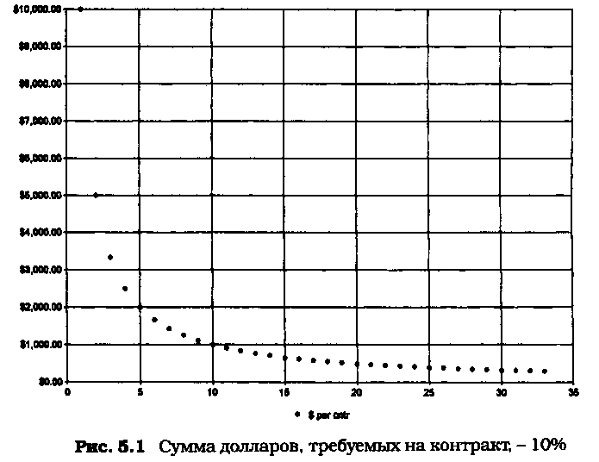
В ходе своих исследований я пришел к выводу, что источник большинства проблем, связанных с методом Фиксированно-Фракционной торговли в неравномерном накоплении. Фиксированно-Фракционная торговля требует неравномерных доходов при различном числе контрактов. Проще говоря, если вы торгуете одним контрактом на каждые 10.000 долларов счета, поэтому можете начать только с 10.000 долларов, торгуя одним контрактом, то этот контракт должен обеспечить все 10.000 долларов прибыли, чтобы появилась возможность увеличить число контрактов до двух. Вместе с тем после перехода на уровень двух контрактов 10.000 долларов, необходимые для дальнейшего увеличения числа контрактов, должно быть обеспечено уже двумя контрактами, а не одним (рис. 5.1.). В результате торговая система или стратегия, которая ранее требовала 10.000 долларов прибыли от одноконтрактной торговли, теперь требует только 5.000 долларов от каждого из двух контрактов, чтобы можно было приобрести третий. При наличии 100.000 долларов, вмещающих 10 контрактов, та же самая торговая система требует всего 1.000 долларов прибыли, чтобы достигнуть уровня в 11 контрактов. При 500.000 долларах сделка, дающая 1.000 прибыли, обеспечит увеличение числа контрактов с 50 до 55. Это означает, что для приобретения одного контракта прибыль от каждой сделки должна составлять всего 200 долларов.
Ранее я уже упоминал о проблемах, связанных с таким методом торговли, трейдеру, начинающему с небольшой суммой на счете, с разумным уровнем риска по сделке, как правило, приходится ждать слишком долго, чтобы увидеть реальные результаты управления капиталом. Однако после того, как сумма на счете достаточно возрастет (где-то через 10 лет), число контрактов начинает увеличиваться довольно быстро. В общем, можно подвести такой итог: вначале безопасные фиксированные доли требуют слишком продолжительного времени для увеличения числа контрактов, но потом число контрактов начинает очень быстро расти. Поэтому на отдельно взятом промежутке времени при умеренной норме прибыли тесты показывают, что фиксированная фракция может приносить тысячи контрактов к концу рассматриваемого временного промежутка.

Последовательность сделок

Последовательность сделок не влияет на окончательный результат торговли, если применять Фиксированно-Фракционный метод "в чистом виде*'. Однако на практике происходит иначе. Под "применением в чистом виде" я подразумеваю применение, которому не мешают никакие внешние ограничения. В мире полного отсутствия ограничений, если лягушка находится на расстоянии 10 футов от стены и длина каждого ее прыжка составляет половину оставшегося расстояния, то она никогда не достигнет стены. Для этого ей пришлось бы уменьшиться в размерах. Если длина лягушки составляет 2 дюйма, то, как только расстояние до стены станет меньше 4 дюймов, в следующем прыжке лягушка заденет стену. Именно поэтому реальный мир в значительной степени ограничивает теорию.
Длина лягушки = 2 дюйма
Расстояние от спины
лягушки до стены =10 футов
Первый прыжок = 60 дюймов (5 футов) Второй прыжок = 30 дюймов Третий прыжок = 15 дюймов Четвертый прыжок = 7,5 дюйма Пятый прыжок =3,75 дюйма
Шестой прыжок = 1,875 дюйма ... Теперь лягушка
задевает стену.

Аналогичная ситуация складывается в торговле. Если Джо Трейдер рискует 10% капитала по каждой сделке, то существует точка, на которой у него не остается фактически никакого капитала для следующих сделок. Это то же самое ограничение, которое приводит к тому, что последовательность торговых сделок изменяет окончательный результат в случае применения какого-либо типа управления капиталом.
Пример на страницах 78 и 79 демонстрирует эту истину на практике. Торгуя одним контрактом, Джо трейдер определяет, что, достигнув уровня прибыли в 3.000 долларов, он сможет увеличить число контрактов до двух в следующей торговой сделке. Если прибыль падает ниже уровня в 3.000 долларов, то Джо вновь возвращается к одноконтрактной торговле.
Последовательность 1 сначала открывается тремя прибыльными сделками, следующими друг за другом и дающими по 1.000 долларов каждая. Затем следует сделка с убытком в -$1.000, потом сделка, дающая прибыль в размере $1.000, потом вновь убыток -$1.000 и снова выигрыш $1.000 и, наконец, - убыток -$1.000. Общий результат положителен и составляет 2.000 долларов. Последовательность 2 открывается рядом выигрышных и убыточных сделок, за которыми идут подряд три сделки, каждая из которых дает 1.000 долларов прибыли. Общий результат от последовательности 2 без управления капиталом также равен 2.000 долларов.
Последовательность 1 (с) - это первая последовательность; однако управление капиталом применяется после достижения уровня прибыли в 3.000 долларов. Джо может увеличить число контрактов до двух, поскольку вначале подряд идут три выигрышные сделки. Однако последующая торговля оказывается убыточной в размере -$1000, и поэтому Джо должен вернуться к одному контракту. К сожалению, убыток Джо (-$1,000) произошел, когда он торговал двумя контрактами, что приводит к уменьшению суммы счета на 1.000 долларов, вместо прироста прибыли на 2.000 долларов, что было достигнуто без управления капиталом.

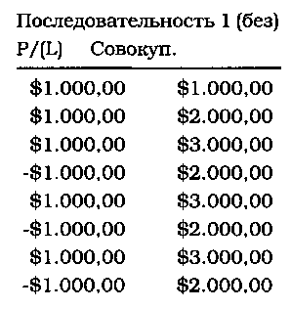
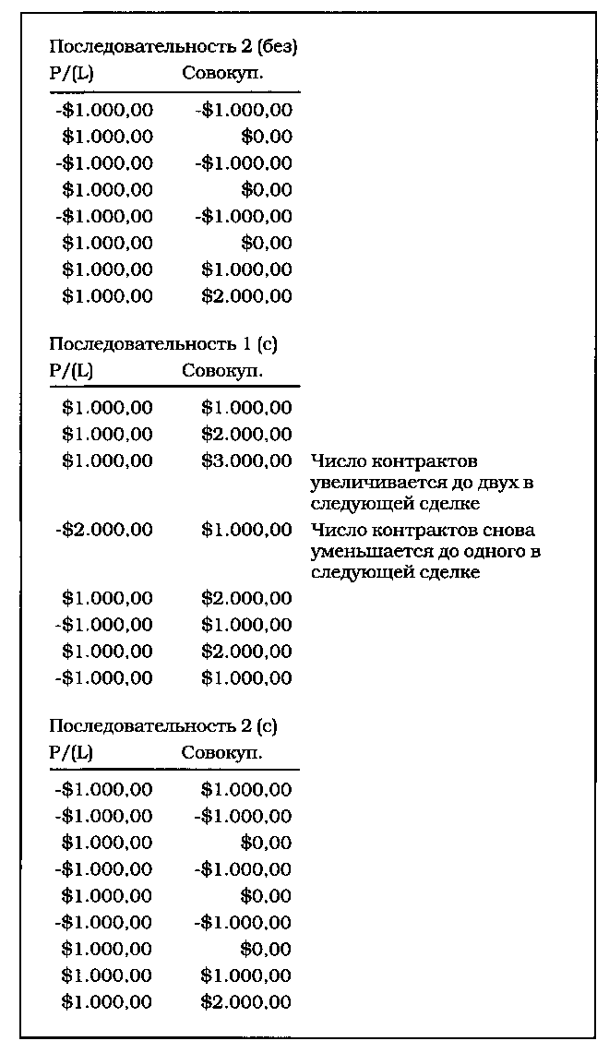
При этом метод управления капиталом, применяемый для увеличения числа торгуемых контрактов, не имеет никакого значения. Если метод принадлежит к типу управления Анти-Мартингейл, то при аналогичных сценариях будут аналогичные результаты. Пример просто показывает тот факт, что в случае практического применения Фиксированно-Фракционного метода управления капиталом последовательность сделок может обеспечить значительную разницу в конечном результате.

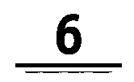
ФИКСИРОВАННО-ПРОПОРЦИОНАЛЬНАЯ ТОРГОВЛЯ
В следующих главах читатель получит всестороннее разъяснение особенностей метода Фиксированно-Пропорциональной торговли. Теоретические положения сопровождаются богатым иллюстративным материалом. Метод фиксированной пропорции появился непосредственно в результате тщательного анализа эффективности Фиксированно-Фракционного метода. В ходе исследований выяснилось, что последний не в состоянии разрешить множество проблем. Некоторые трейдеры считают, что фиксированная фракция и фиксированная пропорция - одно и то же, поэтому проявляют себя на практике одинаково. Такое суждение настолько же поверхностно, насколько может быть поверхностным суждение о книге, основанное на ее заглавии. Слово "bear" и "bare" звучат одинаково, но имеют совершенно различные значения, и если бы я сказал "bear" без контекста, то вы не смогли бы понять, что я имею в виду: "bear" или же "bare". Таким же образом выражения "Фиксированно-Фракционная торговля" и "Фиксированно-Пропорциональная торговля" внешне похожи, но обозначают разные концепции.
Если вы пропустили пятую главу, я настоятельно рекомендую вам вернуться назад и прочитать ее сейчас. Несмотря на то, что метод фиксированной пропорции радикально отличается от предшествующего ему, можно сказать, он ведет свое происхождение от Фиксированно-Фракционного метода и поэтому в некотором смысле связан с ним. Если бы фиксированная фракция не имела очевидных недостатков, никто бы не стал искать ей альтернативу. Изучив особенности Фиксированно-Фракционного метода, вы сможете лучше понять механизм действия Фиксированно-Пропорционального метода. А главное - вы поймете, что Фиксированно-Пропорциональный метод это единственно правильная технология управления денежными ресурсами в торговле.

РИСК И ВОЗНАГРАЖДЕНИЕ

Правильное управление капиталом в первую очередь затрагивает два аспекта торговли: риск и вознаграждение. Трейдер не может решить вопрос о риске, не уделив должного внимания вопросу о вознаграждении, и при этом ожидать какого-либо дохода от управления капиталом. Это - одна из основных проблем Фиксированно-Фракционного метода. Любая вариация этого метода либо предполагает рост прибыли без учета общих рисков (как, например, оптимальная фракция), либо занимается исключительно управлением рисками (как, например, риск в размере менее 3% по каждой сделке), все это невольно приводит к тому, что прибыль не может подняться до необходимого уровня, подобно птице с одним крылом. Делались попытки совместить управление риском и вознаграждением, используя нечто среднее между вариантом "ставка риска, не превышающая 3%", и оптимальной фракцией. Однако эффективность такого метода не подтвердилась. Поэтому в рамках Фиксированно-Фракционного метода задачи, связанные с риском и вознаграждением, адекватно решить не получается.
Цель разработки нового метода управления капиталом состояла в том, чтобы получить возможность учитывать как риски, так и вознаграждение в управлении капиталом вообще. Как уже указывалось выше, в ситуации с положительным исходом может применяться только один тип управления капиталом, а именно: "Анти-Мартингейл". Это означает, что по мере роста собственного капитала размер инвестиций или же объем сделки должен также иметь тенденцию к увеличению. По мере снижения оборотных средств величина инвестиций и размер торговой сделки также должны уменьшаться. Этот тип методов противоположен "Мартингейлу", в котором по мере снижения собственных средств объем торговли увеличивается. Поэтому должен использоваться тот же тип управления капиталом, к которому принадлежит и Фиксированно-Фракционный метод. Опираясь на эти соображения, я составил список доводов "за" и "против" использования метода "Анти-Мартингейл". Этот список выглядит следующим образом:
"За":
- Геометрический рост может достигаться с помощью более высоких процентных долей.
- Риск может сдерживаться менее значительными процентными долями.
"Против":
- Использование более высоких процентных долей подвергает счет катастрофическому риску.
- Использование все меньших процентных долей требует слишком много времени, чтобы реализовать задуманные стратегии, поэтому этот путь становится неэффективным.
- Использование промежуточных процентных долей не позволяет установить правильную пропорцию между имеющимися потенциалами вознаграждения и риска.
После некоторого размышления над доводами "за" и "против" я решил, что корень проблемы заключается в том, что по мере расширения торговли требуются разные объемы прибыли. Согласно Фиксированно-Фракционному методу, вначале необходимо обеспечить большие прибыли, а по мере роста капитала норма прибыли уменьшается. Это, по-моему, неразумно. Я считаю, что все должно быть наоборот. Правильный метод управления капиталом предполагает меньшие прибыли в начале торговли (и, как следствие, более стойкие результаты) и большие прибыли по мере роста капитала (что решает проблему риска).
Сначала я провел испытание различных способов увеличения суммы капитала, необходимой для приобретения новых контрактов, и эти способы показались мне не вполне надежными. Тогда мне стало ясно, что необходимо выявить соотношение между числом торгуемых контрактов и суммой прибыли, которая необходима для того, чтобы увеличить число контрактов на одну единицу. Это должна быть постоянная величина. Допустим, если управление капиталом предполагает 10.000 долларов прибыли для перехода от торговли одним контрактом к торговле двумя контрактами, то для увеличения торгуемых контрактов до трех нужно планировать 20.000 долларов прибыли. Именно так должна действовать постоянная пропорция между контрактами и требуемым размером прибыли, иными словами, фиксированная пропорция, которую я положил в основу нового метода управления капиталом.
Единственная переменная величина в методе фиксированных пропорций называется дельта. Эта переменная просто обеспечивает математическую формулировку метода, а также определяет, насколько агрессивно или консервативно следует вести управление. Чем меньше значение переменной, тем более агрессивным должно быть управление ресурсами. Чем больше величина переменной, тем более консервативно управление. Кривая Гаусса в Фиксированно-Пропорциональном методе не используется.
Следующее сравнение Фиксированно-Фракционного и Фиксированно-Пропорционального метода показывает, где находятся уровни увеличения и как они соотносятся друг с другом:
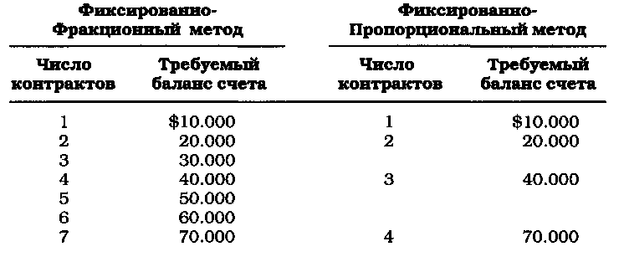
Согласно методу фиксированной пропорции, по мере роста числа контрактов сумма, необходимая для приобретения очередного количества контрактов, увеличивается пропорционально. В результате риск оказывается значительно ниже тех уровней, которые характерны для Фиксированно-Фракционного метода. Кроме того, эта шкала показывает, что геометрический рост прибыли происходит значительно быстрее, чем может позволить Фиксированно-Фракционный метод. Действительно, если исключить эффект асимметричного действия рычага, то при использовании Фиксированно-Фракционного метода потребуется 19.375 долларов из расчета на один контракт, чтобы достичь величины счета в размере 70.000 долларов. При использовании Фиксированно-Пропорционального метода, предполагающего торговлю одним контрактом на 10.000 долларов прибыли, потребуется 40.000 долларов, чтобы достичь уровня в 70.000 долларов. Это в два раза больше, чем в случае с Фиксированно-Фракционным методом.
Величина соотношения меньше, поскольку метод фиксированной пропорции значительно снижает риск. Одна из проблем Фиксированно-Фракционного метода состоит в том, что он требует слишком много времени на прирост капитала до суммы, которой можно управлять. Метод фиксированной пропорции уменьшает риск в масштабах всего процесса торговли, поэтому управление капиталом включается уже на начальных этапах. Сравнение методов фиксированной пропорции и фиксированной фракции при меньшей величине дельты (или по-иному - фиксированной пропорции):
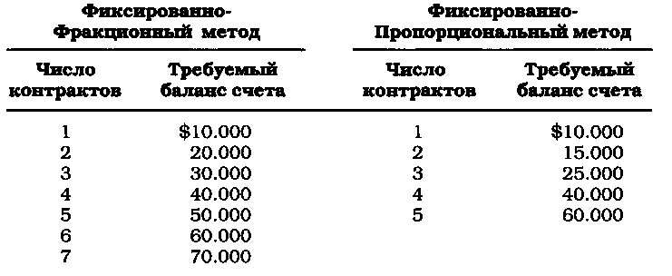
В этом случае Фиксированно-Фракционный метод работает по схеме "один контракт на каждые 10.000 долларов на счете", а дельта метода фиксированной пропорции равна 5.000 долларов. В результате для достижения уровня в 60.000 долларов потребовалось всего 20.000 долларов вместо 40.000 долларов для достижения 70.000 долларов. Далее, еще 5.000 долларов прибыли позволят увеличить размер счета до 85.000 долларов. Как видим, геометрическое увеличение счета в этом случае идет очень интенсивно.
Формула для расчета уровней возможного увеличения числа контрактов (опционов или акций) выглядит следующим образом:
Капитал
предыдущего + (число контрактов х дельта) = следующий уровень
Начальный баланс =$10.000 (капитал первоначального уровня)
Число контрактов = 1
Дельта = $5.000
$10.000 + (1 х $5.000) = $15.000 чтобы увеличить число контрактов на 1
Если баланс счета превысит 15.000 долларов, то $15.000 станет исходным требуемым уровнем в уравнении:
$15.000 + (2 х $5.000) = $25.000 $25.000 + (3 х $5.000) = $40.000 $40.000 + (4 х $5.000) = $60.000 $60.000 + (5 х $5.000) = $85.000
Дельта лежит в основе изменений. Это - единственная варьируемая константа в уравнении, которую пользователь свободно изменяет в соответствии со своим методом и/или стилем торговли. Также дельта может изменять динамику исхода. Общее правило такое: чем меньше дельта, тем более агрессивным может быть управление капиталом, а чем дельта больше, тем более консервативным становится метод.
В основу Фиксированно - Пропорциональной торговли заложена взаимосвязь требуемой суммы и числа контрактов, торгуемых для достижения этой суммы. Это соотношение 1:1. Помножьте число контрактов и сумму, которая необходима для увеличения числа контрактов на одну единицу, на одно и то же число. Если соотношение равно 1:5.000 долларов, то для увеличения числа торгуемых контрактов с 10 до 11 вам потребуется получить прибыль в размере 50.000 долларов:
1x10= 10 $5.000x10 = $50.000
Это число не совпадает с требуемым балансом счета. Эта величина является суммой дополнительной прибыли, необходимой для того, чтобы перейти на следующий уровень увеличения.
Благодаря этому соотношению в системе возникают другие соотношения, которые позволяют нам извлекать дополнительную прибыль. Во-первых, используя это соотношение, мы можем оценить результат работы любой торговой системы или стратегии просто с помощью статистики. Если после 100 торговых сделок на рынке бондов трейдер получает 50.000 прибыли, то средняя сделка дает 500 долларов ($50.000 / 100 = $500). Сумма средств, необходимая для наращивания числа контрактов, строго пропорционально зависит от числа торгуемых контрактов. Значит, средняя сделка дает нам 500 долларов при дельте в 5.000 долларов и мы имеем возможность увеличивать количество торгуемых контрактов в среднем через каждые 10 сделок. Если для увеличения числа контрактов с одного до двух требуется провести 10 сделок, то 10 сделок потребуется и для того, чтобы увеличить число контрактов с 10 до 11 (в среднем):
Прибыль, требуемая для
увеличения числа контрактов до 2= $5.000
$5.000 / $500 =10 (среднее количество сделок)
Чтобы увеличить число контрактов 10 до 11, потребуется 50.000 прибыли:
10 контрактов х $5.000 = $50.000
Поскольку мы торгуем 10 контрактами, то наша прибыль, получаемая от средней сделки, также должна быть умножена на 10. Поэтому уравнение будет иметь следующий вид:
$50.000 / $5.000 = 10 сделок
Таким образом, через 100 торговых сделок, в соответствии с нашими предположениями, у нас будет 10 контрактов. Если продолжить таблицу с дельтой в 5.000 долларов до 10 контрактов, она покажет, что $50.000 прибыли на один контракт должны дать приблизительно 225.000 долларов:
$85.000 + (6 х $5.000) = $115.000 $115.000 + (7 х $5.000) = $150.000 $150.000 + (8 х $5.000) = $190.000 $190.000 + (9 х $5.000) = $235.000
Вычтите начальное сальдо в 10.000 долларов и вы получите 225.000 прибыли! Очевидно, что все сделки не принесут одинакового дохода. Первые 50 сделок могут дать 35.000 долларов прибыли (в среднем 700 долларов на одну сделку), в то время как последующие 50 сделок дают 15.000 долларов прибыли (300 долларов на сделку). Нас не интересует точная сумма прибыли на сделку в среднем. Просто чем больше средняя прибыль на сделку, тем быстрее растет число контрактов.
Тем не менее это только приблизительные вычисления. И они не могут быть точнее, поскольку мы не можем учитывать асимметричное действие рычага. Консервативные расчеты, производимые с учетом эффекта рычага, помогают определить приблизительно 90% предполагаемых прибылей. Для асимметричного рычага не существует математической формулы, потому что он определяется исключительно на основании последовательности сделок, как показано во второй главе.
После получения 100.000 долларов прибыли при помощи дельты 5.000 долларов мы можем увеличить число торгуемых контрактов до 20. Минимальный уровень прибыли для торговли 20 контрактами равен 1.000.000 долларов. Таким образом, то, что за 4 года может принести 225.000 долларов прибыли, может принести еще 750.000 долларов в последующие 4 года. Обратите внимание, что ставка сложных процентов оставалась относительно неизменной: 225.000 долларов - это на 450% больше, чем тот доход, который можно было бы получить, торгуя одним контрактом в течение четырех лет. В то же время 1.000.000 долларов - это 400% от суммы в 225.000 долларов, если мы продолжим использовать этот метод в течение еще четырех лет. Общее увеличение по сравнению с результатами торговли, основанной на одном контракте, составляет 1.000%, или в 10 раз больше!
Мы обсудили потенциал прибыли, а теперь давайте рассмотрим фактор риска. При размере счета, равном 240.000 долларов и 10 торгуемых контрактах, если произойдет убыток в сумме 5.000 долларов, то величина счета уменьшится до 194.000 долларов, или на 19%:
$240.000 при торговле 10 контрактами с $1.000 убытков = -$10.000
$240.000 - $10.000 = $230.000 при торговле 9 контрактами 9х(-$1.000) =-$9.000
$230.000 - $9.000 = $221.000 при торговле 9 контрактами 9х(-$1.000) =-$9.000
$221.000 - $9.000 = $212.000 при торговле 9 контрактами 9х(-$1.000) =-$9.000
$212.000 - $9.000 = $203.000 при торговле 9 контрактами 9х(-$1.000) =-$9.000
$203.000 - $9.000 = $194.000 при торговле 9 контрактами и при этом дальнейшее снижение счета остановлено
Если бы те же самые потери приходились на один контракт, то убыток по счету составил бы 8,3% от общей суммы счета. Таким образом, прибыли возросли на 450%, в то время как риск вырос всего на 11%! Сопоставив размеры счета, чем бы вы рискнули: 10% от $60.000 или же 20% от $240.000? Понеся убытки, в первом случае вы бы сохранили 55.000 долларов, торгуя одиночным контрактом, а во втором -190.000 долларов после торговли по методу фиксированной пропорции. Все равно получается 350% роста.
Однако, в конечном счете, сравнение с Фиксированно-Фракционным методом неизбежно. В этом сравнении используется схема торговли "один контракт на каждые 10.000 долларов". При таком сценарии после получения 50.000 долларов прибыли на один контракт метод фиксированной пропорции обеспечивает рост до 830.000 долларов при 83 контрактах. После первого убытка в размере 1.000 долларов сумма счета уменьшилась бы на 83.000 долларов или до 747.000 долларов. После убытка по контракту на все 5.000 долларов сумма счета уменьшилась бы до 490.000 долларов. Это все же значительно больше, чем позволяет получить консервативный Фиксированно-Фракционный метод, но тем не менее составляет 41% от предполагаемой суммы. Помимо этого, потери по контракту в размере 10.000 долларов приведут к "проседанию" счета до 291.000 долларов. Вы можете себе представить, что прибыль уменьшается с 830.000 долларов до 291.000 долларов лишь из-за того, что цена торгуемого контракта уменьшилась на 10.000 долларов. Перспектива роста счета составила бы 52% величины счета, а перспектива риска - 65%. Такое соотношение между риском и вознаграждением явно не в пользу торгующего.
Кроме того, при 40.000 долларов прибыли (вместо 50.000) в торговле было бы занято 30 контрактов при размере счета всего 300.000 долларов. Это означает, что последние 64% прибыли были получены только за счет предыдущих 20% прибыли. Если бы "проседание" счета в расчете на контракт произошло в этот момент, а не тогда, когда уровень прибыли достиг 50.000 долларов, то размер счета упал бы до 180.000 долларов и никакого роста бы не произошло.
Возможно, вы можете возразить, что 800.000 долларов стоят того, чтобы использовать Фиксированно-Фракционный метод, и вы готовы понести 41% потери при падении стоимости контракта на 5.000 долларов или принять 65% убыток при падении стоимости контракта на 10.000 долларов. Конечно же, верно, что при использовании Фиксированно-Фракционного метода вы можете получить более значительные прибыли за более короткий срок. Если вы преследуете именно эту цель, тогда торгуйте с использованием оптимальной фракции. Однако я говорил со многими трейдерами и выяснил, что никто не использует метод оптимальной "ф" из-за убытков, которые он создает. Большинство просто не желают приближаться к 1.000.000 долларов, чтобы затем снова расстаться с 65% при падении. Помимо этого, выбранная дельта слишком консервативна для того, чтобы использовать ее при учете небольшого негативного развития цены в размере 5.000 долларов на контракт. Уменьшив размер дельты до 2.500 долларов, те же самые 50.000 долларов дадут 485.000 долларов при торговле 20 контрактами, причем риск будет составлять всего 20% от этой суммы. После достижения 30.000 прибыли Фиксированно-Фракционный метод может принести всего 100.000 долларов, в то время как Фиксированно-Пропорциональный метод при дельте 2.500 долларов при таких же условиях приносит 175.000 долларов. Негативное развитие ситуации в пределах 5.000 долларов на контракт при Фиксированно-Фракционном методе приведет к снижению счета до 60.000 долларов, а при методе фиксированной пропорции величина счета уменьшилась бы до 122.500 долларов -почти вдвое больше!
Как видите, определенные компромиссы вполне возможны. Однако принимая во внимание и риск, и вознаграждение, метод фиксированных пропорций предлагает баланс между этими двумя величинами. Убытки неизбежны, и они часто определяют, может трейдер продолжать торговлю или нет. Трейдер, который не может выдержать убытки, не сможет добиться высоких прибылей. Можно изменить стратегию, но это не поможет перейти из убытка в прибыль. Вы должны учитывать и риск, и вознаграждение при любом методе управления капиталом.
Это приводит нас еще к одному соотношению в рамках метода фиксированной пропорции. Как между дельтой и убытком, так и между дельтой и средней прибылью существует пропорциональная связь. Например, если дельта равна $5.000, а ожидаемое падение цены контракта составляет $10.000, то дельта будет пропорциональна убытку в соотношении 1:2. Производя изменения в одной части этого соотношения, необходимо произвести такие же изменения и в другой. Если вы поделите убыток на дельту (в этом случае получится 2), то это соотношение будет сохраняться всегда, вне зависимости оттого, каким числом контрактов будет исчисляться убыток. Сумма потерь на счете от убыточной торговли будет равняться двум дельтам (или двум контрактам). Если я достигаю 10-контрактного уровня, используя дельту $5.000, а потом теряю на "проседании" по $10.000 на контракт, то размер счета не упадет ниже, чем на два контрактных уровня. Поэтому после потерь я окажусь на уровне 8 контрактов. Если я торгую 10 контрактами с дельтой, равной 2.500 долларов, а "проседание" на контракт составляет $10.000, то в результате потерь величина счета упадет не ниже уровня 6 контрактов:
$10.000 снижение стоимости / $2.500 дельта = 4 дельта-уровня (контракта)
10-4 =6
Основное преимущество этой пропорций заключается в том, что вы знаете не только на каком уровне находитесь в данный момент времени, но и размеры потенциального убытка в зависимости от используемой вами дельты. Приводимая ниже формула определяет изменение уровня контрактов, лишая вас утомительной необходимости составлять таблицы:
[(число контрактов х число контрактов - число контрактов)/2] х дельта = минимальный уровень прибыли
Если число торгуемых контрактов равно 10, а дельта составляет 5.000 долларов, то минимальный уровень необходимой прибыли составит 225.000 долларов:
10x10 = 100
100 - 10 = 90
90 / 2 = 45
45 х $5.000 =$225.000
На уровне прибыли в 225.000 долларов я могу перейти от 9 контрактов к 10 или от 10 к 9 контрактам в зависимости от того, в какую сторону изменится размер моего счета: увеличится или сократится.
Если вместо "- число контрактов" я подставлю "+ число контрактов", то получу верхний уровень для торговли 10 контрактами. Именно такая сумма позволит увеличить число контрактов от 10 до 11 или же, наоборот, уменьшить их с 11 до 10, в зависимости оттого, в какую сторону изменится размер моего счета:
10x10 = 100 100+ 10 =110
110/2 =55
55 х $5.000 =$275.000
Теперь я знаю нижний (225.000 долларов) и верхний (275.000 долларов) уровни прибыли для 10-контрактной торговли. Их также можно рассматривать как верхний предел для торговли 9 контрактами и нижний - для торговли 11 контрактами. Поскольку я могу рассчитать эти уровни, а также максимальную сумму "проседания" счета в случае убытков, то я знаю точную сумму риска в долларах на данный конкретный момент времени. Если я торгую на уровне 250.000 долларов прибыли, то мне известно, что если каждый контракт принесет потерь на 10.000 долларов, то размер моего счета не упадет ниже 8 контрактов.
8x8 =64
64-8 =56
56/2 =28
28 х $5.000 =$140.000
Это минимальный уровень прибыли, если счет "просядет" на 10.000 долларов в расчете на контракт. Однако если бы я хотел получить более точные расчеты, то мне пришлось бы еще вычислить расстояние между 10- и 11-контрактным уровнями. Тогда я оказался бы в такой же ситуации выбора и в случае с 8 и 9 контрактами.

Сумма 250.000 долларов находится точно посередине между нижним уровнем 225.000 долларов и верхним 275.000 долларов. Средняя величина между верхним и нижним уровнями торговли 8 контрактами составляет 160.000 долларов. Именно в этой точке мы окажемся в случае падения счета в расчете на контракт:
10 х 10 / 2 х $5.000 = $250.000 8х8/2х$5.000 =$160.000
Подставляя в формулу "- число контрактов", мы вычислим нижний уровень. Подставляя "+ число контрактов", вычисляем верхний уровень. Поэтому, убирая из выражения "+" или "-", можно точно определить середину между двумя соседними уровнями. Опираясь на эти три точки, легко рассчитать размер счета на данный момент времени по сравнению с какой-либо иной величиной. Например, размер счета 230.000 долларов составляет 20% от точной середины. Поэтому следует вычесть 80% от уровня торгуемых контрактов. Расчеты выглядят следующим образом:
10x0,80 =8 [(10хЮ-8)/2]х$5.000 =
46 х $5.000 =$230.000
Соответствующий убыток после развития цены в неблагоприятном направлении:
8x0.80 =6.4 [(8х8-6.4)/2]х$5.000 =
28 х $5.000 =$144.000
Этот метод позволяет вам точно рассчитать, каких убытков можно ожидать от .нескольких неудачных сделок подряд. А возможность предугадать исход сражения - это уже половина победы.
ИСПОЛЬЗОВАНИЕ ФИКСИРОВАННО-ПРОПОРЦИОНАЛЬНОГО МЕТОДА В ТОРГОВЛЕ АКЦИЯМИ

Применение Фиксированно-Пропорционального метода в акционерной торговле имеет свои особенности. И дело вовсе не в самом акционерном рынке. Любое управление капиталом, в частности применение фиксированной пропорции, - это игра в числа. Это главное, о чем нам следует помнить, выстраивая свою стратегию управления. Мы играем не на рынках или на каких-либо аспектах рынков. Мы также не задействуем в управлении капиталом определенный торговый метод или систему. Нас интересует только чистая сумма прибылей (или убытков), которую мы получим в конечном итоге. Поэтому не имеет значения, на чем мы заработаем (или потеряем) 500 долларов, - на акциях IBM или на соевых бобах. 500 долларов на всех рынках имеют одинаковую ценность.
Наша игра построена на числах, поэтому нас совершенно не интересует, как устроены и функционируют рынки (и/или торговые методы, которые мы применяем), нас интересует не процесс, а результат торговли, то есть цифры. Тем не менее, используя метод фиксированных пропорций на фондовых рынках, нужно учитывать специфику таких рынков по двум основным причинам. Во-первых, фондовый и товарный рынки существенно отличаются друг от друга по сумме гарантийных требований для обеспечения торговли. Маржа для товаров может иногда составлять менее 10% от суммы соответствующих товарных инструментов. Например, один контракт на индекс S&P500 (который является фьючерсным контрактом на фондовом рынке) в настоящее время стоит 318.000 долларов¹, в то время как для торговли одним контрактом на таком рынке требуется менее 20.000 долларов. Маржа составляет всего 6% от стоимости контракта. С другой стороны, акции требуют гарантии в размере не менее 50% от величины контракта. Поэтому, если вы покупаете акции IBM на 50.000 долларов, вам необходимо иметь 25.000 долларов на счете. Далее мы обсудим, как такая разница в гарантийных требованиях влияет на управление капиталом.
Во-вторых, фондовый рынок дает возможность торговать нестандартными лотами. Раньше было сложно найти брокера, который активно торговал бы 103 или 17 акциями, но теперь они встречаются повсюду. Нестандартные лоты означают нестандартное число акций, включенных в лот. Величина стандартного лота составляет 100 акций, что соответствует размеру одного опционного лота по ценным бумагам. Один опцион означает 100 акций. Тем не менее возможность торговли нестандартными лотами позволяет очень эффективно применять управление капиталом.
Таковы две основные особенности рынка акций, которые можно успешно использовать при построении фиксированной пропорции, но, прежде чем продолжить разговор, я должен подчеркнуть, что этот тип управления капиталом не подходит для стратегий, основанных на приобретении и удержании акций. Покупка и удержание - это метод инвестирования. Возможно, вы рассматриваете открытие счета как своего рода инвестицию. Однако сделки сами по себе обычно основаны на активной покупке и продаже. Акции Wal-Mart, приобретенные в 1970-х и находящиеся до сих пор на руках, определенно являются инвестициями. Управление предполагает увеличение и уменьшение количества торговых сделок по мере роста (или снижения) капитала. При покупке и удержании акций маржа обычно не используется, поэтому увеличение объема инвестиций чаще всего является "построением пирамиды". Так что если вы только покупаете и удерживаете акции, то этот раздел книги вы можете пропустить.

- Для значения индекса 1272.00 (=$318000 / $2.5). (Прим, научного ред.)

Эффект маржи
Управление капиталом показывает фантастические результаты, поскольку может обеспечивать рост прибыли в геометрической прогрессии. В значительной степени именно невысокие требования по марже на товарных и фьючерсных рынках делают возможным геометрический рост. Поскольку на этих рынках маржа невысока, она никогда не "вступает в игру" полностью. Например, маржа по одному контракту на зерно составляет приблизительно 800 долларов. Я использую торговую систему, которая допускает максимальное неблагоприятное ценовое движение в размере приблизительно 2.000 долларов на контракт. При таком "проседании" консервативный метод фиксированных пропорций использовал бы дельту в 1.000 долларов. Это означает, что потенциальные убытки в такой ситуации превышают и требования по марже, и требования приращения капитала по стратегии управления. Допустим, для торговли зерном вам необходимо всего 800 долларов на счете, потенциальное негативное движение цены составляет 2.000 долларов на контракт, поэтому на счете вы должны иметь более 2.000 долларов. Действительно, 2.000 долларов на возможный проигрыш, плюс резерв на ошибку, плюс запас маржи на случай убытков. Разумнее всего положить на счет не менее 4.000 долларов. Таким образом, если цены идут против вас, то на счете все-таки будет оставаться достаточно средств, чтобы продолжить торговлю. Помимо этого, число контрактов не увеличится до тех пор, пока размер счета не вырастет на 1.000 долларов. В такой ситуации маржа даже и не вступает в игру.
Сейчас контракт на зерно стоит приблизительно 12.000 долларов. Предположим, что маржа составляет 6.000 долларов. Как изменится баланс счета, описанного в предыдущем параграфе? При первоначальном сальдо в 4.000 долларов начать торговлю никак не получится. Теперь добавьте некоторую сумму на случай неблагоприятного ценового развития, плюс допуск на ошибку в случае введения новых требований по марже, и тогда требуемая величина баланса счета на начало торговли составит 9.000 долларов. С учетом такого начального баланса управление капиталом предполагает увеличить число контрактов до 2 на уровне 10.000 долларов. Проблема здесь состоит в том, что маржи явно недостаточно для увеличения числа торгуемых контрактов. Нам необходимы еще 2.000 долларов на счете, чтобы иметь достаточно маржи. Таким же образом маржа начинает участвовать в торговле акциями. Самый легкий способ обойти эту ситуацию - это убедиться в том, что на счете достаточно средств, чтобы справиться с будущим ростом и начинать торговлю не с 9.000, а с 20.000 долларов баланса. Ниже приведена таблица гарантийных требований для этого случая, она показывает размеры маржи, необходимые для увеличения числа контрактов. Планирование на основе фиксированной пропорции показывает начальный баланс счета в 20.000 долларов с необходимыми уровнями роста для каждого контракта:
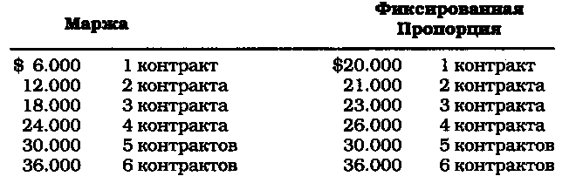
Более высокий начальный баланс не означает, что риск увеличивается. Эта сумма никак не влияет на общие результаты управления капиталом. Такой баланс просто позволяет трейдеру управлять капиталом, не обращая внимания на маржевые требования.
На фондовом рынке, начиная со 100 акций, при переходе к 200 акций вы проведете предварительные расчеты, подобные тем, что я описал выше. Ситуация похожая: ставка маржи строго пропорциональна цене акции. Если цена составляет 50 долларов за акцию, то вам необходимо иметь, по крайней мере, 25 долларов, чтобы приступить к торговле. Если цена 100 долларов за акцию, то вам потребуется, по крайней мере, 50 долларов. Предположим, что вы торгуете акциями по 50 долларов. Риск возможного движения цены против вас в ходе нескольких сделок составляет 10 долларов. Таким образом, вам потребуется приблизительно 25 долларов для маржи плюс 10 долларов на возможное неблагоприятное ценовое движение. Если прибавить сюда допуск на ошибку, получится примерно 40 долларов. В соответствии с консервативным методом фиксированных пропорций для увеличения числа акций на 1 требуется еще 5 долларов. Но проблема заключается в том, что вам не хватит 5 долларов для маржи, когда нужно будет увеличить количество акций. Поэтому лучше всего в качестве начального баланса взять сумму в 75 долларов. Таблица показывает уровни капитала и требований по марже, необходимые для 1, 2 и т. д. контрактов.
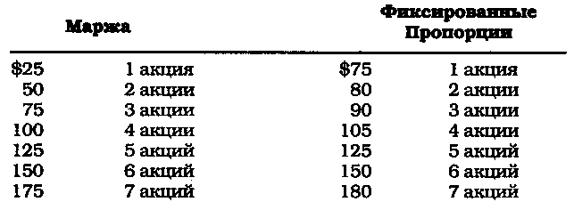

Начав с баланса в 75 долларов для торговли одним контрактом, вы сможете продолжать торговлю, при этом маржа даже не будет влиять на рост капитала в геометрической прогрессии, обеспечиваемый методом фиксированных пропорций.
Достаточно произвести простые математические расчеты:
необходимая маржа/дельта = количество контрактов, при котором дельта обеспечивает маржу, требуемую для увеличения количества контрактов на единицу.
Если маржа = $25, а дельта = $5, то: $25/$5 = 5
Начальный баланс определяется с помощью следующих расчетов: сначала необходимо рассчитать общую маржу для 5 акций:
5 акций х $25 = $ 125
Во-вторых, необходимо рассчитать сумму, обеспечивающую рост числа акций до 5 при использовании 5 долларовой дельты:
((число акций х число акций) - число акций) / 2 х дельта =
общая сумма
(($5х$5)-$5)/2х$5 = $50
Затем вы вычитаете эти 50 долларов из общей маржи (на 5 акций) и получаете сумму начального баланса:
$125-$50 =$75
Если дельта равна 6 долларам, то расчеты будут выглядеть таким образом:
$25/$6 =4
4х$25 =$100 ($4х$4-$4)/$2х$4 =$24
$100-$24 = $76 (начальный баланс)
Большинство трейдеров открывают торговлю не с одной акции. Начиная со 100 акций вы сумеете определить изначальные требования, увеличив значения соответствующим образом. Помимо этого, вы не обязаны наращивать позиции по 100 штук акций, вы можете начать наращивать по 10 либо по 50 акций по своему усмотрению. Выбранное число акций лучше всего принять за условную единицу. Увеличив количество торговых единиц на 10 штук один раз, вы должны и в дальнейшем увеличивать акции по 10 штук. Чтобы следовать этому правилу, вам нужно рассчитать начальный баланс с учетом убытков от торговли 100 акциями и рост убытков в перспективе по 10 акций за сделку. Если неблагоприятное ценовое движение составляет 10 долларов на акцию, то общий убыток составит 1.000 долларов, исходя из начального баланса, но при этом дельта для увеличения числа акций на 10 равна 50 долларам. В этом случае можно воспользоваться таблицей:
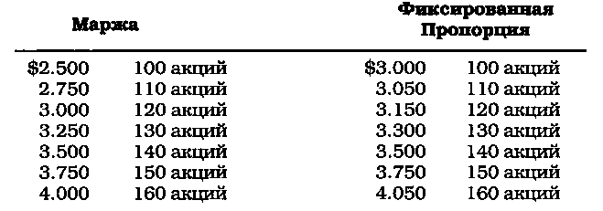
Данная таблица показывает, что начинать торговлю можно, располагая дополнительными 500 долларами на счете, чтобы исключить проблемы, связанные с маржей, используя те же самые концепции управления капиталом, что и в случае с товарными или фьючерсными рынками. Определенный допуск на 1.000 долларов убытков также не препятствует управлению капиталом, поскольку вам необходим рост прибыли.

Торговля корзиной акций
При торговле корзиной акций используется аналогичный сценарий. Например, если вы торгуете корзиной из 10 акций в среднем по цене 50 долларов за единицу, то вам все равно потребуется рассчитать гарантийные требования по прежней схеме. Самый консервативный способ произвести такие расчеты состоит в том, чтобы открыть по одной позиции на каждую из 10 акций одновременно. Однажды я использовал этот метод для торговли 250 различными акциями. Однако сразу удалось открыть всего около 5 позиций, в лучшем случае может получиться 8. В результате мне пришлось рассчитать маржу всего на 10 акций - максимальное количество - по цене, превышающей среднюю. Точно так же, если вы не можете открыть позиции одновременно по 10 акциям, то вам почти наверняка потребуется рассчитать маржу для 5 или 6 позициям. Тем не менее вы будете ориентироваться на все 10 просто для подстраховки:
5 х $25 (маржа для 1 средней акции) = $125
Для торговли 100 акциями по каждому наименованию требуется 12.500 долларов.
Если максимально неблагоприятное ценовое движение составляет 15 долларов, то для приобретения очередных 10 акций следует использовать дельту в 75 долларов. В этом случае поможет следующая таблица.
Расчеты соответствуют общим правилам. Вы просто должны учитывать более высокие требования по марже.
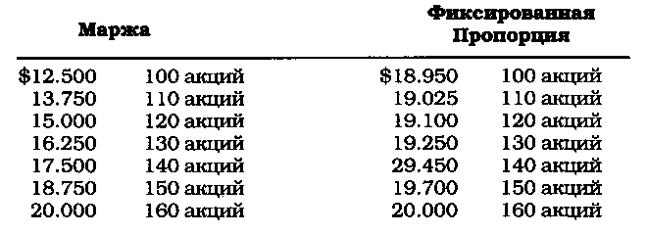

Как контролировать ситуацию при разнице в ценах
Один из первых вопросов, которые я слышу при обсуждении проблемы управления капиталом на рынке акций, состоит в следующем: "Почему вы хотите купить 100 акций по 10 долларов и 100 акций по 100 долларов? Почему такая разница в ценах?" Я всегда отвечаю на этот вопрос так же, как если бы речь шла о товарных рынках: "Зерно - это не S&P, а сахар - это не какао. Это совершенно разные вещи, которые и дают нам возможность диверсификации. Если вы хотите все уравнять, то зачем тогда вообще нужна диверсификация?"
Если вы учли все необходимые аспекты, то нет причин отказываться от торговли акциями по разным ценам. Торговля по такой системе ведется с учетом разницы в волатильности на входе и выходе. Акция по 10 долларов, вероятно, не может пойти против вас на ту же сумму, что и акция по 100 долларов. Если акции по 10 долларов могут пойти в неблагоприятном направлении на 2 доллара, а стодолларовая акция - на 15 долларов, то при общей неблагоприятной конъюнктуре обе они могут привести к падению счета по 16 долларов на акцию, но не более чем на 17 долларов (при условии, что движение цен не превысит отметок 2 и 15 долларов соответственно). В такой ситуации вы можете контролировать оба возможных сценария неблагоприятного развития.
Этот вопрос подробно рассмотрен в главах 8, 9 и 10. Помните, что управление капиталом - это игра в числа. На нее не влияют ни рынки, ни типы рынков, ни системы, ни методы, применяемые в отношении тех или иных инструментов. Имейте это в виду, когда будете читать книгу дальше. В следующих главах я буду постоянно напоминать об этом. Подводя итоги, можно сказать, что излагаемые здесь принципы могут применяться везде, где задействованы инструменты, торгуемые с финансовым рычагом или с маржей.
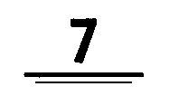
СТАВКА СНИЖЕНИЯ
Прежде бытовало мнение, что темпы роста капитала соответствуют темпам его уменьшения. Если риск потерь растет по мере увеличения счета с каждым шагом в 10.000 долларов, то и снижаться он будет в тех же пропорциях. Если число контрактов увеличивается с 10 до 11 при наличии 100.000 долларов, то переход с 11 к 10 происходит только при падении счета ниже 100.000 долларов.
Снижение риска - это было первое, о чем я начал думать после того, как пришел к выводу о том, что Фиксированно-Фракционная торговля связана со слишком большим риском. В результате я разработал стратегию, которая называется просто: "ставка снижения". По существу, этот метод делает ставку снижения независимой от темпов ее роста. Поэтому уровни, на которых риск возрастает, совсем не обязательно совпадают с уровнями, на которых риск снижается. Стратегия "ставки снижения" имеет две базовые функции: защита прибыли и расширение возможности геометрического роста. Возможно, лучше было бы назвать ее: способ избежать асимметричного влияния рычага. В любом случае эта глава подробно разъясняет обе функции. Вы увидите, что, скорее всего, у вас не получится "поймать двух зайцев", используя эту стратегию. Нужно решить, что вам нужнее: защитить прибыли или усилить эффект геометрического роста.

ЗАЩИТА ПРИБЫЛЕЙ

Возможность уменьшать риск быстрее, чем он возрастает, позволяет защитить достигнутые прибыли в период убытков. Трейдер заинтересован в том, чтобы снижение риска опережало рост, по нескольким причинам. Во-первых, трейдер может ограничить объем убытков. Если используемая им стратегия или торговая система приносят большие убытки, то возможность более быстрого снижения риска обеспечит следующий эффект: чем больше будут возможные убытки, тем меньшей величиной капитала придется рисковать.
Во-вторых, это позволяет консервативному трейдеру поступить более агрессивно при увеличении объема реинвестирования. Трейдеры не применяют агрессивное управление капиталом, поскольку опасаются, что это повлияет на величину потенциальных убытков. Более быстрое по сравнению с прежними темпами снижение риска приводит к менее значительным издержкам.
Высокая ставка снижения имеет несколько недостатков. Приходится пожертвовать определенными преимуществами. Самый серьезный недостаток заключается в том, что ставка снижения усиливает отрицательный эффект асимметричного действия рычага. Возможность компенсации убытков уменьшается прямо пропорционально скорости снижения риска. Если все выигрыши и проигрыши составляют 1.000 долларов на контракт, сделки заключаются с 10 контрактами и число торгуемых контрактов уменьшается с 10 до 9 в соответствии с традиционной ставкой снижения, то необходимая компенсация последнего убытка на контракт увеличивается с 1.000 до 1.111 долларов - потери снижают возможность компенсации последнего убытка на 11%. Если число контрактов падает с 9 до 8 из-за более высокой ставки снижения, то возможность компенсировать последний убыток снижается на 25%. Теперь потребуется 1.250 долларов с 8 контрактами, чтобы компенсировать издержки в 1.000 долларов, понесенные с 10 контрактами. Очевидно, что если следующая сделка окажется проигрышной с убытком в 1.000 долларов, то убыток от 8 контрактов будет приблизительно на 1% меньше, чем с 9 контрактами. По мере нарастания издержек сумма убытка благодаря более высокой скорости снижения будет существенно ниже, чем сумма убытка с традиционной ставкой снижения.
Для расчета новой ставки снижения можно воспользоваться следующим раскладом ставок снижения по уровням:
Если CL = текущий уровень снижения
PL = предыдущий уровень
Х% = переменный процент
CL - [(CL - PL) x X%] = следующий уровень снижения
Если CL = 275.000 долларов, и PL= 225.000:
$275.000 - [($275.000 - $225.000) х 50%]
$275.000 - $25.000 = $250.000 (новый уровень снижения)
Первоначальный уровень снижения числа контрактов - 225.000, а не 250.000 долларов. Аналогичным образом эта формула работает в условиях Фиксированно-Фракционного метода. Если число контрактов увеличивается на единицу каждый раз при увеличении счета на 10.000 долларов, то применяется то же самое выражение:
Если CL = 100.000 долларов, и PL= 90.000, то: $100.000 - [($100.000 - $90.000) х 50%] = $100.000 - $5.000 = $95.000 (новый уровень снижения)
Следующие примеры иллюстрируют снижение риска со скоростью, в два раза превышающей скорость увеличения риска в условиях фиксированной пропорции с дельтой 1.000 долларов при использовании стратегии, которая допускает проседание стоимости торгуемого контракта на 8.000 долларов (очень агрессивное соотношение для управления капиталом). В первой части таблицы 7.1 показаны уровни роста, начиная с баланса счета 20.000 долларов. Во второй части показывается, что происходит при убытке в расчете 8.000 долларов на контракт, начиная с баланса 80.100 долларов с 11 контрактами, когда ставка снижения соответствует увеличению.
Уровни проседания счета, представленные в таблице 7.1, вычислены на основании неблагоприятного движения цены в 8.000 долларов на контракт, что приводит к общей сумме убытка в 58.000 долларов из-за агрессивного характера управления капиталом. Имейте в виду, что потребуется только 11.000 долларов прибыли из расчета на один контракт, чтобы достигнуть уровня 80.100 долларов.
Таблица 7.2 показывает те же самые уровни увеличения числа контрактов, что и таблица 7.1, но вычисленные с помощью метода фиксированных пропорций. Таблицы увеличения и снижения представлены для дельты 1.000 долларов, начиная с баланса счета в 20.000 долларов. Кроме того, ставка снижения, представленная в таблице 7.2, в два раза превышает темпы роста риска.
В отличие от первого сценария, в результате которого теряется практически вся прибыль, во втором задействована ставка снижения, поэтому удается сохранить 16.100 долларов первоначальной прибыли. Помимо этого, пример с более высокой ставкой снижения показывает, что здесь можно понести дополнительные издержки в размере 16.100 долларов при торговле одним контрактом, прежде чем счет вернется к исходной точке. Поэтому общее потери, к которым может привести система, составляют 24.100 долларов, и при этом изначально имеющаяся сумма не уменьшится. Этот метод вынослив!
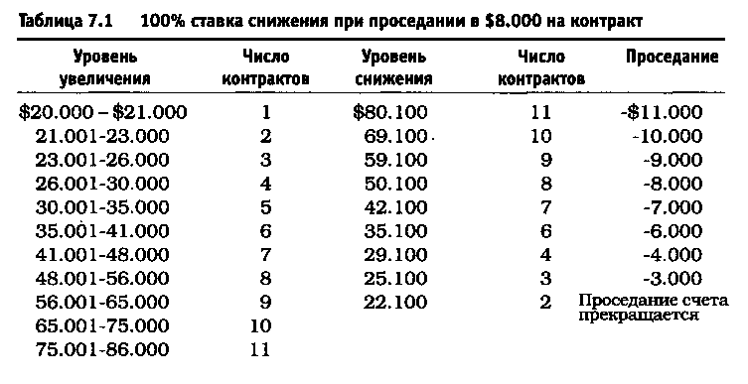

Однако по-настоящему испытать эту стратегию можно, только сопоставив ее с вообще не управляемым капиталом. Помните: для того чтобы достигнуть уровня 80.000 долларов, потребовалось всего 11.000 прибыли из расчета на одну единицу. Без управления капиталом размер счета увеличился бы лишь до 31.000 долларов. После потерь в размере 8.000 долларов на контракт, без управления баланс счета упадет до 23.000 долларов. Это означает, что повышенная ставка снижения вкупе с агрессивной фиксированной пропорцией все же выдает на 57% больше прибыли. После проседания один контракт дал бы всего 3.000 долларов, в то время как комбинация Фиксированно-Пропорционального метода и ставки снижения превратили бы 3.000 долларов в более чем 16.000 долларов!
Это основное преимущество более высокой ставки снижения. Однако чтобы получить полную картину, мы должны посмотреть, что случится, если после проседания в 8.000 долларов на контракт последует рост на 12.000 долларов. В случае, когда ставки увеличения и снижения одинаковы, баланс счета возрастает с 20.000 долларов до 80.100 долларов, а затем падает до 22.100 долларов. Теперь период убытков закончился, и счет вырастает на 12.000 долларов, прирост обеспечивается по 1.000 долларов с каждого контракта, как показано в таблице 7.3.
Слева показан сценарий, при котором размер счета поднимается с 20.000 долларов до 80.100 долларов, а затем падает до 22.100 долларов при использовании одной и той же ставки повышения и снижения. Столбцы справа показывают сценарий, когда величина счета поднялась с 20.000 до 80.100 долларов, а потом упала до 36.100 долларов, благодаря более высокой ставке снижения. В таблице 7.3 мы увеличивали число контрактов на тех же уровнях, на которых оно уменьшалось. Обратите внимание на то, что при использовании ставки снижения, равной ставке увеличения, прибыли получилось больше, нежели в случае с использованием более высокой ставки снижения за счет эффекта асимметричного действия рычага. В результате одинаковые темпы снижения и увеличения счета принесли в итоге 112.100 долларов, а при использовании более высоких темпов снижения получилось 104.100 долларов. С более высокой ставкой снижения потеря прибыли составляет 8.000 долларов, или немногим более 7%. Однако по завершении периода убытков более высокая ставка снижения обеспечила чистую выгоду в размере 14.000 долларов, или почти на 700% больше, чем при использовании ставки снижения, равной ставке увеличения! Это не слишком плохой компромисс, если он позволяет так удачно защищать прибыль.

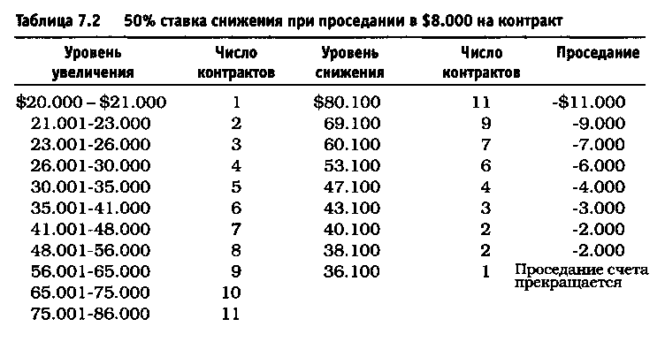
Таблица 7.4 показывает то, что называется переключателем скорости возрастания. Эта таблица демонстрирует более эффективный путь обуздания риска при позитивном развитии. Первоначально риск растет в соответствии с теми же уровнями, на которых он уменьшался. Однако в некоторой точке ставка увеличения возрастает и начинает опережать норму роста, которая использовалась во втором сценарии. Первоначальная ставка увеличения должна была использоваться при балансе счета от 22.100 до 112.100 долларов. Для сценария с ускоренной ставкой снижения рост начинался с 36.100 долларов и заканчивался на сумме 104.100 долларов, меньшей, чем в первом случае. Идея, которая стоит за этой стратегией, заключается в том, чтобы переключаться с уровней роста, характерных для ускоренной ставки снижения, на первоначальные уровни.
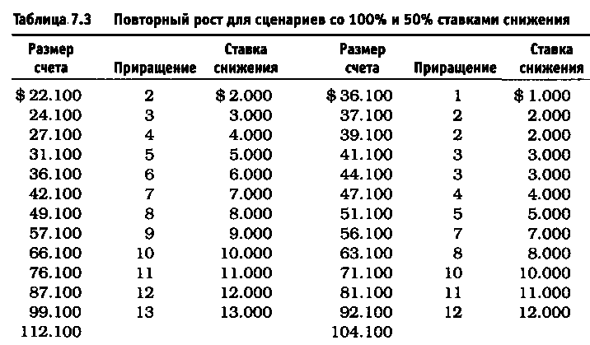

Обратите внимание, что этот метод компенсирует 7.000 долларов от первоначальных 8.000 долларов, потерянных в сценарии с ускоренной ставкой снижения из-за асимметричного эффекта рычага. Ускоренная ставка снижения имеет определенное преимущество перед традиционной в агрессивных стратегиях управления капиталом. Однако если вы используете метод переключения, следует учитывать определенную степень риска. Причина, по которой удается наверстать упущенную прибыль, заключается в увеличении числа контрактов с пяти до девяти в один прием. Это имеет огромное значение, если торговля продолжается с позитивным изменением счета. Но если последующая торговая сделка окажется убыточной, то убытки будут соответствующим образом определяться девятью контрактами, а не семью. Затем вы будете отброшены назад, к четырем контрактам, что еще больше усилит асимметричный эффект рычага. Будьте осторожны, переключая ставку повторного увеличения.
Также нужно иметь в виду, что убыток не всегда так велик, как показано в примере. После проседания в 4.000 долларов уровни счета будут одинаковыми. Если проседание прекращается после 4.000 долларов убытка и число контрактов, торгуемых по традиционной ставке снижения, составляет восемь, в то время как при ускоренной ставке снижения это число составляет шесть, то вы не сможете применить переключение, потому что вам неизвестно, насколько продлится неблагоприятный период. Применяя эту стратегию в такой ситуации, на самом деле вы никак не сможете способствовать снижению риска. Поэтому вы должны рассматривать возможность переключения, только если перед началом позитивного движения наблюдается существенная разбалансировка в структуре счета.
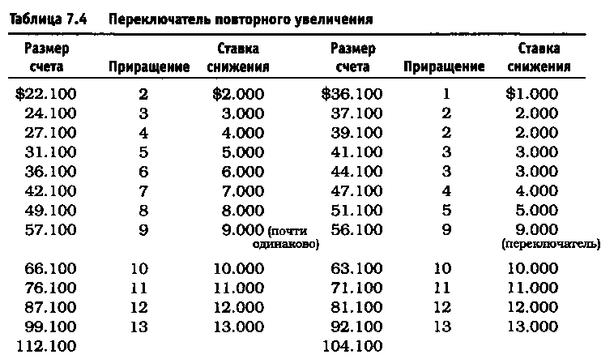

УСКОРЕНИЕ РОСТА В ГЕОМЕТРИЧЕСКОЙ ПРОГРЕССИИ (УСТРАНЕНИЕ АСИММЕТРИЧНОГО ДЕЙСТВИЯ РЫЧАГА)

Это другая функция ускоренной ставки снижения. При правильном использовании эта стратегия может существенно увеличить прибыли. Чтобы проиллюстрировать отрицательный эффект асимметричного действия рычага (и, следовательно, наличие возможности для его устранения), мы вернемся к примеру с подбрасыванием монеты, описанному во второй главе.
Оптимальная фракция составляет реинвестируемые 25% прибыли при каждом подбрасывании монеты. В таком варианте полученное значение прироста равняется 36.100 долларам в сравнении с 4.700 долларами, получаемыми от 10 и 40%. Вспомните также, что эта функция характеризуется гауссовой кривой. Все точки слева и справа от оптимальной фракции не давали такой прибыли, которую генерировала оптимальная фракция. Гауссова кривая возникает в результате асимметричного воздействия рычага. Исключите из картинки асимметричное действие рычага, и у вас получится совсем иная ситуация.
Асимметричное действие рычага просто сокращает возможность компенсировать убытки. Если число торгуемых контрактов равно двум и после издержек уменьшается до одного, то возможность компенсировать убытки снижается на 50%. Если потери составляют 1.000 долларов на контракт, то общий убыток составит 2.000 долларов. Если следующая сделка приносит прибыль 1.000 долларов, но лишь для одного контракта, то для компенсации убытка по двум контрактам потребуется еще одна сделка с 1.000 долларов прибыли. Чтобы избежать этого, просто не сокращайте число контрактов.
Вспомним пример с монетой: торговля 10% баланса счета означает, что величина следующей торговли - это произведение баланса и 0,10. Если начальный счет составляет 100 долларов, то величина риска в следующей сделке составит 10 долларов. Если торговая сделка оказывается удачной, то выигрыш принесет 2 доллара на каждый доллар суммы риска. Убыток от проигрышной сделки составит по 1 доллару на каждый доллар, подвергаемый риску. Счет либо увеличивается на сумму выигрыша, либо уменьшается на величину проигрыша, и после этого производится перерасчет для следующей сделки (или подбрасывания монеты). В случае выигрыша размер счета вырастает со 100 до 120 долларов. Теперь величина риска по сделке составляет 12 долларов. Если проигрыш в следующей сделке сократит размер счета до 108 долларов, то сумма риска будет 10,80 доллара.
Асимметричное действие рычага устраняется так: если риск составляет 12 долларов по сделке и счет сокращается до 108 долларов, то размер риска по очередной сделке останется на уровне 12 долларов. Возьмите самую большую сумму риска и используйте ее, невзирая на уменьшение сальдо счета. Этот подход был применен при подбрасывании монеты при 10, 25 и 40% по Фиксированно-Фракционному методу, описанному ранее.
После удаления асимметричного действия рычага из уравнения реинвестирование 10% привело к росту до $11.526 долларов против $4.700 (см. таблицу 7.5). Риск в размере 25% по каждой сделке без снижения этого значения привел к тому, что оцениваемая величина возросла до $6.305.843 по сравнению с $36.100 (см. таблицу 7.6). Обратите внимание, что результаты работы не описываются гауссовой кривой, характерной для асимметричного действия рычага. При 40% прибыль получается не ниже, чем при 25%, и составляет 1.562.059.253 доллара (см. таблицу 7.7). Таков потенциал возможностей управления капиталом после устранения асимметричного эффекта рычага. Однако здесь есть одна ловушка. Эти результаты действительны при условии, что за каждым проигрышем следует выигрыш, а за каждым выигрышем - проигрыш. Используя этот метод и рискуя 25% от размера счета, через четыре проигрыша подряд вы будете вынуждены ликвидировать счет. Две потери подряд при риске в 40 долларов (или 40% от первоначальной суммы капитала) сделают невозможным придерживаться ставки пари в 40 долларов при третьем подбрасывании монеты, поскольку у вас на счете останется только 20 долларов. Этот пример -лишь схематичная иллюстрация и не более того.
Тем не менее есть возможность реализовать определенный вариант этой модели в реальной, но только не в Фиксированно-Фракционной торговле. Если при использовании Фиксированно-Фракционного метода с учетом асимметричного эффекта рычага убытки велики, то без учета этого эффекта они становятся просто огромными. Торговля из расчета нормы риска в 10% может свести счет к нулю после 10 убыточных сделок подряд. Причем задолго до перевода дополнительных средств, необходимых для поддержания маржи.
Вместе с тем, применяя эту торговую модель к Фиксированно-Пропорциональному методу, можно получить совершенно другую картину. Вспомните, что между убытками, числом контрактов, вводимых в торговлю, и дельтой существует следующее соотношение:
Ожидаемые потери на контракт =$10.000
Дельта =$5.000
Число торгуемых контрактов =10
Число контрактов может сократиться не более чем на два. $10000/$5.000 =2 10-2 =8
Вообще-то говоря, если сумма счета составляет 250.000 долларов и в торговле занято 10 контрактов, то 10 убыточных сделок подряд сократят размер счета до 159.000 долларов. Если бы риск не регулировался при возникновении убытков, то величина счета уменьшилась бы до 150.000, а не до 159.000 долларов. Поэтому риск увеличивается только на 9.000 долларов. Общие потери составили бы 40, а не 36,4%. 10 выигрышных сделок подряд на общую сумму 10.000 долларов вернут размер счета к 250.000 долларов без асимметричного действия рычага. При асимметричном действии рычага размер счета был бы равен 248.000 долларов. Поэтому в случае применения консервативных фиксированных пропорций асимметричное действие рычага имеет значительно меньший эффект.
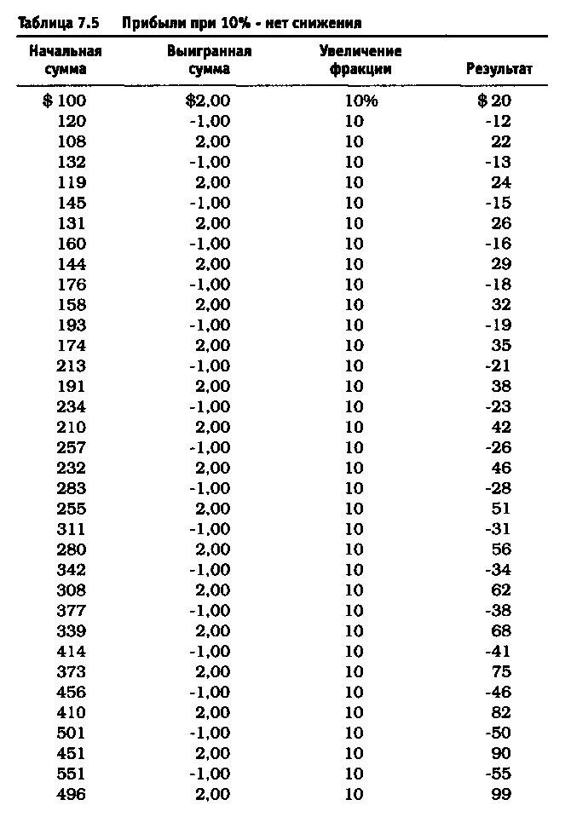

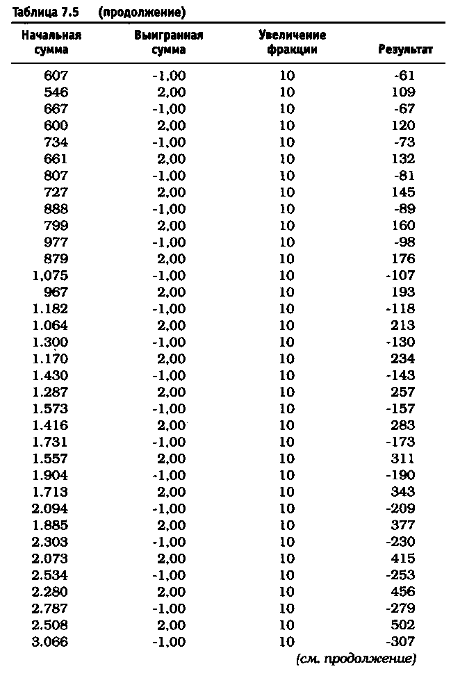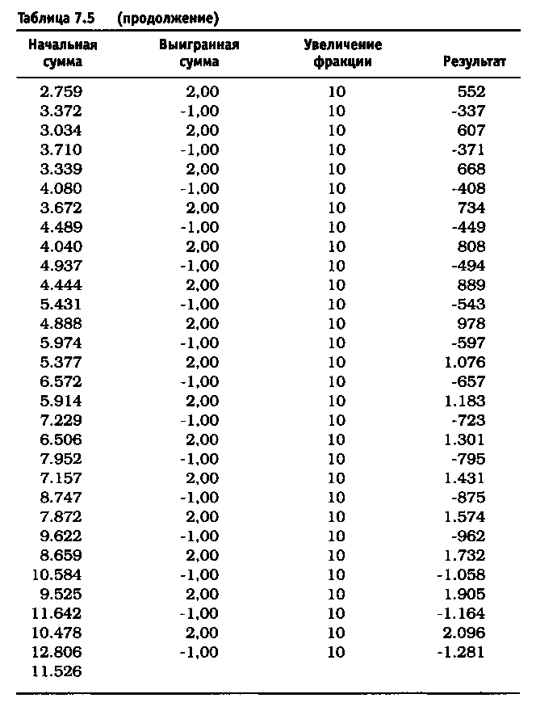
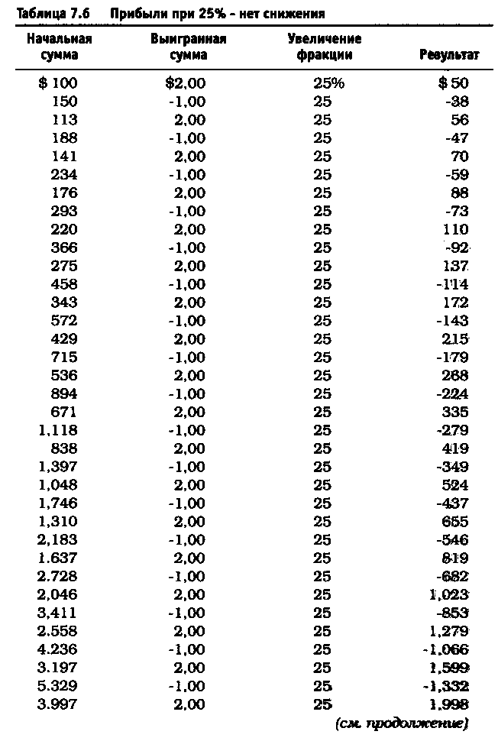
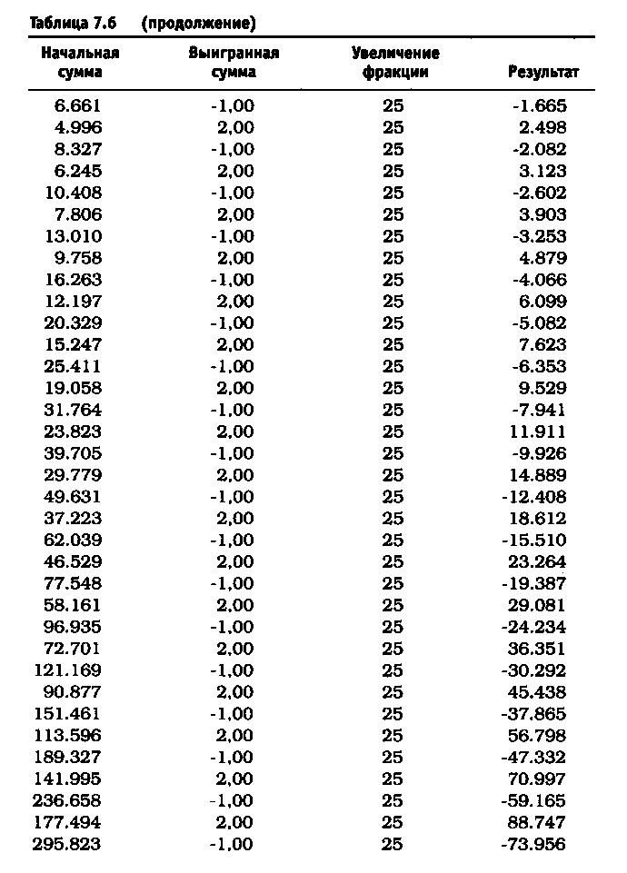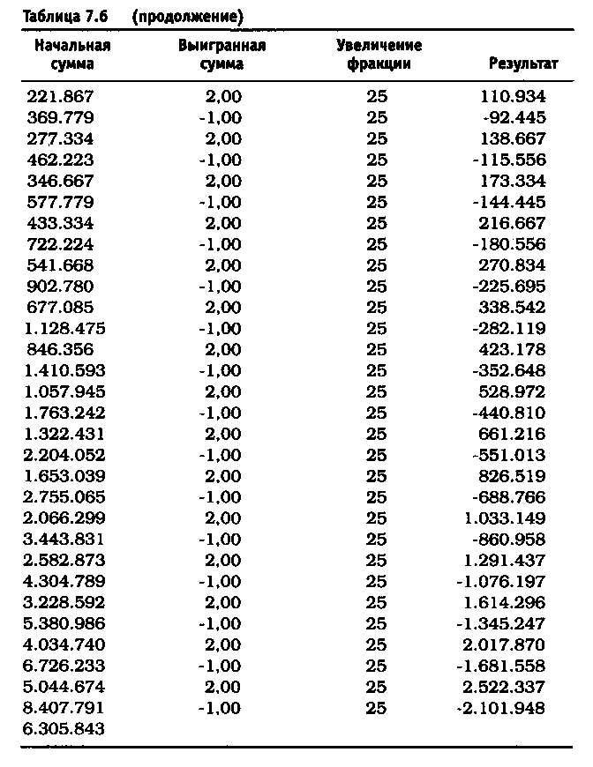
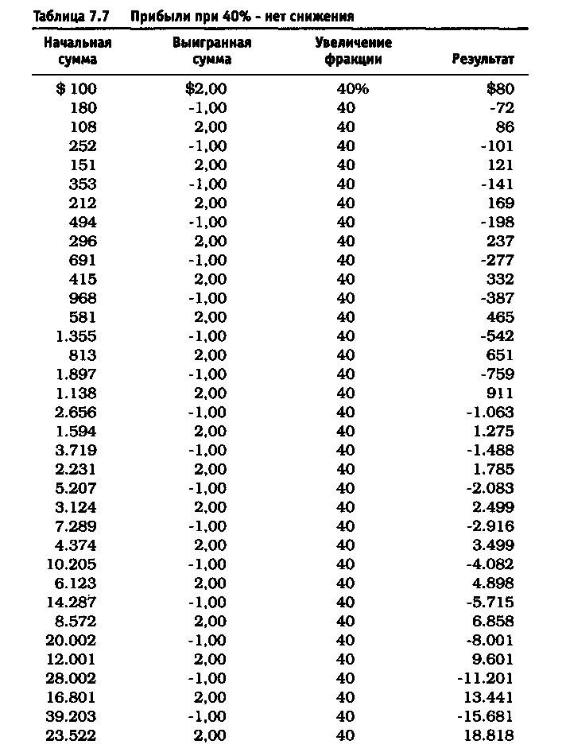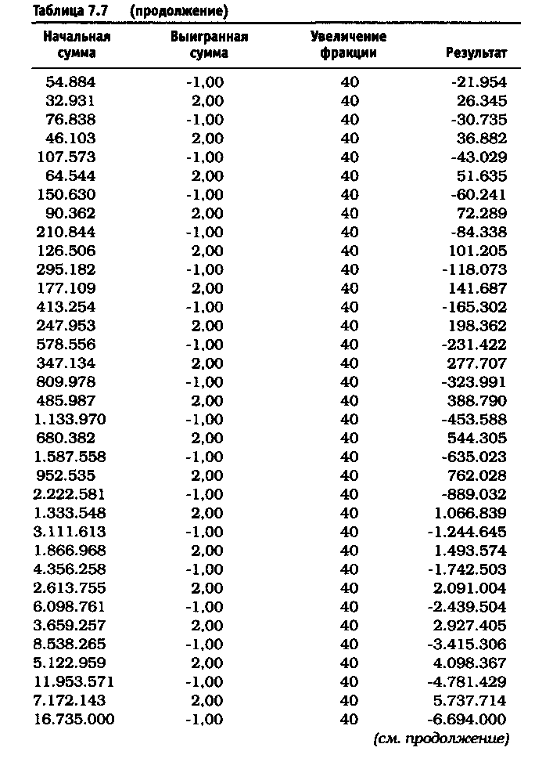

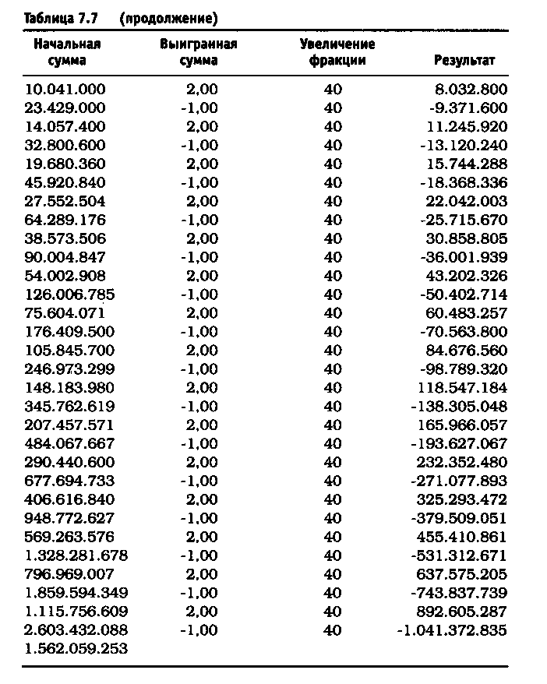
УСРЕДНЕННЫЙ ВАРИАНТ

До сих пор мы говорили об ускоренной ставке снижения риска в период убытков, о темпах снижения, равных темпам возрастания риска, а также о неснижаемой ставке. В последнем разделе мы рассматриваем ставку снижения, представляющую собой нечто среднее между ставкой снижения и полным ее отсутствием. Как уже упоминалось выше, отсутствие снижения имеет значительно меньший эффект воздействия на общий дополнительный риск при использовании Фиксированно-Пропорционального метода. Причина заключается в соотношении между дельтой и максимально возможным убытком на один контракт. Если дельта равна половине максимального убытка, то при максимальном убытке произойдет сокращение не более чем на два контракта. Если максимальный убыток превышен, то число контрактов может уменьшаться свободно, в зависимости от дальнейших убытков.
Располагая такой информацией, трейдеры могут воспользоваться преимуществами неснижаемой ставки, но до определенных пределов. Например, трейдер может попытаться сохранить максимальное число контрактов до тех пор, пока убытки не превысят наибольший из ожидаемых уровней, а затем сократить количество контрактов. Применяя этот метод, трейдер ожидает возможности "катапультироваться* до последней минуты. Это также позволяет трейдеру избежать асимметричного действия рычага при убытках, не превышающих потенциального предела. Затем, если предел превышается, трейдер может защитить прибыли вплоть до окончания периода убытков.
Другой метод, который я часто использую, состоит в том, чтобы вполовину уменьшить скорость, с которой я увеличивал число контрактов. Если прирост производился на уровнях 10, 20, 30, 40 и 50, то после того, как будет достигнуто 50, я не буду снижать число контрактов до тех пор, пока размер счета не упадет до 45. Если бы я использовал прежнюю ставку снижения, то мне требовалось бы сокращать число торгуемых контрактов на уровнях в 50, 40, 30, 20 и 10. Если я использую дельту, равную половине максимальной суммы ожидаемого убытка, то число моих контрактов не будет уменьшаться более чем на единицу, если потери не превысят эту сумму.
Этот вариант ставки снижения приводит к замедлению асимметричного действия рычага. Это ситуация, в которой при определенных обстоятельствах рычаг может превратить выигрышную 50.000-долларовую систему в безубыточную. Хотя такие обстоятельства, может быть, никогда не возникнут в реальной торговле, тем не менее позвольте мне привести один пример на этот случаи.
Предположим, вы начинаете торговать с 20.000 долларов на счете, и число торгуемых контрактов возрастает до двух при 25.000 долларов. При $23.000 вы заключаете выигрышную сделку, которая приносит $2.000, и в результате этого сумма счета поднимается до $25.000. Теперь вы заключаете следующую сделку В ходе сделки возникает убыток в $ 1.000 на контракт, но поскольку вы торгуете двумя контрактами, то общий убыток - $2.000. Теперь размер счета снижается до $23.000, и вы вновь возвращаетесь к торговле с одним контрактом. Следующая сделка дает опять выигрыш в $2.000, и опять размер счета увеличивается до уровня двух контрактов. В ходе очередной сделки возникает потеря в 1.000 долларов на контракт, и при этом вы снова торгуете двумя контрактами.
Вы видите, как образуется цикл? Предыдущий сценарий, основанный на торговле одной единицей, действительно дал в итоге 2.000 долларов. Но из-за асимметричного действия рычага счет просто стал безубыточным. Теоретически этот цикл может повторяться вечно. Однако, применяя ставку снижения меньшую, чем темпы роста, вы сумеете этого избежать. Вместо снижения числа контрактов после первой потери вы сможете продолжать торговлю с двумя контрактами. В ходе следующей сделки вы получаете 2.000 долларов по каждому из двух контрактов, что увеличивает сумму счета до 27.000 долларов. Теперь в случае убыточной сделки размер счета снизится только до 25.000, а не до 23.000 долларов. Далее, за убыточной снова следует выигрышная сделка, которая дает по 2.000 долларов на контракт. Это поднимает размер счета до 29.000 долларов. Постепенно наблюдается прогресс с новой ставкой снижения, который никогда не был бы достигнут с прежней ставкой. В ходе последующей серии сделок количество торгуемых контрактов увеличится до трех, и это число не будет сокращаться до следующей серии убытков.
Трейдер сам может выбрать ставку снижения. Необязательно устанавливать ее в процентном соотношении к ставке роста. Она может быть основана на соотношении, связанном с потенциальным убытком, можно обратиться и к другой схеме вычислений потенциального уменьшения торгуемых контрактов. Хотя лучше придерживаться математических соотношений, а не пропорций, связанных с результатом работы, тем не менее накладывать какие-либо ограничения на схему работы совсем не обязательно.

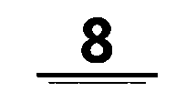
ПОРТФЕЛИ
Портфели - это один из важнейших аспектов любого инвестиционного мероприятия. Эта древнейшая концепция применяется к любым видам вложений: от инвестиций во взаимные фонды до вложений в недвижимость. Она стара, как и сами деньги. Портфель предназначен для того, чтобы соблюдать правило "не класть все яйца в одну корзину**. Если вы собираетесь инвестировать 100.000 долларов, то вам не следует вкладывать всю сумму в акции ЮМ или в какой-либо взаимный фонд. Нужно разделить средства на определенные доли и вкладывать каждую долю в разные секторы рынка или в разные инструменты. Основания для подобных действий изложены в Библии:
"Двоим лучше, нежели одному; потому что у них есть доброе вознаграждение в труде их: ибо если упадет один, то другой поднимет товарища своего. Но горе одному, когда упадет, а другого нет, который поднял бы его".
Книга Екклесиаста, 4: 9 -10
Диверсификация - это возможность подстраховаться на случай провала. Вы распределяете свой риск таким образом, чтобы потом можно было компенсировать или хотя бы сократить убытки.
В области спекулятивной торговли опционами, фьючерсами, товарами или акциями используются те же самые принципы, и не более того. Существуют брокерские фирмы, которые ориентируют неопытных трейдеров на тот или иной рынок по какой-либо причине. Мазут - это один, из наиболее популярных рынков, цены на котором трейдеры "подогревают" в начале осени. Причина в том, что в преддверии зимы ожидается подъем спроса на это топливо. По мере увеличения спроса будет расти и цена. Причина достаточно убедительная, поэтому люди покупают мазут, сокращая другую торговлю. Большинство брокерских контор на этом рынке действует через опционы. Если поступать подобным образом, то в случае, если по какой-то причине цена пойдет в нежелательном направлении, убытки трейдера будут ограничены стоимостью купленных опционов. Поскольку это логичный аргумент и риски полностью ограничены, то некоторые открывают счета на $10.000, $50.000 и даже более $100.000, а затем на все деньги приобретают опционы. Это азартная игра. Пренебречь возможностью диверсификации означает вступить в азартную игру. Некоторые трейдеры теряли все из-за того, что цена на задействованные в торговле инструменты двигалась в нежелательном направлении (и все из-за того, что эти трейдеры не занимались управлением капиталом).
В этой главе мы проанализируем преимущества портфелей в двух ситуациях: в торговле без управления капиталом и в торговле с использованием фиксированных пропорций. Преимущества торговли с портфелем по сравнению с торговлей однотипными инструментами без управления капиталом состоят в том, что управление капиталом действительно повышает результат от портфельных инвестиций. Взвешенность по рынку, описанная в Главе 9, является популярной стратегией среди многих трейдеров. Однако эта глава доказывает тот факт, что такой метод не должен использоваться слишком широко.

ТОРГОВЛЯ ПОРТФЕЛЕМ ЦЕННЫХ БУМАГ БЕЗ УПРАВЛЕНИЯ КАПИТАЛОМ

Во всех стратегиях торговли, кроме реинвестирования, формирование портфелей исключительно выгодно по нескольким причинам. Как мы уже говорили, первая очевидная причина - снижение риска. Изначально портфель формируется для того, чтобы трейдер мог оставаться в игре, даже если какой-либо торговый инструмент не обеспечит ожидаемого выигрыша. Распределение риска между несколькими инструментами автоматически дает трейдеру больше шансов выжить на рынке. Другая цель и преимущество использования различных инструментов и/или торговых систем состоят в том, чтобы сделать соотношение между риском и вознаграждением более выгодным.
За примером мы снова обратимся к подбрасыванию монеты, описанному в главе 2. Но теперь мы введем новые правила игры. Представим себе, что первая монета - одна четвертая рынка, поэтому каждый раз, когда монета падает орлом, игрок выигрывает 2 доллара. Каждый раз, когда она падает решкой, игрок теряет 1 доллар. Вторая монета является одной второй или половиной рынка. Каждый раз, когда монета падает решкой, игрок выигрывает 1,50 доллара, а каждый раз, когда монета падает орлом, он проигрывает 1 доллар. Обе монеты подбрасываются по 100 раз. Первые 100 бросков обозначают четверть рынка. Следующие 100 раз моделируют одну вторую часть рынка.
Затем монеты подбрасываются еще двести раз, но теперь попеременно, в последовательности 1:1. Я и в самом деле подбрасываю монеты, чтобы смоделировать реальную картину. Затем мы применим те же самые приемы к настоящим рынкам, чтобы показать замечательное сходство между комбинированием реальной системы и условными "сделками" с монетами.
Первая серия бросков - модель одной четвертой части рынка. 52 раза выпала решка (убыточные сделки) и 48 раз - орел (выигрышные сделки). Чистый доход после 100 подбрасываний составил 44 доллара при максимальном убытке 12 долларов. Вторая серия моделирует одну вторую рынка. В ходе этих "торгов" 47 раз выпала решка (сделки принесли по 50 центов прибыли) и 52 раза - орел (проигрышные сделки). Чистая прибыль составила 18,50 доллара, а максимальный убыток -8,50 доллара. Складываем результаты и получаем 62,50 доллара чистой прибыли при максимуме убытков 20,50 доллара.
Таблица 8.1 составлена по результатам торговли с использованием программы управления капиталом "Performance Г. Все сделки по одной четверти рынка приходятся на нечетные дни, в то время как все сделки по одной второй рынка приходятся на четные при попеременном моделировании различных рынков. В результате объединения двух рынков суммарный убыток составил 15 долларов, а не 20,50.
Третья, "смешанная", серия состоит из 200 бросков поочередно обеих монет. Число выигрышных и проигрышных сделок соответствует соотношениям в двух предыдущих сериях. Выигрыши составляют 50,5% с общей суммой прибыли 80 долларов. Максимальный убыток равен 9,50 доллара. Разделив два рынка в программе "Performance Г, выясняем, что одна четвертая рынка дала бы 55 выигрышных сделок с 65,00 доллара прибыли и убытком в 8 долларов. Одна вторая рынка дала бы 15,00 доллара прибыли после 46% выигрышных сделок и убытком в 7,50 доллара. После объединения убыток составил 15,50. В обоих примерах потери были в меньшем объеме при объединении.
Теперь мы применим ту же логику к реальным рыночным инструментам. Первым будет рынок бондов. Вторым - рынок швейцарского франка. На обоих рынках используется одна и та же система в течение одного и того же временного периода. Статистика по каждому рынку в отдельности приведена в таблице 8.2.
Статистические данные, на которые нам следует обратить особое внимание, - это общая чистая прибыль по каждому виду инструментов, процент выигрыша, а также максимальное проседание счета. Общая чистая прибыль для бондов составляет 41.718 долларов, а для швейцарского франка - 58.425 долларов. Объединив две суммы чистых прибылей, мы получим 100.143 доллара. Процент выигрышей для бондов составил 65, в то время как для швейцарского франка этот показатель составляет 67. И, наконец, убытки по бондам составили 5.968 долларов, а по швейцарскому франку - 8.125 долларов. Объединив убытки, мы получаем 14.093 доллара.
Коэффициент риск/вознаграждение на рынке бондов по расчетам составляет 6,99. Соотношение для швейцарского франка - 7,19. Если рассчитать этот показатель для суммарной прибыли и вознаграждения, то получим 7,09. Такое же число мы получим, сложив 6,99 и 7,19, поделив затем сумму на 2:
(6,99+7,19)/2 =7,09
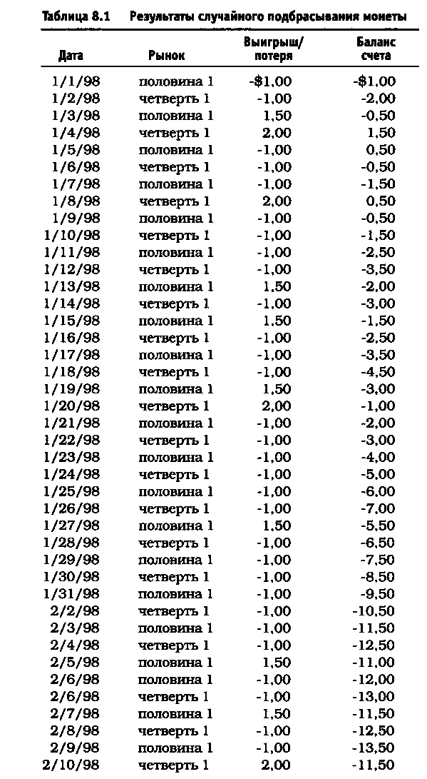

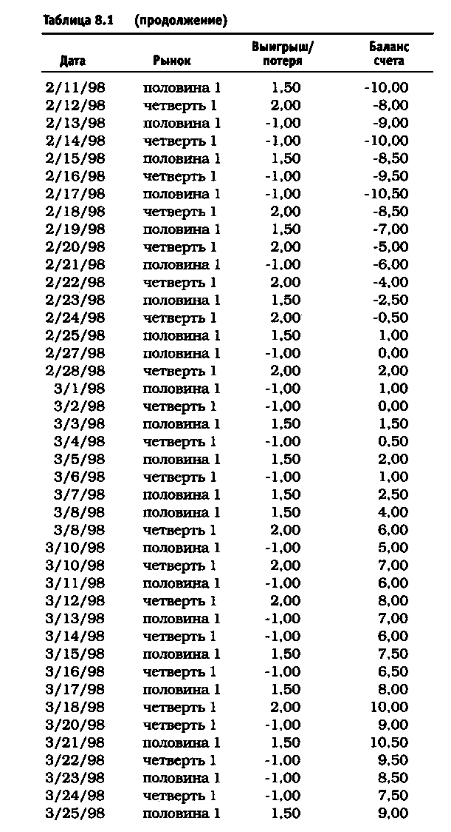

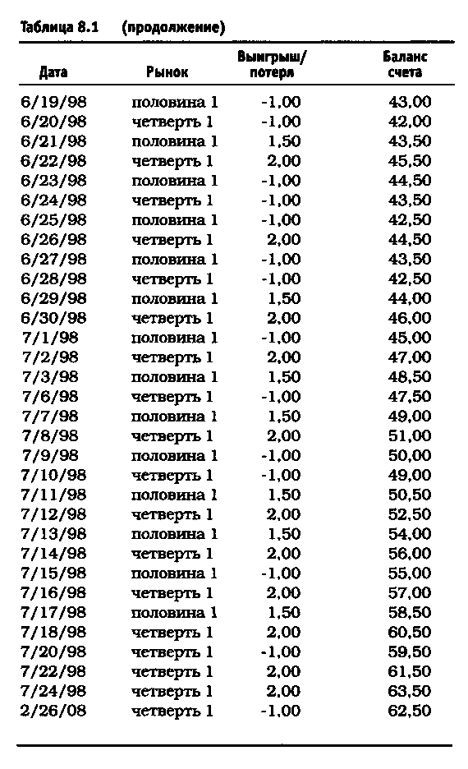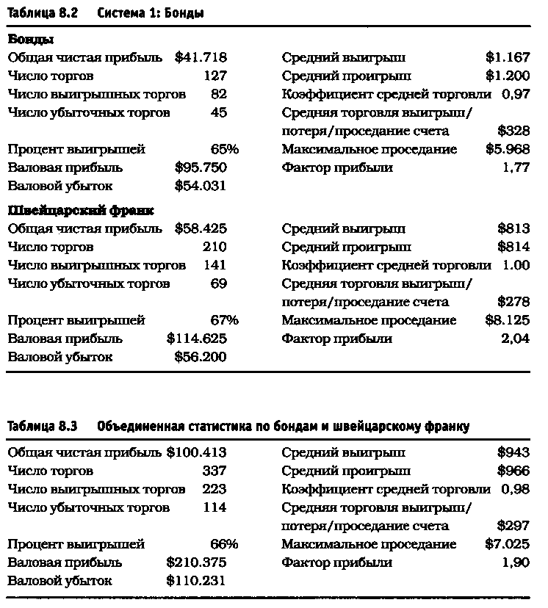
Теперь результаты, полученные на двух рынках, объединяются в хронологическом порядке и образуют новые статистические данные. Это просто означает, что если бонды торгуются каждый понедельник, а швейцарский франк - каждый вторник, то за каждой сделкой с бондами будет следовать сделка со швейцарским франком, потом снова сделка с бондами и т.д. Таблица 8.3 показывает общую статистику.
Обратите внимание на то, что общая чистая прибыль равна сумме аналогичных показателей предыдущей таблицы. Процент выигрышей представляет собой среднее арифметическое предыдущих показателей. Напротив, данные по проседанию счета не являются ни суммой убытков по предыдущим показателям, ни средним арифметическим от этой суммы - это совершенно независимая величина (хотя и очень близкая к среднему арифметическому. Однако прослеживаемая раньше связь между показателями отсутствует). В результате коэффициент риск/вознаграждение возрастает до 14,26. Это является главным преимуществом формирования портфелей.
Показатель проседания оказывается намного меньше суммы аналогичных показателей по отдельным инструментам потому, что максимальные убытки по этим двум инструментам зафиксированы не в одно время, а с интервалом в два года. Сумма показателей проседания представляет собой максимально возможный убыток при использовании двух инструментов одновременно. Даже если периоды убытков пересекаются, то общие потери не достигнут 14.093 долларов. Эта величина должна быть меньше.
В результате чем больше инструментов используется в портфеле, тем меньше вероятность проседания на сумму максимальных убытков по отдельным инструментам. Для вычисления вероятности обратимся к примеру с двумя монетами. Мы будем подбрасывать каждую монету по два раза. Если монета выпадает решкой, то сделка считается убыточной. Монеты подбрасываются одновременно. У нас четыре возможных исхода:
- Монета 1 = орел Монета 2 = орел
- Монета 1 = орел Монета 2 = решка
- Монета 1 = решка Монета 2 = орел
- Монета 1 = решка Монета 2 = решка
У всех четырех раскладов одинаковые шансы - по 25% на каждый. В случае, когда выпадает решка, сделка считается убыточной, а вероятность, что обе сделки одновременно окажутся убыточными, равна 25%. Если в испытания включить еще одну монету (то есть еще один инструмент), то вероятность одновременно трех убыточных сделок равна только 12,5%. Подбрасывание трех монет имеет восемь различных исходов.
- Монета 1 = орел Монета 2 = орел Монета 3 = орел
- Монета 1 = орел Монета 2 = решка Монета 3 = орел
- Монета 1 = решка Монета 2 = орел Монета 3 = орел
- Монета 1 = решка Монета 2 = решка Монета 3 = орел
- Монета 1 = орел Монета 2 = орел Монета 3 = решка
- Монета 1 = орел Монета 2 = решка Монета 3 = решка
- Монета 1 = решка Монета 2 = орел Монета 3 = решка
- Монета 1 = решка Монета 2 = решка Монета 3 = решка
Каждый из восьми раскладов имеет равные с другими шансы. Поэтому вероятность каждого исхода составляет 12.5%. Решка означает убыточную сделку; вероятность того, что все сделки окажутся одновременно убыточными, равна 12.5%. Каждая добавляемая монета будет уменьшать долю вероятности наполовину, поэтому когда вы будете использовать десять монет, то вероятность того, что все они выпадут решками, будет составлять 1/10 от 1%. Это лучше, чем 1 из 1.000! Кроме снижения вероятности дополнительного проседания счета, будет добавляться 100% прибыли по отдельному рынку, моделируемому каждой дополнительной монетой. Это означает, что коэффициент риск/вознаграждение будет возрастать, улучшая показатели.
В примере с монетами мы имеем дело только с чистым убытком (или его отсутствием). В торговле вероятность убытка заметно уменьшается уже при использовании двух инструментов. Когда мы подбрасываем монеты, то делаем это одновременно, поэтому возможно только два варианта: либо проигрыш, либо выигрыш. Издержки в торговле носят другой характер. Приземление монеты орлом наверх означает максимальный убыток. Но в торговле максимальное проседание случается только один раз (в гипотетическом тестировании). Иными словами, результаты тестирования бондов и швейцарского франка охватывают пятилетний период. Допустим, самый продолжительный убыток по каждому инструменту длится три месяца, тогда пятилетний период следует поделить на 20 равных интервалов, по три месяца каждый. Поскольку максимальный убыток возможен всего один раз, то вероятность того, что период убытка придется на один из трехмесячных интервалов, составляет 1 к 20, или 5%. Это означает, что при использовании двух инструментов вероятность максимального убытка составляет 2 к 40 в течение пятилетнего периода, но вероятность максимальных убытков сразу по двум инструментам составляет 1 к 400, то есть 1 /4 от 1%. Добавьте еще один инструмент, и тогда вероятность того, что все три инструмента дадут максимальный убыток, будет равна 1 к 8.000. Для четырех инструментов эта вероятность составит 1 /160.000, и всякий раз, когда вы будете включать еще один инструмент, вероятность будет уменьшаться в 20 раз. Между тем каждый инструмент добавляет 100% к общему объему чистой прибыли.
Эта статистика открывает широкую перспективу для портфельной торговли. Эти сведения не претендуют на высокую точность, поэтому для того, чтобы пролить больше света, необходимо ввести еще один вид статистических данных. До сих пор мы рассматривали только максимальные убытки на основании статистических данных. Однако есть один маленький секрет, который большинство продавцов торговых систем не раскрывают. Этот секрет состоит в том, что в торговле большинством инструментов потери занимают от 60 до 75 процентов всего торгового времени. Это означает, что лишь от 25 до 40% времени акции испытывают подъем. Если мы уберем слово "максимальный" из выражения "максимальный убыток", то получим совершенно другой сценарий.
В примере с подбрасыванием трех монет вероятность того, что, по крайней мере, одна из них выпадет решкой (приведет к проигрышу), составляет 88,5%. Вероятность того, что обе монеты выпадут решкой, равна 50%.
- Монета 1 = орел Монета 2 = орел Монета 3 = орел
- Монета 1 = орел Монета 2 = решка Монета 3 = орел
- Монета 1 = решка Монета 2 = орел Монета 3 = орел
- Монета 1 = решка Монета 2 = решка Монета 3 = орел
- Монета 1 = орел Монета 2 = орел Монета 3 = решка
- Монета 1 = орел Монета 2 = решка Монета 3 = решка
- Монета 1 = решка Монета 2 = орел Монета 3 = решка
- Монета 1 = решка Монета 2 = решка Монета 3 = решка
Добавьте еще один инструмент, и процент вероятности поднимется выше с той же скоростью, с какой снижался при вычислении вероятности расклада из трех монет решкой наверх. Добавление четвертой монеты приведет к тому, что вероятность комбинации с одной решкой, по крайней мере, будет составлять 93,75%. Вероятность убытка по обоим инструментам составит 68,75%. Вероятность, что три из четырех инструментов дадут убыток, составляет 31,25%. На этом поставим точку. Тем не менее вы должны помнить, что вероятность безубыточной торговли с одним и более инструментами на произвольном временном промежутке распространяется и на инструменты, которые в данный момент дают убытки.
Но торговля - это не эквивалент подбрасывания монеты. Как указывалось выше, большинство торговых систем дает убытки в 60 - 75% времени (т.е. они не дают новых подъемов по счету). Чтобы вы не подумали, что с хорошей системой можно избежать столь продолжительных убыточных периодов, приведем пример использования оптимизированной системы торговли нефтью:
Общая чистая прибыль = $60.690 Число выигрышей/потерь = 29/54 Процент выигрышных сделок =53,70 Максимальные потери по счету =$3.750 Средняя торговля =$1.173 Коэффициент выигрыши/потери = 3,25
И вряд ли можно улучшить эти показатели. Только 35% времени торговая система позволяла получить подъем счета. Это означает, что убыточный период занял 65% всего времени! Вы спросите: как это может быть? Выигрышная сделка должна приводить к новому подъему капитала. Однако это происходит не всегда. Поэтому максимальное время, в течение которого могут быть зафиксированы новые подъемы, равно проценту выигрышных сделок. Поскольку выигрышная торговля, по определению, не является новым подъемом, то некоторые выигрышные сделки не дают новых подъемов. Процент выигрышных сделок равен всего 53, а это означает, что если каждая выигрышная торговля не будет обеспечивать нового подъема капитала, то максимальное время, в течение которого торговая система будет обеспечивать новые подъемы, не сможет превысить этот процент.
Кроме этого, наличие системы, которая дает высокий процент выигрышей, совсем не означает, что процент сделок, дающих новые подъемы капитала, также будет выше. В соответствии с общим правилом процент выигрышей связан с коэффициентом выигрыш/проигрыш. Чем выше процент выигрыша, тем ниже соотношение между средним выигрышем и средней потерей (существуют исключения из этого правила, и нет заранее установленных цифр, это всего лишь общее правило). Это правило подтверждается практическим опытом: метод с более высоким процентом выигрышной торговли означает, что трейдер чаще получает прибыль, в то время как риск по сделке остается достаточно высоким. Я использовал систему, основанную на сделках в конце дня, по S&P500, которая позволяла получить 650 долларов прибыли, но при этом допускала изменение цен настолько, что мои убытки составили 1.250 долларов. Выигрыш был равен 85%, новые подъемы собственного капитала система давала в течение 33% времени. Как видим, система позволяет заработать деньги, при этом на один проигрыш приходится больше выигрышных сделок.
Статистика показывает, что вероятность проседания счета по одному или нескольким инструментам портфеля весьма высока. Однако данная информация приводится в книге не для того, чтобы вы отказались от использования торговых портфелей, а доя того, чтобы представить вам объективную картину торговли с использованием портфелей. Подводя итоги, можно сказать, что применение портфелей существенно увеличивает соотношение между долгосрочным риском и вознаграждением. Помимо всего прочего, в управлении капиталом имеет значение не определенное количество убыточных сделок, а - скорее -максимально возможный убыток в целом. Поэтому чем меньше максимальный убыток, тем более эффективными будут результаты управления капиталом.
Прежде чем продолжить, следует сделать еще одно предостережение. Максимальный убыток в гипотетической ситуации, на основе статистических данных вполне может быть превышен в будущем. Кроме того, от гипотетических вычислений (независимо оттого, насколько они доходны) ни при каких обстоятельствах нельзя требовать, чтобы они обеспечили вам прибыль на практике. Эти результаты не претендуют на математическую точность. Как правило, они представляют собой математические формулы, применимые по отношению к движению цен с целью получения максимальной прибыли от сделок в будущем. Движение цен необязательно должно соответствовать математическим параметрам, используемым в торговой системе, какими бы они ни были сложными. Реальное движение цен на рынке предсказать невозможно. Поэтому вы не можете целиком полагаться в вычислениях на статистические данные и вероятностные оценки, отталкиваясь от какой-либо фиксированной точки.

ФОРМИРОВАНИЕ ПОРТФЕЛЕЙ И УПРАВЛЕНИЕ КАПИТАЛОМ ПО МЕТОДУ ФИКСИРОВАННЫХ ПРОПОРЦИЙ

Чем глубже вы поймете сущность метода фиксированных пропорций в управлении капиталом, тем лучше осознаете, в какой степени убытки могут повлиять на окончательный результат торговли. Потенциальные убытки определяют, сколько капитала необходимо вам для начала, а также агрессивно или консервативно следует применять управление капиталом к вашей торговой стратегии. Чем меньше ожидаемый убыток, тем выше потенциал дохода после применения процедур по управлению капиталом. Чем больше убыток, тем ниже потенциальный доход. Поскольку чем меньше убыток, тем меньшую величину составляет переменная дельта в формуле фиксированных пропорций. Чем меньше переменная дельта, тем быстрее метод фиксированных пропорций повлияет на результаты торговли. Чем больше переменная дельта, тем медленнее будет действовать метод.
Речь идет совершенно не о том, чтобы изменить фактор риска в применении метода. Если максимально ожидаемый убыток составляет 5.000 долларов, то соотношение 2:1 между убытком и дельтой дает дельту, равную 2.500 долларам. Если максимально ожидаемый убыток равен 10.000 долларов, то при соотношении 2:1 дельта будет равна 5.000 долларов. Отношение уровней роста к потенциальным проседаниям по счету в обоих случаях одинаковое. Однако если оба метода дают одну и ту же сумму прибыли на одну торгуемую единицу, то метод с меньшей дельтой даст прибыли значительно больше, чем метод с большей дельтой.
Кроме того, чем лучше вы изучите управление капиталом и правило геометрического роста вообще, тем скорее поймете, что преимущества управления капиталом становятся более очевидны по прошествии времени. Допустим, вы уже несколько дней в дороге, давно не ели и вдруг перед вами - долгожданная закусочная. Вы купите самый большой, самый аппетитный гамбургер за 5 долларов, и он покажется вам самой вкусной и полезной пищей на свете. Если вы не наелись и решили купить второй гамбургер, то, возможно, вы его уже не осилите. В общем, второй гамбургер доставит вам меньше удовольствия, чем первый. Третий гамбургер, скорее всего, даже не понадобится. Управление капиталом имеет прямо противоположный эффект. Первый подъем принесет меньше удовлетворения, потому что даст меньше всего прибыли. Но по мере роста рынка прибыли тоже будут расти, радуя вас все больше и больше.
Используя математику для определения уровней увеличения риска, мы можем определить, какова будет сумма счета, когда при дельте в 5.000 долларов число контрактов возрастет до 5:
5x5 = 25/2 = 12,5
12.5 х $5,000 = $62.500 + начальное сальдо счета в размере $20.000 = $82.500

Теперь рассчитаем минимальный баланс счета для торговли 10 контрактами:
10x10-10/2 =45
45 х $5.000 = $225.000 + $20.000 = $245.000
Теперь рассчитаем минимальный баланс счета для торговли 15 контрактами:
15x15-15/2 =105 105 х $5.000 = $525.000 + $20.000 = $545.000
Теперь рассчитаем минимальное сальдо счета для торговли 20 контрактами:
20x20-20/2 =200 190 х $5.000 = $950.000 + $20.000 = $970.000
Таким образом, при увеличении числа торгуемых контрактов с 5 до 10 получается прибыль в размере 162.000 долларов. При переходе от 10 к 15 контрактам к прибыли добавляется еще 300.000 долларов. И, наконец, дополнительная прибыль при увеличении числа контрактов с 15 до 20 составляет 425.000 долларов.
Для достижения каждого уровня требуется одно и то же число сделок из расчета на одну единицу. При этом последняя серия сделок дала на 262.500 долларов прибыли больше, чем первая, создавая при этом такую же сумму из расчета на одну торгуемую единицу.

Три фазы управления капиталом

Учитывая описанный выше эффект, я разделил применение принципов управления капиталом на три фазы. Первая фаза - это фаза "посева**. В этот период размер счета находится на минимальном уровне, необходимом для того, чтобы ввести управление капиталом. Сделки заключаются с одной единицей. В это время суммы прибылей самые низкие, а асимметричное действие рычага наиболее заметно. Вторая фаза - это фаза роста капитала. Это этап, на котором размер счета начинает существенно расти, благодаря управлению капиталом, асимметричное действие рычага ослабляется, и трейдер приближается к точке необратимости прибылей. Другими словами, задействовав управление капиталом, даже если система или метод, используемые в торговле, никуда не годятся, трейдер все равно дождется прибылей.
Последняя фаза, фаза "урожая**, - это этап, когда трейдер пожинает плоды управления капиталом. Асимметричное воздействие рычага почти не чувствуется, и трейдер приближается к точке необратимости.
Причем даже если система даст сбой, то сохранится значительная часть прибыли.
Торговля при помощи метода фиксированных пропорций тем не менее имеет два основных препятствия. Во-первых, за счет существенного улучшения коэффициента риск/вознаграждение трейдер может быстрее воспользоваться результатами от применения методов управления капиталом. Чем быстрее управление капиталом сумеет преодолеть препятствие в виде роста риска, тем быстрее трейдер сможет пройти сквозь фазу "посева". Во-вторых, прибыли не будут снижаться при сочетании различных инструментов и систем, поэтому трейдер сумеет воспользоваться потенциалом прибыли, используя несколько инструментов или систем, чтобы достигнуть фазы роста и "урожая".
В результате можно выделить основное преимущество метода фиксированных пропорций: этот метод можно применять при самом низком коэффициенте риск/вознаграждение. Часто возникает вопрос: должно ли управление капиталом учитывать каждый финансовый инструмент в отдельности или лучше объединить все инструменты в портфель? Мы уже давали ответ на этот вопрос, но доказательство связано с вознаграждением или с результатами, получаемыми в каждом конкретном случае. Более низкие убытки дают возможность более эффективного управления капиталом, а более высокие прибыли на единицу обеспечивают лучшие результаты в долгосрочном периоде, поэтому логично предположить, что объединение инструментов и систем воедино и управление этим комбинированным портфелем является наиболее эффективным способом ведения торговли.
Мы начнем с результатов использования по одному контракту на бонды и швейцарский франк при условиях, которые были приведены выше в примере (см. таблицу 8.2).
Далее управление капиталом будет применено по отдельности к рынку бондов и швейцарского франка. Дельта определяется как ¹/2 от суммы максимального проседания, округленной с точностью до 500. Это означает, что для рынка бондов будет применяться дельта, равная $3.000, а для рынка швейцарского франка $4.000. Результаты приведены в таблице 8.4.
Эти показатели основаны только на прибыли, без учета начального баланса счета. Поэтому оценка рисков произведена исключительно на основании прибылей, подвергающихся риску. Общая сумма чистой прибыли, обеспечиваемой двумя рынками, составляет 636.636 долларов с максимальным проседанием 130.219 долларов, что составляет всего 20% прибыли.
Вернемся к предыдущему примеру с контрактом для бондов и швейцарского франка. Обратите внимание, что суммарный убыток составляет 7.025 долларов, следовательно, дельта по методу фиксированной пропорции равна 3.500 долларов. Между тем общая чистая прибыль по-прежнему представляет собой сумму прибылей по отдельным инструментам, то есть 100.0143 доллара.

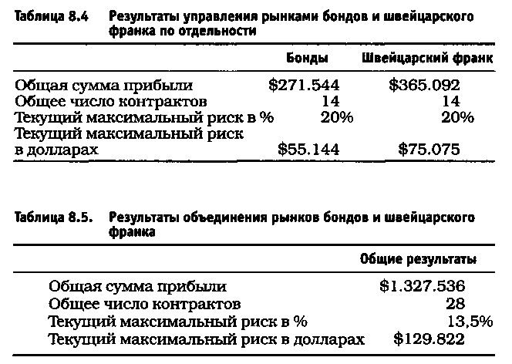
Результаты в таблице 8.5. получены в итоге применения управления капиталом по методу фиксированной пропорции к объединенному портфелю инструментов.
Эти результаты почти невероятны. Однако показатели подтверждают, что управление портфелем инструментов чрезвычайно эффективно по сравнению с управлением финансовыми инструментами и/или системами по отдельности. Обратите внимание, что чистая прибыль увеличивается более чем вдвое, в то время как сумма, подвергаемая риску, ниже по сравнению управлением без формирования портфеля. Вот такой "урожай" может собрать управление капиталом. Причем с помощью только двух финансовых инструментов в течение пятилетнего периода.
Число контрактов, участвующих в сделках, было равно 28. Это означает, что сделки заключались с 28 контрактами на обоих рынках. Если следующий сигнал поступает от рынка бондов, то в торговле участвуют 28 контрактов. Если сигнал касается швейцарского франка, то число контрактов также составляет 28. Если сигнал поступает с обоих рынков, то торгуются 28 контрактов одновременно на обоих рынках. Эта концепция вызывает определенные трудности у некоторых трейдеров. Причина в том, что логичнее было бы торговать каждым финансовым инструментом по 14 контрактов. Однако этот подход практикуется при отсутствии портфеля. Кроме того, число контрактов увеличивается в соответствии с объемом прибылей, обеспечиваемых торговлей, причем с учетом максимального ожидаемого убытка.
Процент прибыли, которая подвергается риску в случае применения метода к одному инструменту, равнялся 20 по каждому рынку. Процент риска при торговле всего 28 контрактами составляет только 13,5. Если общее число контрактов составляет 14 по каждому рынку, то риск будет равен 6,75%. Портфели являются серьезным инструментом для того, чтобы заметно повысить эффективность метода фиксированных пропорций в торговле.
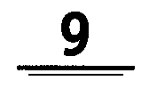
ВЗВЕШИВАНИЕ РЫНОЧНЫХ ИНСТРУМЕНТОВ
Формирование портфелей, рассмотренное в предыдущей главе, непосредственно связано с темой взвешивания рыночных инструментов. Возьмем в качестве примеров-иллюстраций рынки зерна и S&P. Число контрактов, участвующих в сделках по каждому инструменту, сделаем равным 28. Или же лучше на каждый контракт S&P купить три или четыре зерновых контракта? Каждый раз, когда я поднимаю этот вопрос на семинаре, ответ звучит примерно так: "Естественно!" Некоторые участники убеждены, что на этих двух рынках просто невозможно торговать одинаковым числом контрактов. Они будут спорить до потери пульса, опровергая все математические доказательства.
По существу, мы можем использовать какие угодно финансовые инструменты, которые мы можем назвать, скажем, "Скалы Марса", или "Улитки". Мы используем эти инструменты в торговле, они дают одни и те же показатели, заставляют нас производить похожие вычисления. Не имеет значения, на каких рынках зарабатывать прибыли. Если я сегодня заработал 500 долларов, то сможете ли вы с уверенностью сказать, на каком рынке? Сумма на счете тоже ничего не скажет нам об этом. Размер счета совершенно не зависит от типа рынков и стратегий, используемых в торговле. Таким образом, действие управления капиталом на любые инструменты будет одинаковым.
Однако следующий пример поможет мне убедить даже тех, кто не верит, что совмещать рынок S&P с тем же числом контрактов на другом рынке невозможно. В нашем портфеле мы используем систему, которая торгует зерном на долгосрочной основе. Мы также возьмем систему заключения сделок с S&P500 в конце дня, которая закрывает позиции, если торговля была открыта в течение дня. Система, работающая с контрактами на зерно, допускает убыток в размере 5.000 долларов, в то время как система на S&P500 допускает 15.000 долларов убытка. Сочетание этих систем могло бы дать суммарную потерю в размере 12.000 долларов.
В соответствии с распространенной практикой на каждые три контракта по зерну приходится один контракт S&P500, поскольку потенциальный убыток по S&P в три раза больше, чем по контрактам на зерно, и подобный подход позволяет как бы "выровнять инструменты". Прежде чем применить этот логический прием в торговле, необходимо ответить на вопрос: "Каковы преимущества "выравнивания" по рынкам?" Трейдеры используют эту систему просто потому, что она кажется логичной. Но каковы реальные преимущества "выравнивания"? Единственно возможное преимущество - увеличение прибыли за счет роста числа торгуемых контрактов. Однако если это верно, то зачем производить выравнивание? Почему не включить в портфель еще один контракт S&P? Логичный ответ состоит в том, что если вы увеличите число контрактов на один контракт по S&P, то потенциал ваших убытков будет составлять 30.000 долларов только по S&P. Это верно. Но давайте рассмотрим случай, когда вы торгуете одним контрактом S&P против трех контрактов на зерно.
Как уже упоминалось выше, если торговать в хронологическом режиме, сочетая контракты на зерно и S&P, убыток составит только 12.000 долларов. Причина, по которой убыток получается 12.000, а не 20.000 долларов, заключается в том, что максимальные убытки по разным инструментам возникают в разное время. Однако если мы приобретем еще один контракт на зерно, то потери по нему произойдут одновременно с убытками по первому контракту. Поэтому, если мы будем торговать тремя контрактами, то возможные потери по ним составят 15.000 долларов, а не 5.000. Поскольку убытки сразу по двум контрактам приводят к большему проседанию счета.
В рамке приведены результаты работы системы, в соответствии с которой трейдер покупает или продает контракты на S&P500 сразу после открытия и закрывает позиции по окончании дня. Еще одним дополнительным правилом выхода является защитная остановка, которая размещается таким образом, чтобы ограничить убытки.
S&P
Общая чистая прибыль = $59.212,50
118/203 выигрышной торговли
58% корректности
Коэффициент выигрыш/проигрыш = 1,45
Средняя торговля = $291
Максимальная потеря = $9.100
Следующая группа результатов соответствует более продолжительному тренду, полученному в результате работы системы на рынке зерна.
Зерно
Общая чистая прибыль = $21.925
28/52 выигрышной торговли
53% прибыльности
Коэффициент выигрыш/ проигрыш = 2,72
Средняя торговля = $421
Максимальная потеря = $2.662,50
В следующей рамке показаны результаты использования этих двух систем для двух различных инструментов:
Комбинация; S&P и Зерно
Общая чистая прибыль = $81.137,50
146/255 выигрышной торговли
57% прибыльности
Коэффициент выигрыш/проигрыш = 1,64
Средняя сделка =$318
Максимальная потеря = $8.925
Общая чистая прибыль равна сумме чистых прибылей, которые могут получиться при использовании этих финансовых инструментов по отдельности. Число выигрышных и проигрышных сделок остается прежним. Не изменяются также средняя сделка и коэффициент выигрыши/проигрыши. Однако максимальный убыток в этом случае ограничен 8.925 долларами, что меньше, чем убыток по S&P, но больше, чем по зерну. Соотношение между убытками по одному контракту на S&P и по одному контракту на зерно составляет приблизительно 3,4. Это означает, что потери по S&P в 3,4 раза больше убытков по зерну. Поэтому для выравнивания рынков на каждый контракт S&P приходится три контракта по зерну. Результаты (предоставленные программой "Performance Г) показаны в рамке в верхней части страницы 137.
После приобретения дополнительных двух контрактов на зерно убыток увеличился, по крайней мере, на один полный контракт. Таким образом, мы потеряли преимущество распределения убытков _{П}о одному из этих контрактов. Причина, по которой мы не потеряли это преимущество в отношении обоих дополнительных контрактов, заключается в том, что основные потери связаны с максимальным убытком по S&P, а не с максимальным убытком по зерну. Вероятность, что максимальный убыток произойдет в любой из периодов, когда по какому-либо из инструментов происходит максимальное проседание капитала (убытки по счету), составляет 50/50.
Прибавление 2 Контрактов на Зерно
Общая чистая прибыль = $124.987
146/255 выигрышной торговли
57% прибыльности
Коэффициент выигрыш/проигрыш =1,8
Средняя торговля = $490
Максимальная потеря =$11.325

Если бы мы добавили три контракта на S&P вместо зерна, то результаты были бы следующими:
Добавление 3 Контрактов на S&P
Общая чистая прибыль = $ 199.562
146/255 выигрышной Торговли
57% Прибыльности
Коэффициент выигрыш/проигрыш = 1,56
Средняя Торговля = $782
Максимальная Потеря = $24.375
Максимальный убыток в 2,74 раза больше, чем убыток при объединении контрактов на зерно и S&P. Мы увеличили убыток в 2,74 за счет добавления двух контрактов. Если бы мы торговали только S&P, то убыток составил бы 27.300. Вероятность того, что такими же были бы результаты в случае добавления контрактов на зерно, равна 50/50.
Поскольку управление капиталом можно использовать более эффективно при менее значительных убытках, логично объединить один контракт на зерно с одним контрактом на S&P. Если цель взвешивания финансовых инструментов состоит в том, чтобы увеличивать потенциальные прибыли, то было бы лучше обеспечить рост этих прибылей за счет введения нового финансового инструмента, а не за счет увеличения контрактов по уже используемым инструментам. Действуя подобным образом, вы можете увеличить чистую прибыль портфеля, а также шансы на то, что убытки не будут совпадать по времени. Вверху страницы 138 приведены результаты работы той же системы, что применялась по отношению к зерну, но теперь на рынке бондов.
Бонды
Общая чистая прибыль = $67.781
32/73 выигрышной торговли
43% Прибыльности
Коэффициент выигрыш/проигрыш =3,18
Средняя торговля = $928
Максимальная потеря = $6.093
В следующей рамке представлены результаты, получаемые после объединения трех контрактов: по одному для зерна, бондов и S&P.
Комбинация контрактов на Зерно, Бонды и S&P
Общая чистая прибыль = $148.918
178/328 выигрышной торговли
54% прибыльности
Коэффициент выигрыш/проигрыш = 1,95
Средняя торговля = $454
Максимальная потеря = $9.168

В частности, эту комбинацию необходимо сравнить с другой, включающей три контракта на зерно и один контракт на S&P. Обратите внимание, что в последней комбинации прибыль была на 24.000 долларов больше, в то время как убыток на 2.000 меньше. Это может показаться не слишком большой суммой, но потерять 2.000 в результате ошибки было бы неприятно. Кроме того, управление капиталом значительно увеличивает разницу в прибыли. Применив метод фиксированных пропорций при дельте, равной половине максимального убытка, мы получим следующие результаты (сначала для портфеля с двумя дополнительными контрактами на зерно, а затем для портфеля с тремя контрактами: по одному на зерно, облигации и S&R). (См. стр. 139).
Три контракта на зерно и один на S&P с учетом управления капиталом
Общая чистая прибыль =$1.113.700
146/255 выигрышной торговли 57% прибыльности
Максимальная потеря =$128.175
(11,5% профит)
Максимальное число контрактов = 20
Один контракт на зерно, один контракт на бонды и один контракт на S&P с учетом управления капиталом
Общая чистая прибыль = $ 1.890.175
178/328 выигрышной торговли 54% прибыльности
Максимальная потеря = $266.000
(14% профит)
Максимальное число контрактов = 30

В течение восьмилетнего периода тестирования разница в прибыли составила 775.000 долларов. Это похоже на снижение заработной платы приблизительно на 100.000 долларов в год просто из-за ошибки при взвешивании финансовых инструментов. Помимо этого, после подсчета потерь баланс счета для комбинации из трех различных инструментов будет 1.624.175 долларов, в то время как для портфеля из трех контрактов на зерно и одного контракта на S&P баланс составляет 985.000 долларов. Это обеспечивает 60-процентный прирост прибыли после подсчета общей суммы убытков!
Некоторые трейдеры могут найти эту главу слишком сложной для понимания. Законы логики не совпадают с законами математики, равно как и наоборот. Однако если вы взгляните на логику с точки зрения чисел, а не текущей или статистической волатильности рынков, то увидите: все, что здесь было сказано, имеет логический смысл. Тем не менее, если вы все еще испытываете трудности, я полагаю, что вам поможет следующая глава.
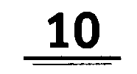
ВЗВЕШИВАНИЕ ИНСТРУМЕНТОВ
В ПРОЦЕССЕ УПРАВЛЕНИЯ
КАПИТАЛОМ
В главе 9 рассказывалось об альтернативе взвешивания рыночных инструментов до применения каких-либо методов управления капиталом. Суть способа - в присвоении различным инструментам определенной весовой категории, которое осуществляется в ходе управления капиталом. Этот процесс не нужно путать с описанным в главе 9 случаем торговли контрактами на зерно и S&P. Когда управление капиталом применяется по отношению к портфелям, которые уже подверглись взвешиванию, увеличение риска означает, что количество используемых инструментов также должно быть увеличено пропорционально осуществленному взвешиванию. После того как сумма средств на счете преодолевает первый уровень увеличения риска, то число контрактов S&P должно было увеличиться до двух, в то время как число контрактов на зерно - до шести! Таким образом, если в портфель включить 20 контрактов S&P, то соответствующее им число контрактов на зерно составит 60 в пропорции 3 к 1 (по отношению к числу контрактов на S&P500). Следовательно, 20 контрактов на S&P можно рассматривать как 20 единиц, на каждую из которых приходится по 3 контракта на зерно.
Управление капиталом применяет другой принцип рыночного взвешивания. Правильно управляемый процесс торговли начинается с одинакового числа различных инструментов. Различия заключаются в скорости, с которой растет число контрактов на разных рынках. В соответствии с первоначальным способом управления, как только преодолевается определенный уровень капитала, риск начинает возрастать независимо от видов используемых финансовых инструментов, поскольку убыток при этой комбинации контрактов уже учтен при планировании. Другими словами, происходит деиндивидуализация рынков. Все начинает сводиться к игре в числа, в которой конкретные рынки, генерирующие числа, становятся просто иррелевантными (и это верно, поскольку по кривой изменения капитала сложно определить, с помощью каких инструментов были получены прибыли).
При взвешивании инструментов в ходе управления капиталом делается попытка воспользоваться индивидуальными характеристиками каждого инструмента и/или торговой системы, а также эффектом комбинирования различных рынков и применить управление капиталом по отношению к каждому инструменту в соответствии с его индивидуальными параметрами с помощью других инструментов и систем. Все три вида рассматриваемых нами контрактов (бонды, S&P, зерно) имеют определенные характеристики. Нас интересует только одна характеристика - максимально ожидаемые убытки. Если максимально ожидаемый убыток по бондам составляет 8.000 долларов, по S&P -12.000 долларов, а по зерну - 4.000 долларов, то рыночное взвешивание, применяемое в сочетании с управлением капиталом, покажет, что для каждого вида контрактов потребуется отдельная дельта. Однако при этом будет создаваться прибыль, которая позволит преодолевать каждый уровень роста, используя комбинацию всех трех рынков.
Например, если общие потери по всем трем инструментам составили 12.000 долларов, то в соответствии с оригинальным методом управления капиталом число контрактов для всех трех рынков увеличивается с дельтой, равной 6.000 долларов. Причем 75 процентов комбинированного убытка обеспечивается S&P, в то время как на бонды и зерно приходится 25 процентов потерь. Таким образом, в период убытков число контрактов по S&P соответствует количеству контрактов по тем финансовым инструментам, которые не дают такой же процент убытков. В результате число контрактов на S&P увеличивается в соответствии с дельтой в $6.000, количество контрактов на бонды возрастает с дельтой в $4.000, а на зерно - с дельтой в $2.000. Сначала должно увеличиться количество контрактов на зерно, затем на бонды, а потом - на S&P500. В сущности, на одном и том же уровне число контрактов на зерно увеличится до трех, в то время как количество контрактов на S&P увеличится до двух. Но начинать следует с одного контракта по каждому рынку.
Этот метод не следует путать с уравнительным взвешиванием инструментов, которое производится заранее и в управление капиталом не входит. Взвешивание в процессе управления не является выравниванием рынков. Оно, скорее, представляет собой присвоение весовых категорий различным уровням риска. Если один инструмент генерирует меньшую степень риска, то мы не увеличиваем этот риск до уровня риска по другим инструментам. Мы увеличиваем количество контрактов по тем инструментам, которые отличаются меньшим риском. Таким образом, мы выравниваем потенциал прибыли инструмента в соответствии с прибылями, которые он создает. Помните, что все инструменты включаются в портфель в равном количестве, поэтому мы не увеличиваем риск.
Есть несколько моментов в управлении капиталом, которые необходимо принять во внимание, осуществляя взвешивание инструментов. Во-первых, это более эффективная форма управления капиталом. Метод позволяет увеличивать число торгуемых контрактов по одним инструментам быстрее, чем по другим. Отсюда рост демонстрирует геометрическое ускорение. Во-вторых, несмотря на то, что метод не выравнивает риски по каждому торгуемому рынку, включенному в портфель, он слегка увеличивает возможный убыток. Число контрактов, которые обеспечивают большую часть совокупных потерь, увеличивается с меньшей скоростью. При этом количество таких контрактов может быть меньше, чем других, но в момент убытков число контрактов по другим рынкам резко возрастает. В результате трейдер может использовать более консервативную дельту. Вместо !/2 от максимального убытка в качестве дельты можно взять ³/4 от убытка по каждой сделке. Если убыток будет оставаться на том же уровне, что и вначале, можно получить больше прибыли.
В таблице 10.1 представлены гипотетические результаты торговли нефтью, бондами и японской иеной. Даты вымышленные, они просто указывают, что сделки по всем инструментам заключались одновременно. Кроме этого, убытки вообще не фиксируются: все сделки приносят прибыль по 500 долларов. Соответственно после проведения 18 торгов чистая прибыль в этом сценарии без управления капиталом составляет 9.000 долларов.
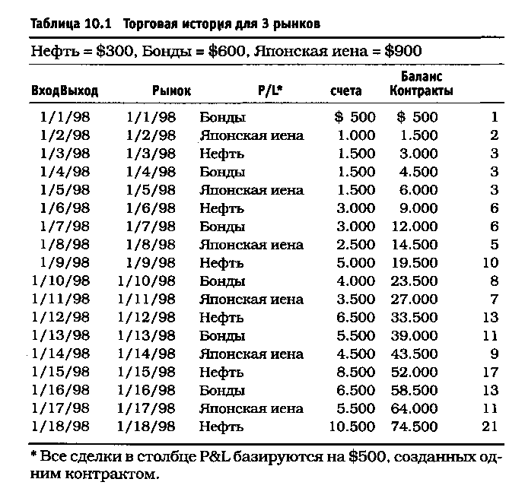
Таблица показывает, что ко всем финансовым инструментам применялись различные величины дельты, согласно методу фиксированных пропорций. Для нефти использовалась дельта, равная 300 долларам, для бондов дельта составила 600 долларов, а для иены - 900 долларов. Другими словами, как только размер счета поднялся выше 300 долларов (независимо оттого, какой инструмент создал прибыль), число торгуемых контрактов на нефть увеличилось на единицу. Однако число контрактов на бонды и иену по-прежнему будет равно единице. Если размер средств на счете падает ниже, чем на 300 долларов, то число торгуемых контрактов на нефть вновь снижается До одного. Число контрактов на бонды увеличивается до двух после того, как сумма прибыли дойдет, по крайней мере, до $600. По необходимости прибыль можно обеспечить торговлей двумя контрактами на нефть. На уровне в 600 долларов число контрактов на нефть остается равным одному, а количество контрактов на бонды увеличивается до двух, в то время как число контрактов на иену будет равно одному до той поры, пока сумма прибыли не преодолеет уровень 900 долларов.
Для таблицы 10.1:
Столбцы 1 и 2 = Даты входа и выхода из торговли Столбец 3 = Торгуемый рынок Столбец 4 = Прибыль по каждой отдельной торговле (прибыль определяется путем умножения значения в столбце 6 на 500 долларов. 500 долларов была сумма прибыли от торговли одним контрактом). Столбец 5 = Чистый баланс счета, кумулятивно Столбец 6 = Число контрактов, по которым осуществляется торговля
Для таблицы 10.2:
Столбцы 7 - 9 = Уровни счета, на которых
увеличивается число контрактов по каждому инструменту.
Например, в строке 7 столбца 10 стоит значение 8. Это означает, что минимальный размер средств на счете для торговли 8 контрактами составляет 8.400 долларов для нефти, 16.800 долларов - для бондов и 25.200 - для иены.
Столбец 10 = Число торгуемых контрактов для каждого уровня (приведенного в столбце 7)
Этот сценарий превращает прибыль в сумме 9.000 долларов из расчета торговли одним контрактом в 74.000 долларов! Сравните это со случаем, когда дельта, равная $900, используется для всех инструментов. Это уменьшит прибыль с $74.500 до всего лишь $45.000. Чистая прибыль от использования дельты в $600 для всех инструментов будет составлять $62.500, а при дельте, равной $300, прибыль составит $111.500. Оптимальная дельта, которую можно использовать для всех рынков, составляет $475. Она должна дать $77.000 чистой прибыли при торговле 17 контрактами (с учетом всех рынков).
Ключом к ситуации является потенциальный убыток. Если какой-либо рынок или метод имеет тенденцию давать значительные убытки, то этот рынок будет "тормозить» другие рынки, потому что дельта вычисляется по максимальной сумме убытков. При использовании дельты, равной $475 для всех инструментов, число контрактов, которые обеспечивают основную часть потерь, будет 17, а не 13, как это показано в таблицах 10.1 и 10.2. Таким образом, риск будет слегка выше. В то же время число других контрактов увеличивается быстрее и естественным образом компенсирует потери.
Этот метод не всегда позволяет получать больше прибыли при меньших потерях. Однако, действуя по логической модели, описанной в этой главе, трейдер должен достичь положительных результатов. Вообще геометрический рост, вызванный применением метода, должен проявиться раньше. Число торгуемых контрактов, характеризующихся меньшими потерями капитала, будет увеличиваться быстрее по сравнению со сценарием, когда для всех рынков используется одинаковая дельта. Если хотите, вы можете протестировать этот метод сами: он включен в большинство последних версий программы по финансовому менеджменту "Performance Г.

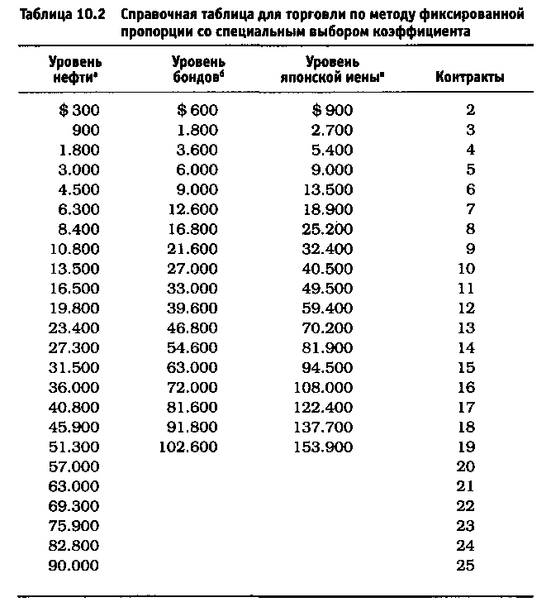

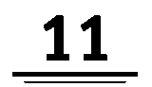
ДРУГИЕ СПОСОБЫ ЗАЩИТЫ ПРИБЫЛИ
В главе 2 мы в общих чертах обсудили некоторые типы управления капиталом, а также характеристики правильных и неправильных методов управления. Я указывал, что правильное управление капиталом, во-первых, может быть математически обосновано и, во-вторых, оно помогает решить задачи, связанные с риском и вознаграждением. Рассматриваемые ниже методы не относятся к области управления капиталом в полной мере. Их нельзя доказать математическим путем, они помогают решить проблему убытков и более ни на что не претендуют. Но и эти методы могут вам пригодиться в торговой практике, поэтому я рекомендую вам их тщательно изучить.

ПОСЛЕДОВАТЕЛЬНОСТЬ ВЫИГРЫШНЫХ И ПРОИГРЫШНЫХ СДЕЛОК

Долгое время считалось, что каким-то образом несколько убыточных или выигрышных сделок подряд открывают перед трейдером широкие возможности получить прибыль. Популярная легенда утверждает, что последовательность убыточных сделок реально увеличивает вероятность совершения прибыльных сделок. И наоборот: если метод или система дали несколько прибыльных торгов подряд, то возрастает вероятность убыточной сделки. В результате трейдеры перестают заключать сделки до тех пор, пока метод или система не дадут, по крайней мере, несколько убыточных сделок подряд.
Эти легенды порождены разнообразной житейской практикой, однако математически доказать эффективность подобных теорий невозможно, особенно в торговле. В некоторых областях жизни несколько одинаковых исходов подряд действительно могут означать кардинальную перемену ситуации в будущем. Однако для того, чтобы можно было применить математический расчет, необходимы определенные условия. В этой главе проясняется, где и почему такие условия могут быть справедливыми. И, наконец, эта глава описывает возможные соотношения между различными финансовыми инструментами и этой теорией. Хотя никакой математической подоплеки здесь нет, тем не менее существуют некоторые интересные мысли по использованию подобных явлений в реально возникающих торговых ситуациях.
Я подозреваю, что большинство теорий, основанных на эффекте нескольких следующих друг за другом выигрышных и/или проигрышных сделок, проникло в мир торговли из азартных игр. Азартная игра основана на теории полос. Любой профессиональный игрок скажет вам, что невозможно обратить неблагоприятную ситуацию в свою пользу. Таким образом, схемы управления капиталом, которые используют азартные игроки, берут свое начало в сфере управления полосами удач и неудач. Вспомним пример с подбрасыванием монеты и пари с отрицательным ожиданием. В некоторых ситуациях манипулирование размерами ставки пари в соответствии с полосами удач и неудач позволяло увеличить прибыли. Однако в других примерах, где также использовались полосы, результат получался хуже. Я не утверждаю, что являюсь экспертом в азартных играх и хорошо знаю статистику. Я не играю для того, чтобы заработать на игре деньги, но и не считаю игру чем-то вроде развлечения. Я не тот человек, который испытывает "смутное чувство", совершая какие-либо действия, которые могут с течением времени отнять у меня деньги. Я не нахожу ничего волнующего в том, чтобы участвовать в играх, где можно смошенничать. Предположим, что вам нравится бокс, но вы не являетесь ни профессионалом, ни даже любителем, Вы просто испытываете удовольствие, когда выходите на ринг сразиться с другим неопытным боксером, который после первого вашего удара сразу отправится в нокаут. Понравилась бы вам эта затея, если бы вы должны были выйти на ринг с... Майком Тайсоном? Если победитель игры получает 25 миллионов долларов, то кто, по-вашему, должен выиграть? Какова была бы у вас вероятность одержать победу? Это то; что я называю мошеннической борьбой. Мошенническая означает несправедливая. Интересно, каковы были бы шансы выиграть пари? Совершенно честно, даже не зная, кто вы, я без сомнения поставлю деньги на Майка Тайсона и назову подобную инвестицию совершенно безопасной.
Точно так же индустрия казино вкладывает огромные суммы денег в то, что они считают совершенно безопасной инвестицией. Я не искушен в азартных играх, не знаю правил, не имею необходимой статистики, но я хорошо знаю несколько вещей. И они представляют собой те причины, по которым я никогда не брошу ни единой монеты в игральные автоматы и не буду играть в рулетку. Нет никакой математической гарантии, что можно доверять произвольной смене "удачных" и "неудачных" полос.

ТЕОРИЯ ПОЛОС...
Полосы удач и неудач при подбрасывании монеты представляют собой довольно интересное явление. Считается, что после шести под ряд приземлений монеты орлом вверх вероятность, что в седьмой раз выпадет решка, существенно возрастает. Математическое доказательство этой теории ошибочно: 100 процентов делятся на число подбрасываний (плюс единица), а затем полученный результат вычитается из 100 процентов.
Если три раза подряд выпадает решка, то вероятность, что в следующий раз монета упадет орлом наверх, составляет 75%:
100%/ 4 = 25% 100% - 25% = 75%
Следовательно, чем больше бросков, тем меньшее число вычитается из 100 процентов. Следуя этой логике, если одна и та же сторона выпадет подряд сто раз, это означает, что вероятность того, что в следующий раз выпадет другая сторона, составляет 100/101= 0,99; 100 -0,99 = 99,01 процента. Если бы это правило соблюдалось в реальности, то мы бы все давно разбогатели, играя в казино!
При первом подбрасывании монеты в воздух вероятность того, что выпадет решка, составляет 50 процентов. Равновероятно, что монета приземлится орлом наверх. Мы подбрасываем монету, и она падает наверх решкой. Предположим, что теперь шансы приземлиться орлом вверх возрастают. Математические доводы, которые обычно поддерживали это предположение, основаны на том, что последующие два приземления дадут в первый раз орел, а во второй - решку. Монета подбрасывается, и вновь выпадает решка. Теперь мы имеем такой расклад: 50% х 50% х 50% = 12,5%.
Такой ход мыслей ошибочно опирается на ложную аксиому: зависимости исходов друг от друга. Это означает, что исход следующего подбрасывания монеты в некоторой степени зависит от исхода предыдущего подбрасывания монеты. Определение зависимости выясняется наличием влияния или воздействия на процесс подбрасывания извне со стороны. Независимость означает полное отсутствие подчиненности чему-либо или воздействия с какой-либо внешней стороны. Чтобы число одинаковых исходов, следующих друг за другом, повлияло на вероятность последующего исхода, должна существовать зависимость. При подбрасывании монеты такой зависимости не существует. Итог каждого подбрасывания монеты совершенно независим ни от какого набора предыдущих результатов.
На первый взгляд, это кажется невозможным. Например, сколько человек сделают ставку на орел, если в 999.999 предыдущих случаях выпала решка? При условии, что монету никто специально не направляет, вероятность приземления орлом должна составлять 50/50, вне зависимости от результата - 999.999 подбрасываний, и она всегда будет равна 50/50. Следующий пример подтверждает эту точку зрения.
Мы подбросим монету два раза. Ни больше, ни меньше. Существует четыре возможных исхода этих двух подбрасываний:
- Орел, орел
- Орел, решка
- Решка, решка
- Решка, орел
Все четыре расклада равновероятны. Если существует только четыре варианта, то на долю каждого приходится 25 процентов вероятности.
При первом подбрасывании монеты выпадает решка. В двух раскладах монета сначала выпадет решкой. В результате два других возможных варианта, в которых монета должна была бы сначала выпасть орлом, становятся невозможными. В результате остаются только два возможных варианта. Последовательность будет либо решка-решка, либо решка-орел. Иными словами, вероятность того, что при следующем подбрасывании выпадет орел, равна вероятности, что выпадет решка. Предыдущий исход совершенно никак не влияет на вероятность следующего исхода. Это правило, которое не связано с числом подбрасываний, включенных в этот пример. Если мы собираемся подбросить монету четыре раза, то существует 16 возможных исходов:
- о, о, о, о
- р,р,р,р
- о, о, о, р
- о, о, р, о
- о, р, о, о
- р, о, о, о
- р, р,р, о
- р, р, о, р
- р, о, р, р
- о, р, р, р
- о, о, р, р
- р, р, о, о
- р, о, р, о
- о, р, о, р
- о, р, р, о
- р, о, о, р
Других исходов быть не может. Прежде чем подбрасывать монету, нужно отметить, что каждый из этих исходов одинаково вероятен на 6.25 процента (100/16). После того, как монета подброшена в первый раз, восемь из возможных раскладов автоматически исключаются. Если первый раз монета выпала решкой , то исключаются все варианты, в которых монета должна была бы сначала выпасть орлом. Таким образом, остаются только следующие восемь вариантов:
- р,р,р,р
- р, о, о, о
- р, р, р, о
- р, р, о, р
- р, о, р, р
- р, р, о, о
- р, о, о, р
- р, о, р, о
Вероятность каждого варианта составляет 12,5 процента (100/8). В четырех из этих восьми вариантов вероятность того, что монета выпадет решкой, составляет 12,5 процента. При этом остальные четыре варианта, в которых монета должна выпасть орлом, также составляет 12,5 процента. Таким образом, вероятность орел/решка остается на уровне 50 на 50 (12,5 х 4=50). После следующего броска исключаются еще четыре варианта. Если в следующий раз монета снова выпадает решкой, то исключаются четыре из восьми оставшихся вариантов. Остаются четыре расклада:
- р, р, о, о
- р,р,р,о
- р, р, о, р
- р,р, р, р
На каждый расклад приходится 25 процентов вероятности. В двух из четырех возможных раскладов может выпасть орел, тогда как в двух других раскладах монета приземлится решкой. Таким образом, при следующем броске вероятность распределяется поровну между орлом и решкой по-прежнему в соотношении 50 на 50. Далее монета вновь выпадает решкой. Таким образом, остаются только два варианта: р, р, р, о либо р, р, р, р. И оба исхода имеют равную 50-процентную вероятность, поскольку результаты предыдущих бросков не исключают возможности того, что в следующий раз монета выпадет орлом, то же самое касается решки.
Вот почему последовательность из 999.999 бросков, в которых монета выпадает только орлом или только решкой, не увеличивает вероятности того, что в следующий раз она выпадет другой стороной: соответственно, решкой или орлом. Даже если в 999.999 случаях монета выпала решкой, существует только две возможности выпадения монеты в этот 1.000.000 раз. Монета выпадет либо 999.999 раз подряд решкой и один раз орлом, либо 1.000.000 раз решкой. Может быть либо один, либо другой вариант и при этом - с равной вероятностью.

УВЕЛИЧЕНИЕ ВЕРОЯТНОСТИ ПРИ НАЛИЧИИ ЗАВИСИМОСТИ
Зависимость - это оборотная сторона независимости (никакого каламбура). Следующий пример показывает, как зависимость в действительности увеличивает вероятность. Предположим, что у нас есть колода из 20 карт. В этой колоде один трефовый туз. Какова вероятность, что первая взятая наугад карта окажется трефовым тузом? 1 /20 = 5%. Первая карта оказывается десяткой бубен. Она извлекается из колоды, и общее число карт уменьшается до 19. Таким образом, вероятность того, что следующая карта будет трефовым тузом, составляет 5,26315 (1/19=0,0526315). Следующая карта - червонная двойка. Она тоже извлекается из колоды, теперь вероятность того, что следующим выпадет трефовый туз, составляет 5,5555 процента. Из колоды изымаются таким же образом еще 8 карт, и ни одна из них не оказывается трефовым тузом. Теперь остается всего 10 карт. Одна из них - трефовый туз, для всех 10 карт одинакова вероятность оказаться трефовым тузом до тех пор, пока мы не возьмем из колоды следующую карту. Для нее вероятность того, что она окажется трефовым тузом, увеличилась до 10 процентов. Если из колоды извлечь еще 8 карт и ни одна из них не окажется трефовым тузом, у нас остается только 2 возможности. Трефовым тузом будет либо предпоследняя, либо последняя карта. Таким образом, вероятность увеличивается с 5 до 50 процентов. Если следующая карта не окажется тузом, то вероятность, что им окажется последняя карта, равна 100 процентам. Вероятность увеличивается всякий раз при извлечении из колоды очередной карты. Таким образом, процент вероятности зависит от количества извлеченных из колоды карт.
Зависимость образуется потому, что каждая карта, оказавшаяся не трефовым тузом, влияла на число оставшихся вариантов. Вот почему в казино подсчет карт считается незаконным. (Самим играть на законе вероятности, чтобы получить ваши деньги законно, но ваши попытки обмишулить их считаются незаконными!) Если уже изъятая карта вновь включается в колоду и колода перемешивается, то вероятность выпадения нужной карты всегда останется на уровне 5 процентов.
Единственную адекватную модель торговли дает сценарий с монетой. Если вы считаете математически доказуемым, что после серии проигрышей вероятность выигрышной сделки увеличивается, то просто замените каждую выигрышную сделку вариантом, когда выпадает орел, а каждую проигрышную сделку - вариантом, когда выпадает решка. В определенной степени это одно и то же.
А если метод или система стабильно доказывает свою способность приносить прибыль на 75%? Что тогда? Мы получим ответ на этот вопрос, снова обратившись к логической игре с монетами. Допустим, по условиям игры мы можем делать ставки на три броска монеты. У нас только две проигрышные комбинации: о, о, о или р, р, р. Если выпадет какая-либо иная комбинация, мы выиграем. Помните, что существует всего восемь возможных исходов. Два из этих исходов являются проигрышными, в то время как шесть являются выигрышными (6/8=75%). Всякий раз, когда мы подбрасываем монеты трижды, получается либо выигрышная, либо проигрышная комбинация. После этого вновь следуют три броска, и опять существуют все восемь исходов. Поэтому каждый набор бросков имеет 75% вероятности того, что следующая последовательность окажется выигрышной, независимо от предыдущих исходов. Логика остается прежней.
Это подводит нас к изучению статистических данных. Насколько надежны исторические данные при построении прогнозов на будущее? Трейдеры, торгующие с финансовым рычагом, или маржей, зачастую избыточно доверяют статистическим данным. Дело не в самих статистических данных. Существует логика, в соответствии с которой торговые сделки показывают смещение в использовании инструментов. Допустим, предшествующие 100 сделок давали 75 процентов выигрышей и 25 процентов проигрышей. Насколько эти числа дают нам уверенность в том, что из последующих 100 сделок 75 процентов опять будут выигрышными? Ниже приводится шокирующая статистика, которая многим покажется несоответствующей действительности. Если мы исключим смещение, вероятность того, что из 100 сделок 75 процентов окажутся выигрышными, составляет лишь 31,25 процента.
Вы скажите: "Как же это может быть?** До тех пор, пока в игру не вступит реальное рыночное смещение, существует 126 + 10 в 30 степени исходов предполагаемых 100 сделок. Есть только один шанс, что все из 126 + 10 в 30 степени сделок окажутся выигрышными! Если первая сделка окажется проигрышной, то мы имеем нулевые шансы, что все 100 сделок принесут выигрыш. Таким образом, можно исключить хотя бы один вариант. Мы могли бы произвести такой же подсчет, как и раньше, но это потребовало бы слишком много времени, поэтому мы выберем более короткий путь.
На 4 сделки приходится 16 возможных исходов. Если мы потребуем, чтобы 3 из 4 сделок были выигрышными, то 11 возможных исходов исключаются. Остается только 5 исходов, или 31,25 процента. Ситуация подробно разбирается в предыдущем примере с 4 подбрасываниями. Существует 16 возможных исходов. Все возможные исходы, при которых подряд выпадает, по крайней мере, три решки, составляют 5 из 16.
Это можно рассчитать для любого числа торгов. Каждая дополнительная сделка удваивает дополнительное число возможных исходов. Если монета подбрасывается один раз, то есть только 2 возможных исхода. Если монета подбрасывается два раза, то возможных исходов четыре. Если монета подбрасывается три раза, то возможных исходов восемь. Каждый раз, когда число бросков увеличивается на единицу, число возможных исходов удваивается. Вот почему существует такое большое количество комбинаций на 100 сделок. Однако независимо от количества возможных исходов процент последовательностей, которые дадут 75 процентов выигрышных сделок, остается неизменным. Поэтому вероятность того, что 75 сделок из 100 будут выигрышными, составляет всего 31,25 процента.
Сравним это со статистическими данными, в соответствии с которыми из 100 торгов только 30 оказывались выигрышными. Исключив рыночное смещение, которое дает такую статистику, мы получим, что вероятность 30 процентов выигрышных сделок из 100 составляет 89 процентов. Если мы подбросим монету шесть раз, то у нас будет 64 возможных исхода. Чтобы выигрывать в течение 30 процентов времени, в последовательности должно быть, по крайней мере, две решки (выигрыши), которые обеспечивают выигрыш в течение 33 процентов времени. Только семь последовательностей не должны иметь две решки (выигрыши): 7/64 (возможные исходы) = 10,9 процента. 100 процентов - 10,9 процента = 89 процентов. Здесь предполагается, что на рынке не наблюдается смещения, которое влияет на количество выигрышных торгов.
Это приводит нас к вопросу о том, что же такое на самом деле рыночное смещение. У кота есть брюхо и спина. Если кота подбросить в воздух, какова вероятность, что кот упадет на спину или на живот? Существует две возможности. Если кота подбросить в воздух, то он может приземлиться кверху животом или спиной (если он падает на бок, то придется подбросить его еще раз). Поскольку существует две возможности, то равновероятны ли оба исхода автоматически? Конечно же, нет. В этом примере наблюдается смещение. Если бы я заключал пари, то я делал бы ставки на то, что кот упадет на живот, независимо от статистики, до тех пор, пока кот не разобьется, и только тогда я бы обратился к статистике.
Этот пример показывает, как смещение влияет на исход. Смещение состоит в том, что по законам физики и своей собственной природы живой кот приземлится именно на лапы, то есть животом вниз. Смещения на рынке не так легко проследить. Они могут просто существовать, как, например, преобладание количества покупателей над количеством продавцов, несбалансированный спрос/предложение по какому-либо товару, различные катализаторы рыночного процесса. Таким образом, если статистика показывает 75% выигрышных торгов, не стоит предполагать, что следующая последовательность снова автоматически даст вам 75 процентов выигрышей, обратите лучше внимание на лежащую в основе метода логику. Числа сами по себе ничего вам не скажут.

ФАКТОР ЗАВИСИМОСТИ В ТОРГОВЛЕ
Говоря о факторе зависимости в торговле, я хочу ясно дать понять, что я против этой теории и обращаюсь к ней здесь лишь для того, чтобы дать вам дополнительную пишу для размышлений. Может быть (и я подчеркиваю слово может), и существует некоторая зависимость будущих сделок от сделок, совершенных в прошлом. Никакая математика это не подтвердит. В основе этой теории только логика и осторожность.
Чтобы установилась зависимость, число возможных проигрышных/выигрышных сделок должно сокращаться в очередной серии сделок. Как и в примере с картами, если есть 20 карт и 10 из них не оказались трефовым тузом, то вероятность того, что следующая карта не окажется тузом, снижается с 95 до 80 процентов. Можно говорить о взаимозависимости исходов в торговле, если результаты показывают аналогичное (но не идентичное) уменьшение количества следующих друг за другом убыточных сделок. Например, сейчас, когда я пишу эту главу, цены на мазут очень близки к своему 30-летнему минимуму и сегодня на момент закрытия составили около 36 центов. 30-летний минимум находится сразу же за 30 центами. Логично было бы заключить, что если сделки на покупку мазута совершаются, то в какой-то момент времени цена прекратит падать и начнет расти, тем самым давая возможность сделать прибыль. Чем ближе к нулю приближается стоимость мазута, тем больше становится вероятность, что мазут достигнет краткосрочного промежуточного минимума. Поэтому покупка финансовых инструментов в подобной ситуации становится более выгодным мероприятием, чем продажа.
Этот пример на самом деле не показывает наличие зависимости в торговле. Он скорее показывает зависимость при изменении рыночной конъюнктуры. Можно доказать, что при изменении ситуации на рынке зависимость действительно существует. Вспомните черный понедельник в 1987 году, когда Dow Jones Industrial Average снизился в течение дня более чем на 500 пунктов. И сегодня падение на 500 пунктов сочли бы достаточно большим, но тогда это был беспрецедентный случай. Снижение цены составило более 20 процентов за один день. Если вы обратитесь к любому справочнику, где есть графики, то увидите, что на следующий день, во вторник, рынок поднялся на 150 пунктов. Такое колебание было напрямую связано с падением в предыдущий день и зависело от него. Если бы в понедельник рынок поднялся на 10 пунктов, то ничего бы не произошло, и во вторник рынок не поднялся бы на 150 пунктов. Зависимость в движении цен, конечно, существует, потому что изменения на рынке производятся с учетом предыдущих изменений. Движение цен, которое произойдет завтра, зависит от внешних факторов. Этот внешний фактор и есть сила, движущая рынками. Это единственная форма зависимости в торговле, которую можно охарактеризовать как влияние поведения рынков в целом на результаты торговых сделок, которые при этом заключаются. Этого не так легко добиться.

ТОРГОВЛЯ С ПОМОЩЬЮ СКОЛЬЗЯЩЕЙ СРЕДНЕЙ КАПИТАЛА

Теперь мы рассмотрим метод, который может иметь столько же вариантов, сколько легенд и домыслов сложилось вокруг него. Торговля при помощи скользящей средней может принимать разнообразные формы. Суть метода состоит в следующем: цены на торгуемые активы за последние 10 дней складываются, а затем вся сумма делится на 10 (в качестве порядка средней может быть выбрано и другое число). Это и будет средняя стоимость. Как правило, когда цена растет, то значение средней цены будет ниже реальной цены, а когда цена падает, то среднее оказывается выше реальной цены. Таким образом, трейдер, полагающийся на эту систему, заключает сделки только тогда, когда реальная цена находится выше скользящей средней, и прекращает заключать сделки, когда цена падает ниже скользящей средней. Даже если сделки не заключаются, трейдер продолжает строить кривую скользящей средней и, когда реальная цена вновь становится выше средней, возобновляет заключение сделок.
Это наиболее популярный вариант использования скользящей средней цены. В этой главе рассматривается еще несколько других вариантов использования скользящей средней. Кроме того, анализируется эффективность этого метода, а также ситуации, когда следует, а когда не следует его применять.
Во-первых, необходимо ответить на вопрос, является ли использование скользящей средней методом управления капиталом в соответствии с определением, данным в этой книге? Средняя цена вычисляется без учета объема совершенных инвестиций, что, в свою очередь, включено в определение управления капиталом. Этот метод, скорее, показывает, следует или не следует заключать сделку, и используется как простой способ отбора торговых сделок. Эффективность этого метода не проверяется математически. Таким образом, он не может рассматриваться как реальная форма управления капиталом. И если это не метод управления капиталом, то я бы классифицировал его как метод управления риском. Управление капиталом и управление риском -совершенно разные вещи. Управление риском представляет собой просто ряд мер/направленных на снижение риска. Его можно использовать как дополнение к управлению капиталом, чтобы обеспечить безопасность торговли.
Как указано выше, подъем цены на торгуемые активы выше скользящей средней, служит сигналом к заключению сделок. И наоборот -если цена падает ниже скользящей средней, то сделки заключать не следует. В этом и состоит смысл использования этого метода. Единственная цель этой стратегии в торговле или инвестировании - минимизировать риски. Ни при каких обстоятельствах нельзя рассматривать этот метод как средство увеличить прибыль. Время от времени он действительно может способствовать росту, но это можно считать побочным эффектом. Использование в торговле скользящей средней является попыткой оградить трейдера от больших убытков, но при этом метод не всегда действует эффективно.
В двух словах идею торговли можно определить как противостояние риска и вознаграждения. Существуют компромиссы, трейдер рискует суммой в "X^{м} долларов, чтобы заработать "Y" долларов. Прежде чем заключить сделку, трейдер должен убедиться, что потенциал вознаграждения стоит принимаемого риска. При торговле с помощью "скользящей средней капитала" происходит нечто прямо противоположное. Риск рассматривается как сумма долларов, которая потенциально не будет заработана, а вознаграждение - как потенциальная сумма долларов, которая не будет потеряна. Трейдер должен верить в то, что стоит рисковать потенциальными прибылями, чтобы защитить существующий капитал.
Чтобы применить метод скользящей средней капитала к вашему счету, вы должны рассчитать среднее вашего капитала (размера счета) за "X" дней и построить на той же диаграмме кривую реального капитала. Рис. 11.1 показывает кривую гипотетического изменения капитала, которую я получил благодаря разработанной мной системе. Реальная кривая капитала выделена жирной линией, в то время как кривая скользящей средней капитала показана более тонкой линией, которая проходит ниже кривой реального капитала в 80 процентах случаев. График, приведенный ниже, - это кривая капитала, которая получена в результате заключения торговых сделок сразу после проседания счета (капитала) ниже его среднего значения.
В этом примере рассматривается 132 торговые сделки, которые заключались с нарушением правила использования скользящей средней капитала. 47% этих сделок были успешными и обеспечили доход в размере 61.000 долларов при максимальном убытке в 7.625 долларов. После построения 9-дневной скользящей средней капитала и заключения сделок по ценам, превышающим скользящую среднюю по ценовому графику, чистая прибыль упала до 39.500 долларов, и было заключено 105 сделок. Выигрышный процент остался примерно на том же уровне, но убыток фактически составил 8.400 долларов... Выше, чем в случае отказа от использования кривой, построенной по средним значениям!

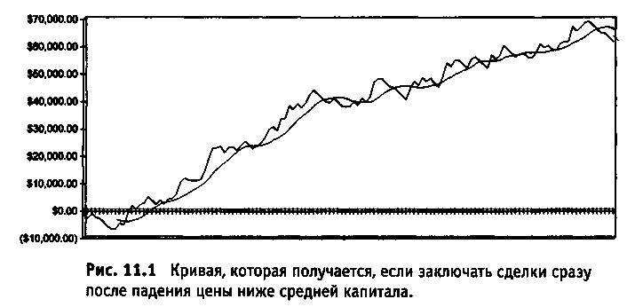

Но, прежде чем вы "закидаете шапками** метод скользящей средней капитала, нужно объяснить, для чего я привел этот пример. Я хотел наглядно показать, каковы могут быть самые плохие результаты, которые может дать произвольно выбранная система вообще. Скользящее среднее выбрано без какой-либо оптимизации. Этот пример доказывает, что использование метода скользящей средней капитала в торговле не исключает определенной степени риска. Риски необязательно приведут к убыткам, но из-за них вы можете упустить прибыль. Также обратите внимание на то, что мы прервали торговлю в период убытков, когда сделки не заключаются. Если бы мы продлили период убытков, то вы бы увидели, что ваш счет защищен от двух неприятностей, которые, оказывается, могут произойти, когда их меньше всего ждешь. Первая - это полный провал торговых систем. Если система дает серьезный сбой, то вы будете знать о большинстве сделок, которые могут привести к потерям. Я знаю достаточное количество таких систем, и ими пользуется большинство моих клиентов, которые много выиграли оттого, что избежали убытков свыше 30.000 долларов. Кроме того, меры по защите прибыли неплохо охраняют душевный покой самого трейдера.
Недостаточная капитализация - причина номер один неудачного бизнеса. Я считаю, что это причина "номер один" неудач в торговле на бирже потому, что если капитализация небольшая, то счет не сможет выдержать больших потерь, которые могут возникать при торговле без внесения суммы, покрывающей сделку. Сумма на счете иногда позволяет выдержать убытки, но ее не всегда достаточно, чтобы продолжать торговлю. Если ликвидировать риск больших потерь, то средств на счете может хватить на более длительный срок.

АНАЛИЗ СКОЛЬЗЯЩЕЙ СРЕДНЕЙ КАПИТАЛА
После подробного рассмотрения метода скользящей средней капитала в торговле возникает вопрос относительно логики этого метода. В предыдущем примере приведенные результаты были несколько занижены для случая торговли при помощи скользящей средней. В таблице 11.1 дается разбивка по первоначальной серии из 132 сделок с 9-дневным средним, а затем показывается, какие сделки были заключены и почему. Если напротив сделки стоит знак ">", это означает, что следующая сделка была заключена потому, что размер капитала превысил среднее. Если напротив сделки стоит знак "<", это означает, что сделка не была заключена потому, что реальный размер капитала оказался ниже среднего. Обратите внимание на строку 21, где в результате проседания размер капитала снизился настолько, что следующая сделка не заключается. Строка 22 показывает выигрышную сделку на сумму в 1.718,50 доллара. Это сделка, которая не была заключена. В результате капитал вновь поднялся выше среднего, и торговля возобновляется. Ситуация повторяется между строками 43 и 44. К тому моменту, когда вы доберетесь до строки 63-72, вам будет казаться, что ситуация самовоспроизводится несколько раз, и при этом цена колеблется вокруг среднего. Каждый раз, когда скользящее среднее опускается вниз, это означает, что в соответствии с используемым методом следует приостановить заключение сделок. Кажется, дальше должна идти выигрышная торговля. Размер капитала должен подняться выше средней, но следующая сделка оказывается убыточной, и это вновь заставляет капитал опуститься ниже своей скользящей средней.

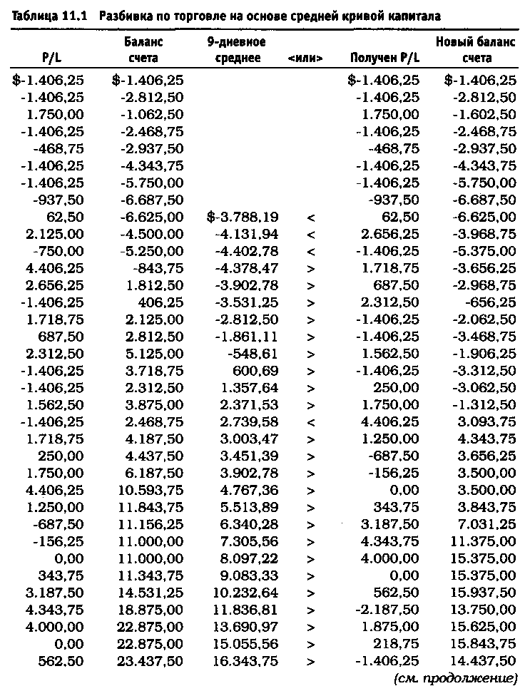

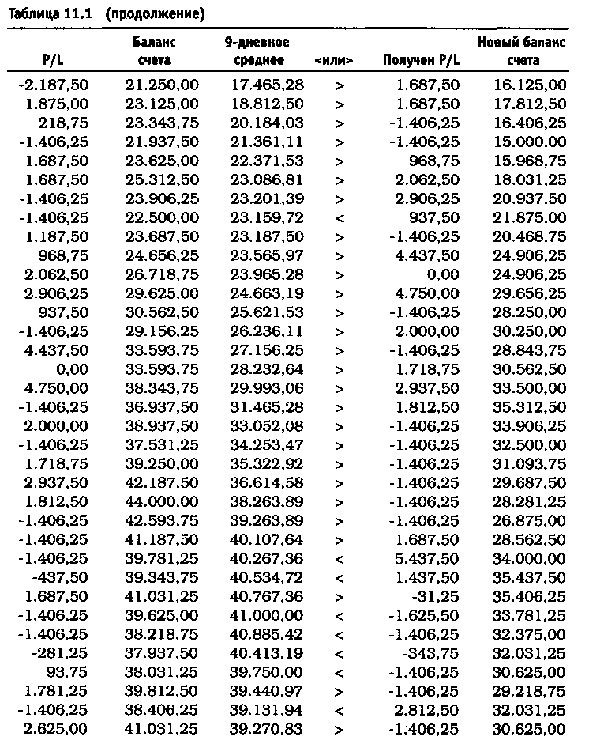

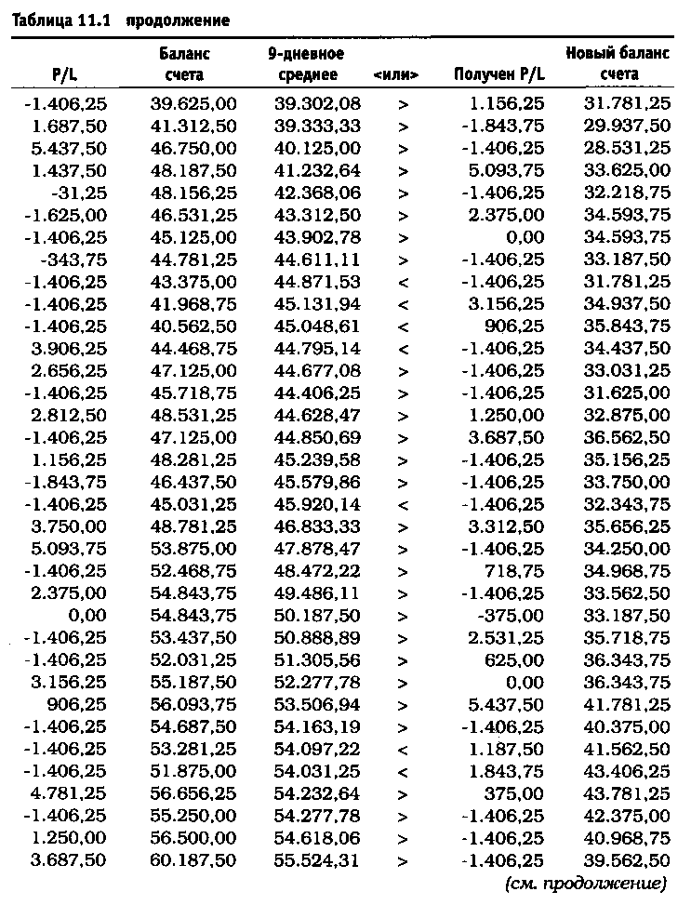

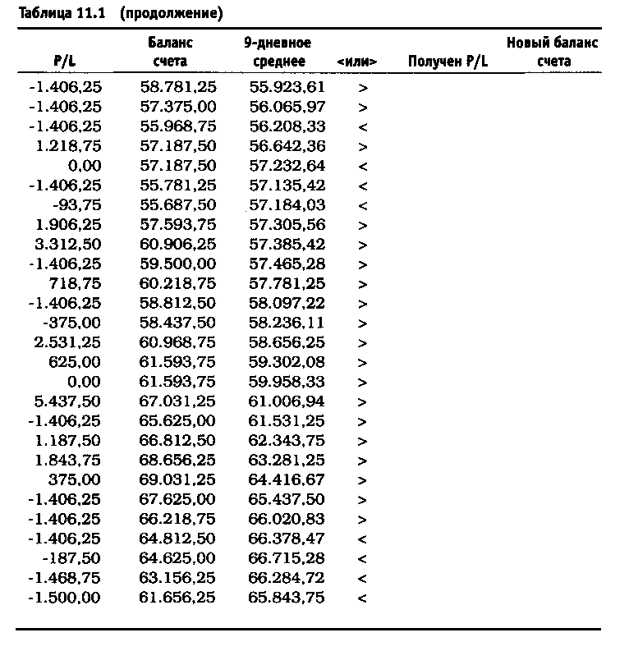

Это вторая причина, по которой данный метод не может считаться оптимальным методом управления капиталом. Между торгами нет никакой зависимости, поэтому сложно предсказать исходы последующих сделок после того, как размер капитала упадет ниже скользящей средней. Сегодня бытует мнение, что подобный тип торговли позволит вам совсем избавиться от убытков. Такое мнение основано на теории о том, что подъемы порождают падения, а падения порождают подъемы. Если вы прекращаете торговлю в начале периода убытков, вы останавливаетесь в самый неподходящий момент. Еще раз нужно отметить тот факт, что смысл использования метода скользящей средней капитала заключается не в том, чтобы увеличить потенциал прибыли. Нам приходиться думать и о тех случаях, когда проседание счета порождает еще большее проседание.
Несмотря на некоторые недостатки, есть несколько способов усовершенствовать этот метод. Одна из причин проблем, уже упомянутых, выше, состоит в том, что скользящее среднее требует слишком быстрой остановки. Очевидным способом решения этой проблемы будет использование долгосрочного скользящего среднего. Однако это не устраняет другой источник проблем, связанных с этим методом. Скользящее среднее представляет собой среднее нескольких ранее наблюдаемых значений анализируемых активов. Оно не соответствует ситуации в текущий момент. Если порядок скользящей средней будет значительно выше, то задержка соответственно увеличится. Ниже я привожу несколько методов, которые помогут решить две упомянутые выше проблемы, не исключая использования скользящей средней капитала.

СКОЛЬЗЯЩАЯ СРЕДНЯЯ КАПИТАЛА С ОТРИЦАТЕЛЬНЫМ ОЖИДАНИЕМ

Приведем интересный сценарии. Я все время напоминаю, что никакой метод управления капиталом не может превратить отрицательное ожидание в положительное. Это абсолютно верное замечание. Математических доказательств этому утверждению нет. Однако это не означает, что такое не может произойти. В азартных играх участник может выйти на полосу выигрышей и просто прекратить игру. Такой человек оказывается победителем. Торговлю с использованием скользящей средней капитала нельзя сравнивать с азартной игрой. Но в некоторых ситуациях использование этого метода может дать положительные результаты, даже если система и/или метод приводят к убыткам по всем сделкам. Трейдеры стараются не торговать на некоторых рынках и избегают некоторых методов, потому что опасаются потерять деньги. При этом ожидания могут быть вполне положительными. Независимо оттого, насколько положительными могут быть ожидания, используемый метод или система не всегда следуют одному и тому же правилу. Рассмотрим следующий торговый поток:
100 100
100 100
100 (110)
(110) (110)
100 100
100 100
100 100
100 100
(110) (110)
(110) (110)
100 100
(110) (110)
100 Всего чистая прибыль $500
(110)
Из 26 сделок 16 были прибыльными, а 10 - проигрышными. В конце этой серии мы заработали 500 долларов. Каково математическое ожидание этой системы? При 62 процентах прибыльных сделок и факторе прибыли, равном 1,45, ожидание кажется положительным. Неверно! Эта система состоит в следующем: я беру монету в 25 центов и подбрасываю ее в воздухе 26 раз. Если она падает вверх орлом, я выигрываю 100 долларов- Если монета падает решкой, то я теряю ПО долларов. Ожидание в этом случае будет отрицательным и всегда будет оставаться отрицательным. Однако из-за положительной серии мы смогли получить положительный результат.
Теперь, подводя итоги, нужно сказать следующее. Если мы произведем еще одну серию бросков, то столкнемся с полосой неудач, в результате чего потеряем 760 долларов. При наличии прибыли в размере 500 долларов с учетом вышеуказанного убытка мы придем к -$260 чистого убытка. Как с этим справиться? Если мы применим четырехпериодное скользящее среднее, то конечный результат будет равен 620 долларам при 65% выигрышей, если сделки заключались только тогда, когда капитал оказывался выше средней. Без использования скользящей средней капитала процент выигрышей составил бы всего 50. Это не закономерность. Последовательность сделок во многом зависит от результатов использования скользящей средней капитала. Однако такой метод показывает, как можно сохранить положительную полосу даже при отрицательном сценарии.

ДВА ПОСЛЕДОВАТЕЛЬНЫХ ЗАКРЫТИЯ НИЖЕ СКОЛЬЗЯЩЕЙ СРЕДНЕЙ
Этот метод требует, чтобы кривая реального текущего капитала двигалась ниже скользящей средней. Кроме того, существует еще дополнительное требование: следующий уровень капитала должен быть ниже среднего, но в то же время очень близко к нему. Таблица 11.2. показывает результаты применения этого метода на том же примере, который приводился ранее для иллюстрации метода скользящей средней капитала. Применяя правило двух значений, близких к среднему, мы можем подняться до уровня 47.000 долларов, поддерживая убытки на том же уровне, что и в предыдущем примере. Помимо этого, дополнительное требование позволяет заключать меньше сделок, поэтому из 132 возможных состоялось всего 117 сделок.
30% КОМПЕНСАЦИИ ПОСЛЕ ПРОСЕДАНИЯ СЧЕТА
Этот метод не включает скользящую среднюю капитала, но действует точно так же. Для определения точки остановки вместо скользящего среднего просто установите определенный долларовый порог убытка, который не должен быть преодолен. После того, как убыток превысит пороговый уровень и сделки прекратятся, при повторном подъеме доведите прирост капитала до того, чтобы он покрыл 30% от суммы потерь, и тогда вновь начинайте заключать сделки. Например, если максимальная гипотетическая потеря составляет $8.000, то мы можем установить правило, в соответствии с которым торговля прекращается, когда убыток превышает сумму в $9.000. Если убыток доходит до $12.000, а затем вновь начинается рост, то мы можем возобновить торговлю после того, как подъем составит 30%. Это означает, что убыток должен уменьшиться с 12.000 до 8.400 долларов. Какова бы ни была сумма, используемая в качестве порога убытков, она должна соответствовать, по крайней мере, гипотетическим результатам.
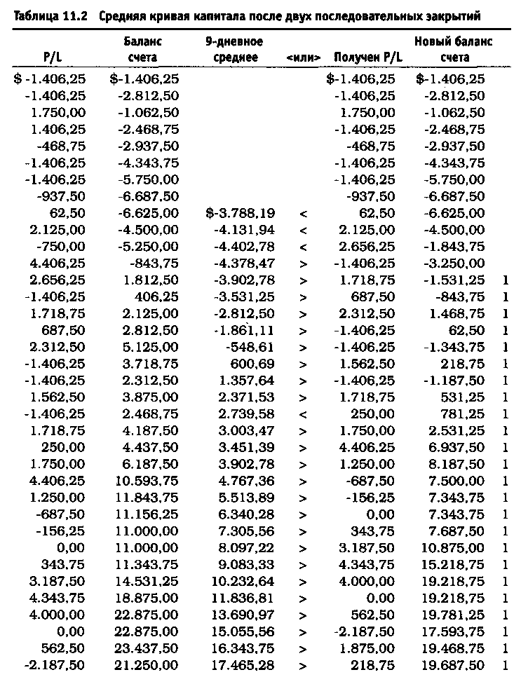
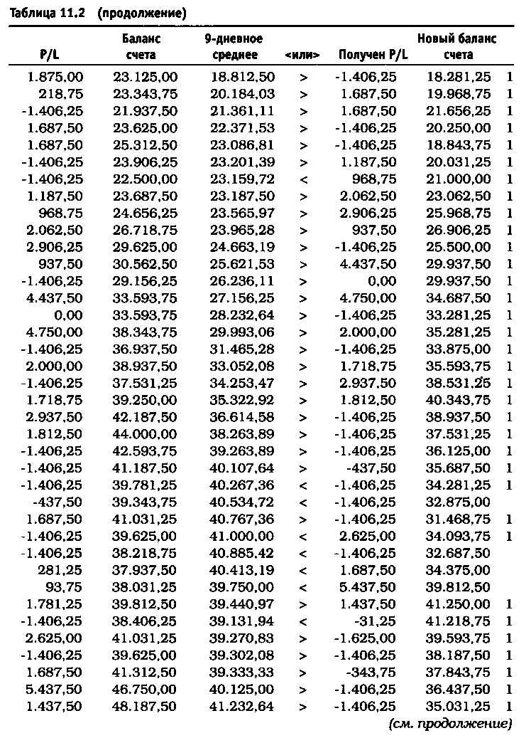

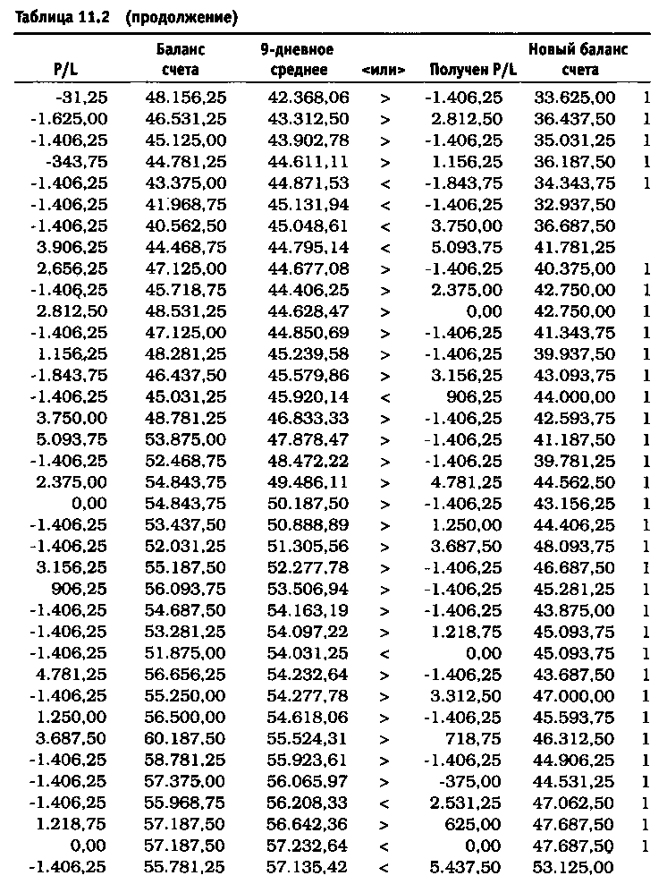
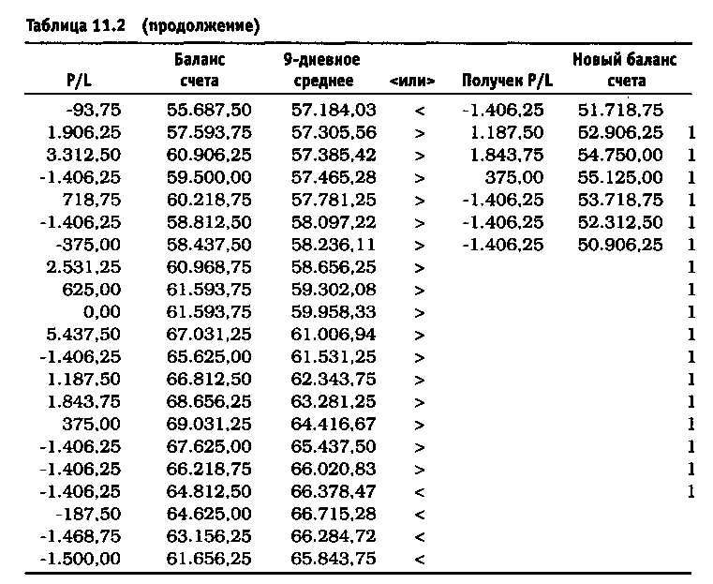
В том же примере с бондами этот метод позволяет вообще избежать остановки, прибыли же будут поддерживаться на уровне 61.000 долларов, но трейдер выйдет из игры задолго до того, как убытки превысят 20.000 долларов.

ЛИНИИ ТРЕНДА КАПИТАЛА И СКОЛЬЗЯЩАЯ СРЕДНЯЯ КАПИТАЛА
Использование линий тренда в сочетании со скользящей средней представляет собой еще один способ ограничения убытков. Линии тренда могут использоваться со скользящей средней, если их проводить между двумя самыми последними минимумами капитала, продлевая их в будущее. Если исследуемый актив пересекает линию тренда, то торговлю нужно приостановить. Если же актив находится над линией тренда, то новая линия продлевается в будущее, и цикл начинается снова. Этот метод можно сочетать с методом двух последовательных закрытий ниже скользящей средней.
Предыдущие примеры показывают, что в потенциале существует много инструментов для улучшения общей картины торговли. Однако математическим образом доказать, что представленные в этой главе методы могут дать более высокие результаты, нельзя. Бывают случаи, когда применение таких стратегий позволяет нам продолжать игру в самых неблагоприятных обстоятельствах. Поэтому вполне логично использовать такие стратегии исключительно с целью ограничения убытков.
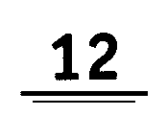
РИСК РАЗОРЕНИЯ
Я сомневаюсь, стоит ли включать обсуждение этой темы в книгу, посвященную практике управления капиталом и дополняющим его методам. Мне часто звонят те, кто хочет досконально изучить мою систему: они уже могут вполне грамотно рассуждать об управлении капиталом, но вопрос о риске разорения остается для них неясным. Обычно моя реакция такова: "Кому это нужно?" Риск разорения не имеет абсолютно никакого практического отношения к процессу торговли. Проведение расчетов для определения риска разорения также является совершенно бесполезным занятием. В отличие от многих других приложений, содержащихся в этой книге, риск разорения не призывает ни к каким действиям. Он просто существует в виде статистических данных. В мире торговли накоплены статистические данные обо всем на свете. Большая часть этих данных совершенно бесполезна. Мы можем посмотреть на них и сказать: "Ого, я этого не знал!" Но, кроме того, что они вызывают это самое "Ого", никакой другой ценности статистические данные не представляют. Это распространяется и на риск разорения.
Итак, если статистика не имеет смысла, то зачем тогда вообще упоминать о ней в книге? Моя цель состоит в том, чтобы убедить вас, что вы не должны тратить время и энергию на этот вид риска. Посвящая небольшую часть книги риску разорения, я надеюсь устранить некоторые недоразумения, связанные с этой проблемой. Я надеюсь оградить тех, кто слишком увлекается статистикой, от бесполезной траты ценного времени в будущем. Для тех из вас, кто никогда не слышал о риске разорения, возможно, будет лучше вообще не читать эту главу. Однако я совершенно уверен, что любопытство не позволит вам ее пропустить.
Согласно определению, риск разорения - это вероятность снижения суммы средств на счете до уровня, на котором заключать сделки будет невозможно. Примером может служить торговля с балансом счета в 5.000 долларов на рынке бондов, для которого требования по марже составляют 3.000 долларов на контракт. Если баланс счета в размере 5.000 долларов опускается ниже 3.000 долларов, это означает разорение, поэтому торговлю на рынке бондов придется прекратить. При расчете риска разорения принимается во внимание последовательность выигрышных и проигрышных сделок по мере их возникновения, пересчет риска производится также на основе совокупности выигрышных и проигрышных сделок. Чем больше средства на счете превышают сумму в 3.000 долларов маржевых требований, тем ниже риск разорения. (Это грубый пример, но он очень показателен).
Единственная книга, в которой, как я видел, обсуждению этого вопроса отводится много места, - это книга Ральфа Винса "Формулы управления портфелем"¹. Если по какой-либо причине читатель хочет понять математику, стоящую за статистическими данными, я советую обратиться именно к книге Р. Винса. В данной главе приводятся только самые простые математические примеры в качестве общей практической иллюстрации понятия "риск разорения*', кроме того, примеры показывают, почему вычисление риска разорения совершенно не имеет смысла. Чтобы понять, что такое риск разорения, мы вновь обратимся к примеру с игрой в подбрасывание монеты, где мы рисковали 25 процентами от общего размера ставки пари, не уменьшая ставку после проигрышного броска. В этом примере мы рисковали 25 долларами в ходе последующих четырех бросков, вне зависимости оттого, вели эти подбрасывания к проигрышу или же к выигрышу. Чтобы при начальном балансе 100 долларов счет снизился до уровня разорения (то есть до полного отсутствия денег для ставки, а не просто проседания, когда деньги есть, но не в достаточном количестве), нужно всего четыре убыточные сделки подряд.
Мы можем легко рассчитать риск разорения в этом сценарии. Для первых трех сделок риск разорения равен нулю. Невозможно представить себе, что снижение счета не позволит нам заключить четвертую сделку, если предположить, что числа и правила изменить нельзя. Однако если мы примем во внимание вероятность четвертой сделки, то вероятность риска разорения для следующих подряд четырех убыточных сделок составляет 6,25 процента. Если начать со 100 долларов на счете, прежде чем приступить к заключению каких-либо пари, то у нас будет 16 возможных комбинаций выигрышных и проигрышных сделок. Однако только одна комбинация может разорить счет. Эта комбинация имеет следующий вид: Убыток, Убыток, Убыток, Убыток.
Любая другая комбинация выигрышных и проигрышных сделок не приведет к разорению счета. Таким образом, уровень риска разорения до начала заключения пари составляет 6,25 доллара (1/16=0,0625). Но тут происходит кое-что интересное. Риск разорения в этой ситуации снизить невозможно. Даже если пари дает 100 выигрышных сделок подряд, тот факт, что 25 процентов от суммы счета ставится на карту без уменьшения суммы в ходе проигрышных сделок, это обязательно приведет к тому, что разорение произойдет после следующей серии из четырех бросков, приносящих убыток. Помимо этого, сразу же после первой проигрышной сделки риск разорения немедленно подскакивает до 12,5 процента, потому что для последующих трех сделок есть только восемь возможных исходов. Только одна из таких комбинаций может привести к разорению счета: Убыток, Убыток, Убыток. Никакая другая комбинация не сможет привести к разорению счета в ходе следующих трех сделок.
Если вторая сделка окажется проигрышной, то риск разорения немедленно увеличивается до 25 процентов. Если третья сделка окажется проигрышной, то вероятность проигрыша по четвертой сделке, и, следовательно, разорения счета становится равной 50 процентам. Если три сделки подряд были проигрышными, а четвертая оказалась выигрышной, то процесс не остановится. Вместо этого, поскольку разорение может всегда произойти через четыре броска монеты и пятой сделки уже может и не быть, лучше просто заменить четвертую сделку выигрышем. В такой ситуации сценарий будет следующим: Убыток, Убыток, Убыток, Выигрыш.
Вспомните, что всякий раз, когда вы проигрываете, вы теряете 1 доллар по каждому пари в 1 доллар. Но когда мы выигрываем, то получаем 2 доллара за каждый 1 доллар пари. Если бы приведенная выше последовательность характеризовала четыре предыдущие сделки, то размер счета упал бы со 100 до 75, затем до 50, а потом до 25 долларов, после чего она вновь поднялась до 75 долларов в результате выигрышной сделки. Поскольку 25% от 75 доллара дает меньше, чем первоначальные 25 долларов, с которых мы начали наше пари (без снижения), то ставка следующего пари будет все же 25 долларов. Поэтому риск разорения снижается до 12,5 процентов для последующих трех сделок, то есть, для разорения счета потребуется 'три проигрышные сделки подряд.
Тем не менее этот сценарий не дает нам никакого представления о понятии разорения в целом. Чем больше сделок вы будете рассматривать, тем выше будет вероятность разорения. Приводимый ниже пример показывает другой сценарий, согласно которому разрушение счета наступает не после четырех, а после восьми сделок: Убыток, Убыток, Убыток, Выигрыш, Убыток, Убыток, Убыток. Сумма счета упадет со 100 до 0:
$100 75 50 25 75 50 25 0
На самом деле, чем больше сделок мы рассматриваем, тем выше вероятность разорения. Если мы примем во внимание не четыре сделки, а шесть, то еще до начала заключения сделок вероятность разорения возрастает с 6,25 до 9,375 процента.
Если мы возьмем семь сделок, вероятность разорения увеличивается до 12,5 процента и включает в себя дополнительную последовательность, помимо четырех проигрышей подряд, которые приведут к разорению.
Я использовал этот сценарий, потому что в реальной жизни он вряд ли возможен. Причина, по которой такой способ вычислений нельзя использовать в торговой практике, заключается в том, что реальный риск очень велик. Сколько человек хотят увидеть цифры, показывающие вероятность разорения, чтобы отказаться от использования настолько смехотворного сценария?
Если трейдер прогнозирует риск разорения, то ему следует помнить, что баланс счета, для которого вероятность разорения очень велика, это слишком низкий баланс для начала торговли. Прогнозируя риск разорения, можно определить границы торговли - вот единственная польза от этого прогноза. Не нужно быть гением, чтобы понимать, что при торговле бондами с гарантийными требованиями в размере 3.000 долларов при балансе счета в 5.000 долларов риск разорения составляет 99,9 процента.
Затем возникает вопрос: а что, если у трейдера есть только 5.000 долларов для торговли? Что тогда? Нужно ли вычислять риск разорения .для того, чтобы определить, какой из методов или инструментов использовать? В теории это может быть и верно. Однако на практике подобные расчеты могут привести к ошибке. Риск разорения совершенно не влияет на будущую торговлю. В конкретной ситуации вы можете воспользоваться расчетами для риска разорения и выяснить, что величина риска разорения для данной сделки составляет 28 процентов. А для другой сделки риск разорения составляет 23 процента. Какую сделку вы заключите? Ответ очевиден, не так ли? Сделкой номер один должна быть сделка с вероятностью разорения в 23 процента. Итак, вы заключаете сделку, и сразу после этого цены начинают идти против вас и приводят вас к разорению. А между тем если бы вы заключили сделку, которая давала 28 процентов риска разорения, то вы могли бы начать более выгодную последовательность сделок, снизив риск разорения до 10 процентов вследствие роста средств на счете.
В этом сценарии расчет риска разорения не помог вам совершенно, потому что вы могли учитывать только прошлые сделки. Это что-то наподобие оптимизации (см. гл. 14) или оптимальной фракции (см. гл. 5). Все вычисления базируются на статистических данных. Одно небольшое отклонение от статистики - и расчеты оказываются неправильными. Помимо этого, производя расчеты, вы используете длинную историю прошлых сделок. Если вы выберите один самый неудачный год, вместо того чтобы рассмотреть как можно больше торговой статистики, то обнаружите, что в вашей нынешней ситуации риск разорения будет составлять 50 процентов. Из этого можно сделать вывод, что использование подобного метода можно считать азартной игрой. Трейдеры, имеющие мало средств, достигнут значительно более весомых успехов, если они будут больше опираться на здравый смысл и логику при выборе методов торговли.
Далее я рекомендовал бы трейдерам с малыми средствами заключать только те торговые сделки, которые по самой своей природе характеризуются высокой степенью вероятности извлечения прибыли. Это необязательно требует системной торговли. Здесь речь идет о нарушении паритета в некоторых рыночных ситуациях, представляющих собой в некотором роде уникальные возможности, что случается не так уж и часто. Например, в январе 1997 г. цена на платину сильно упала и была даже ниже цены на золото. Не вникая глубоко в причины такого падения цен, достаточно просто сказать, что это редкое явление. Как правило, сделки с платиной заключаются по ценам от 50 до 100 долларов выше за унцию, чем сделки с золотом. Чтобы этим воспользоваться, вы просто покупаете платину и продаете золото (в действительности, вы покупаете по 2 контракта платины на каждый контракт золота, потому что платина продается контрактами по 50 унций, а золото - контрактами по 100 унций).
Бывают и другие редкие возможности, аналогичные описанной выше, которые позволяют торговать при небольших средствах, с небольшим риском, с высокой вероятностью выигрыша и значительного потенциала прироста капитала. Конечно, чтобы заключать такие сделки, мне не требуются расчеты риска разорения. Не требуются они и для того, чтобы понять, что торговать при 5.000 долларах на счете бондами, по которым гарантийные требования составляют 3.000 долларов, просто нельзя. Здравый смысл и логика позволят вам достичь намного более высоких результатов, чем расчеты риска разорения.

¹ Ralph Vince, Portfolio Management Formulas.

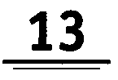
СИСТЕМА
Далее мы внимательно изучим как полезные, так и не совсем практичные методы управления капиталом для сделок с маржей. Эти методы могут использоваться в отношении сделок с любыми инструментами, для заключения которых требуется меньше средств, чем стоимость самих инструментов. Однако если заключение торговых сделок с использованием кредитного плеча ведется без определенной системы, то никакие стратегии управления капиталом вам не помогут. Это как экипаж без лошади, бильярдный стол без шаров, дом без крыши. Все эти вещи ценны сами по себе, но их можно использовать только в сочетании с другими объектами. Управление капиталом без метода, торговой системы или оптимального сочетания инструментов торговли не имеет никакого смысла.
Многие полагают, что система или метод, используемые в торговле, могут быть самодостаточными, а трейдер может работать по системе, не испытывая необходимости в управлении капиталом. За последние 10 лет торговые системы и методы получили всеобщее признание, в то время как правильные методы управления капиталом грубо игнорировались. Часть этой проблемы состоит в том, что мы живем в обществе, которое хочет получить все и сейчас. Наше мировосприятие стало слишком материалистическим. Ради комфорта или личной выгоды люди готовы отказаться от правды, как это показал скандал в Белом Доме. Безусловно, поведение президента Клинтона достойно порицания. Несмотря на это, согласно опросам, американцы считают, что не должны вмешиваться в личную жизнь президента. Почему? Да потому что экономика развивается успешно. Я уверен, что если бы сейчас были большая безработица и огромные процентные ставки, то электорат был бы настроен не столь благодушно. Конечно, частная жизнь и поведение президента совершенно ни на что не влияют. Все дело в деньгах.
Точно так же многие люди интересуются рыночными инструментами, потому что они слышали, что инструменты, торгуемые с маржей, могут сделать их богатыми. Они хотят заработать и в том случае когда вкладывают в это предприятие настолько мало денег и мыслей, насколько это возможно. Более серьезное изучение вопроса требует больших временных затрат. В обществе, которое все хочет получить немедленно, тратить время считается непростительной роскошью. Поэтому люди пользуются всем, что индустрия предлагает им на пути к богатству: системы, методы, индикаторы, осцилляторы, астрологические прогнозы и так далее. Между тем они полностью игнорируют ключ к долгосрочной и успешной торговле, а именно: управление капиталом. Однако если они потратят немного больше времени на понимание сути управления капиталом, то они поймут все преимущества разумного планирования торговли. Я совершенно точно знаю это.
Подобно тому, как управление капиталом требует метода или системы, методу или системе требуется управление капиталом.
Цель этой главы состоит в том, чтобы представить реальные системы или методы, которые трейдер может начать использовать немедленно. Книг и учебных материалов по этой теме больше, чем самих трейдеров. Эта глава направлена на то, чтобы изменить широко распространенное в этой индустрии мнение и показать, что долгосрочный успех может быть достигнут при помощи простых и логически понятных, достаточно средненьких торговых систем и методов. Традиционно для описания подобных систем и методов используются такие выражения, как "Святой Грааль", который позволяет достичь наибольшего успеха. Все это - поверхностные обещания. Система, редко допускающая потери, которые к тому же бывают исключительно малы, и только изредка дающая сбои, - это та система, на поиски которой трейдеры затрачивают огромное количество времени и усилий. В особенности это касается тех трейдеров, которые пришли в торговлю с широко раскрытыми глазами, с фантастическими мечтами о возможностях быстро разбогатеть без всякого риска. Откуда я так много знаю о таких трейдерах? Дело в том, что я и сам когда-то был одним из них. Я видел потенциал рынков и закрывал глаза на реально существующие риски. Я заплатил за слепоту, и - не один раз. Я тоже был трейдером, который искал Святой Грааль. Или, скорее, мне обещали его много раз, но никогда не приносили. Накапливая опыт и проводя собственные исследования, я пришел к выводу о том, что: (1) Святого Грааля для трейдеров не существует; и (2) в нем нет необходимости.
Существует два правила, которыми я пользуюсь, когда пытаюсь определить, стоит ли использовать систему. Когда я ищу методы для торговли, то всегда думаю о том, как повлияет управление капиталом на показатели, которые дает конкретная система или метод при традиционном использовании. Таким образом, во-первых, я обращаю внимание на устойчивость показателей. Затем я обращаю внимание на то, что дают такие показатели. Когда я торгую, я должен быть уверен в методе, особенно когда приходится сталкиваться с неблагоприятным ценовым движением. Я должен быть уверен, что логика, стоящая за торговой системой, все-таки возымеет свое действие. После того, как мы подробнее рассмотрим эти два правила, я представлю несколько простых и логичных методов, чтобы подтвердить, что выводы, сделанные выше относительно Святого Грааля, верны.

УСТОЙЧИВАЯ СТАТИСТИКА

Показатели - это самое первое, на что я обращаю внимание, рассматривая ту или иную систему или метод. Сколько денег создает метод и за какой период времени? Сколько раз использовался этот метод в последние 10 лет? Каково было соотношение между выигрышными и проигрышными сделками по сравнению с процентом выигрышей? Какой убыток допускала система, и является ли он реалистичным? Есть еще несколько показателей, на которые мы будем обращать внимание в отдельных случаях. Причина, по которой я сначала обращаю внимание на показатели, а затем на логику, состоит в том, что мною были разработаны и протестированы многие логические методы, которые оказались неэффективными. Я построил свою торговлю по законам логики, но все это не имело никакого успеха. Довольно часто наши подсознательные идеи о том, что работает, а что не работает, неверны. Я никогда не забуду начало моей работы с опционами на фьючерсы. Это была середина октября, вот-вот ожидалось наступление зимы, я пытался окончить колледж, одновременно стараясь заработать на содержание жены и ребенка. Я нанялся ремонтировать дома. Однажды за работой я слушал радио, и вдруг мне в голову пришел отличный и весьма логичный план покупки мазута. Спрос - это все. Зимой наблюдается огромный спрос на мазут. Покупая опционы на мазут, я могу особенно не рисковать и обеспечить себе неограниченный потенциал прибыли. Я был знаком с торговлей опционами и чувствовал себя уверенно в этой области, поскольку имел опыт торговли опционами на акции. Итак, я открыл ничтожно маленький счет на сумму 2.500 долларов и купил столько опционов на бонды, сколько мог себе позволить (или каких-то других опционов, кроме мазута, я уже не помню). Это была обычная процедура "приманки и переключения". Меня убедили открыть счет для мазута, а после того, как я отдал свои деньги, убедили заключать и другие сделки. Я вел торговлю, опираясь на логические аргументы, о которых слышал.
Но я не слышал и не учел, что мазут на тот момент торговался по довольно высокой цене. Это было то, что я пропустил, слушая радио. "Гак и мы часто думаем, что какой-либо метод совершенно логичен по своей природе, и начинаем торговать, отталкиваясь от одного довода, совершенно игнорируя все другие факторы, влияющие на такую логику. Вот почему я сначала обращаю внимание на показатели. Если нет хорошей статистики, то кому нужна логика? Чаще всего без нее обойтись нельзя. Что стало со мной? Мазут упал в цене, а я так и не заработал денег ни по этой, ни по другим сделкам.
На некоторые показатели стоит обратить больше внимания, чем на другие. Статистические данные из одних областей могут оказаться ценнее, чем из других. Поэтому лучше рассматривать целый ряд данных, а не два или три показателя. В последующих разделах описываются статистические данные, которые я использую, и рассказывается, почему я это делаю. Они приводятся не в порядке возрастания их значимости, поскольку их сложно ранжировать вне какой-либо связи с другими данными.

Общая чистая прибыль

Этот показатель рассчитывается как валовая прибыль минус валовой убыток. Он даст вам самое широкое представление о том, что может дать вам система или метод. Общая чистая прибыль имеет мало смысла, если ее не разбить на годы или по периодам времени, когда она была получена. Например, система, работающая с рынком бондов, редко дает больше чем 5.000 - 8.000 долларов на контракт за год. Поэтому, если система за 10 лет дала 20.000 долларов, то это значит, что она создавала в среднем за год 2.000 долларов. Очевидно, что это ниже среднего. Прежде чем принять окончательное решение, необходимо обратить внимание на другие аргументы.

Максимальное проседание капитала
Понятие "проседание капитала" вызвало полемику в кругу исследователей рынка. Вот правильное определение термина: это расстояние между максимальной и минимальной точкой, достигнутой после того, как размер капитала достиг нового максимума. Другими словами, если в настоящий момент размер капитала равен 50.000 долларов, но несколько недель назад он находился на уровне 60.000 долларов, то в настоящий момент снижение размера .капитала составляет 10.000 долларов. Эта величина спада будет сохраняться до той поры, пока прежний максимум в 60.000 долларов не будет преодолен. Если капитал не упадет ниже 50.000 долларов до того, как счет выйдет на новый максимум, то будет считаться, что падение составляет 10.000 долларов. Если система ранее зафиксировала максимум в размере 20.000 долларов, а затем капитал упал до 8.000 долларов прежде, чем подняться выше, то максимальное снижение будет уже 12.000 долларов, а не 10.000 долларов.
Польза от этого показателя не очень большая. Прежде всего значение капитала может еще четыре или пять раз падать до уровня, близкого к 10.000 долларов, тем самым доказывая вероятность и более значительных снижений. Или если в другом случае счет может упасть ниже 3.000 долларов, то это говорит о том, что падение на 10.000 долларов было скорее исключением из общего правила. Помимо этого, если когда-то было зафиксировано падение на 10.000 долларов, то это не значит, что каким-то волшебным образом этот уровень не будет преодолен в будущем. Падение капитала не знает о том, что оно должно остановиться на каком-то определенном уровне. Убытки не осознают, что они должны составить 1.000 или 100.000 долларов. Тем не менее такая статистика помогает понять, чего ожидать при оценке общего риска по методу.
Я где-то читал, что хорошо использовать этот показатель, поделив его на объем чистой прибыли. Если результат будет составлять менее 10 процентов от чистой прибыли, то вполне вероятно, что это будет очень хорошая система. Я искренне против этого. Если система тестировалась в течение 2 лет с чистой прибылью в 20.000 долларов, а убыток составил 10.000 долларов, то, следуя этой логике, такой системой не стоит пользоваться. Однако если система тестировалась в течение 10 лет и создала прибыли на 100.000 долларов и при этом максимальное падение капитала составило 10.000 долларов, то система считается эффективной. Проблема здесь состоит в том, что я могу протянуть сколько угодно времени, наращивая прибыль, чтобы привести числа в соответствие с данным критерием. Система не станет лучше от десятилетнего тестирования. А что, если падение цены произойдет сразу же после начала вашей торговли? Каково соотношение тогда? Если вы не заработали никаких прибылей, то оно равно бесконечности. Лучшее соотношение, которое можно использовать, - это среднее падение цены к среднегодовой прибыли, которое обсуждается в разделе, посвященном среднему падению капитала.

Математическое ожидание
Этот показатель рассматривался в главе 2 в связи с темой положительного и отрицательного математического ожидания. При использовании для оценки надежности статистических данных математическое ожидание - непостоянная величина, она изменяется от одной сделки к другой. Однако этот показатель может позволить вам сравнить устойчивость результатов вашего метода с другими. В торговле я предпочитаю методы, которые показывают выше 0,6. Помните: чем выше число, тем более устойчивыми будут результаты. Чем меньше число (ниже нуля), тем отрицательнее ожидание.
Для справки: следующее выражение используется для определения математического ожидания:
(1 +(средний выигрыш/средний убыток))х процент выигрышей - 1
Средняя торговля
Это резервный показатель. Средняя торговля - это просто общая чистая прибыль, поделенный на количество заключенных сделок. Поэтому каждый раз, когда вы заключаете тортовую сделку, ваш результат будет соответствовать среднему результату. Лучше всего использовать этот показатель для измерения резерва для ошибки. Если система дает за пять лет 100.000 долларов и для этого надо 1.000 сделок, то средняя торговля определяется величиной в 100 долларов. На таком рынке, как S&P500, 100 долларов - это целых 4 тика! Вы можете смотреть на экран и отвернуться на минутку, чтобы съесть мороженое, а рынок тем временем изменится на 4 тика. Здесь не слишком большой резерв для ошибки. Вычтите вашу комиссию и потери, и вы, по всей вероятности, полностью потеряете все свои деньги. Таким образом, чем выше средняя торговля, тем больше резерв для ошибки. Я даже не рассматриваю метод или систему, которая дает меньше 250 долларов в средней торговле.

Средний коэффициент выигрыш/проигрыш и процент прибыльности
Эти два показателя по отдельности имеют не слишком большую ценность. Однако если их совместить, они могут принести пользу. Если бы я должен был классифицировать показатели по степени необходимости, то, возможно, эта комбинация заняла бы первое место. В действительности, если бы я должен был выбрать ориентир для принятия решений, то это был бы именно этот показатель. Сущность системной торговли состоит в том, что она является игрой в числа. Как и средняя торговля, комбинация этих двух показателей помогает вам вычислить резерв на ошибку. Они также могут сказать довольно много о логике используемого метода. Отталкиваться нужно от графика, приведенного на рис. 13.1. Короче говоря, всякий раз, когда процент выигрышных сделок равен 50, а коэффициент выигрыш/проигрыш составляет 1,00, наступает точка безубыточной торговли. Если метод дает 50 процентов, то средний коэффициент выигрыш/проигрыш должен быть больше 1 (после вычета комиссии и других расходов). Чем выше процент выигрышей, тем ниже может быть коэффициент выигрыш/проигрыш, чтобы торговля достигла уровня безубыточности. Чем ниже процент выигрышей, тем выше должен быть коэффициент выигрыш/проигрыш, чтобы торговля достигла точки безубыточности. При 20 процентах прибыльности коэффициент выигрыш/проигрыш должен составлять 4 к 1 или к 4,00, чтобы обеспечить безубыточность. При 80 процентах коэффициент выигрыш/проигрыш должен составлять всего 0,25 (средний выигрыш должен быть 1.000 долларов, в то время как средний проигрыш может доходить до 4.000 долларов).

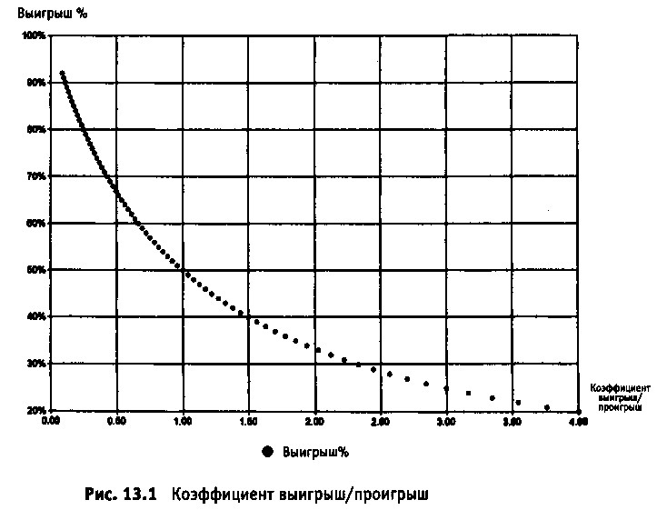

Стандарт - для очень хорошей системы - занижать процент выигрышей на 10 процентов, а коэффициент выигрыш/проигрыш брать на единицу больше, чем аналогичные показатели в точке безубыточности. Если мой метод дает 70 процентов выигрышей, то я сдвину этот процент вниз до 60 и потребую, чтобы соотношение между выигрышем/проигрышем было на 1 выше, чем то значение, которое мы имеем в точке безубыточности. Это означает, что этот коэффициент должен быть равен, по крайней мере, 1,70 при стратегии, дающей 70 процентов выигрышей. При 50-процентной стратегии коэффициент выигрыш/проигрыш должен составлять 2,50. Если подобная комбинация существует, то вы близки к обнаружению "Святого Грааля" безубыточной торговли.

Среднее падение капитала
Среднее падение капитала отличается от максимального падения капитала. Для расчета среднего падения капитала необходимо сложить все падения, а затем поделить полученное значение на их число и найти среднюю величину. Когда размер счета начинает снижаться, вы можете использовать эту величину как указатель момента, когда необходимо начинать тщательно следить за снижением. Можно игнорировать падение капитала, когда оно ниже или равно сумме трех средних падений капитала. Именно для этого программа "Performance Г использует расчет среднего падения счета. Кроме этого, также хорошо сравнить это число с максимальным проседанием. Вообще мне нравится, когда метод характеризуется соотношением два к одному между максимальным и средним падением капитала. Если соотношение имеет значение, меньшее этой величины, то скорее всего максимальный спад будет больше.
Другой коэффициент, который может дать некоторые ценные сведения, - это соотношение между средним падением капитала и среднегодовой прибылью. Здесь используется подход, основанный на более традиционном опыте, который позволяет вам понять, что можно ожидать в перспективе. Если средняя годовая прибыль составляет $5.000, а среднее падение капитала равно $4.000, то вы можете лучше представить себе общее соотношение между ожидаемым падением капитала и ожидаемой прибылью. Обычно я требую, чтобы соотношение между этими величинами было один к одному. В идеале я хотел бы, чтобы соотношение между средней годовой прибылью и средним падением капитала составило бы два к одному.

Соотношение между максимальным выигрышем и средним выигрышем
Этот показатель также включает в себя соотношение между максимальным убытком и средним убытком. Ценность этого показателя очень невелика, но я использую его для того, чтобы вычислить потенциал максимального выигрыша, - это большая удача, на которую я не могу реально рассчитывать. Вряд ли мне на самом деле выпадет шанс заключить выигрышные сделки в соответствии с вычислениями. Если максимальный выигрыш в три или четыре раза превышает средний выигрыш, то не рассчитывайте на то, что вы сможете его заполучить. Если он ниже суммы трех средних выигрышей, то вы можете ожидать, что достигнете при помощи этого метода, может быть, даже и более высоких результатов. Если максимальный убыток в три или четыре раза превышает средний убыток, то это, вероятно, означает, что произошло какое-то экстраординарное событие или что-то вроде того. Убытки такого масштаба должны случаться довольно редко. Если соотношение меньше трех, то можно ожидать и более высоких потерь.

Фактор прибыли
Последний, но от этого не менее важный показатель, который я хотел бы рассмотреть, - это фактор прибыли. Этот показатель равен частному от деления валовой прибыли на валовой убыток. Если валовая сумма выигрышных сделок дала 100.000 долларов, в то время как валовая сумма убытков оказалась равной 50.000 долларов, то фактор прибыли равен 2,0. (Это также означает, что чистая прибыль составляет 50.000). Этот показатель для меня является подтверждающим. Если у меня есть ряд показателей и все они лежат в области принятия решений, то я обращаю внимание на этот показатель и требую, чтобы он был равен как минимум 2,0. Это означает, что я выиграю в два раза больше, чем потеряю. Этот показатель тесно связан с соотношением между средним показателем выигрышей/убытков и показателем процента выигрышей. Например, при 50 процентах прибыли с коэффициентом выигрыш/проигрыш 2.0 фактор прибыли также равен 2.0. Если фактор прибыли равен 2.0, мне не захочется точно вычислять процент выигрышей и коэффициент выигрыш/проигрыш.
Можно сгенерировать и проанализировать многие другие показатели. Однако в какой-то момент дальнейшие исследования становятся просто ненужными и даже вредными. Я люблю выбирать несколько показателей, которые говорят как о рисках, так и о вознаграждении, а также о некоторых соотношениях между этими двумя величинами. Помимо этих показателей, можно использовать и другие. Я выполнил мое домашнее задание. Не играет никакой роли, сколько показателей вы просмотрели и сколько из них удовлетворяют вашим требованиям, это нисколько не изменит результаты работы системы. Я не люблю использовать статистические показатели для оценки того, сколько денег я заработаю, используя какую-либо определенную систему. Я прибегаю к показателям, чтобы оценить, когда следует использовать систему, а когда от нее следует отказаться.

ЛОГИКА МЕТОДА
Никогда не доверяйте весь свой портфель черному ящику. Согласно системе "черный ящик", вы не можете знать, по каким правилам заключаются торговые сделки. Если показатели черного ящика выглядят слишком хорошо для того, чтобы быть правдой, то, вполне возможно, они таковыми на самом деле и являются. Единственный способ испытать устойчивость метода или торговой системы - это лично проверить, как работают правила, заложенные в систему. Я могу представить вам какую хотите статистику. Я могу создать систему, которая по показателям будет выглядеть "Святым Граалем". Но я не стану начинать торговлю с монеты в 10 центов. Показатели могут быть получены при помощи аппроксимации кривых на основе рыночных данных. Другой популярный термин - это оптимизация. Об оптимизации подробно рассказано в главе 14.
Знание устройства системы не только поможет вам узнать, была ли она оптимизирована к данным, но также даст вам некоторую уверенность в самом методе, особенно в периоды убытков. Независимо оттого, каким образом метод использует возможности, предоставляемые рынками, лучше всего, чтобы его логика базировалась на цифрах. Самые хорошие, устойчивые и логичные системы - это системы, которые исключают убыточные сделки, позволяя расти прибылям. Это одно из древнейших правила сфере торговли и инвестиций, но оно - и одно из самых наилучших. Очень многие трейдеры пытаются победить рынки, опираясь на свои докторские степени по математике и экономике. Им кажется, что их образование и мудрость, которые перекрывают любую другую мудрость, должны одержать победу над рынками. Я скажу вам, что совершенно необразованные, необученные и абсолютно не имеющие нужной квалификации люди способны добиваться практически таких же результатов, каких достигали подобные эксперты, просто следуя базовым правилам блокирования убытков и обеспечения роста прибылей. Многие игнорируют этот факт, потому что это звучит слишком просто. Конечно, нужно больше, чтобы справиться с рынками. О, да, но начинать нужно с этого установления.
Я мог бы рассказывать вам много жутких историй о трейдерах, проигравших огромные суммы денег из-за того, что они не верили в необходимость ограничивать убытки и позволять прибылям расти при малейшей возможности. ТЪ, кто потерял много денег, отлично знают эту простую истину, но, когда им самим выпадал шанс получить прибыль, они его упускали. Оказавшись в убытке, они чаще всего были уверены, что рынок скоро развернется в их сторону. И лучше верить именно этому, если нет какой-либо иной возможности. Сегодня мы имеем "нечеткую логику" и "искусственный интеллект", теории хаоса, случайных структур и, Бог знает, сколько еще других инструментов, которые, как мы полагаем, могут прогнозировать поведение рынков. И если какой-либо новый метод показывает хорошие результаты, его автор заявляет: "Смотрите, я же говорил, что это будет работать". Но, если метод эффективен, это означает, что он хорошо блокирует убытки и дает возможность прибыли вырасти. Я считаю, теоретики рынка сами себя убеждают, что их образование и навыки стоят большего, чем простое эмпирическое правило. Хотя, возможно, в своих сложных логических построениях они тоже правы. Тем не менее общее правило успешной торговли очень простое: ограничивать потери и обеспечивать рост прибыли. Вот самая надежная логика.
Следующий логический пункт, к которому я обращаюсь, это база для заключения сделок. Это тренд, метод прорыва, это метод заключения сделок в точках минимума или максимума? Этот метод построен на циклах или на сезонных явлениях? Около 95 процентов методов подпадают под одну из этих категорий. После выяснения, к какой категории относится метод, я определяю, насколько логичны мотивы заключения сделок. Например, если метод базируется на заключении сделок в точках максимума или минимума на рынке кофе, то мне стоит подумать несколько раз, прежде чем торговать, если логика торговли при этом построена на количестве молока, которое за эти дни надоила старая Бесси в своем сарае. Возможно, это преувеличение, но вы будете удивлены тем, сколько трейдеров строят свои идеи на совершенно отстраненных данных. Некоторые полагают, что минимумы и максимумы стоит собирать, отталкиваясь от циклов планеты Плутон. Другие думают, что есть волшебное математическое выражение, которое позволяет угадывать минимумы и максимумы следующего дня. Да, в хороший день я могу полетать без помощи какого-либо изготовленного человеком оборудования (но только до той поры, пока не шлепнусь на землю, пока реальность не даст мне хорошую... затрещину).
Однако чем проще, тем лучше. Чем сложнее метод, тем меньше он мне нравится. Простой метод легче понять и легче изменить. И не только потому, что программный код, с которым нужно возиться, будет меньше, но еще и потому, что сложные системы, скорее всего, не будут соответствовать данным. Помимо этого, если метод прост и логичен, но в нем не хватает последнего ключевого ингредиента, который действительно позволит добиться огромного успеха, то этот недостаток всегда нетрудно восполнить. Сложный метод труднее довести до совершенства и двигаться дальше. Если вы предпримете следующие шаги, то сумеете предотвратить убытки, но даже с такими мерами предосторожности вы не сможете полностью оградить себя от убыточных систем и методов:
- Убедитесь в том, что логическая база соответствует тому, чего вы пытаетесь добиться.
- Убедитесь, что показатели существуют и что они удовлетворяют минимальным требованиям.
- Убедитесь, что логика входов и выходов соответствует цели, которую вы собираетесь достигнуть.
- Убедитесь, что метод настолько прост, насколько это возможно, чтобы изучить его логику.

ПРОСТОЙ МЕТОД ТОРГОВЛИ
Я слишком много говорил об эффективных и неэффективных методах с точки зрения простой логики рыночного процесса. Следующий метод, возможно, самый простой и логичный. Помимо этого, немногие системы или методы дают результаты, которые вы увидите на следующих нескольких страницах.
Этот метод построен на трендах и на коррекции. Здесь нет никаких других правил выхода, кроме выхода при ситуации реверсивного хода и использования защитной остановки. Если позиция по какому-либо инструменту является длинной, то она будет оставаться длинной до того момента, пока не появится сигнал о развороте и создании короткой позиции, либо об инициализации остановки, чтобы предотвратить потери. Результаты для восьми рынков приведены на стр. 184-185.
Метод, который дает эти цифры, удивительно прост. Правила таковы:
Покупка:
- Среднее по закрытию, рассчитанное по "X"- дневному периоду, должно быть выше, чем аналогичное среднее "Y" дней тому назад.
- Цена при закрытии должна быть меньше, чем аналогичная цена "Y" дней тому назад.
- Цена при закрытии должна быть выше, чем цена на закрытие "Y+X" дней тому назад.
Если соблюдены все три условия, то нужно осуществлять покупку при открытии на следующий день.
Продажа:
- Среднее по закрытию, рассчитанное по "X"- дневному периоду должно быть меньше, чем аналогичное среднее "Y" дней тому назад.
- Цена при закрытии должна быть больше, чем аналогичная цена "У дней тому назад.
- Цена при закрытии должна быть меньше, чем цена на закрытие "Y+X" дней тому назад.
Если соблюдены все три условия, то нужно осуществлять продажу при открытии на следующий день.
Например, если "Х"= 20 и "Y"=3, то 20-дневное среднее по закрытию должно быть больше (для покупки), чем это среднее, рассчитанное 3 дня тому назад. Это просто означает, что 20-дневное среднее по закрытию поднимается.
Затем необходимо, чтобы сегодняшняя цена при закрытии была ниже, чем цена при закрытии 3 дня тому назад. Это помогает определить, не произойдет ли откат ранее входа в рынок. В конечном итоге необходимо, чтобы цена (даже если она ниже, чем 3 дня назад) была также выше, чем 23 дня назад. Это проверка наличия восходящего скользящего среднего. Метод может действовать до тех пор, пока не возникнет сигнал разворота или если рынок не зайдет слишком далеко против позиции без сигнала о развороте.
Вот и все. Три очень простых, очень логичных правила дали тестовые результаты, приведенные выше. Показатели настолько внушительны, что не требуется проводить слишком глубокий анализ, чтобы понять, стоит ли им пользоваться или нет. Единственный вопрос - это каковы "X" и "Y"? Для всех практических целей "X" может быть любой величиной, которая отражала бы восходящее движение долгосрочного тренда. "У может быть любым числом, которое отражает краткосрочный откат. Некоторые значения "X" и "Y" дадут более обнадеживающие показатели по сравнению с другими значениями. Но, как правило, если цифры попадают под логику метода, они должны давать устойчивую статистику.
Бонды Швейцарский Франк
Чистая прибыль $92.000 Чистая прибыль $81.800
# Выигрыш/проигрыш 30/48 # Выигрыш/проигрыш 37/66
% выигрышей 63% % выигрышей 56%
Средний выигрыш $3.775 Средний выигрыш $3,440
Средний убыток $1.150 Средний убыток $1.570
Коэффициент Коэффициент
выигрыш/проигрыш 3,29 выигрыш/проигрыш 2,19
Средняя торговля $1.915 Средняя торговля $1.239
Максимальная Максимальная
потеря капитала -$5.875 потеря капитала -$9.000
Фактор прибыли 5,48 Фактор прибыли 2,80
% времени в % времени
потерях капитала. 52% в потерях капитала. 68%
Средняя Средняя
потеря капитала $2.100 потеря капитала $4.500
Нефть Пшеница
Чистая прибыль $65.290 Чистая прибыль $25.740
# Выигрыш/проигрыш 43/73 # Выигрыш /проигрыш 35/61
% выигрышей 59% % выигрышей 57%
Средний выигрыш $2.000 Средний выигрыш $1.180
Средний убыток $725 Средний убыток $615
Коэффициент Коэффициент
выигрыш/проигрыш 2,80 выигрыш/проигрыш 1,93
Средняя торговля $895 Средняя торговля $404
Максимальная Максимальная
потеря капитала -$5.700 потеря капитала -$4.800
Фактор прибыли 4,01 Фактор прибыли 2,50
% времени в % времени в
потерях капитала. 59% потерях капитала. 69%
Средняя Средняя
потеря капитала $1.700 потеря капитала $1.500
Японская Иена 10-Летние Ноты
Чистая прибыль $118.300 Чистая прибыль $62.000
# Выигрыш/проигрыш 20/35 # Выигрыш/проигрыш 30/50
% выигрышей 57% % выигрышей 60%
Средний выигрыш $3.900 Средний выигрыш $2.600
Средний убыток $1.500 Средний убыток $890
Коэффициент Коэффициент
выигрыш/проигрыш 2,60 выигрыш/проигрыш 2,92
Средняя торговля $2.235 Средняя торговля $1.240
Максимальная Максимальная
потеря капитала -$9.400 потеря капитала -$5.900
Фактор прибыли 4,29 Фактор прибыли 4,50
% времени % времени в
потерях капитала. 64% потерях капитала. 64%
Средняя Средняя
потеря капитала $3.500 потеря капитала $1.700
Немецкая Марка Евродоллар
Чистая прибыль $64.500 Чистая прибыль $13.250
#Выигрыш/проигрыш 24/38 # Выигрыш/проигрыш 27/47
% выигрышей 63% % выигрышей 57%
Средний выигрыш $3.400 Средний выигрыш $775
Средний убыток $1.300 Средний убыток $384
Коэффициент Коэффициент
выигрыш/проигрыш 2,6 выигрыш/проигрыш 2,02
Средняя торговля $1.700 Средняя торговля $280
Максимальная Максимальная
потеря капитала -$6.500 потеря капитала -$2.850
Фактор прибыли 4,50 Фактор прибыли 2,72
% времени в % времени в
потерях капитала. 56% потерях капитала. 64%
Средняя Средняя
потеря капитала $2.700 потеря капитала $800
Сводные результаты по всем 8 рынкам
Чистая прибыль $520.300
# Выигрыш/проигрыш 243/422
% выигрышей 57%
Средний выигрыш $2.860
Средний убыток $ 1.000
Коэффициент выигрыш/проигрыш 2,8
Средняя торговля $1.230
Максимальная потеря капитала -$14.500
Фактор прибыли 3,90
% времени в потерях капитала. 65%
Средняя потеря капитала $3.400

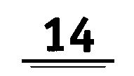
ОПТИМИЗАЦИЯ
Может показаться, что эта тема является неуместной в книге по управлению капиталом. Тем не менее косвенным образом она тесно связана с вопросами, рассматриваемыми в этом издании. Управление капиталом без метода или системы торговли попросту бесполезно. Помимо этого, использование в торговле метода с отрицательным математическим ожиданием тоже бесполезно. Таким образом, метод или торговая система должны давать деньги для того, чтобы в игру вступили факторы роста, ведущие происхождение от управления капиталом и позволяющие получить хорошие конечные результаты. Откройте любой журнал по торговле и вы найдете там больше торговых систем и методов, чем сумеете опробовать. Все они кажутся великолепными, и большинство из них, как утверждается, являются самыми лучшими способами создания денег. Помимо всего прочего, основой для большинства таких утверждений являются гипотетические результаты. Как-то раз я получил "рассылку", автор которой утверждал, что он "превратил" 200 долларов в 18.000.000 долларов (здесь нет ошибки - в 18 миллионов долларов) за какие-то несколько лет. Там же говорилось, что вы тоже сумеете это сделать, приобретя книгу за 39,95 доллара и прочитав о невероятном методе, описанном в ней. (За небольшую плату я скажу вам, что собой представляет эта книга). Дело в том, что большинство этих гипотетических результатов появляется только после проведения значительного оптимизационного тестирования представляемого метода. Если управление капиталом сложным образом связано с системой или методами, используемыми в торговле, то гипотетические результаты становятся особенно важны в момент принятия решения о том, стоит ли пользоваться данным методом или системой.

ПРЕУВЕЛИЧЕНИЕ ЗНАЧЕНИЯ ОПТИМИЗАЦИИ

Одна из наиболее вероятных причин использования оптимизации состоит в том, что она помогает найти наилучшие параметры системы за определенный исторический период на рынке. Простым примером может послужить проверенный и надежный способ торговли, основанный на простом пересечении скользящих средних. Например, если 10-дневное скользящее среднее пересекает 40-дневное скользящее среднее снизу вверх, то вы покупаете. Если 10-дневное скользящее среднее пересекает 40-дневное скользящее среднее сверху вниз, то вы продаете. Эта система имеет три параметра. Первый - это период краткосрочной скользящей средней. Второй - период более долгосрочной скользящей средней. Третий - это тип скользящей средней, который вы используете. Предположим, каждый из этих трех параметров определен: продолжительность краткосрочной скользящей средней - 10 дней, долгосрочной скользящей средней - 40 дней, а тип скользящей средней, которую вы используете, - простая¹ (в отличие от смещенной, взвешенной, или экспоненциальной²).
Если мы применим этот метод к ежедневному графику цен рынка бондов за последние пять лет, то получим следующие показатели:
Чистая прибыль $29.000
Число торгов 32
Число выигрышей 12
Число убытков 20
% выигрышей 37,5%
Средний выигрыш $5.200
Средний убыток $ 1.700
Средняя торговля $906
Коэффициент выигрыш/проигрыш 3,08
Наибольшее падение капитала $11.593
Это основная статистика. В общем, картина не самая блестящая, но вполне солидная. Однако эти показатели не базируются на оптимальных параметрах. Что произойдет, если мы пожелаем произвести оптимизацию параметров, чтобы получить максимальную прибыль? Тогда мы должны оптимизировать все три параметра одновременно, чтобы установить их наилучшую комбинацию. Поэтому я протестировал разные значения для скользящих средних с периодом от 4 до 19с приращением в 1. Для долгосрочной скользящей средней были испытаны числа от 20 до 50 с приращением 1. Каждый из этих тестов затем был проверен для различных видов скользящих средних: простой, смещенной, экспоненциальной и взвешенной.
Ниже приведены лучшие результаты, которые оказалось возможным получить при использовании простой скользящей средней с 10-дневной краткосрочной скользящей средней и 34-дневной скользящей средней:
Чистая прибыль $57.000
Число торгов 28
Число выигрышей 17
Число убытков 11
% выигрышей 60%
Средний выигрыш $4.200
Средний убыток $ 1.300
Средняя торговля $2.000
Коэффициент выигрыш/проигрыш 3,20
Максимальное проседание капитала $5.000
Лучший результат при пересечении со смещенной скользящей средней похож на второй результат, но с чистой прибылью, которая меньше, и составляет 57.000 долларов. Однако для этого потребовалось 34/57 сделок со средней торговлей в $1.000 при проседании капитала, равном 5.600 долларов. При этом использовалось 6-дневная краткосрочная средняя и 25-дневная долгосрочная средняя. При использовании взвешенной скользящей средней мы получаем прибыль, которая тоже чуть меньше - 57.000 долларов, и при этом заключается 18/36 сделок. Коэффициент выигрыш/проигрыш равен 4,0, и при этом средняя торговля составляет 1.600 долларов. Падение капитала также допускается в разумных пределах: на уровне в 5.600 долларов. Экспоненциальная скользящая средняя дала сравнительно слабый результат: она обеспечила всего 23.000 профита при 32% выгодных торгов при максимальном падении капитала, равном 10.000 долларов. Средняя торговля оставалась все еще на уровне в 700 долларов.
Вот что мы получили. Оптимизированные результаты для системы со скользящей средней применяются к рынку бондов. Теперь единственный вопрос заключается в том: какая нам польза от этой информации? Я боюсь, что не слишком большая. Сама по себе эта информация не имеет никакого смысла, кроме того, что при определенных параметрах она дает нам определенные результаты за пятилетний период. Приведенные выше результаты - это то, что вы обычно видите, когда вам предлагают купить метод или систему, то есть это результаты гипотетического тестирования. Чаще всего такие результаты довольно хороши. Тем не менее в следующих разделах книги показано, что оптимизация торговой системы для одного вида финансовых инструментов и одного набора данных очень похожа на оптимизацию метода Фиксированно-Фракционной торговли для какого-то определенного набора данных, как это показано в главе 5. То, что оптимально для одного ряда данных, может оказаться неоптимальным для другого набора.
¹ Simple - оригинал.
² Displaced, Weighted or Exponential - оригинал.
БОЛЕЕ ГЛУБОКИЙ ВЗГЛЯД НА ОПТИМИЗАЦИЮ
Чтобы проиллюстрировать этот факт, вновь были взяты следующие результаты с рынка бондов, но на этот раз система пересечения с простой скользящей средней была оптимизирована с 1990 по 1993 гг.:
Параметры, оптимизированные для 1990-1993 годов
Чистая прибыль $34.000
Число торгов 21
Число выигрышей 10
Число убытков 21
% выигрышей 48%
Средний выигрыш $4.300
Средний убыток $800
Средняя торговля $ 1.600
Коэффициент выигрыш/проигрыш 5,30
Максимальное проседание капитала $6.100
При оптимизации параметров системы простой скользящей средней с 1993 по 1995 гг. наибольшую прибыль дали 10-дневная краткосрочная скользящая средняя и 34-дневная долгосрочная скользящая средняя. Но для 1990-1993 годов параметры были другими. В этом периоде использовалась 18-дневная краткосрочная скользящая средняя и 48-дневная долгосрочная скользящая средняя. Если бы в период между 1994 и 1998 годами использовались оптимизированные параметры, полученные для 1993 г., то у нас получились бы следующие результаты:

Чистая прибыль $23.000
Число торгов 18
Число выигрышей 8
Число убытков 10
% выигрышей 44%
Средний выигрыш $6.300
Средний убыток $2.600
Средняя торговля $ 1.300
Коэффициент выигрыш/проигрыш 2,35
Максимальное проседание капитала $13.100

Есть важная разница между двумя результатами. Во-первых, чистая прибыль была значительно ниже на протяжении более продолжительного периода времени, чем период, на котором производилась оптимизация. Процент выигрышей слегка снизился, а средние потери стали гораздо выше. Представьте себе, опираясь на логику системы, что предполагается средний убыток - 800 долларов, а затем оказывается 2.600 долларов. При таком ходе событий было бы сложно продолжать торговлю. Помимо этого, коэффициент выигрыш/проигрыш стал ниже. Когда процент выигрыша и коэффициент выигрыш/проигрыш значительно уменьшаются, то снижается и резерв для ошибки. И, наконец, максимальное падение цены должно было бы составлять 6.000 долларов, но вместо этого оно возросло почти что вдвое, дойдя до $13.000. Если вы полагаете, что потеряете на контракт чуть больше, чем 6.000 долларов, то в какой точке вы будете готовы остановиться и выйти из позиций? Для многих из нас падение капитала на 13.000 долларов было бы слишком большим.
Следующая группа результатов показывает нам те же параметры для того же рынка, но в течение другого временного периода. Этот временной период частично включает в себя первый период и частично второй период тестирования. Данные взяты с 1992 по 1996 гг. При этом использовалась 18-дневная краткосрочная скользящая средняя и 48-дневная долгосрочная скользящая средняя.
Чистая прибыль $6.600
Число торгов 14
Число выигрышей 4
Число убытков 10
% выигрышей 29%
Средний выигрыш $7.700
Средний убыток $2.400
Средняя торговля $475
Коэффициент выигрыш/проигрыш 3,20
Максимальное проседание капитала $17.000
Большая разница! На протяжении почти всех четырех лет этот метод, использующий параметры предшествующего периода, дал всего 6.600 долларов при 4 выигрышных торгах! Максимальное проседание капитала за этот период составило 17.000 долларов. Как видите, показатели могут вводить в заблуждение, особенно если они оптимизированы. Да, следует отметить, что метод все же способен приносить доход. Но сможете ли вы в таких обстоятельствах продолжать торговлю? Примените тот же метод и те же параметры к другому рынку. Что произойдет с этими показателями?
Следующие результаты были получены в результате применения метода к рынку швейцарского франка с 1993 по 1998 годы. Первая серия результатов была получена при использовании 18-дневной краткосрочной скользящей средней и 48-дневной долгосрочной скользящей средней, а во второй серии использовалась 10-дневная краткосрочная скользящая средняя и 34-дневная долгосрочная скользящая* средняя.
Чистая прибыль $10.000 Чистая прибыль $8.000
Число торгов 29 Число торгов 45
Число выигрышей 10 Число выигрышей 15
Число убытков 19 Число убытков 30
% выигрышей 34% % выигрышей 33$Ь
Средний выигрыш $3.200 Средний выигрыш $3.000
Средний убыток $1.200 Средний убыток $1.200
Средняя торговля $350 Средняя торговля $175
Коэффициент Коэффициент
выигрыш/проигрыш 2,75 выигрыш/проигрыш 2,40
Максимальное Максимальное
проседание $7.000 проседание $11.000
Полученные итоги несколько отличаются не только друг от друга но и от других результатов по рынку бондов. Они также отличаются и от результатов, полученных в результате оптимизации самого рынка франка. После оптимизации параметров оптимальной оказалась 19 дневная краткосрочная скользящая средняя, в то время как оптимальная долгосрочная скользящая средняя была 27-дневной. Результаты в рамке вверху страницы были получены в результате тестирования.
Не стоит опрометчиво отвергать оптимизацию, поскольку все системы и все инструменты будут сталкиваться с аналогичными различиями между оптимизированными результатами на разных временных промежутках. А если это так, что реально мы можем ожидать от торговых систем? Если результаты оптимизации нереалистичны, то как мы трейдеры, сможем узнать, что нас ожидает? Одним словом, никак. Мы можем делать некоторые логические выводы, но не на основании результатов, а исходя из процесса оптимизации. Оптимизация никогда не должна проводиться с целью установления наилучших параметров остановок, правил выхода и т. д. То, что принесло высокие результаты в прошлом, необязательно принесет такие же результаты в будущем. Beроятность правильности моих слов выше вероятности, что в вас не ударит молния. Кроме того, высока вероятность, что результаты, оптимизированные для одного набора данных, не будут даже приблизительно оптимальными для аналогичного набора данных в другой период времени.
Чистая прибыль $39.000
Число торгов 52
Число выигрышей 26
Число убытков 26
% выигрышей 50%
Средний выигрыш $2.600
Средний убыток $ 1.100
Средняя торговля $730
Коэффициент выигрыш/проигрыш 2,30
Наибольшее падение капитала $6.000

ПРОЦЕСС ОПТИМИЗАЦИИ

Единственная практическая польза оптимизации связана не с результатами как таковыми, а скорее с данными, получаемыми по итогам тестирования при оптимизации. Например, оптимизация рынка швейцарского франка по системе пересекающихся простых скользящих средних включает 496 различных тестовых параметров. Каждый из этих тестов дает особый набор показателей. Не стоит делать какие-либо практические выводы, основываясь на показателях одного, пускай даже лучшего, теста. Гораздо разумнее рассмотреть как можно большее количество тестов.
Когда я оптимизирую систему, то не стремлюсь к получению самых высоких результатов. Вместо этого я пытаюсь определить, насколько устойчива рентабельность системы в ходе процесса тестирования. Возвращаясь к методу пересечения простых скользящих средних, который использовался для рынка бондов, нужно сказать, что для периода 1994-1998 годов было проведено 496 тестов. В рамках этого периода самые лучшие результаты были получены для 10-дневной краткосрочной скользящей средней и 34-дневной долгосрочной скользящей средней. Ниже приведены результаты тестирования четырехлетнего периода:
Чистая прибыль $44.000
Число торгов 21
Число выигрышей 13
Число убытков 8
% выигрышей 62%
Средний выигрыш $4.200
Средний убыток $ 1.300
Средняя торговля $2.100
Коэффициент выигрыш/проигрыш 3,15
Наибольшее падение капитала $5.000
Эти показатели будут первым контрольным набором данных. Последующий набор показателей получен при менее удачном использовании набора параметров. Эти данные возникли при использовании 4-дневной краткосрочной скользящей средней и 25-дневной долгосрочной скользящей средней.

Чистая прибыль -$14.000
Число торгов 57
Число выигрышей 16
Число убытков 41
% выигрышей 28%
Средний выигрыш $2.800
Средний убыток $ 1.400
Средняя торговля -$245
Коэффициент выигрыш/проигрыш 2,00
Наибольшее падение капитала $17.000
Эти два набора данных характерны для экстремальных ситуаций. Первая хорошая новость - это то, что самый лучший вариант значительно лучше самого худшего варианта. Иногда, как далее вы увидите сами, лучший вариант дает 40.000 долларов прибыли, а худший -40.000 долларов убытка. Если обратить внимание на дополнительные показатели, то можно обнаружить следующие интересные цифры:
- Из 496 тестов 475 комбинаций позволили заработать деньги.
- В 367 тестах создалось более 14.000 долларов прибыли.
- В 196 тестах возникла возможность создать более 22.000 профита (на уровне половины прибыли (или больше) по сравнению с лучшим вариантом).
- Только 5 комбинаций находились в пределах 10 процентов от самого выгодного варианта.
- Только 175 комбинаций позволили заработать деньги в краткосрочном периоде (которые означают, что в 321 потеряны деньги).
- Максимальную прибыль, который удавалось получить в краткосрочном периоде, составила 9.600 долларов.
- Максимальное падение капитала из всех 496 тестов составило 19.000 долларов.
- 206 тестов дали падение капитала на 10.000 долларов или больше.
- Только 55 комбинаций допускали падение капитала менее чем на 8.000 долларов.
- Средний убыток был больше 11.000 долларов.
- В 405 тестах наблюдался процент выигрышей на уровне, который меньше 50% (который означает, что только в 91 комбинации имелся процент выигрышей более 50%).
- Лучший процент выигрышей был 62%, а худший - 23%.
- Средний процент выигрышей составил 40%.
- Фактор прибыли (см. определение в главе 13) был 2,00 или выше для 161 комбинации.
- Фактор прибыли был ниже 1,5 для 165 комбинаций.
- В 475 из 496 комбинаций получилось заработать деньги в долгосрочном периоде (бонды находились в долгосрочном восходящем тренде на протяжении большей части исследуемого периода).
- В 457 комбинациях создалось в совокупности $ 15.000 прибыли и больше в долгосрочном периоде.
Процесс оптимизационного тестирования может вскрыть значительно больше нужной для работы информации о том, что собой представляет наилучшая комбинация параметров. Многие системы и методы будут в реальности давать прибыль только при определенных наборах чисел, а убытки - при отклонениях, равных одному или двум стандартным отклонениям от этих параметров. Система пересечения с использованием простых скользящих средних не является системой, безотказно создающей прибыль, но, как показано ниже, она позволяет получить некоторые вероятностные показатели, важные для прогнозирования будущих результатов.

СОПОСТАВЛЕНИЕ РЕЗУЛЬТАТОВ ОПТИМИЗАЦИИ

Теперь, когда мы располагаем необходимым количеством данных, мы можем заставить их сослужить нам хорошую службу. Наилучший подход состоит в том, чтобы сравнить различные наборы тестируемых данных. Предшествующие тесты проводились для рынка бондов в период с 1994 по 1998 годы. Ниже приведены аналогичные сведения для периода с 1990 по 1994 годы. Снова были протестированы 496 комбинаций:
- Из 496 тестов 361 комбинация позволила заработать деньги.
- В 76 тестах создалось более 14.000 долларов прибыли.
- В 27 тестах создано более 22.000 прибыли (на уровне половины прибыли или больше по сравнению с самым лучшим вариантом).
- Только 2 комбинации оказались в 10 процентах от самого лучшего варианта.
- В краткосрочном периоде никакая из комбинаций не создала дохода.
- Минимальный убыток, который был получен в краткосрочном периоде, составил -$2.100.
- Максимальное падение капитала для всех 496 тестов составило 27.000 долларов.
- В 388 тестах "проседание** капитала составило 10.000 долларов или больше.
- Только 48 комбинаций допускали "проседание" капитала менее чем на 8.000 долларов.
- Средний убыток составил более 14.000 долларов.
- В 477 тестах имелся процент выигрышей на уровне, меньшем 50% (означающий, что только 19 комбинаций имели процент выигрышей более 50%).
- Высший процент выигрышей составил 61%, а низший - 24%.
- Средний процент выигрышей составил 38%.
- Фактор прибыли (см. определение в главе 13) был 2,00 или выше в 41 комбинации.
- Фактор прибыли был ниже 1,5 в 417 комбинациях.
- 361 из 496 комбинаций позволили заработать деньги в долгосрочном периоде.
- Только в 68 комбинациях результат составил $15.000 или больше в долгосрочном периоде.
Два набора данных значительно отличаются друг от друга. Во-первых, по количеству комбинаций, позволяющих реально заработать деньги. Число комбинаций, которые позволяют сделать деньги, упало на 25 процентов. Однако количество комбинаций, которые дают 14.000 долларов прибыли и больше, упало на 80 процентов. Число комбинаций, которые позволяют получить, по крайней мере, половину прибыли от наилучшей комбинации, упало на 86 процентов. Число комбинаций, которые позволяют зарабатывать деньги в краткосрочном периоде, снизилось на 100 процентов. Другое важное сопоставление данных показывает, что:
- Максимальное снижение капитала возросло на 42%.
- Число комбинаций, допускающих снижение на сумму, превышающую 10.000 долларов, возросло на 64%.
- Среднее "проседание" капитала выросло на 3.000 долларов (27%).
- Число сделок, для которых был получен фактор прибыли, равный 1,5 или выше, упал с 331 комбинации до 79.
- Прибыли в долгосрочном периоде упали на 27%, а количество сделок, в которых прибыль составила более 15.000 долларов, упало на 85%.
Очевидная проблема этого метода - это проблема согласованности. Если вы будете использовать этот метод в течение восьми лет, то есть все шансы, что вы сумеете заработать, по крайней мере, какие-то деньги. Шансы получить приличный доход при небольших падениях цены не слишком велики. Оптимизация покажет вам, каковы были ее параметры для тестируемого периода, но они не смогут даже приблизительно сказать вам, каковы должны быть оптимальные параметры для последующего периода торговли, когда вы действительно будете рисковать деньгами. Предположим, мы возвращаемся к 1994 году, только что перед этим закончив тестирование системы с такими параметрами, как 18-дневная краткосрочная скользящая средняя и 47-дневная долгосрочная скользящая средняя. Какова вероятность того, что 18 и 47 являются оптимальными параметрами для торговли в 1995 году? Эта вероятность равна 1/496. И, если вы выберите другой набор параметров, вероятность того, что он будет оптимальным, также составляет только 1/496! Я могу сказать, что здесь шансы отнюдь не в нашу пользу (при условии, что оптимальные параметры попадают в тестируемый диапазон).
Таким образом, то, что нам требуется, характеризуется большим допуском на ошибку. Есть все основания полагать, что мы не сумеем выбрать наилучшую комбинацию. Однако мы также, скорее всего, не выберем и наихудшую комбинацию. Мы хотим, чтобы у нас были все шансы заработать деньги вне зависимости оттого, какой набор параметров будет нами выбран. Система пересечения, использующая скользящие средние, прошла через плохой цикл, а затем вернулась в хороший. Если бы мы начали пользоваться этой системой в 1990 году, то вероятность того, что мы заработаем больше 14.000 долларов через четыре года торговли, составляла только 15 процентов. Однако вероятность того, что мы заработаем деньги в течение последующих четырех лет, увеличилась до 74 процентов. Эти данные плохо согласуются между собой. Помимо этого, становится очевидным, что правильный набор параметров выбрать практически невозможно. Обратите внимание на следующую статистику:
1990
- Лучшая комбинация была 19 и 24. Эта комбинация сделала
$15.000 в 1990 году.
- Комбинация 17 и 24 дала только $3.000.
- В результате комбинации 16 и 24 убытки составили $3.000.
- Комбинация 19 и 25 дала $5.000 долларов, в то время как использование вместо 25 период 26 и выше привел к убыткам.
- 31 количество комбинаций создало деньги, в то время как 465 было убыточным.
- Среднее падение капитала составило около $9.000.
1991
- Комбинация 19 и 24 сделала $3.000.
- Лучшая комбинация была 19 и 20 ($13.000).
- 430 комбинаций создали прибыль.
- 240 комбинаций обеспечили лучшие результаты, чем 19 и 24 в
тот же год.
- Ни одна из комбинаций не позволила заработать деньги в краткосрочном периоде.
- Среднее падение капитала составило $4.000.
1992
- Комбинация 19 и 20 привела к убытку в размере $3.500.
- Комбинация 19 и 24 создала $1.125.
- Лучшей оказалась комбинация 19 и 22, обеспечив $8.000 прибыли.
- 337 комбинаций создали прибыль.
- 259 комбинаций обеспечили более $1.125.
- 449 комбинаций дали результаты лучшие, чем были у 19 и 20.
- Ни одна из комбинаций не дала возможности заработать деньги в краткосрочном периоде.
- Среднее падение капитала составило $5.000.
1993
• Комбинация 19 и 22 дала $3.700.
• 19 и 24 привела к убытку в размере $3.800.
- 19 и 20 создала $3.800.
- Лучшая комбинация состояла из 7 и 50 и дала $10.000.
- 298 комбинаций обеспечили прибыль.
- 124 комбинации дали большую прибыль, чем 19 и 22.
- Ни одна из комбинаций не позволила заработать деньги в краткосрочном периоде.
- Среднее падение капитала составило $8.000.
1994
- Комбинация 7 и 50 дала убыток в размере $10.000.
- 19 и 20 обеспечила убыток в размере $2.200.
- 19 и 24 создала убыток в размере $17.000.
- 19 и 22 дала убыток в размере $4.000.
- Лучшая комбинация состояла из 12 и 28 и дала $6.500 прибыли.
- Только 124 комбинации создали прибыль.
- 140 комбинаций дали большую прибыль, чем 19 и 22.
- Только 14 комбинаций позволили заработать деньги в долгосрочном периоде.
- 215 комбинаций создали деньги в краткосрочном периоде.
- Среднее падение капитала составило $10.000.
1995
- Комбинация 12 и 28 создала убыток в размере $ 1.400.
- 19 и 22 дала убыток в объеме $7.500.
- 19 и 24 обеспечила убыток в размере $2.800.
- 19 и 20 дала убыток в объеме $2.600.
- 7 и 50 создала убыток в размере $3.600.
- Лучшая комбинация состояла из 14 и 29 и дала $21000.
- Только 77 комбинаций создали прибыль.
- Только 21 обеспечила более $3.000 прибыли.
- 65 комбинаций дали деньги в долгосрочном периоде и 40 – в краткосрочном. (342 комбинации принесли прибыль по открытым позициям, равную, по крайней мере, $2.000 по длинной позиции в конце года).
• Среднее падение капитала составило $3.000.

1996
- Комбинация 14 и 20 дала убыток в размере $7.500.
- 12 и 28 создала убыток в размере $5.700.
- 19 и 22 дала убыток в размере $5.000.
- 19 и 24 обеспечила убыток в $8.000.
- 19 и 20 дала убыток в размере $4,000.
- 7 и 50 создала убыток в размере $8,500.
- Лучшая комбинация оказалась 7 и 21 и дала $5.100 прибыли.
- Только 40 комбинаций дали прибыль.
- Только 2 комбинации создали прибыль в краткосрочном периоде.
- 11 комбинаций дали $3.000 и больше.
- 341 комбинация привела к убытку в размере $3.000 и более.
- Среднее падение капитала составило $9.000.
1997
- Комбинация 7 и 21 дала убыток в размере $375.
- 14 и 20 создала убыток в $2.000 долларов.
- 12 и 28 создала убыток в $1.000.
- 19 и 22 обеспечили прибыль $4.000.
- 19 и 24 создала убыток в $3.500.
- 19 и 20 создала убыток в $4.000.
- 7 и 50 создала убыток в $ 1.200.
- Лучшая комбинация 19 и 26 дала $8.300 прибыли.
- 274 комбинации создали прибыль.
- Только 34 комбинации создали прибыль $3.000 или более.
- 72 комбинации привели к убытку в размере $3.000 и более.
- Ни одна из комбинаций не позволила заработать деньги в краткосрочном периоде.
- Ни одна из комбинаций не позволила заработать деньги в долгосрочном периоде.
- Среднее падение капитала составило $4.000.
1998 (по 5 октября)
- Комбинация 19 и 26 дала $ 12.000 прибыли.
- 7 и 21 создала прибыль в размере $6.300.
- 14 и 20 создала прибыль $8.000.
- 12 и 28 создала прибыль $7.000.
- 19 и 22 создала прибыль в $ 10000.
- 19 и 24 создала прибыль $13.000.
- 19 и 20 создала прибыль в $ 10.000.
- 7 и 50 дала прибыль в размере $4.600.
- Лучшая комбинация состояла из 18 и 22 и дала $15.000прибыли.
В момент проведения этих тестов 1998 год еще не закончился. Поэтому все открытые сделки по состоянию на 5 октября были автоматически закрыты. Это произошло сразу после одного из беспрецедентных изменений на рынке бондов в связи с рекордными максимумами, которые начались в августе. Заключение сделок и закрытие позиций в августе дало совершенно другие результаты, приводимые ниже:
- Комбинация 19 и 26 дала $3.800 прибыли.
- 7 и 21 дала убыток в размере $3.500.
- 14 и 20 дала убыток в $2.000.
- 12 и 28 дала убыток в $1.500.
- 19 и 22 дала прибыль в $2.000.
- 19 и 24 дала прибыль в $4.000.
- 19 и 20 дала прибыль в $2.000.
- 7 и 50 дала убыток в $5.000.
- Лучшая комбинация 18 и 22, она дала $7.400 прибыли.
- 72 комбинации принесли прибыль.
- 13 комбинаций обеспечили прибыль $3.000 и более.
- 247 комбинаций привели к убытку в размере $3.000 и более.
- Только 12 комбинаций обеспечили прибыль в краткосрочном
периоде (2 из них - более $ 1.000)
- Среднее проседание капитала составило $5.000.

***********************************

19 и 24 7 и 50
Чистая прибыль $10.000 Чистая прибыль $32.000
Число сделок 127 Число сделок 69
Число выигрышей 63 Число выигрышей 28
Число убытков 64 Число убытков 41
% выигрышей 50% % выигрышей 41%
Средний выигрыш $1.600 Средний выигрыш $3.000
Средний убыток $1.500 Средний убыток $1.300
Средняя торговля $78 Средняя торговля $473
Коэффициент Коэффициент
выигрыш/проигрыш 1,12 выигрыш/проигрыш 2,35
Максимальное Максимальное
падение капитала $29.000 падение капитала $12.000
19 и 20 12 и 28
Чистая прибыль $39.000 Чистая прибыль $38.000
Число сделок 259 Число сделок 74
Число выигрышей 130 Число выигрышей 32
Число убытков 129 Число убытков 42
% выигрышей 50% % выигрышей 43%
Средний выигрыш $1.100 Средний выигрыш $3.300
Средний убыток $800 Средний убыток $ 1.600
Средняя торговля $150 Средняя торговля $500
Коэффициент Коэффициент
выигрыш/проигрыш 1,34 выигрыш/проигрыш 2,04
Максимальное Максимальное
падение капитала $11.000 падение капитала $11.000
19 и 22 14 и 20
Чистая прибыль $50.000 Чистая прибыль $37.000
Число сделок 161 Число сделок 122
Число выигрышей 79 Число выигрышей 56
Число убытков 82 Число убытков 66
% Выигрышей 49% % Выигрышей 46%
Средний выигрыш $ 1.700 Средний выигрыш $2.200
Средний убыток $1.000 Средний убыток $1.300
Средняя торговля $315 Средняя торговля $300
Коэффициент Коэффициент
выигрыш/проигрыш 1,66 выигрыш/проигрыш 1,68
Максимальное Максимальное
падение капитала $11.000 падение капитала $16.000

***********************************

7и21 18 и 22
Чистая прибыль $9.700 Чистая прибыль $43.000
Число сделок 124 Число сделок 138
Число выигрышей 52 Число выигрышей 69
Число убытков 72 Число убытков 69
% выигрышей 42% % выигрышей 50%
Средний выигрыш $2.000 Средний выигрыш $2.000
Средний убыток $1.300 Средний убыток $1.400
Средняя торговля $78 Средняя торговля $315
Коэффициент Коэффициент
выигрыш/проигрыш 1,53 выигрыш/проигрыш 1,47
Максимальное Максимальное
падение капитала $18.000 падение капитала $13.000
197 и 26
Чистая прибыль $29.000
Число сделок 100
Число выигрышей 45
Число убытков 55
% выигрышей 45%
Средний выигрыш $2.600
Средний убыток $ 1.600
Средняя торговля $290
Коэффициент
выигрыш/проигрыш 1,62
Максимальное
падение капитала $ 19.000
Эти показатели распределены по годам. Самые выгодные параметры ни разу не повторяются, совпадений вообще нет. Ниже приведены лучшие показатели для каждого года, а также общие показатели, полученные на протяжении восьмилетнего периода.
Все комбинации позволили зарабатывать деньги в долгосрочном периоде. Однако 40 комбинаций в долгосрочном периоде все же привели к убытку. Таким образом, вне зависимости от параметров, которые мы использовали на протяжении восьмилетнего периода, вероятность заработать деньги составила 92 процента. В самом деле, за восьмилетний срок 306 комбинаций (62%) дали 24.000 долларов и больше при среднем показателе $3.000 за год. Оценка по лучшим параметрам за каждый год выявила наличие только 68 долгосрочных результатов величиной более 24.000 долларов.
А как обстоит дело с проседанием капитала? Результаты показывают, что 442 комбинации (90%) дали проседание в 10.000 долларов, 146 комбинаций (30%) принесли убыток в размере 15.000 долларов или более того, а 34 комбинации (7%) дали убыток в размере более чем 20.000 долларов.
Вопрос состоит в том, можете ли вы, располагая этими данными, предсказать, какими будут оптимальные параметры для 2001 года? Умные люди скажут: "Нет". Но спешим вас успокоить тем, что для вас вероятность выбрать комбинацию, которая даст прибыли более 3.000 долларов в год в среднем за последующие восемь лет, составляет 62 процента. Помимо этого, вероятность потерять деньги в размере, превышающем 3.000 долларов в совокупности за последующие восемь лет, составляет всего семь процентов.
Тем не менее сравните эти данные с результатами тестирования, используя следующие оптимизированные параметры для восьмилетнего периода:
Чистая прибыль $63.000
Число торгов 58
Число выигрышей 31
Число убытков 27
% выигрышей 53%
Средний выигрыш $3.400
Средний убыток $ 1.760
Средняя торговля $1.100
Коэффициент выигрыш/проигрыш 2,16
Наибольшее падение капитала $9.593
А затем спросите себя, каковы ваши шансы воспроизвести эти результаты в течение последующих восьми лет? При условии, что оптимальные параметры дадут аналогичные показатели, ваши шансы повторить эти результаты составляют 1 к 495, или 2/10 от одного процента. Будет о чем подумать в следующий раз, когда кто-то предложит вам гипотетические результаты тестирования.

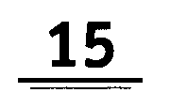
КОНСУЛЬТАНТЫ ПО
ФЬЮЧЕРСНОЙ ТОРГОВЛЕ
И УПРАВЛЕНИЮ КАПИТАЛОМ
Эта глава не слишком велика, но предназначена как для консультантов по фьючерсной торговле (СТА), так и для трейдеров, которые хотят узнать немного больше о логике управления капиталом, которыми пользуются большинство консультантов по фьючерсной торговле. В данной главе рассказывается о новых возможностях для консультантов в области операций с торговыми счетами клиентов. Кроме того, те, кто интересуется возможными инвестициями в определенную фирму консультантов по фьючерсной торговле, смогут узнать, какие вопросы следует задавать и что искать.
Во-первых, СТА и СРО - это сокращения, которые обозначают консультантов по торговле товарными фьючерсами и операторов товарных групп. Они обычно называются менеджерами фондов в индустрии товарных фьючерсов и опционов. Приблизительно 3.500 СТА зарегистрированы в Национальной фьючерсной ассоциации (NFA). СТА управляют самыми разными суммами: от небольших, в несколько сот тысяч долларов, до сотен миллионов долларов.
крупные CTA
Как правило, крупные СТА управляют средствами очень консервативно. Они понимают, что убытки в размере 8 процентов могут привести к существенному проседанию капитала. Поэтому они концентрируют больше внимания на поддерживании низких уровней риска. Имея перед собой такую цель, большинство крупных менеджеров используют в торговле Фиксированно-Фракционный метод управления капиталом. Обычно по каждой сделке они рискуют не более чем одним процентом средств. Кажется, сумма небольшая, но, если СТА управляет 50 миллионами долларов и при этом использует только одну стратегию с защитной остановкой в 3.000 долларов, это дает один контракт на каждые 600.000 долларов. То есть 83 контракта в управлении. Но, как и большинство трейдеров, консультанты по фьючерсной торговле больше всего думают о том, когда войти и когда выйти из рынка, а не как реально управлять средствами.
СТА может сделать несколько простых вещей, чтобы ограничить текущий риск (если не снизить его) в период повышения потенциальных прибылей всего фонда. Во-первых, необходимо прекратить использование Фиксированно-Фракционного метода управления капиталом. Следующий шаг - это перераспределение денег. Заменив Фиксированно-Фракционный метод на какую-то форму метода Фиксированных Пропорций и поделив, а также распределив средства по разным методам и системам, можно ограничить или снизить общий риск. При этом можно реально расширить диверсификацию и усилить потенциально возможный геометрический рост.
Примером может послужить фирма, которая управляет 50 миллионами долларов. Если СТА разделяет всю сумму средств на четыре равные части и к каждой из этих частей применяет различные методы или системы торговли, то риск по каждому методу обычно зависит от сумм, полученных в результате распределения, а также от общей суммы управляемого капитала. Это означает, что сделка с риском в 3.000 долларов будет осуществляться в соответствии с 0,5-процентным риском по 12.500.000 долларов. Это дает 20 контрактов в последующей сделке. Это довольно консервативный подход, который означает, что 4 убыточные сделки дают только 2 процента потерь.
Если вы считаете маловероятным, что четыре различные системы приведут к четырем убыточным сделкам подряд по 3.000 долларов на контракт, то вы не правы. Если бы риск был равен только 1.500 долларов, то в соответствии со схемами управления капиталом число контрактов должно удвоиться. Таким образом, убыточные сделки по 3.000 долларов на контракт дают потери 60.000 долларов, убыточные сделки по 1.500 долларов на контракт обеспечивают потери в 60.000 долларов и убыточные сделки по 500 долларов на контракт тоже создают потери в 60.000 долларов. Итак, перед вами сложилась определенная картина. Несмотря на консерватизм, здесь есть что терять. И потери могут увеличиваться.
Предположим, что каждая система дает 50.000 долларов на одну единицу в течение последующих 12 месяцев. Вспомните, что расчеты для максимальной потери в размере 3.000 долларов при риске не более 0,5 процента по каждой сделке создают один контракт на каждые 600.000 долларов на счете. Таким образом, за этот срок число контрактов возрастет с 20 до 22. Схема управления капиталом увеличит доход с 4.000.000 только до 4.300.000 долларов. Это означает, что вместо дохода в 8 процентов получается 8,6 процента! Такой метод управления капиталом не слишком сильно увеличивает доход.
Единственный подход, который позволяет решить эту проблему, состоит в том, чтобы поделить деньги на 12 или 15 равных частей и торговать с помощью 12 или 15 методов, включая все типы стратегий для всех типов инструментов. Поскольку это дает значительно более диверсифицированный портфель, то есть возможность удержать риски на довольно низком уровне. В то же время меньшее число контрактов в управлении создаст условия для геометрического роста. Например, если 50.000.000 долларов поделить на 15 равных сегментов, то каждая сумма будет равна 3.333.333 долларам. Согласно плану трехфазового управления капиталом, торгуемая сумма в каждом сегменте распределяется на 6-10 единиц любых инструментов, которые должны немедленно принести прибыль по схеме геометрического роста. Если риск в последующей сделке составляет 1.500 долларов при торговле 8 контрактами, то менеджеры будут рисковать 0,0036 процента, или всего 1/3 от 1 процента, по каждой сделке. Если риск составляет 3.000 долларов на один контракт, то риск по одной сделке должен быть немного выше 2/3 от 1 процента. Таким образом, риск сопоставим с риском по Фиксированно-Фракционному методу. Но при Фиксированно-Фракционном методе в торговле будет только 5 контрактов, и, прежде чем перейти к 6 контрактам, нам необходимо получить прибыль в размере 120.000 долларов на контракт, то есть на единицу! При использовании метода Фиксированных Пропорций рост составит всего от 5.000 до 10.000 долларов на контракт, в зависимости оттого, по какому варианту (консервативному или агрессивному) устанавливается дельта. Тогда, после преодоления уровня 50.000 долларов на контракт, предполагаемый результат должен составить 650.000 долларов (или 19,5%) по сравнению с 250.000 долларов при использовании метода Фиксированной Фракции (7,5%). Это 260-процентный рост по сравнению с Фиксированно-Фракционным методом без увеличения общего риска. Если инвестированный капитал должен упасть на 10.000 долларов по окончании серии в 50.000 долларов, то общий риск должен составить 4,25 процента. Кроме того, если 15 методов должны столкнуться с падением капитала на 10.000 долларов одновременно, то весь фонд "просядет" на 2,4 процента. В действительности, чтобы сумма убытка составила 8 процентов, потери капитала на контракт должны составить 33.334 доллара.
8 единиц х $33.334 = $266.672 $266.672 х 15 методов торговли = $4.000.080 $4.000.080 / $50.000.000 в фонде = 8,00016% (8%)
Как мы уже говорили выше, возможно все, кроме этого. Вероятность, что все 15 методов приведут к убыткам 33.000 долларов на контракт, составляет 1x10, приблизительно в минус 20 степени. И если бы это все-таки произошло, то фирме следовало бы уволить разработчиков или исследователей систем!

КОНСУЛЬТАНТЫ ПО ФЬЮЧЕРСНОЙ ТОРГОВЛЕ, УПРАВЛЯЮЩИЕ НЕБОЛЬШИМИ СУММАМИ
Некоторые СТА не имеют и 3 миллионов долларов в управлении. Поэтому для них риск обычно немного выше того, с которым сталкиваются крупные СТА, имеющие возможность осуществлять значительно более эффективную диверсификацию. Однако менее крупные СТА располагают в потенциале более высокой вероятностью роста прибыли, чем крупные СТА. Небольшие СТА, которые хотят рисковать более чем 8 процентами капитала ради роста капитала, могут получать до 40 процентов прибыли при помощи управления капиталом. Основное различие между небольшими СТА и крупными СТА состоит в том, как диверсифицируются средства. Крупные СТА производят разделение средств и управляют частями как отдельными фондами. Небольшие СТА используют несколько методов для диверсификации, но все методы применяются к одному портфелю. Таким образом, число торгуемых контрактов все же достаточно велико, чтобы фонд мог немедленно воспользоваться возможностями геометрического роста.
Если небольшие СТА имеют 3.000.000 долларов в управлении и при этом используют четыре метода в одном портфеле, то фонд может торговать 8 контрактами без слишком большого риска. Если каждый метод приведет к проседанию капитала в 15.000 долларов и периоды убытков по всем методам совпадут, то общий риск для фонда будет составлять 16 процентов. Опять-таки такое вряд ли произойдет, поскольку вероятность, что все четыре метода приведут к максимальным убыткам одновременно (в рамках пятилетнего периода), составляет очень небольшую долю процента (если только методы не базируются на одной и той же логике).
На самом деле, если потери по портфелю составляют 20.000 долларов, то фонд несет 5,3-процентный убыток. Если каждый метод дает 20.000 долларов на контракт за 12-месячный период, что не слишком много, то при помощи метода Фиксированных Пропорций величина счета вырастет до 4,28 миллиона долларов, или на 42,6 процента.
Малые СТА также используют варианты Фиксированно-Фракционного метода. По сравнению с крупными СТА, они хотят рисковать больше, чем частью процента по сделке. В стремлении получить более значительные прибыли некоторые малые СТА рискуют приблизительно 2 процентами по каждой сделке. При риске в 2 процента по сделке, то есть 1.500 долларов на контракт, малые СТА могут прибавлять по контракту на каждые 75.000 долларов управляемого капитала. Это означает, что в торговле будет задействовано 40 контрактов. 20.000 долларов убытка на контракт составляет приблизительно 25 процентов средств. С другой стороны, если каждый метод дает 20.000 долларов прибыли на контракт, то доход составит более 100 процентов за год.
Однако если цель состоит в получении более высоких прибылей, то малые СТА будут в значительно более выгодной позиции, проводя дальнейшую диверсификацию риска, вместо того чтобы оперировать большим числом контрактов, используя сегодняшние методы. Предположительно, трейдер может иметь 15 различных методов, распределенных на 5 различных портфелей: по 3 метода на портфель, торгуя 8 контрактами по каждому портфелю. Если одновременно все портфели понесут убытки по 10.000 долларов на контракт, то максимальный риск составит 13 процентов. Помимо этого, если каждый метод дает только 10.000 долларов в год (30.000 долларов на портфель), то метод Фиксированных Пропорций может увеличить доход до 3,5 миллиона долларов (116% дохода) со значительно меньшей вероятностью высоких рисков.
Одно последние замечание по поводу сравнения: каждый метод в предыдущем сценарии должен давать половину прибыли на контракт, которая необходима при варианте с 2-процентным риском. Каждый метод в таком сценарии должен создавать 20.000 долларов на контракт, чтобы получить более 100 процентов дохода. Если метод дает 20.000 долларов по последнему сценарию, то предполагаемые прибыли будут составлять сумму примерно в 11.560.000 долларов, или 385 процентов дохода. Не каждый метод может привести к таким результатам. Редко случается даже, что все методы оказываются рентабельными к концу года. Однако чтобы сравнить одни яблоки с другими, необходимы цифры.
На текущий момент я знаю только одного СТА, который активно стремится использовать принципы, описанные в книге, в управлении своим фондом. Это Джон Зервас. Джон почти новичок на арене менеджмента, но уже имеет приличный опыт торговли. Его первым учителем был отец, трейдер с многолетним стажем. Джон уделяет значительное внимание финансовому менеджменту, и поныне он регулярно консультируется со мной по вопросам применения принципов управления капиталом, чтобы увеличить потенциал геометрического роста, ограничивая при этом риск.
Наиболее вероятно, что другие СТА и СРО также обратят свой интерес к сфере финансового менеджмента в ближайшие несколько лет. Однако я не знаю никого, кто бы сегодня активно пользовался этими принципами на практике. Я никогда не управлял средствами для фонда и даже никогда не испытывал такого желания. Если вас заинтересует практика различных фондов, то я мог бы более обстоятельно расспросить специалистов о принципах управления капиталом, которыми они пользуются в настоящее время.

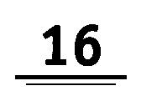
ОБЪЕДИНЕНИЕ МЕТОДОВ УПРАВЛЕНИЯ КАПИТАЛОМ
В этой главе рассказывается о двух стратегиях управления капиталом: Фиксированно-Фракционной и Фиксированно-Пропорциональной. В предыдущих главах я говорил только о недостатках метода Фиксированной Фракции. Кроме того, я доказал, что для большинства трейдеров, включая СТА, метод Фиксированных Пропорций является гораздо более выгодным, особенно с точки зрения соотношения между риском и вознаграждением. Однако один из недостатков метода Фиксированной Фракции поможет вам преодолеть некоторые недостатки метода Фиксированных Пропорций в процессе развития плана управления капиталом. В этой главе рассказывается о том, что представляет собой соотношение методов, почему оно существует, а также когда его можно использовать. Существует всего несколько ситуаций, подходящих для применения обоих методов одновременно. Например, когда объем денежных средств на счете существенно возрастает за счет прибыли по методу Фиксированных Пропорций. Просто увеличивать средства на счете не является единственной возможностью для трейдера. Иногда появляются лучшие альтернативы, например, такие, которые предназначены для крупных инвестиционных менеджеров. С другой стороны, бывают ситуации, когда подобные варианты не бывают предпочтительными. Какие пути выбрать и на каком этапе игры, во многом зависит от трейдера.
Повторим, что недостаток, который мешает нам использовать Фиксированно-Фракционный метод с самого начала, заключается в потенциале вознаграждения (или в его недостатке), когда риск должен оставаться на относительно низком уровне. Чтобы ограничить риск при использовании Фиксированно-Фракционного метода, процент риска должен быть очень низким. Например, если трейдер хочет поддерживать общий риск на уровне 10 процентов или ниже и при этом выдержать проседание счета в 10.000 долларов, то на каждый контракт ему необходимо обеспечивать 100.000 долларов на счете:

Ожидаемое падение капитала = Минимальная сумма Общий риск (%) капитала на контракт
$100.00 = $100.000
10%
Таким образом, чтобы приобрести первый контракт, трейдер должен иметь на счете в виде начального баланса сумму в 100.000 долларов. Кроме того, первый контракт должен дать 100.000 долларов прибыли, чтобы можно было расширить торговлю до двух контрактов. Единственный способ обойти это препятствие -увеличить процент общего риска. Поэтому, если трейдер хочет, чтобы счет выдержал риск в размере 20 процентов при проседании капитала на 10.000 долларов, минимальная величина счета должна достигать 50.000 долларов и число контрактов должно увеличиться на один после получения 50.000 долларов профита.
В ситуации реальных убытков эта логика обнаруживает некоторые недостатки. Первый недостаток - отсутствие гарантий, что убыток не превысит 10.000 долларов. Было доказано, что отдельные сделки не зависят от других сделок. Таким образом, для последующей 1 сделки, 10 сделок или же 100 сделок не имеет никакого значения, будет ли этот убыток составлять 10.000 долларов, 20.000 долларов или даже 30.000 долларов. В результате эта часть счета необязательно будет минимумом, который подвергается риску. Такая сумма будет подвергаться риску, только если падение цены достигнет определенного уровня. Если падение капитала возрастает с 10.000 долларов до 20.000 долларов, и общая сумма счета, которая подвергается риску при 10.000 долларов падения капитала, составляет 20 процентов, тогда общая сумма, которая подвергается риску при падении капитала на 20.000 долларов, составляет 40 процентов. Это необходимо принимать во внимание при выборе процента риска, сравнивая его с размером падения капитала.
Наиболее очевидным является второй серьезный недостаток этого метода. Потенциал роста близок к нулю. Усиление роста идет очень медленно и совсем незначительно вначале. Первый недостаток устранить невозможно. Он существует вне зависимости оттого, как и когда вы используете определенную Фиксированную Фракцию. Однако второй недостаток устраним. Действительно, чем больше число контрактов, тем менее заметен недостаток роста до той поры, пока он не обернется своей противоположностью, то есть чрезмерным ростом. Тем не менее несмотря на скорость роста, общий процент суммы риска никогда не изменится на определенных уровнях падения капитала. Именно потому, что проблема медленного роста действительно исчезает, этот метод может быть задействован позднее, после метода Фиксированных Пропорций.
Причина, по которой эта проблема снимается, совпадает с той, по которой вначале эта проблема возникает. Согласно Фиксированно-Фракционному методу, для увеличения числа контрактов на единицу требуется одна и та же сумма дополнительной прибыли от каждой сделки на счете. Чтобы число контрактов выросло на единицу, сумма должна вырасти на 10.000 долларов. К тому моменту, когда в торговле будет участвовать 100 контрактов, все равно нужно будет иметь только 10.000 долларов прибыли, чтобы обеспечить увеличение числа контрактов до 101. Возможность получить эти 10.000 долларов увеличивается в 100 раз! То, что наверняка происходило слишком медленно в самом начале, на этом уровне происходит со скоростью в 100 раз большей. Этим можно воспользоваться для переключения с Фиксированно-Фракционного метода на метод Фиксированных Пропорций.
Эффект от метода Фиксированных Пропорций практически полностью противоположен эффекту, создаваемому методом Фиксированных Фракций. Фиксированно-Пропорциональный метод позволяет увеличивать число контрактов вначале значительно быстрее, нежели Фиксированно-Фракционный метод. Однако если для увеличения числа контрактов от одного до двух требуется 5.000 долларов, то возможность обеспечить получение этих 5.000 долларов со временем не изменяется из-за того, что каждый контракт должен создавать 5.000 долларов. Таким образом, норма роста никогда не увеличивается и не уменьшается. Она остается постоянной.
Если норма роста остается постоянной величиной, то общий риск по счету также должен оставаться неизменным. Однако это не так. После пятого или шестого увеличения торгуемых контрактов, в зависимости от соотношения между величиной дельты и ожидаемым падением капитала, общий риск по счету действительно уменьшается. Вспомните, что риск при торговле с помощью Фиксированно-Фракционного метода остается одним и тем же, несмотря на то, что ставка роста увеличивается. Поэтому риск не может оставаться на прежнем уровне в то время, когда ставка роста остается без изменений. В соответствии с этой логикой риск должен уменьшаться:
Фиксированно-Фракционный метод = Увеличение ставки роста
с постоянным риском
Фиксированно-Пропорциональный Постоянная ставка роста
метод = при уменьшающемся риске
Чтобы проиллюстрировать это, рассмотрим риск, используя дельту 5.000 долларов при торговле 8 контрактами. Если возможное проседание капитала составляет 10.000 долларов, то соотношение между дельтой и проседанием капитала равно 2 к 1. Чтобы рассчитать общий риск при падении капитала на 10.000 долларов, сначала нужно рассчитать нижний уровень для 8 контрактов:
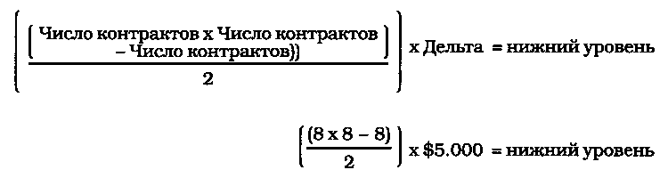
Далее рассчитайте нижний уровень для 6 контрактов. Именно столько контрактов останется у вас после проседания. Эта величина определяется так: дельта делится на сумму проседания капитала, в результате получается количество контрактов, которых вы лишитесь в период этого проседания. Соотношение между дельтой и ожидаемым падением капитала составляет 2:1, значит, число, контрактов уменьшится на 2: 8-2 =6.
((6x6 - 6)/2) х $5.000 = нижний уровень для шести контрактов
30/2 х $5.000 = нижний уровень
15 х $5.000 =$75.000
Таким образом, сумма, подвергаемая риску, составляет 65.000 долларов прибыли после падения капитала на 10.000 долларов при условии, что ставка снижения составляет 100 процентов. Если первоначальный баланс счета составлял 50.000 долларов, а сейчас размер счета дошел до 210.000 долларов, то общий риск будет 30 процентов (65 долларов/$210.000 = 0,30, или - 30%). Верхний уровень для 8 контрактов составляет $180.000, если к нему добавить первоначальное сальдо в $50.000, то получится, что увеличение числа контрактов произойдет при $230.000. Это можно рассчитать, изменив минус на плюс в выражении:
((8 х 8 +8)/2) х $5.000 = $180.000 + $50.000 = $230.000
Чтобы рассчитать точную середину между нижним и верхним уровнем для 8 контрактов, из выражения необходимо удалить плюс/минус:
((8х8)/2) х $5.000 = $160.000 + $50.000 = $210.000
Это значение представляет собой величину, которая используется для определения баланса счета. Таким образом, расчет риска - это прогноз наихудшего сценария, поскольку мы использовали нижний уровень для 6 контрактов вместо уровня середины для 6 контрактов.
Теперь умножьте число контрактов на 2 (получится 16). Несмотря на то, что количество контрактов удвоено, ставка роста должна оставаться прежней. Соотношение между размером дельты и потенциалом потерь также остается прежним. Поэтому, если цена на контракт падает на 10.000 долларов, то число торгуемых контрактов упадет сразу на 2:
16х16-16/2х $5.000 = нижний уровень для 16 контрактов
16x16-16 =240
240/2 х $5.000 =$600.000
Теперь рассчитайте нижний уровень для 14 контрактов:
14 х 14 - 14/2 х $5.000 =14x14-14= 182 182/2 х $5.000 =$455.000
Если мы добавим $50.000 первоначального баланса к $600.000, то мы получим $650.000, рискуя $145.000 из этого баланса (риск: $600.000 - $455.000 = $145.000). Это уменьшает риск с 30 процентов до 22 процентов ($145.000 /$650.000 = 0,22).
При 24 контрактах риск снижается до 15 процентов от суммы счета, а при 30 контрактах - до 12 процентов. При 100 контрактах риск уменьшается до уровня ниже 4 процентов от общего размера счета. Причина, по которой риск продолжает падать, состоит в том, что соотношение между количеством уменьшенного числа контрактов и общим числом торгуемых контрактов также снижается. При 8 контрактах уменьшение на 2 контракта соответствует снижению общего числа контрактов на 25 процентов. При 16 контрактах уменьшение на 2 контракта означает снижение на 12,5 процента. К тому моменту, когда в управлении окажется 100 контрактов, потеря 2 контрактов составляет 2 процента от общего числа. Поэтому, после того, как трейдер достигнет определенного числа торгуемых контрактов, кривая риска продолжает опускаться вниз.
Как ни смотри на это, но данный факт никак не является недостатком метода Фиксированных Пропорций. Ставка роста остается прежней, когда риск снижается. Это просто потрясающе, и на самом деле так оно и есть. Однако здесь присутствует компромисс. По мере снижения риска эффект геометрического роста тоже уменьшается. Например, когда число контрактов увеличивается с 8 до 16. Общая прибыль, полученная в ходе первых восьми приращений, составляет минимум 140.000 долларов. Но в ходе последующих восьми приращений прибыль поднимается до 460.000 долларов (нижний уровень для 16 контрактов - нижний уровень для 8 контрактов = $460.000). Количество контрактов удвоилось, а размер прибыли возрос на 328 процентов. Профит от первых 16 контрактов составил 600.000 долларов. Общая прибыль от вторых 16 контрактов составляет уже 1.880.00 долларов. Число контрактов удвоилось, а прибыль увеличилась на 313 процентов. При первоначальном удвоении прибыль возросла на 328 процентов, а при повторном - на 313 процентов, что на 15 процентов ниже. Первые 32 приращения дали 2.480.000 долларов прибыли, а вторые -7.600.000 долларов. Число контрактов удвоилось, но прибыль возросла на 306 процентов, что означает снижение роста еще на 7 процентов.
Таков компромисс. Да, он очень невелик, но в долгосрочном периоде он может играть существенную роль, в особенности если число контрактов и далее будет расти. Сравните представленные ранее результаты по темпам роста при использовании Фиксированно-Фракционного метода.
Пример с Фиксированно-Фракционным методом, используемый здесь, предполагает один контракт на каждые 10.000 долларов на счете. Для торговли 8 контрактами на счете должно быть 80.000 долларов. Для увеличения торгуемых контрактов до 16 потребуется 160.000 долларов. Число контрактов удваивается по мере удвоения прибыли. При 32 контрактах минимальный баланс счета должен составлять 320.000 долларов. Число контрактов удваивается по мере удвоения прибыли. Возможно, вы скажите: "Минуточку, метод Фиксированных Пропорций обеспечивал рост прибыли на 300 процентов и больше, а не на 200 процентов". Это верно, но приращение числа контрактов на единицу при использовании метода Фиксированных Пропорций означает равное увеличение прибыли на каждый контракт. Для увеличения числа контрактов с одного до двух требуется прирост в размере 5.000 долларов на контракт. Увеличение с 99 до 100 контрактов требует 5.000 долларов приращения на контракт. Фиксированно-Фракционный метод не основан на приращении из расчета на один контракт. Поэтому мы должны сравнить рост, обеспечиваемый Фиксированно-Фракционным методом, с прибылью, которую он создает из расчета на один контракт. При увеличении числа контрактов с 8 до 16 при помощи метода Фиксированных Пропорций рост на контракт составил 40.000 долларов (8 контрактов х $5.000 = $40.000).
При наличии 8 контрактов при использовании Фиксированно-Фракционного метода дополнительные 40.000 долларов на контракт привели бы к увеличению числа контрактов до 480, и при этом размер счета возрос бы до 4.800.000 долларов. Первые 8 приращений потребовали 27.179 долларов. После удвоения прибыли из расчета на один контракт с 27.179 до 54.358 общие прибыли возрастают с 80.000 до 1.200.000 долларов, что дает 1.500 процентов. Удвоение требований на контракт до 108.716 долларов обеспечивает увеличение прибыли до суммы, превышающей 100.000.000 долларов, и при этом число контрактов будет превышать 10.000. Вместо того чтобы снизиться, ставка роста поднимается с 1.500 процентов до величины более чем 8.300 процентов. Теперь вы представляете себе полную картину.
Этот пример применения Фиксированно-Фракционного метода настолько не похож на реальную ситуацию, что нет почти никаких шансов, что подобное может случиться на самом деле. Однако торговля одним контрактом на каждые 10.000 долларов на счете значительно отличается от торговли одним контрактом на каждые 100.000 долларов. Чтобы достигнуть уровня 20 контрактов при помощи Фиксированно-Фракционного метода, один контракт должен создать прибыль в 360.000 долларов, в то время как при использовании метода Фиксированных Пропорций потребовалось бы всего 100.000 долларов. Чтобы число контрактов возросло с 20 до 21 с помощью Фиксированно-Фракционного метода, потребуется дополнительно 5.000 долларов из расчета на один контракт. Чтобы число контрактов увеличилось с 20 до 21 по методу Фиксированных Пропорций, также дополнительно потребуется 5.000 долларов на один контракт. Поэтому на уровне 20 контрактов два метода пересекаются. При переходе от 19 к 20 контрактам Фиксированно-Фракционный метод требует дополнительно 5.263 доллара на контракт. Но метод Фиксированных Пропорций требует по-прежнему 5.000 долларов. Чтобы число контрактов возросло с 21 до 22 контрактов по методу Фиксированной Фракции достаточно только 4.762 доллара, в то время как по методу Фиксированной Пропорции требуются все те же 5.000 долларов.
С другой стороны, по Фиксированно-Фракционному методу общий риск на 20 контрактов составляет 10 процентов, если предполагаемое падение капитала составляет 10.000 долларов. При использовании метода Фиксированных Пропорций доля риска на 20 контрактов составляет 18,5 процента. Мы видим, что существует уровень, на котором ставка роста по Фиксированно-Фракционному методу превышает ставку роста по методу Фиксированных Пропорций. Короче говоря, на этом этапе следует подключать Фиксированно-Фракционный метод, он поможет снизить риск до 10 процентов от суммы счета.
Это приводит нас к идее объединения Фиксированно-Фракционного и Фиксированно-Пропорционального методов. В процессе торговли есть момент, когда Фиксированно-Фракционный метод предпочтительнее. Этот момент можно логически определить двумя способами. Первый способ уже мы обсудили. После того, как произойдет пересечение нормы роста для этих двух методов, можно переключаться. Ставка роста, в которой может быть осуществлено переключение, в примере, приведенном выше, составляет 18,5 процента. Однако вы можете переключиться также и ориентируясь на процент риска, а не только на ставку роста. Если вы хотите использовать метод Фиксированных Пропорций до тех пор, пока риск не установится на уровне 12 процентов для случая падения капитала в 10.000 долларов на контракт, то переключение не должно происходить до тех пор, пока уровень роста Фиксированных Пропорций не будет пересечен с уровнем риска при Фиксированно-Фракционном методе. Это означает, что Фиксированно-Фракционный метод должен допускать прирост контрактов на единицу на каждые 83.333 доллара. Метод Фиксированных Пропорций позволил бы обеспечить прирос контрактов на одну единицу на каждые 5.000 долларов, и в этом случае при переходе с 29 на 30 контрактов уровень риска составил бы не более 12 процентов. Это и есть тот уровень, на котором балансы счетов пересекаются, что представлено на рисунке 16.1.
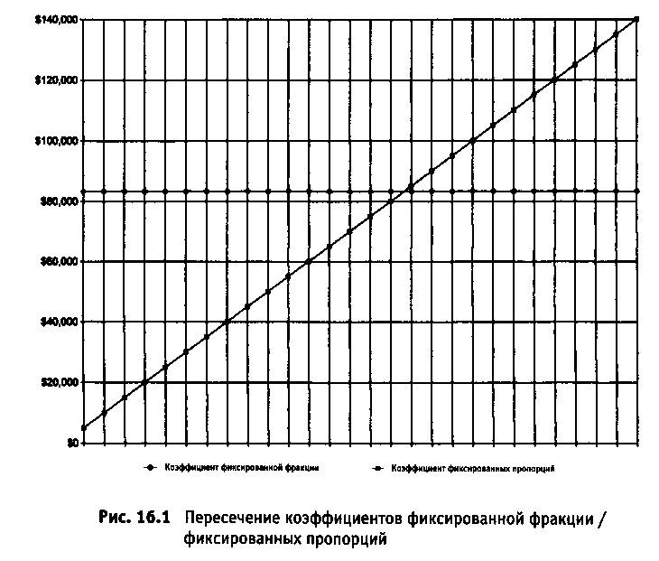
Вертикальная ось на рисунке представляет собой Фиксированно-Фракционный расчет, который дает один контракт на каждые 83.333 доллара. Сначала это обеспечивает очень низкий уровень риска, который почти невозможно достичь. Обратите внимание, что прямая горизонтальная линия никогда не изменяется. Горизонтальная ось в нижней части представляет собой метод Фиксированных Пропорций при использовании дельты 5.000 долларов. Обратите внимание на то, как линия поднимается вверх по мере увеличения числа контрактов. Эта линия отражает рост капитала, необходимый для приобретения каждого дополнительного контракта. Когда число контрактов достигнет приблизительно 17, методы пересекаются. Это уровень, на котором фактор роста заметно усиливается; и здесь Фиксированно-Фракционный метод начинает действовать более эффективно, чем метод Фиксированных Пропорций.

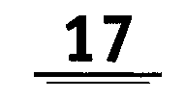
ОБОБЩЕНИЕ ИЗУЧЕННОГО МАТЕРИАЛА
В этой книге представлена информация практического характера, которую вы можете использовать в реальной торговле. Для одних эта совершенно новая информация проясняет очень многое. Другим она может показаться подтверждением уже существующих убеждений и идей. Как бы то ни было, мои разработки не принесут вам никакой пользы, если вы не сумеете включить их в свой торговый обиход. В этой главе я постараюсь помочь вам в этом.
Говорят, что, планируя отпуск, главное - точно решить, куда и когда отправиться, чтобы начало отпуска не застало вас врасплох. Торговля в этом смысле очень похожа на отпуск. Многие трейдеры ставят перед собой скромные цели, потому что не знают, как достичь высоких целей. Часть проблемы состоит в том, что они не уверены в правильности избранного направления. Как будто они заблудились в незнакомом месте и плутают наугад, надеясь, что выбрали правильную дорогу. На самом деле большинство трейдеров двигаются совершенно не в том направлении.
Когда трейдеры звонят мне и начинают рассказывать о своих торговых целях, я всегда их спрашиваю, разработали ли они план для достижения этих целей. Их ответ всегда один и тот же: "Нет". Я часто говорю трейдерам, что, прежде чем разрабатывать план, они должны полностью завершить торговлю. Очистить счет от всех открытых позиций, чтобы при разработке плана знать точную стартовую сумму. Некоторым этого не требуется. Однако большинство трейдеров должны начинать именно так. Некоторые трейдеры очень удивляются и даже бывают поражены неразумностью своих поступков, когда начинают анализировать все, что сделали в прошлом. Большинство из них выходят за пределы своего счета, думая не головой, а тем местом, на котором обычно сидят. Или не думая вообще и полностью полагаясь на работу системы. Ниже приводится поэтапное руководство для разработки вашего личного плана торговли.

СОСТАВЬТЕ ОТЧЕТ ОБО ВСЕМ, ЧТО ВЫ УЖЕ СДЕЛАЛИ

После того, как вы полностью прекратили торговлю, проанализируйте свою торговую деятельность с самого начала и опишите методы, системы, стратегии, которые вами когда-либо использовались, а также заключенные вами сделки. Это не означает, что нужно перечислять все сделки. Однако если вы открыли счет лишь для опционов, то опишите свой опыт. Опишите как можно больше деталей, включая те события, которые привели вас к использованию того или иного метода, стартовый размер счета. Вспомните, почему вы начали торговать с этой суммы на счете, по какому типу торговали, как часто заключали сделки и нравилось ли вам это занятие (или вы его ненавидели). Укажите, сколько времени вы использовали тот или иной метод, насколько вы привыкли к нему (если нет, то почему), также укажите амплитуды подъемов и падений цен. Не забудьте о временных периодах. Сколько времени длились периоды падения цен по сравнению с периодами подъемов. Сколько времени вы привыкали к методу? И, наконец, укажите конечный результат (прибыль/убыток) и сумму счета в момент, когда вы перестали использовать тот или иной метод.
После того как вы описали каждый свой шаг на рынке, проанализируйте ошибки, которые вы сделали, еще и еще раз. Одни трейдеры никогда не привыкают к методу. Вторые просто отвлекаются на другие вопросы, связанные с рынком. Так или иначе, составив свою торговую "автобиографию", вы лучше узнаете свои сильные и слабые стороны. Вы поймете, какой тип торговли вам нравится больше всего. Одни предпочитают часто выигрывать и не возражают против частых убытков. Другим больше нравится долгосрочная торговля. Но есть и те, кому нравится исследовать каждую отдельную сделку, прежде чем заключить ее. Позже, когда вы завершите свой план, вы сможете вернуться назад и определить, какой тип торговли вам подходит.
СОСТАВЬТЕ СЕБЕ СПИСОК ЦЕЛЕЙ
Теперь, после того как вы перечислили все, что сделали, запишите, что бы вы хотели сделать. Схемы типа: "Путь к миллиону в двенадцать приемов" здесь не подходят. Вы должны сформулировать свои цели как можно более конкретно. Каким вы располагаете капиталом для начала? Если вы ставите себе цель заработать 1 миллион долларов за пять лет, то готовы ли вы ради этого рискнуть всей суммой счета или же только 50 процентами? Потенциал риска нужно продумать в первую очередь.
Цель может также включать другие элементы, например, способ, при помощи которого вы хотите достигнуть конечной суммы. Вы хотите достичь этой суммы, отводя на исследование рынков всего четыре часа в день, после восьмичасового рабочего дня? Готовы ли вы отказаться от нескольких часов отдыха в кругу семьи? Учитываете ли возможность уволиться на некоторое время с работы? Эти вещи также следует принимать во внимание.
Также включите в список и то, чем вы готовы пожертвовать ради достижения цели. Никакая сумма денег не стоит того, чтобы пожертвовать ради нее женой, мужем или детьми, однако с чем-то все-таки придется расстаться. Сначала пожертвуйте самым незначительным. Скажем, откажитесь от занятий гольфом трижды в неделю или от супа на обед. Эти жертвы могут быть лишь временными, необходимыми для того, чтобы все шло гладко, но будьте к ним готовы. Мой бывший босс в юридической фирме Фред Ступе обычно говорил: "Если вы делаете то, что должны сделать тогда, когда должны это сделать, то вы сможете сделать то, что хотите сделать, когда захотите это сделать". Я об этом никогда не забываю. Эта фраза напоминает библейскую притчу о сеятеле. Мы действительно пожинаем то, что посеяли.

РАЗРАБОТАЙТЕ ПЛАН ДЕЙСТВИЙ

Итак, вы знаете, что вами сделано, что вы хотите сделать и чего стремитесь достичь. Теперь перейдем к деталям. Информацию, излагаемую в этой книге, вам предстоит применить на практике. Вот два основных пункта вашего плана: методология торговли и управление торговым капиталом.
Методы
По возможности разработайте диверсифицированную группу методов или финансовых инструментов. Она может включать два метода и несколько инструментов или целый ряд методов или инструментов. Что бы вы ни сделали, в процессе финансового планирования постарайтесь не выходить за рамки стартовой суммы торгового капитала. Вернитесь и перечитайте четвертую главу: в ней содержатся некоторые сведения о том, с какой суммы следует начинать торговлю. Убедитесь, что рынки и методы, выбранные вами для работы, достаточно надежны, обязательно проведите собственные исследования. Отдельный набор цифр может быть очень обманчивым, как я уже говорил в пятнадцатой главе. Чем больше вы знаете о том, чего ожидать, тем лучше вы будете готовы к этому.
Далее в этой главе я представлю дополнительную информацию о том, как сформировать портфель после изучения всех результатов работы определенной системы или финансового инструмента. Хорошо диверсифицированный портфель состоит из одного долгосрочного метода торговли, одного краткосрочного метода и, возможно, одной стратегии торговли опционами или другой системы, не имеющей отношение к первым двум. Обратите внимание на то, чтобы не использовать похожих стратегий, поскольку тогда часто вы будете испытывать на себе одинаковое действие нескольких систем. Если у вас есть две системы, которые работают в долгосрочном периоде на основе трендов, падение цен часто будет происходить в обеих системах одновременно.
Есть один тип торговли, на который я рекомендую хотя бы обратить внимание. Это то, что я называю "легкими деньгами". Иногда на самых разных рынках наблюдаются необычные ситуации. Такие ситуации для трейдеров, предпочитающих смотреть и ждать, дают возможности высоких прибылей при низком уровне риска. Например, в апреле 1997 года я провел небольшое любопытное расследование в отношении некоторых моих клиентов на рынке "OJ". В тот момент "OJ" торговался приблизительно по 68 центов - исключительно низкой цене для такого инструмента. В соответствии с моими данными "OJ" был очень близок к самому низкому в его истории минимуму с учетом соответствующей инфляции. Полный контракт по "OJ" стоил всего 10.000 долларов. По моим расчетам, высока была вероятность, что "OJ" в течение ближайших двух лет дойдет до 1,30. Я предоставил некоторую информацию о том, как воспользоваться такой ситуацией практически без всякого риска. Возможность высокодоходной сделки почти не вызывала сомнений. Конечно, "OJ" мог упасть еще на 50 центов, но, когда трейдеры готовятся к такому, они жадно ловят всякие сведения. Помимо этого, я указал на то, что если воспользоваться этой ситуацией грамотно, то сделка должна дать значительно больше того, что может дать в ближайшие два года взаимный фонд, без всякого риска. В отличие от взаимных фондов, которые могут обанкротиться и дать ноль прибыли, "OJ" просто этого не сделает. Естественно, 10 октября 1998 года "OJ" перевалил за 1.30. Лишь немногие воспользовались этой ситуацией. Они готовы были ждать. Зато после того как рынок пришел в движение и значительная часть торговой публики сильно забеспокоилась, те, кто уже приобрел "OJ", сорвали хороший банк и праздновали победу.
Это только один пример. Другой пример - это спрэд между золотом и платиной. Как правило, платина торгуется с премией по отношению к золоту из-за невысокого предложения. В январе 1997 года этот спрэд сузился почти до нуля. Было несколько непродолжительных периодов, когда платина продавалась даже дешевле золота. Тем не менее для тех трейдеров, которые держались в курсе ситуации, спрэд почти с нуля вырос до более чем 90 долларов за несколько месяцев. Продажа инструментов на золото одновременно с покупкой инструментов на платину обеспечила прибыль в 9.000 долларов за шестимесячный период. Это были "легкие деньги*'. В последнее время, накануне зимы, мазут упал до 35 центов. Это смехотворно низкая цена. Это - легкие деньги. Приобретите мазут и убедите себя в том, что не собираетесь выходить, даже когда рынок упадет до 25, поскольку потом он начнет расти и вырастет, скорее всего, на 50 процентов от общей суммы падения. Опять же при правильной стратегии - это легкие деньги.
Я настоятельно рекомендую трейдерам искать подходящие ситуации. Такие ситуации предлагают хороший потенциал прибыли при исключительно низких рисках. Они могут помочь поднять счет до уровня, на котором можно реально воспользоваться возможностями управления капиталом. Если вы хотите узнать больше об этом типе торговли, обратитесь к "Smart Trading Market Letter". Это ежемесячное издание посвящено исследованиям особых торговых ситуаций, идей и стратегий торговли, а также их практического применения. Кроме того, есть СТА, которые широко пользуются стратегиями управления капиталом. Один из них - Джон Зервас (см. главу 15), вы можете связаться с ним по тел. 303-771 -7711.
Управление Капиталом
Вторая область разработки плана - это управление капиталом. Начальные главы этой книги должны дать вам практически все необходимое для того, чтобы составить план торговли. Чем лучше вы понимаете эти методы, тем успешнее вы сможете применять их на практике. Потратьте время на то, чтобы изучить их настолько хорошо, насколько это возможно.
В рамках плана вам следует прикинуть, насколько те или иные стратегии управления капиталом соответствуют вашим целям. Если вы не хотите с самого начала рисковать большой суммой, то вам стоит выбрать консервативную стратегию. Если вы желаете дойти до определенного уровня прибыли как можно быстрее, то вам необходимо привести стратегию управления капиталом в соответствие с вашими целями.
В этой области у вас есть несколько вариантов. Во-первых, вы можете либо основательно изучить управление капиталом сами, чтобы в каждой конкретной ситуации знать, что необходимо сделать. Во-вторых, вы можете загрузить информацию в программу по менеджменту капиталом, называемую "Performance Г, и пользоваться ее рекомендациями. Однако если вы выбрали второй вариант и решили не изучать подробно принципы управления капиталом, изложенные в этой книге, то будьте готовы к тому, что вам придется слепо следовать чужим рекомендациям. Я знаю, что многие трейдеры просто не будут делать что-либо, пока не уяснят себе, для чего им это нужно. Всегда лучше сначала разобраться в вопросе, а потом уже действовать.
При разработке части плана, касающейся управления капиталом, будьте как можно более конкретны. Не говорите просто, что вы собираетесь использовать дельту в $5.000 и ставку снижения 150 процентов, и все. Рассчитайте, в частности, уровни увеличения контрактов. Рассчитайте уровни, на которых число контрактов может уменьшиться. Не колеблясь, используйте более агрессивную дельту и ставку снижения вначале, а затем замедлите темп, и наоборот. Если ваши цели агрессивны сейчас и консервативны впоследствии, то спокойно изменяйте дельту в середине процесса.

СКОНЦЕНТРИРУЙТЕСЬ НА СВОИХ СИЛЬНЫХ СТОРОНАХ И ПОРУЧИТЕ ДРУГИМ РЕШЕНИЕ ЗАДАЧ, С КОТОРЫМИ НЕ МОЖЕТЕ СПРАВИТЬСЯ САМИ

Несколько лет назад я осознал, насколько тяжело мне дается отслеживание удачного момента для размещения ордеров. Я ужасно мучился, пытаясь в точности следовать моему методу. Я всегда пропускал сигнал, не доверяя собственному мнению, постоянно колебался перед выбором, какие сигналы следует учитывать, а какие - нет. Иногда я быстро терял прибыли и подолгу торговал с убытком. Иногда я просто не хотел тратить время на проверку ордеров, которые собирался разместить. Теперь я знаю, что есть много "психологов", которые помогут преодолеть вашу слабость за несколько месяцев, но пока постарайтесь поручить кому-нибудь другому выполнять работу, с которой вам трудно справиться самому. Если вы не можете сами следовать вашему торговому методу, попросите об этом кого-нибудь другого. Не берите на себя процесс принятия решений, если вы не можете сами спустить пусковой крючок. Может быть, вы скажете: "Ну что за концепция такая!" Поверьте мне, есть множество брокеров, которые прекрасно справятся с вашими проблемами за небольшие дополнительные комиссионные. Или попросите о помощи жену или мужа, а может быть, соседа, который давно мечтает поторговать, но боится рискнуть собственными деньгами. Может быть, он вообще согласится помочь вам бесплатно!
После того как вы поручили другому лицу решение проблем, у вас появится больше времени для совершенствования ваших сильных сторон. Вы можете себе представить Дана Марино, который пытается забить гол на поле? Держу пари, его заставили бы подавать пасы даже в инвалидном кресле, если бы он хоть раз забил гол или просто попытался это сделать. Почему? Потому что он силен в своей четверти поля. Интересно, смог бы я взять с него деньги за то, что помогу ему преодолеть его слабость в иной области? Он может целую неделю трудиться над техникой забивания гола, но в день игры он все же будет подавать, а забивать голы будет кто-нибудь другой. Однако если он забудет о своих сильных сторонах и перестанет тренироваться, то быстро потеряет квалификацию. Если вы тратите много времени на то, чтобы укрепить силу воли для заключения сделок, вы никогда не сможете развить и применить свои способности в других областях торговли. Согласитесь, ничего хорошего это не принесет.

ПОДГОТОВЬТЕ РЕЗЕРВНЫЙ ПЛАН
Поражение терпит только тот, кто выходит из игры. Если вы разработали план, но на деле не можете ему следовать, подготовьте другой. Первоначальный план всегда должен включать возможность продолжать торговлю после убытков. Например, если вы начали с 50.000 долларов на счете, то обратите внимание: не рискуете ли вы всей суммой в рамках первоначального плана? Если да, то каким образом вы собираетесь реализовать дополнительный план?
Обычно следует разработать портфель, который будет давать не более 40 процентов потерь при наихудшем раскладе. Таким образом, начав с 50.000 долларов, вы сможете переключиться на дополнительный план, если размер счета упадет более чем на 30.000 долларов. Но прежде чем сделать этот шаг, проведите переоценку стратегий. Иногда переоценка позволяет изменить план в середине игры и тем самым избежать дополнительных потерь. Тем не менее вам необходимо знать, что вы ищете, когда делаете переоценку. Иногда проблемы может вызывать только один рынок или метод. Будьте готовы к тому, чтобы изолировать проблему и изменить план лишь частично, а не целиком.
Кроме того, дополнительный план должен быть более консервативным по сравнению с первоначальным, особенно если первоначально допускался 40-процентный убыток. Если вы начинаете с 50.000 долларов, а убыток составляет 30.000 долларов, то вы сможете следовать только тем методам, которые предполагают низкий риск для других инструментов, либо использовать сделки с "легкими деньгами". Или же вы можете использовать какую-нибудь более долгосрочную стратегию, которой доверяете. Приоритетная задача дополнительного плана - защита капитала. Риск не всегда благородное дело. Особенно когда дело касается вашей жизнеспособности в торговле. Не стоит оставаться на борту тонущего судна. Защита капитала может ограничить фактор роста, но она позволит вам остаться в игре. Вы не сможете играть, находясь вне игры.

ПОДГОТОВЬТЕ ДОПОЛНИТЕЛЬНЫЕ СТРАТЕГИИ И РЫНКИ
Правильный план управления капиталом предполагает количественное увеличение не только контрактов, но и инструментов или того и другого одновременно. Бывают моменты, когда торговый счет может абсорбировать дополнительные стратегии или инструменты без заметного роста риска. Ключевое правило состоит в том, чтобы производить такие добавления к портфелю каждый раз через 6-8 контрактов при использовании текущих стратегий. Очевидно, что вы не должны неизменно следовать этим стратегиям. После того, как вы начали торговлю, запланируйте дополнительные стратегии. У вас будет время провести исследования и не ошибиться в действиях.
Еще одна хорошая идея - рассмотреть возможности торговли вне плана. Если вы долго работаете с долгосрочной системой, построенной на трендах, и с краткосрочной торговой системой переключений, то обратите внимание на системы прорыва или аналогичные им на различных рынках. Как и при создании первоначального портфеля, добавление стратегии и/или инструментов к плану необходимо для диверсификации вложений.

ОПТИМИЗИРОВАННЫЕ ПОКАЗАТЕЛИ И ПОРТФЕЛИ
В восьмой главе мы рассмотрели преимущества, которые дают методы управления капиталом при их правильном применении к портфелям. В четырнадцатой главе мы увидели, как исследование оптимизационных тестов может дать нам реальное представление о том, чего можно ожидать от системы в будущем. Но пока мы не знаем, как портфели могут увеличить наши шансы на получение прибыли в ходе оптимизации.
Вспомните несколько последних стратегий, рекомендованных после применения 496 тестов системы пересечения при помощи простых скользящих средних на рынке облигаций за восьмилетний период. В этом разделе мы добавим 496 тестов в применении к швейцарскому франку, используя ту же систему и тот же самый временной период. Лучшие результаты получены при использовании 8-дневного краткосрочного скользящего среднего и 49-дневного долгосрочного скользящего среднего. Результаты приведены ниже в рамке.
Чистая прибыль $79.000
Число торгов 44
Число выигрышей 19
Число убытков 25
% выигрышей 43%
Средний выигрыш $6.000
Средний убыток $1.400
Средняя торговля $ 1.800
Коэффициент выигрыш/проигрыш 4,60
Наибольшее падение капитала $11.000
В соответствии с тестами на оптимизацию, проведенными для рынка бондов за восьмилетний период, мы заключили, что вероятность того, что система даст вам не менее 3.000 долларов в год, составляет 62 процента. Для швейцарского франка есть 347 комбинаций, которые обеспечили более 24.000 долларов за восьмилетний период. Таким образом, вероятность получать по 3.000 долларов в год составляет 70 процентов для восьмилетнего периода.
Связав эту информацию с примером подбрасывания монеты, вспомните, что если у вас две монеты и вы их подбрасываете в воздухе, то вероятность для каждой из монет, что она выпадет орлом, составляет 50 на 50. Какова же вероятность, что одна из монет выпадет орлом? Ниже приведены четыре возможные комбинации:

- о, о
- о, р
- р, о
- р, р.
Это означает, что в трех комбинациях из четырех орел может выпасть на одной из монет. Это означает, что для двух монет вероятность того, что хотя бы одна из них выпадет орлом, составляет 75 процентов. А какова вероятность, что, одна из монет выпадет орлом в случае с тремя монетами? Ниже приведены возможные исходы:
- о, о, о
- о, о, р
- о, р, о
- р, о, о
- о, р, р
- р, о, р
- р, р, о
- р, р, р
Возможных комбинаций восемь. В семи из них как минимум -один орел. Ответ - 87,5 процента. Вернемся обратно к вероятности заработать 24.000 долларов на рынке бондов и 24.000 на рынке швейцарского франка. Мы утверждали, что такая вероятность составляет 62 процента для бондов и 70 процентов для швейцарского франка, соответственно. Однако вероятность заработать 24.000 долларов на одном из рынков составляет 88.6 процента.
30% х 38% =11,4% шансов, что ни один из рынков не создаст,
24.000 долларов
Для полноты картины добавим нефтяной рынок. На этом рынке 334 комбинации из 496 (67%) обеспечивают 24.000 долларов за восьмилетний период. Значит, вероятность, что ни один из рынков не позволит нам заработать меньше 24.000 долларов, составляет 4 процента. Соответственно вероятность, что один из рынков даст 24.000 долларов прибыли, составляет 96 процентов.
Растет не только возможность получить прибыль от одного из рынков, но и вероятность, что хотя бы один даст необходимую сумму. Например, при двух монетах вероятность комбинации с одним орлом составляет 25 процентов. Для бондового рынка и рынка швейцарского франка вероятность, что оба рынка создадут 24.000 долларов, равна 43 процентам. При трех монетах вероятность того, что два рынка дадут 24,000 долларов, равна 64 процентам.
И, наконец, мы можем оценить степень вероятности, что один рынок даст $24.000 прибыли, а другой даст убыток в размере $24.000.
Есть 20 комбинаций (4%) по нефти, которые создают убыток в размере 24.000 долларов и больше. На рынке облигаций существует 18 комбинаций (3,5%), которые дают убыток в размере 24.000 долларов или больше. Таким образом, вероятность, что один из рынков даст 24.000 долларов или меньше, составляет 1/5 от 1 шанса (0,04 х 0,035 = 0,0014 или 0,14%).
Все эти факты дают определенные основания для исследований. То, что важно для одного трейдера, может не иметь значения для другого. Но базовые принципы, стоящие за управлением капиталом, существуют для всех. На вопрос о том, насколько точно они подходят к вашей торговле, вы сможете ответить только сами. Я настоятельно рекомендую вам полностью разобраться в описанных методах, прежде чем применять их. Для этого необходимо перечитать некоторые главы книги несколько раз. В итоге, чем лучше вы поймете принципы управления капиталом, тем эффективнее сможете работать с ними на практике.

ПОСЛЕДНЕЕ ЗАМЕЧАНИЕ

Если трейдер придерживается моих рекомендаций и готов следовать им в дальнейшем, то он овладеет игрой лучше, чем 90 процентов всех остальных. Одни трейдеры демонстрируют разумные намерения, намечают отличный план игры и попадают на обочину. Другие имеют план игры в долгосрочном периоде, но хотели бы торговать более активно. Если вы разработали план, пустили его в действие и все же чувствуете потребность в торговле, то ведите ее отдельно от плана. Откройте счет на сумму 10.000 долларов и занимайтесь внутридневной торговлей по S&P, когда вам этого захочется. Но, когда вы потеряете деньги (скорее всего, именно так и случится), не изменяйте план. Не "загрязняйте'* его подозрениями: тесты на торговлю и другие не до конца выверенные средства только испортят дело. Не распыляйтесь и играйте для того, чтобы выигрывать.

